Жәңгір хан атындағы Батыс Қазақстан аграрлық-техникалық университеті

ӘОЖ 619:595.384:16 Қолжазба құқығында

ТУЛЕУОВ АСЫЛАН МУХАМБЕТОВИЧ

Батыс Қазақстан облысындағы ұзынашалы өзен шаянының ветеринарлық-санитарлық сапасының көрсеткіштерін бағалау және тағамдық қауіпсіздігі

6D120200 – «Ветеринариялық санитария»

Философия докторы (PhD)
дәрежесін алу үшін дайындалған диссертация

Ғылыми кеңесші:
ветеринария ғылымдарының кандидаты,
қауымдастырылған профессор,
Нургалиев Биржан Елубаевич

Шетелдік ғылыми кеңесші:
биология ғылымдарының докторы,
профессор Тайгузин Рамиль Шамильевич,
(Ресей Федерациясы, Орынбор)

Қазақстан Республикасы
Алматы, 2025
МАЗМҰНЫ

НОРМАТИВТІК СІЛТЕМЕЛЕР..................................................................... | 3
АНЫҚТАМАЛАР............................................................................................... | 4
БЕЛГІЛЕУЛЕР МЕН ҚЫСҚАРТУЛАР........................................................ | 5
КІРІСПЕ.....……………………………..………………………………………. | 6
1 ӘДЕБИЕТТЕРГЕ ШОЛУ………………………………………………….... | 10
1.1 Шаяндардың таралуы және систематикасы ……………………………....... | 10
1.2 Өзен шаянының қысқаша сипаттамасы.......................................................... | 18
1.3 Өзен шаяндарын пайдалану………………………………………………….. | 20
1.4 Өзен шаяндарын өсіру……………………………………………………….. | 25
1.5 Өзен шаянының ветеринариялық-санитарлық сараптамасының ерекшеліктері.......................................................................................................... | 36
2 ӨЗІНДІК ЗЕРТТЕУЛЕР…………………………………………………….... | 38
2.1 Зерттеу нысандары мен әдістері …………………………………………...... | 38
3 ЗЕРТТЕУ НӘТИЖЕЛЕРІ................................................................................ | 45
3.1 Өзен шаяндарының тіршілік ету ортасының гидрохимиялық көрсеткіштері......................................................................................................... | 45
3.2 Жергілікті маңызы бар суайдындарда мекендейтін шаяндардың морфометриялық көрсеткіштерін бағалау.......................................................... | 59
3.3 Өзен шаяндарының етін ветеринарлық-санитарлық сараптау…………… | 68
3.4 Өзен шаяны етінің тағамдық құндылығын бағалау……………………… | 73
3.4.1 Шаян етінің химиялық көрсеткіштері……………………..................... | 75
3.4.2 Шаян етінің аминқышқылдар құрамы………………………………...... | 77
3.4.3 Шаян етіндегі май қышқылдары мөлшері……………………………… | 81
3.4.4 Шаян етінің минералдық құрамы мен дәрумендер мөлшері ………… | 83
3.5 Өзен шаяны етінің құрамындағы улы заттар мен радионуклидтердің мөлшерін анықтау................................................................................................... | 86
Зерттеу нәтижелерін талдау.................................................................................. | 95
ҚОРЫТЫНДЫ………………………………………………………………… | 98
ПАЙДАЛАНЫЛҒАН ӘДЕБИЕТТЕР ТІЗІМІ……………………………… | 101
ҚОСЫМША А – Пайдалы модель патенттері ................................................ | 116
ҚОСЫМША Б – Оқу үрдісіне енгізу акті ....................................................... | 119
ҚОСЫМША В – Өндіріске енгізу актілері ...................................................... | 120
НОРМАТИВТІК СІЛТЕМЕЛЕР

Диссертациялық жұмыста келесі стандарттар мен нормативтік құжаттарға сілтемелер қолданылған:

ҚР СТ 1179-2003 | Тамақ өнімдері. Гигиеналық талаптар және қауіпсіздік көрсеткіштері.
ҚР СТ ISO 22000-1-2023 | Тамақ қауіпсіздігі менеджменті жүйелері. Тамақ өнімдер тізбегіндегі ұйымдарға қойылатын талаптар.
ГН 2.3.3.1373-03 | Тағам өнімдеріндегі химиялық заттардың шекті рауалы концентрациялары (ШРК).
СанЕжН 2.3.2.1078-01 | Тағам өнімдеріндегі радионуклидтердің шекті рұқсат етілген деңгейлері.
МЕМСТ 7631-2008 | Органолептикалық және физикалық көрсеткіштерді анықтау әдістері.
ҚР СТ 1803-2008 | Балық және теңіз өнімдері .
ҚР СТ 2779-2015 | Тағам өнімдері. Балыққа, ұлуларға, шаянтәрізділерге, қос мекенділерге, бауырымен жорғалаушыларға және оларды өңдеу өнімдеріне санитариялық-паразитологиялық сараптама жүргізу әдістері.
МЕМСТ 33824-2016 | Азық-түлік және азық-түлік шикізаты. Улы элементтердің (кадмий, қорғасын, мыс және мырыш) құрамын анықтаудың инверсиялық-вольтамметриялық әдісі.
МЕМСТ Р ИСО 10576-1-2006 | Зертханалық зерттеулердің нәтижелерін бағалау кезінде сынамалардың белгіленген талаптарға сәйкестігі немесе сәйкестігі туралы шешім қабылдау үшін статистикалық әдістер.
МЕМСТ 7636-85 | Балық етінің химиялық құрамын физика-химиялық зерттеу және талдау балық, теңіз сүтқоректілері. Теңіз омыртқасыздары және оларды қайта өңдеу өнімдері. Талдау әдістері және тұщы су балықтары мен шаяндарды ветеринариялық-санитариялық сараптау ережелері.
МЕМСТ 26933-86 | Шикізат және тамақ өнімдері. Кадмийді анықтау әдістері.
МЕМСТ 32161-2013 | Азық-түлік өнімдері CS-137 цезий құрамын анықтау әдісі.
МЕМСТ 26929-94 | Мемлекетаралық стандарт шикізат және тамақ өнімдері сынамаларды дайындау.
ISO/IEC 17025 | Сынақ және калибрлеу зертханаларының құзыретіне қойылатын жалпы талаптар.
АНЫҚТАМАЛАР

Диссертациялық жұмыста келесі анықтамаларға сай терминдер қолданылады:
Ағынды бассейн – тірі гидробионттарды уақытша сақтау үшін суы үздіксіз жаңартылып, оттегімен қамтамасыз етілетін арнайы жасанды нысан.
Ауыр металдар – тірі ағзаларда жиналып, уытты әсер көрсететін химиялық элементтер тобы (кадмий, қорғасын және т.б.).
Бентос – су айдынының түбін мекендейтін тірі ағзалар жиынтығы.
Биоаккумуляция – қоршаған ортадағы химиялық заттардың тірі ағзада біртіндеп жиналу үдерісі.
Ветеринариялық қауіпсіздік – жануарлардың денсаулығын, жануар текті өнімдердің тағамдық қауіпсіздігін және аумақтың ветеринариялық-санитариялық салауаттылығын қамтамасыз ету жағдайы.
Ветеринариялық-санитариялық баға – өнімнің сапасы мен қауіпсіздігін гигиеналық, биологиялық және токсикологиялық көрсеткіштер негізінде кешенді бағалау.
Гидробионт – су ортасында тіршілік ететін организм.
Гидрохимиялық көрсеткіштер – су айдынының сапасын сипаттайтын физика-химиялық параметрлер жиынтығы (рН, еріген оттегі, минералдану және т.б.).
Морфометриялық көрсеткіштер – организмнің сыртқы өлшемдік және салмақтық сипаттамалары.
Радионуклид – атом ядросының тұрақсыздығына байланысты өздігінен ыдырап, иондаушы сәулелену шығаратын радиоактивті изотоп.
Тағамдық қауіпсіздік – тағам өнімінің химиялық, биологиялық және радиациялық тұрғыдан адам денсаулығына қауіп төндірмейтін күйі.
Тағамдық құндылық – өнімнің адам ағзасын негізгі нутриенттермен (ақуыздар, майлар, аминқышқылдар, дәрумендер мен минералдар) қамтамасыз ету қабілеті.
Ұзынашалы өзен шаяны (Pontastacus leptodactylus) – тұщы су айдындарында табиғи ортада мекендейтін, кәсіптік маңызы бар омыртқасыз шаянтәрізді.

БЕЛГІЛЕУЛЕР МЕН ҚЫСҚАРТУЛАР

Диссертациялық жұмыста келесі белгілеулер мен қысқартулар қолданылды:
БҚО – | Батыс Қазақстан облысы
БҚАТУ – | Жәңгір хан атындағы Батыс Қазақстан аграрлық-техникалық университеті
БШҒӨО БҚФ – | Балық шаруашылығы ғылыми-өндірістік орталығының Батыс Қазақстан филиалы
ҚР – | Қазақстан Республикасы
РФ – | Ресей Федерациясы
ТМД– | Тәуелсіз мемлекеттер достастығы
АҚШ– | Америка Құрама Штаттары
ДСҰ – | Дүниежүзілік сауда ұйымы
ЖШС – | Жауапкершілігі шектеулі серіктестік
ЖКССЖ – | Жайық-Көшім суғару суландыру жүйесі
ҚССЖ – | Қамыс-Самар су айдындар жүйесі
МЕМСТ – | мемлекеттік стандарт
тоғ. – | тоған
ш.б. – | шығыс бойлық
с.е. – | солтүстік ендік
өз. – | өзен
ШРК – | шекті рауалды концентрация
АТФ – | Аденозинтрифосфат
ТДА – | татты-дақты ауру
СТ – | стандарт
мм – | миллиметр
га – | гектар
экз. – | экземпляр (дана)
мг – | миллиграмм
Бк/кг – | беккерельге килограмм
мк/кг – | микрограммға килограмм
ПТ | перманганатты тотығу
Σ_{АМ} | ауыр металлдардың жиынтық құрамы

КІРІСПЕ
Тақырыптың өзектілігі. Адамзат ежелден бері дүниежүзілік мұхиттың биологиялық ресурстарын мақсатты және ұтымды басқаруға ұмтылып келеді. Азық-түлік, мал азығы және көптеген дәрілік заттар көзі болып табылатын дүниежүзілік мұхит ресурстарын тиімді пайдалану, гидробионттар туралы терең білімді және аулау мен өңдеу кезіндегі экологиялық талаптардың сақталуын қажет етеді [1, 2].
Ғаламшарымыздың гидросферасындағы биоөнім – жануар тектес ақуыздың маңызды көзі болып табылады, сонымен қатар адам денсаулығын жақсартуға, иммундық жүйені қолдауға және бірқатар аурулардың алдын алуға мүмкіндік береді [3-5].
Қазіргі әлемдік және отандық су биоресурстарын аулау көлемінің шамамен 80%-ын балықтар, 20%-ын омыртқасыздар құрайды. Соның ішінде омыртқасыздар (шаянтәрізділер) аулау көлемі үнемі артып келеді. Бұл, негізінен, су омыртқасыздарының жоғары тағамдық құндылығымен түсіндіріледі, себебі олардың құрамында оңай сіңетін негізгі нутриенттермен қатар адам ағзасына қажетті көптеген микроэлементтер, дәрумендер және басқа да биологиялық белсенді заттар бар. Сондықтан Жапония, Италия, АҚШ және басқа да елдерде омыртқасыздар су жануарларынан жасалған тағам рационының 30 %-на дейінгі бөлігін құрайды [6].
Осыған дейін дүниежүзілік мұхиттың шикізат қорлары іс жүзінде сарқылмайтын деп есептелді. Алайда жер халқы санының қарқынды өсуі және ақуызды тағамға сұраныстың артуы табиғи ресурстардың шектеулілігін айқын көрсетіп отыр, сондай-ақ көптеген су ресурстарының қорларының шектелуі қазіргі аулау көлемін айтарлықтай арттыруға мүмкіндік бермей отыр. Осы жағдайлар жаңа балық шаруашылығы бағыты – аквакультураның дамуын ынталандырды [7, 8].
Бұл бағыт адам әрекетімен тығыз байланысты ғылыми-зерттеу және өндірістік үдерістердің кең ауқымын қамтиды. Ол теңіз және тұщы су организмдерін тауарлық мақсатта өсірумен қатар, олардың табиғи және жасанды жолмен ұдайы өндірісін қамтамасыз етуге бағытталған. Аквакультурада гидробионттарды игеру арқылы әртүрлі су айдындарында биомассаны мақсатты түрде арттыру, қолданыстағы биологиялық алуан түрлілікті сақтай отырып, оны кеңейту – халықты азық-түлікпен қамтамасыз ету мен шикізат ресурстарын көбейту үшін басқарылатын негіз құруда стратегиялық маңызға ие [9-11].
Соңғы жылдары дүниежүзілік балық аулау көлемі шамамен 90 млн тонна деңгейінде тұрақтап, айтарлықтай өсу байқалмай отыр. FAO (2024) деректеріне сәйкес, болашақтағы су биоресурстарын өндірудің негізгі өсімі аквакультура есебінен қамтамасыз етіледі. 2022 жылдан бастап аквакультура адам тұтынатын су өнімдерінің негізгі көзіне айналып, әлемдік сұранысты өтеуде шешуші сектор ретінде қарастырылуда [12].
Тұщы сулы аквакультурада шамамен 90 түрге жуық балық және 20-дан астам омыртқасыз жануарлар өсіріледі. Тұщы сулы аквакультурада өсірілетін омыртқасыздар арасында шаянтәрізділер (Crustacea), оның ішінде онаяқтылар (Decapoda) ерекше экономикалық маңызға ие. Олар жоғары ақуызды құрамымен, биологиялық құнды нутриенттерімен және жоғары гастрономиялық қасиеттерімен ерекшеленеді, сондықтан әлемнің көптеген аймақтарында премиум-санатты деликатес өнім ретінде бағаланады [13].
Өзен шаяндары – Қазақстанның тұщы су айдындарындағы жалғыз кәсіптік маңызы бар омыртқасыздар және табиғи биоалуантүрліктің құнды элементі болып саналады. Олар жоғары гастрономиялық қасиеттерімен, толық құнды ақуызымен, биологиялық құнды май фракцияларымен, сондай-ақ адам ағзасына қажетті дәрумендер мен микроэлементтерге бай болуымен ерекшеленеді. Сондықтан шаяндар тағамдық өнім ретінде де, экожүйенің табиғи санитарлық компоненті ретінде де жоғары бағаланады [14].
Қазақстанда өзен шаяндарының екі түрі кездеседі: еуропалық және қиыр шығыстық. Аса танымал және кәсіптік мәнге ие түрлері еуропа шаяндары болып табылады. Соңғыларының өз кезегінде екі түрге бөлінеді: кеңашалы және ұзынашалы. Кәсіптік мәңге ие шаян қорын аулау (ұзынашалы) көктем, жаз және күз айларында жүргізіледі. Дегенмен, Қазақстанда мекендейтін шаянның тағамдық құндылығы, су ортасының шаян құнарлығына әсері мен тағамдық қауіпсіздігі кешенді зерттелмеген. Нарықтың қарқынды дамуы жағдайында әр түрлі эссенциальді және биологиялық белсенді заттардың есебінен ерекше тағамдық қасиетке ие және де кәсіпшілік маңызы бар омыртқасыздарға жататын ұзынашалы шаян түрін зерттеу, оған қоса оның сапасын қадағалаудың әдістерін қарастыру заманауи экология, гидробиология және тағамдық технология мен ветеринарлық санитарлық сараптауда өзекті болып келеді. Мұнда шаяндардың өлшемдік-салмақтық ерекшеліктері мен бұлшықетіндегі негізгі нәрлі заттардың құрамын, биологиялық белсенді заттардың саны мен сапасын анықтау, өнім мен шикізаттың экологиялық қауіпсіздігін анықтау маңызды.
Экспортқа дейін ұзақ уақыт бойы тірі күйде ағынды бассейндерде сақтау тәжірибесі олардың тағамдық құндылығына әсер етуі ықтимал, бірақ бұл аспект ғылыми тұрғыда бағаланбаған.
Қоршаған ортаға зиян келтірмей, экологиялық таза су айдындарынан алынған су жануарларын (шаяндарды) тұтынушыға дейін сапалы күйде жеткізу – тағамдық қауіпсіздіктің өзекті мәселесі. Тірі күйде шаяндарды тасымалдауға дейін ұстау режимінің қауіпсіздігін ғылыми негізде бағалау ветеринариялық-санитариялық және экономикалық маңызға ие.
Жоғарыда айтылғандарға байланысты, осы жұмыстың мақсаты – Батыс Қазақстан облысының негізгі шаян ауланатын ірі су айдындарында мекендейтін ұзынашалы өзен шаяндарының сапасы мен қауіпсіздігінің ветеринариялық-санитариялық көрсеткіштерін зерттеу болды. Сонымен қатар су айдындардан ауланатын шаяндарды тұтынушыға дейін тірі күйінде жеткізу тәжірибесінде, олар арнайы ағынды бассейнде бірнеше тәулікке дейін қоректендірілмей сақталады. Мұндай жағдайда шаяндардың физиологиялық жағдайы мен тағамдық сапасына ықтимал әсер етуі мүмкін. Сондықтан шаяндарды тірі күйде ұстау шарттарының қауіпсіздігін бағалау – қазіргі таңда өзекті мәселе болып отыр.
Зерттеу мақсаты. Батыс Қазақстан облысының негізгі су айдындарында мекендейтін ұзынашалы өзен шаянының ветеринариялық-санитариялық сапасының көрсеткіштері мен тағамдық қауіпсіздігін кешенді бағалау, сондай-ақ шаяндарды тірі күйде су айналымы қамтамасыз етілген бассейнде ұстау жағдайының тағамдық құндылыққа әсерін зерттеу.
Зерттеу міндеттері. Зерттеу мақсатына сәйкес келесідей міндеттер қойылды:
1. Ұзынашалы өзен шаяндарының тіршілік ету ортасына гидрохимиялық зерттеулер жүргізу және жергілікті маңызы бар суайдындарда мекендейтін шаяндардың морфометриялық көрсеткіштерін бағалау;
2. Ұзынашалы өзен шаяндарын суайдыннан ауланған күйінде және ағынды бассейінде ұстау кезінде органолептикалық және физико-химиялық, микробиологиялық көрсеткіштерін зерттеу;
3. Шаян етінің тағамдық құндылығын, аминқышқылы, май қышқылы, дәрумен және минералды құрамын анықтау;
4. Шаян еті құрамындағы ауыр металдар мен радионуклидтердің деңгейіне зерттеулер жүргізу;
5. Шаян етінің сапасын ветеринариялық-санитариялық бағалау.
Жұмыстың ғылыми жаңашылдығы: Алғаш рет Батыс Қазақстан облысының су айдындарындағы ұзынашалы өзен шаянының ветеринарлық-санитарлық жағдайы кешенді түрде бағаланды. Ауыр металдар мен радионуклидтердің деңгейі анықталып, тағамдық құндылығы жан-жақты сипатталды. Шаяндарды ағынды бассейнде сақтау кезінде тағамдық сапаның сақталуы алғаш рет ғылыми тұрғыдан дәйектелді. Бұл мәліметтер шаян шаруашылығын дамытуға, тағамдық қауіпсіздікті қамтамасыз етуге, экспорттық әлеуетті арттыруға мүмкіндік береді.
Зерттеу нысаны: Ұзынашалы өзен шаяны (Pontastacus leptodactylus) – Батыс Қазақстан облысының Жайық-Көшім және Қамыс-Самара жүйесіне жататын су айдындарында табиғи түрде мекендейтін популяциялар.
Зерттеу пәні: Батыс Қазақстан облысының Жайық-Көшім және Қамыс-Самар су жүйелерінде мекендейтін ұзынашалы өзен шаянының (P. leptodactylus) ветеринариялық-санитариялық сапасы мен тағамдық қауіпсіздігін сипаттайтын негізгі көрсеткіштер алынды. Шаяндардың морфометриялық параметрлері, еттің химиялық құрамы (ақуыз, май, ылғал, күл), аминқышқылдық және май қышқылдық профилі, минералдық және дәрумендік құрамы, сондай-ақ Cd, Pb сияқты ауыр металдар мен Cs-137 және Sr-90 радионуклидтерінің деңгейі, әрі шаяндарды тірі күйінде ағынды бассейнде ұстау кезінде тағамдық құндылықтың сақталуы жатады.
Зерттеу әдістері: Гидрохимиялық, морфометриялық, органолептикалық, физико-химиялық, микробиологиялық және токсикологиялық зерттеу тәсілдеріне негізделді. Еттің химиялық, аминқышқылдық және май қышқылдық құрамы стандартты зертханалық әдістермен анықталды, ал Cd, Pb, Cs-137 және Sr-90 деңгейлері заманауи аналитикалық құрылғыларда өлшенді. Барлық зерттеулер қолданыстағы мемлекеттік стандарттар мен ветеринариялық-санитариялық нормаларға сәйкес орындалды.
Қорғауға шығарылатын негізгі қағидалар:
1 Батыс Қазақстан облысының жергілікті маңызы бар балық шаруашылығы су айдындарының гидрохимиялық көрсеткіштеріне талдау жүргізіліп, ұзынашалы өзен шаянының қоры және морфометриялық көрсеткіштері бағаланды;
2 Әртүрлі су жүйелерінен және ағынды бассейнде тірі күйде ұсталған ұзынашалы өзен шаяндары етінің органолептикалық, физико-химиялық, микробиологиялық және тағамдық құндылық көрсеткіштері, табиғи су айдындары мен бассейн жағдайлары арасындағы айырмашылықтары салыстырмалы түрде бағалау;
3 Шаян етіндегі ауыр металдар мен радионуклидтердің (Cd, Pb, Cs-137, Sr-90) деңгейін анықтау және олардың санитариялық талаптарға сәйкестігі;
4 Алынған нәтижелер негізінде ұзынашалы өзен шаяндарының ветеринариялық-санитариялық сапасына, оның ішінде ағынды бассейнде тірі күйде ұстау режимінің қауіпсіздігіне кешенді баға беру.
Зерттеу жұмысының тәжірибелік маңызы.
БҚО су айдындарында шаян қоры мен өлшемдік-салмақтық көрсеткіштері бойынша деректер алынды, тіршілік ету ортасына гидрохимиялық сараптама жүргізілді. Тағамдық құндылығы бағаланып, сондай-ақ оларды тұтынуға қауіпті улы заттардың құрамы зерттелді. Тасымалдау алдында ағынды суы бар бассейнде қоректендірмей ұстау кезінде тағамдық және биологиялық құндылығы сақталатындығы анықталды.
Шаяндарды аулау кезінде жарақаттануды азайту мақсатында жетілдірілген шаянаулағыш-тұзақтарды пайдалану ұсынылды (патент № 5164). Шаяндарды табиғи ортада өсірудің қосымша жолы ретінде тайыз көлдерде қолдан өсіру әдісін енгізу жолы ұсынылды (патент № 5189).
Зерттеу жұмысының жариялануы. Ұсынылып отырған диссертациялық жұмыстың материалдары бойынша бірлескен авторлармен 10 ғылыми жұмыс орындалып, соның ішінде Scopus дерекқорында CiteScore бойынша процентилі 76 және 69 құрайтын екі мақала, ҚР Ғылым және жоғары білім министрлігінің Ғылым және жоғары білім саласындағы сапаны қамтамасыз ету комитетімен ұсынылған журналдарда – 4 мақала, халықаралық ғылыми-тәжірибелік конференция жинақтарында – 4 мақала жарияланды.
Зерттеу жұмысының көлемі мен құрылымы. Диссертациялық жұмыс – 122 беттен тұратын компьютерлік мәтінде теріліп, мазмұны, кіріспеден, әдебиетке шолудан, зерттеу материалдары мен әдістерінен, зерттеулер нәтижелерінен, зерттеу нәтижелерін талдаудан, қорытындыдан, практикалық ұсыныстардан және қосымша материалдардан тұрады. 210 қолданылған әдебиеттер тізімін қамтып, 3 қосымша, 25 кесте және 19 суретпен безендірілген.
1 ӘДЕБИЕТТЕРГЕ ШОЛУ
1.1 Шаяндардың таралуы және систематикасы
Жалпы әлемде Африкадан басқа қоңыржай белдеуде таралған тұщы су шаяндарының 450-ден астам түрі тіршілік етеді [15-19]. Оның ішінде жиырмаға жуығының шаруашылық маңызы бар.
Өзен шаяны тұқымдастары (Astacidae) буынаяқтылар түріне жатады (Arthropoda), желбезекпен тыныс алатындар түрастына (Branchiata), шаянтәрізділер классына (Crustacea), жоғары сатылы шаяндар (Malacostraca), онаяқтыларға (Decapoda) жатады [20].
Өзен шаяндары – тұщы су омыртқасыздарының ішінде морфологиясы мен анатомиясын зерттеуде көрнекі нысан болып табылатын ең ірі өкілдері. Олар ертеден әрқашан ішкі, сол сияқты халықаралық нарықта үлкен сұранысқа ие жоғары тағамдық және дәмдік құндылығы бар (құрғақ затында ақуыз мөлшері 16%-ға дейін жетеді) жеңсік тағам ретінде белгілі. Өзен шаяндары сусыз ортада ұзақ уақыт өмір сүре алатындығымен ерекшеленеді, бұл олардың алыс қашықтыққа тасымалдауға бейімділігін арттырады. Шаяндардың суайдындарда өлген жануарлар өлекселерін жоюға қабілетті жақсы санитарлар ретінде де рөлі белгілі.
XIX ғ. соңында Орталық және Батыс Еуропаға тараған шаян эпизоотиясы көптеген суайдындарында өзен шаяндарының өліміне алып келді. Соғыс жылдарында шаян кәсіпшілігі күрт қысқарды, себебі негізгі шаян кәсіпшілігі суайдындары басып алынған аумақтарда қалды. Кеңес Одағында әлемдік шаян аулануының жартысынан көбі алынды, олардың ішінде 60 % жалпы одақтықтан және 30 % әлемдік шаян өндіруден Украина суайдындарына тиесілі, содан кейін Ресей Федерациясы, Прибалтика және Белоруссия орналасқан. Алайда соңғы уақытта шаяндарды өндіру қысқаруда және осы бағалы өнімге деген сұранысты қанағаттандырмайды. Негізгі себептері – кәсіпшіліктің табиғи өсіп-өну қорына ғана сүйенуі, өнімді және өнімсіз жылдардың ауысуына байланысты қордың тұрақсыздығы, сондай-ақ көптеген су айдындарында мелиорациялық шаралардың жүргізілмеуінен су түбін қалың өсімдіктер басуы немесе су айдындарының кебуі. Мысалы, көптеген өзендері, көлдері мен суайдындары бар Қазақстанның зор аумағында мейрамханаларды қамтамасыз ету үшін шағын артелдермен өндіру, әуесқойлық, ішінара броконьерлік аулауды қоспағанда, шаяндарды кәсіпшілік аулауы жүргізілген жоқ. Шаяндардың таралуы мен олардың қорларын анықтау мәселелерімен Қазақстанда ешкімнің айналыспағаны да маңызды орын алады.
Кеңес Одағы Министрлер Кеңесі жанындағы Ғылым мен техника мемкомитеті тапсырмасы бойынша Зоология институты су жануарлары зертханасымен «Изучить экологию узкопалого (длиннопалого) рака и перспективы использования его запасов в Казахстане» тақырыбындағы жұмыс орындалды. Оны дайындауға Малиновская А. Н., сонымен қатар зертхана қызметкерлері З.К. Брушко, В.В. Мосолов, В.С. Савинов және б. қатысты. Қазақстан су айдындарындағы шаяндар түрлік құрамын анықтау, олардың қорын және кәсіп келешегін бағалау, экологияны зерттеу және бейімделуі бойынша шараларды белгілеу міндеті қойылды.
Ғылыми-кәсіби әдебиеттерде тұщы су шаянтәрізділері теңіз шаянтәрізділерінен (таңқышаяндар, теңіз шаяндары және т.б.) морфологиялық және экологиялық ерекшеліктерімен ажыратылады. Өзен шаяндары шаянтәрізділер класына жатады – Crustacea, онаяқтылар отрядына - Decapoda, Astacidae тобына жатады. Бұл топқа ауқымды әдебиет арналған, алайда оған қарамастан, түрлік құрамды нақтылау бағытындағы зерттеулер әлі де толыққанды емес, ал пайда болуы туралы сауал әлі де дау тудырады. Decapoda систематика және географиялық таралу бойынша ең ірі мәліметтен [21] кейін – КСРО түрішілік бөліністерді анықтауға арналған жаңа жүйелік белгілер сипатын қамтитын жарияланымдар пайда болды. Замануи жіктелу бойынша Astacidae тобына 4 түр кіреді, олардың 2 – Astacus және Cambariodes – Кеңес Одағы су айдындарында тіршілік етеді, сонымен қатар соңғысы тек Тынық мұхит айдынында тіршілік етеді. Кең тараған түрі Astacus, өз кезегінде, 2 туыс тармағына бөлінеді: А. (Pontastacus) – қара теңіз-каспий алабының өзен шаяны және А. (Astacus) – кеңашалы шаян. Біріншісі кең тараған, ол 3 түр, 4 туыс түр, 8 раса және 1 морфаны қамтиды. Екіншісі бұрынғы Кеңес Одағы батыс бөлігі су айдындарында тіршілік етеді, 2 түр және 5 туыс түрден тұрады [22-25].
Америкалық өзен шаяны туысы Pacifastacus Bott. Американдық өзен шаяны және батыс-еуропалық Austropotambius Skor. тармақтары ТМД аумағында соңғы уақытқа дейін кездеспеді, тек бейімдеу жұмыстары арқасында ғана американдық сигналдық шаяны Pacifastacus leniusculus Швейцариядан Кеңес Одағына әкелінген және қазір біздің еліміздің бірқатар су айдындарына жіберілді.
Еуропа мен Азиядағы барлық қазіргі шаяндарының алғашқы отаны Понто-Арал-Каспий алабы болып есептеледі. Понто-Азов айдынында «каспийлік» астакофаунаның пайда болуы туралы бірқатар болжамдар бар. Олардың бірі «реликтік» немесе каспий фаунасы «панасы» теориясы астакофаунаның үш рет жаңарғанын болжайды. Тұздылықтың өзгеруі нәтижесінде астацидтердің жаңа экологиялық топтары қалыптасқан. Шаяндар бірдей көшу жолдарымен өз алдындағыларды ығыстыра отырып, қозғалып отырды. Бірінші «зоологиялық» толқын Austropotambiusм. тармағы түрын қамтыды. Деректерде Еуропада шаяндардың қоныстануы үштік және төрттік уақыттағы теңіз трансгрессияларымен байланыстылығын және Понто-Арал-Каспийдің шаяндары Дунайға қарай қозғалғандығы жазылған [26].
Гексли Г. Г. деректері бойынша Обь, Енисей, Лена алабы Орталық Азия бөлігі өзендерінен келген шаяндар белгісіз. Екінші топ А. astacus, A. pachypus, A. Colchicusкең кеңашалы шаяндарды қамтыды,үшіншісі – ұзынашалы (A. leptodactylus, A. pylzowi, A. kessleri). «Иммиграциялық» теория бойынша шаяндар ең кіші шектерге дейін ареалдар қысқарған сәттерде жаңа су айдындарына белсенді көшкен. «Каспийлік шаяндар» үшін негізгі резервация ретінде түрлі типтегі олигогалинді су айдындары қызмет ете алды: Понто-Азов каспийлік фаунадағы заманауи ареалдар орталығы ретінде қаралатын теңіз-өзендер, эстуарийлер, көлтабандар, жайылма өзендер, авандельталар. Кеңашалы шаяндар тобы ұзынашалы шаяндардан ерте пайда болған деп есептеледі. Кеңашалы шаяндар ареалы орталығы – Прибалтика, Белоруссияда және Украинада олар бірен-саран тараған, Каспий теңізіндегі қалыңашалы шаянды қоспағанда Қазақстанда анықталмаған.
Ұзынашалы шаяндар ареалы едәуір кең: олар Белоруссия, Украина, Орталық және Төменгі Волгада, Жайықта, Қазақстанның су айдындарында тіршілік етеді. Латвия мен Эстония шекарасында кеңашалы және ұзынашалы шаяндар ареалдары қиысуы жүреді, сонымен қатар соңғысы алғашқысын ығыстыра бастайды.
Қазақстан өзен шаяндары туралы әдеби мәліметтер өте аз, Каспий теңізі бойынша жарияланымдармен шектелген [27-31].
А. С. Малиновскаяның зерттеулерінде Қазақстанда өзен шаяндарының 3 түрі тіршілік ететіндігі анықталған: қалың ашалы, түркістандық, 2 туыс түрі және 2 расалы бар ұзынашалы (кіәдімгі ұзынашалы өзен (еділдік) және ұзынашалы каспийлік шаяндар) [32]. Осыған дейін басқа авторлармен өзен шаяны бойынша зерттеулер жүргізілмегендіктен А. С. Малиновскаяның деректерін салыстырмалы көрсету қажеті туындады.
Қазақстандағы өзен шаяндарының тіршілік етуінің экологиялық жағдайлары әр түрлі: өзендер мен су қоймалары, гидрологиялық және гидрохимиялық режимдері бойынша өзгешеленетін ескі арна мен көлдер. Шаяндар 0,2 бастап 14 г/л дейінгі тұздылықтағы су айдындарында, карбонаттық сулар мен 6,2 бастап 8,5 дейінгі белсенді реакциялы хлоридтік суларда тіршілік ететіндігін, алайда оттегінің мен сауытының құрылыуына қажетті кальций тұздары жеткіліксіздігі теріс әсер ететіндігін айту жеткілікті.
Astacus pachypus Rathke, 1837 (қалың ашалы өзен шаяны). Аталықтарының қысқыштары мықты, қысқыщтары қалың және кең, қабыспайды. Қысқыштар қозғалмайтын саусағының ішкі жиегінде томпашақтармен шектелген қатты доғал ойық бар. Мұртша маңындағы артқы сыртқы бұрышы ұшты қармауышсыз. Ұзынтұмсығы ұзын.
Каспий теңізінде тіршілік етеді. Шоғырлануы Меловой ш.а. (Шевченко қ., Ақтау порты, Жылы жағажай) ауданында Песчаный ш.а. дейін созылған тасты тізбегінде анықталған. Орта және Оңтүстік Каспийде жағалауға жақын 12-30 м тереңдіктерде таралған, мұнда ареал ұзынашалы шаян ареалымен қиысады. Қалың ашалы шаян аз. Теңіздің солтүстік бөлігінде олар мүлдем кездеспейді. Зерттеулерде бұл түр көп көлемде күшті ұйытқыған желдерден кейін, зостера теңіз шөбі шоғыры оларға оралып қалған шаяндармен бірге жағаға шығарылғанда Ералиево ауылында ауланды. Қалың ашалы шаян Красновод шығанағында Н. Я. Черкашинамен зерттелген.
A. (P.) kessleri Schimkewitsch, 1884 (туркістандық шаян). Аталықтарының қысқыштары қысқа және кең. Ұзынтұмсығы қысқа, оның ұштық инесінің ұзындығы бұрыштары арасындағы қашықтыққа тең; әлсіз дамыған маңдай жүлгесі тегіс. Баскөкірегі тегіс немесе доғал томпашықтармен жабылған. Шүйде жүлегі артында бір өткір қысқыштары бар. Бұрын бұл түр Сырдария жайылма көлдерінде кең таралып, көп мөлшерде ауланған. Қазіргі уақытта Сырдария ағынын реттеумен байланысты көлдер кеуіп қалған. А. С. Малиновскаяның зерттеулерінде Қазақстанның оңтүстігіндегі шағын өзендер мен жылғаларда: Қайнар, Бүржар, Талас (жоғарғы ағыста), Бүржар және Қайнар су қоймаларында анықталды.
С. Я. Бродский Astacus тармағы зерттеуін жүргізе отырып, түркістандық шаян түрін ұзынашалы шаян туыс түріне ауыстырған. А. С. Малиновскаяның зерттеулерінде бұл тұжырыммен келіспейтіндігі жазылған, себебі ол айқын көрінетін морфологиялық өзгешелікке, шектелген ареалға және өзіндік әрекетке ие. Авторда талдау үшін материалдың жеткілікті мөлшерде болмағандығын, бұны осы түрдің таралуы бойынша революцияға дейінгі дереккөздерден алынған оның деректерінен көруге болатындығы айтылған. Қазіргі уақытта бұл шаян түрінің саны азайып және жоғалу қатері төнгесін Қызыл кітапқа енгізілді.
A. (P.) leptodactylus Eschscholtz, 1823 (ұзынашалы өзен шаяны). Аталықтар қысқыштары ұзын, тар, қозғалмайтын саусағында конустық томпашықтарсыз, қысқыштар саусақтары тығыз жымдасқан. Мұртша алды қабықшаның сыртқы артқы бөлігінің бұрышы әдетте бір немесе екі жақты тікенге ие. Рострумы ұзын, беткі ойығы бар. Әдетте желкелік ойығының артында екіден көп тікені бар. Абдомен плеврасы жіңішке, тікені жақсы дамыған. Қазақстанда ол 2 түршемен ұсынылған.
A. (P.) leptodactylus leptodactylus Eschscholtz кәдімгі ұзынашалы немесе еділ шаяны). Баскөкірегі кең, сопақша жұмыртқа тәрізді, тікенектелген. Қатты сауыты қошқыл қызыл рең береді. Қазақстанда Жайық өзенінің алабында таралуымен шектелген. Зерттеулерде Деркулдың, Шағанның, Көшімнің салаларында, сағалар мен тоғандарда, Көшім өзенінің бойындағы ірі су қоймаларында - Кировский, Бітік, Дөңгелек, Пятимар, Чижа-1 және Чижа-2, Үлкен және Кіші Өзен, Сарышығанақ көлінде кездеседі. Дәл осындай шаян түршелері Алматыға жақын Кизовский су қоймасында да (әуесқойлар балықшылар жіберген) кездеседі.
Зерттеушілердің пікірінше ұзынашалы шаяндардың еділдік түршелері Жайық алабына Еділден Үлкен Өзен арқылы уақытша ағындар бойымен енген. A. (P.) leptodactylus eichwaldi Bott.(каспийлік өзен шаяны). Баскөкірегі жіңішке, сопақша жұмыртқа тәрізді, сауыты тегіс немесе ұсақ ұшталмаған бүртіктермен немесе тікенектермен жабылған. Желке ойығының артында бір немесе бірнеше тікені бар. Сауыты жұқа, ашық түсті. Ірі аталықтарының қозғалмайтын саусағының сырт жағы сәл майысқан.
Каспий шаяны Л.Г. Виноградов зерттеулер бойынша, тек Каспий теңізінде, әсіресе Краснодар шығанағындағы Маңғышлақ түбегінің маңында таралған; Солтүстік Каспийде ол ашық теңізде, зостера, хара, сирек кардилофора өсінділері қастарында кездеседі. А. С. Малиновскаяның зерттеулерінде, шаяндардың Каспий түршелері Қазақстанда кең таралғаны және тек Каспий теңізімен шектелмейтіндігі айтылған. Каспий шаяны Жем (Ембі) өзенінен, Ойыл өзенінің ескіарналарынан, Темір өзенінен және аттас суқоймасынан, Қиыл, Елек, Ырғыз, Торғай, Қабырға өзендерінде де кездеседі. Бұл түр Орталық және Солтүстік Қазақстандағы Есіл және Нұра өзендерінің алабында көп мөлшерде кездеседі. Копа көлінен, Көкшетау қаласының маңында, Зеренді, Топар және Қарағанды су қоймаларында (соңғысында А. С. Малиновская 1951 жылы Есілдің саласы -Колутон өзенінің ескіарнасынан алынып жіберілген), Жезқазған су қоймасында, Іле өзенінің атырауынан табылған Кеңгір өзенінде, мұнда ол Балқаш көлінен өткен (әуесқойлар соңғы кезде жіберген).
Зерттеулерде қарастырылып отырған түршелер Каспий теңізінен Ембі өзен жүйесіне, Торғай бұғазы арқылы Торғай мен Ырғыз өзендері арқылы Есіл өзеніне енген деп болжаймыз. Өткен ғасырдағы басылымдардан алынған тағы бір пікір бар, онда Ертіс өзенінен енген Есіл және Нұра өзендерінде ұзынашалы тәрізді шаяндардың кама түршелері кездеседі, бұл өз кезегінде Жайық өзендерінен әкелінген. А. С. Малиновская мен авторлардың зерттеулері мұндай пікірдің бар екендігін жоққа шығармайды, өйткені кама шаяндарының тұқымына жүйелі түрде жақын шаяндардың бір данасын Астана (Целиноград) маңындағы Есіл өзенінің сағасында кездестірген. Оларды бір кездері осы өзендердің бассейндерінен ұзынашалы шаяндардың каспий түршелері ығыстырған болуы мүмкін деген болжам бар.
A. (P.) l.l. boreoorientalis Birsteinet Winogradow (камалық өзен шаянының расасы). Аталықтардың алақанның сыртқы шеті түзу, қатты созылған қысқыштардың екі шеті де сәл майысқан, саусақтары ұзын, біз тәрізді, алақанының ені буын бастары (мыщелок) арасындағы қашықтықтан аз, денесі жіңішке. Есілдің ескіарналарында сирек кездеседі.
A. (P.) l.l.nationsalinus Nordm.(жадау (сухопалый) ашалы өзен шаяны). Аталықтардың алақанының сыртқы шеті жақша түрінде майысқан, алақаны жіңішке, оның ені буын басы арасындағы қашықтықтан аз, саусақтары орақ тәрізді, олардың ұзындығы алақанның енінен бір жарым есе асады; ұзынтұмсығы кең, баскөкірегі тікенді, құрсағы кең. А. С. Малиновскаяның зерттеулерінде Үлкен Өзен өзенінде кездеседі деп жазылған.
Зерттеулердегі меристикалық белгілері және екі түршелердің бір өлшемдік 1-12, 1-13, 1-14, 1-15 см болатын 11 топтарды салыстырғанда, ұзынашалы шаяндардың каспийлік шаянға қарағанда баскөкірегі ұзынырақ және кеңдеу, құрсағы қысқа және кең, қысқышы қысқалау және алақанның қалыңдығы жұқалау екендігі анықталды. Оның қошқыл-қызыл түске боялған тікенді берік сауыты болса, ал екінші түршенің сауыты ашық сары, жұқа және тегіс келеді.
Әр жеке су айдындарындағы шаян популяциясының құрылымын зерттеуде негізгі көрсеткіштер ретінде мөлшерін, салмағын және жыныстық құрамын анықтаған.
Шаянның каспийлік түршелерінің популяциясы еділдік түршелермен салыстырғанда кішігірім мөлшерімен сипатталады, сонымен бірге популяция ішінде аталықтар аналықтардан ірілеу болып келеді. Орталық Қазақстанның суайдындарында каспийлік шаян түршелерінің популяциясының негізін мөлшері 7-ден 12 см-ге дейін жететін аналықтар (85,5%), аталықтар 9-дан 13 см-ге дейін (57,6%) құрайды. Топар су қоймасында аналықтары 8-ден 12 см-ге дейін (87%), еркектері - 10-13 см (87%) жетеді. Қопа, Зеренді көлдерінде, Есілдің ескіарналарында популяциялардың негізін 9-12 өлшемді топтар құраса, Темір, Ойыл, Табылды өзендерінде 8-10 см болатын ұсақ шаяндар кездеседі.
Киров су қоймасындағы еділдік түршелердің популяциясында аналық шаяндардың ұзындығы 11-13 см (70%), аталықтары 11-15 см (72,7%) болатын шаяндардың үлесі басым. Ірі ұзындығы 13-14 см болатын аяндар Үлкен Өзен өзенінде кездеседі, кейбір шаяндардың ұзындығы 17 см дейін жетеді.
Суайдындардағы шаянның өнімділігі олардың салмағына да байланысты. Бір өлшемдік топтағы шаяндарды салмағы бойынша салыстырғанда, Жайық өзені алабындағы суайдындардағы шаянның орташа салмағы Орталық Қазақстанның суайдындарындағы шаяндардан жоғары екендігі анықталды. Атап айтсақ, Үлкен Өзен өзеніндегі шаяндардың максималды орташа салмағы - 76,4 г болса, Жайық өзенінің ескіарналарында - 54,5, Топар суқоймасында – 52,93 г, Қарағанды суқоймасында – 48,4 г, Қабырға өзенінде – 44,2 г құрайды. Жайық өзенінің алабындағы кейбір суайдындарда ішінде салмағы 162 г дейін шаяндар кездеседі. Шаяндардың дене салмағы тек түр ерекшеліктеріне ғана емес, сонымен қатар тіршілік ету жағдайына, негізінен шаяндардың қоректенуіне байланысты деп санаймыз. Жайық өзенінің алабындағы суайдындардағы шаяндардың рационында жануарлар тектес тағамының басым болуы олардың қарқынды өсуіне және дене салмағының артуына ықпал етеді.
Популяциялардағы жыныстық арақтынас үлесі бірқатар себептерге байланысты. Зерттеу нәтижелері бойынша, бір суайдындағы шаяндардың физиологиялық жағдайына қарай, аулау кезінде шоғырда әр түрлі жыныстық үлесі болуы мүмкін екендігі анықталған. Сонымен, күзде Қарағанды су қоймасында шаяндарды жаппай аулау кезінде аталықтар мен аналықтардың үлес қатынасы 1:1 болса, ал маусым айында аталықтардың пайдасына 2,7: 1 үлесі басым болды. Бұл кезде аналықтары уылдырықтарын қорғап, барынша жасырынуға тырысады.
Аналықтар Қарағанды су қоймасында 7 см, Топар суқоймасында - 7,5 жеткенде жыныстық жағынан жетіледі, бірақ жаппай көбеюді ұзындығы 9-12 см-ге жеткенде бастайды. Аталықтары 8-9 см жеткенде жыныстық жетіледі. Орталық Қазақстанның су қоймаларындағы шаяндардың шағылысуы қыркүйек-қазан айларында жүреді, дернәсілдердің шығуы мамырдың аяғы - маусымның басында басталады.
Ұзынашалы шаяндардың ықтимал көбеюі мен өнімділігі туралы мәлімет, оның өсімталдығын бағалауға мүмкіндік береді және акклиматизация кезінде түрлердің санын болжау үшін қажет. Аналықтардың уылдырықтағыштығы және дарақтардың орташа салмағы туралы алынған мәліметтер негізінде Г.И.Шпет және С.Я. Бродский (1967) әдісін қолдана отырып, шаяндардың екі түршесінің ықтимал өсімталдығы мен өнімділігі есептелінген [33]. Осылайша, кәдімгі түршенің өнімділігі каспийлік шаян түріне қарағанда 5-9 есеге жоғары екендігі анықталды. Осы мәліметтерге сүйене отырып, Орталық Қазақстанның су қоймаларында шаяндардың қорын есептеуге талпыныс жасалды. Қарағанды су қоймасында 22 миллион, Топар су қоймасында 10,5 миллион шаян тіршілік етеді деп есептелді. Популяцияның 74% құрайтын кәсіптік шаян қорының, яғни ұзындығы 9-10 см жеткен шаяндардың 25% ауланған жағдайда да, бұл суайдындардан жылына 100 тоннаға дейін шаян алуға болады делінген және Қарағанды мен Топар суқоймаларындағы шаяндардың саны кәсіптік игеру үшін жеткілікті екендігі айтылған. Маңғыстау түбегіне жақын Каспий теңізінің, Батыс өңірінің суайдындарында шаяндардың үлкен қоры бар екендігі, бірақ оларды анықтау қосымша зерттеулерді қажет етедіндігі де көрсетілген.
Қазақстанда шаяндарды кеңінен тарату үшін пайдалануға болатын айтарлықтай су қоры бар. Мұндай жұмыстар өздігінен де жүргізіп жатырғандығы белгілі, бұған дәлел - Балқаш көліндегі кәсіптік қор, Алматы маңындағы шағын суайдындарда шаяндардың пайда болуы. А. С. Малиновскаяның жүргізген зерттеулері аясында Қазақстан суайдындарындағы шаяндарды акклиматизациялаудың биологиялық негіздемесі жасалған, нәтижесінде шаяндар Қаратомар, Қапшағай, Бадам суқоймаларына жіберілді, одан кейінірек Шардара мен Бугунское суқоймаларына да жіберілген. Олар шаяндар паразиттермен зақымдалмаған және эпизоотиялық тұрғыдан қауіп төндірмейтін Қарағанды суқоймасының шаяндарын жіберуді ұсынған. Шаянның кәдімгі түршелері мекендейтін Жайық өзені алабының суайдындарына келетін болсақ, зерттеушілер тобы олардың өнімділігін жоғары бағалап, әрі қарай шаяндарды қолдан өсіру бойынша жұмыстар жүргізілген уақытта негізгі суайдындар ретінде қарастыруды ұсынады.

1.1.2 Шаян қоры мен кәсіптік игеру
Кейбір балық қорлары шектен тыс пайдалануға ұшырағаны белгілі, бірақ әртүрлі себептермен толық пайдаланылмай отырған, соның ішінде технологияның жетіспеуі және нарықта дамымаған басқа да су объектілері бар. Бұл ресурстардың бірі - шаян. Шаянның елеулі қоры (Astacus leptodactylus) Каспий теңізінде, Бұқтырма және Зайсан көлдерінде/су қоймаларында және Шүлбі су қоймасында, сондай-ақ кейбір басқа да суайдындарда бар. 2003 жылдың сегіз айында тек екі суайдыннан 1100 килограмм шаян жиналды, ал ең жоғары тұрақты аулау жылына 100 тонна деп есептелінеді. Басқа суайдындар үшін шаяндарды алу туралы ақпарат жоқ. Турция мен Еуропадағы шаяндардың популяциясын шамадан тыс пайдалану және індеттің салдарынан нарықта, әсіресе Еуропада табысты орын алды. Шаяндарды пайдалану стратегиясын жасай отырып, оларды табыс көзіне айналдыруға болады, алайда қазір ол балық аулау құралдарын бұзатын зиянкестер ретінде қарастырылады. Аталған мәселе бойынша келесі іс-шаралар ұсынылады:
Шаянның коммерциялық өндірісін бастамас бұрын, әсіресе Еуропалық Одақтағы және, атап айтқанда, Скандинавиядағы нарықтарды зерттеу қажет. Содан кейін Қазақстаннан экспортталатын өнім сапасына қойылатын талаптардың тасымалданатын елдердің стандарттарына сәйкестігін бағалау қажет. Шаяндарды Қазақстаннан шетелде жарнамалау мүмкіндіктері де қарастырылуы керек.
Алдымен осы ресурстардың тұрақтылығын тексеріп, аулаудың ең жақсы әдістері мен технологияларын анықтап, қажет болса дайындау қажет. Аулаудың ең озық әдістері мен технологиялары туралы негізгі еуропалық өндірушілермен (Швеция және Испания) кеңесу қажет.
Өткізу нарықтарын анықтағаннан кейін Ертіс бассейні мен Каспий теңізінде тұрақты, ұтымды ұйымдастырылған шаян өндірісін құруға болады.
Егер сату нарықтарының болашағы бар болып шықса, онда келесі кезең шаяндарды өсіру болуы керек. Бұл қосымша зерттеулерді және тиісті технологияларды әзірлеуді қажет етеді. Егер Балық шаруашылығы ғылыми-өндірістік орталығы Батыс Қазақстан филиалы қолға алатын болса, аймақтағы кейбір көлдерді шаяндарды өсіруге жарамдылығын зерттеуге мүмкіндігі бар.
Шаян тәрізділер обасының Қазақстанға енуіне жол бермеу үшін барлық мүмкін шараларды қабылдау қажет, соның ішінде ауруды тасымалдайтын белгілі американдық шаяндарды әкелуге тыйым салу. Тірі шаяндарды сыртқы нарыққа тасымалдау үшін қолданылатын кез-келген контейнерлердің елге оралуына тыйым салынуы керек.
Жақында Бұқтырма/Ертіс өзендері жүйесінде шаяндардың пайда болуы осы уақытқа дейін тек балықпен айналысқан балық шаруашылығы үшін проблемаға айналды. Өзен шаяны Қазақстан суайдындарының, сондай-ақ Каспий теңізінің (Astacus pachypus, А.Leptodactylus, және басқа да бірнеше түрасты) қарапайым мекендеушілері болып табылады. Әлемдік нарықта - Еуропада да, АҚШ-та да - өнімдер қол жетімді бағамен жеткізілген жағдайда, шаянға үлкен сұраныс бар. Еуропадағы ең ірі импорттаушылар Испания (осы өнімнің көп түрін өзі шығарады), Швеция және Франция болды. Еуропаның 80 елі соңына дейін шаяндарды Түркиядан импорттады, ал 1985 жылы Швецияның өзі 2505 тонна сатып алды. Алайда түрік шаян популяциясының обадан зардап шегуі (Aphanomyces astaci саңырауқұлағынан туындаған) өнім дағдарысын тудырды. Дәл осы ауру 19 ғасырдың екінші жартысында еуропалық популяцияға әсер етті, бірақ бұл популяция белгілі бір деңгейде қалпына келтірілді. Astacus түріне жататын қазақстандық шаяндар әлі күнге дейін бұл ауруға шалдыққан жоқ, сондықтан оны балық аулау және балық өсіру зауыттарында өсіру нарықта дамуға және ілгерілеуге жақсы мүмкіндіктерге ие. Бұл қызмет шаян тәрізділер обасының енуіне жол бермейтін шараларды қамтиды. Тірі шаяндар да, өңделген өнімдер де импорттаушы елмен келісім бойынша экспортталуы мүмкін.
Қазіргі кезде Еуропадағы шаяндардың көп бөлігі балық өсіретін шаруашылықтарда өндіріледі, олар негізінен АҚШ-тан әкелінетін түрлерге сүйенеді. Шаяндарды өсіру технологиясы түпнұсқа еуропалық түрлер үшін де, Америка Құрама Штаттарынан әкелінген түрлер үшін де жақсы дамыған. 90-жылдары Еуропа елдері 8500 тонна тұщы су шаянын өсіріп, жинады. Скандинавия елдері (Швеция, Финляндия және Норвегия) аквамәдениеті ең жақсы дамыған. Вестман және басқалар (1990 ж.) және Вестман мен Маннинен (1994 ж.) жұмыстарында кейбір Еуропа елдеріндегі шаян кәсіпшіліг жағдайы туралы өте пайдалы ақпарат берілген [34,35]. Шаян қоры бар Балтық жағалауы елдері, әсіресе Литвада, тоғандарда шаяндарды өсіру тәжірибесі кеңінен дамыған. Тоғандық шаруашылықтарда шаяндарды өсіру технологиялары Еуропаның көптеген аймақтарында жетілдірілген, ал шаяндардың биологиясы, таралуы және табиғи популяциялар динамикасы туралы жаңартылған ғылыми деректер соңғы жылдары кеңінен жариялануда [36,37].
Еуропадағы жергілікті өзен шаяндарының популяциялары соңғы онжылдықтарда айтарлықтай қысқарды. Бұл үрдіс, әсіресе кеңашалы шаян (Astacus astacus) үшін өте өткір байқалады. Заманауи зерттеулер оның табиғи таралу аймағының соңғы 30–40 жылда 50–80 % қысқарғанын көрсетеді. Мұндай құлдырауға шаян обасы (Aphanomyces astaci) індеті, су айдындарының антропогендік өзгерістері, ластану, ареалдың фрагментациялануы және инвазиялық шаян түрлерінің (Pacifastacus leniusculus, Faxonius limosus, Procambarus clarkii) жаппай таралуы негізгі себеп болып отыр.
Кеңашалы шаян қазіргі уақытта көптеген елдердің ұлттық Қызыл кітаптарына енгізілген (Швеция, Финляндия, Латвия, Литва, Беларусь, Чехия), сондай-ақ Берн конвенциясының ІІІ қосымшасында және Еуропалық Одақтың Habitat Directive құжатында қорғалатын түр ретінде бекітілген.
Понто-Каспий аймағында таралған ұзынашалы шаян (Pontastacus leptodactylus) да экологиялық қысымға сезімтал түрлердің бірі ретінде қарастырылып, соңғы бағалаулар бойынша «Near Threatened» санатына жақындап қалған, әсіресе Каспий маңы мен Балтық өңірінде оның популяциясының тұрақтылығы төмендеп отыр. [38,39].
Қалыптасқан жағдайдың себептері көптеген су айдындарының экологиялық жағдайының өте нашар болуымен тікелей байланысты. Бұл жағдай адамның қоршаған ортаға әсерінің күшеюінен туындап отыр: су қоймаларының өндірістік қалдықтармен, тұрмыстық және ауыл шаруашылық ағындыларымен ластануы, мелиорациялық жұмыстар мен гидротехникалық құрылыс, су ресурстарын пайдаланудағы тиімсіз тәсілдер және т.б. Шаяндардың тіршілік ету жағдайының нашарлауы олардың ауруларға қарсы тұру қабілетін (резистенттілігін) төмендетеді, бұл кейбір жағдайларда шаян популяцияларының толық жойылуына алып келуі мүмкін [40-48].
Өзен шаяндарының қорын ұтымды пайдалану және қалпына келтіру тек қана оларды қорғау шараларын жүргізумен, аулау ережелерін әзірлеумен, кәсіптік өлшемдер мен белгілі бір айларда (көбею және түлеп жатқан кезеңдерде) аулауға тыйым салумен шектелмейді. Бұл ретте шаяндардың биологиялық ерекшеліктерін ескеру қажет. Сонымен қатар, су айдындарының санитарлық жағдайына бақылау жасау және бұл құнды гидробионттардың қорын көбейту бойынша міндетті түрде шаралар қабылдау қажет.

1.2 Өзен шаянының қысқаша сипаттамасы
1.2.1 Шаяндардың көбеюі, дамуы, өсуі
Шаяндардың көбеюі, дамуы мен өсу биологиясының ерекшеліктерін білу оларды өсіру жұмыстарын жүргізу үшін, сондай-ақ осы омыртқасыздардың табиғи популяциясын қорғау және ұтымды пайдалану жөніндегі шараларды әзірлеу және негіздеу үшін қажет.
Шаяндардың көбеюі келесі кезеңдермен сипатталады: репродуктивті өнімнің түзілуі мен жетілуі, шағылысуы, уылдырықтауы, ұрықтануы және дамуы, дернәсілдерінің шығуы.
Ұзынашалы өзен шаяндарында (Pontastacus leptodactylus) жыныстық жетілу жасын анықтайтын негізгі факторларға дене ұзындығы, өсу қарқыны, қоректік базаның жеткіліктілігі және су температурасы жатады. Қазіргі зерттеулер бойынша, бұл түрдің аналықтары әдетте 2-3 жасында, дене ұзындығы шамамен 65-90 мм аралығында болғанда жыныстық жетілуге қол жеткізеді. Өсу қарқыны жыл мезгіліне, су айдынының трофикалық деңгейіне және экологиялық жағдайларға тікелей байланысты. Температураның жоғары болуы метаболизмді жеделдетіп, көбею өнімдерінің жетілуін тездетеді, ал төмен температура керісінше жыныстық жетілу мерзімін созады. Қоректік базасы нашар немесе бәсекелестік жоғары су айдындарында жыныстық жетілу кеш басталуы мүмкін. Сонымен қатар, соңғы жылдары климаттың жылынуы мен антропогендік факторлардың әсері шаяндардың өсу динамикасына және жетілу жасына ықпал ететін маңызды факторларға айналып отыр [49–52].
Уылдырықтардың саны аналық шаянның өнімділігіне, оның мөлшері мен жасына тікелей байланысты. Ұзынашалы өзен шаянының (Pontastacus leptodactylus) аналықтары жоғары өнімділігімен ерекшеленеді. Зерттеулер нәтижесінде олардың уылдырық саны дене мөлшеріне қарай айтарлықтай өзгеретіні анықталған: ұсақ аналықтарда 100–150 дана, ал ірі дараларда 800-ден астам уылдырық кездеседі. Орта есеппен бір аналық 270–422 дана уылдырық салады [53].
Эмбриондарды бастапқы дамуы төмен температурада (1-6 °С) жүрсе, жас шаяндардың шығуы 18-25 °C басталады. Аймақтарға байланысты ұзынашалы шаяндар личинкалары мамырдың аяғынан шілде айының басына дейін шығады. Тіршілігінің бірінші жылында ғана шаян тәрізділер 8 рет сауыт ауыстырып, жаңарады (линька). Екінші және үшінші жылдардың шаяндары жазда 3-4 рет, төрт жастан жеті жасқа дейін - 2 рет, 7 жастан үлкендер - 1 рет жаңарады. Әр түрлі авторлардың бақылаулары бойынша, өмірдің бірінші және екінші жылдары жас шаяндардың айтарлықтай шығыны байқалады. Егер бір жылдық шаяннан ересек жасына дейін 50% қалады деп алатын болсақ, онда ұзынашалы өзен шаянының аналық дарағынан тек 12 бір ұрпақ ғана қалады.
Жаңарудың арқасында, ескі сауыт түсіп, жаңа жамылғы пайда болады, осылайша шаяндардың өсуі жүзеге асырылады. Жаңару циклі келесі кезеңдерді қамтиды: жаңаруға дейінгі - түлеуге дайындық, қабығын ауыстыруы - жаңару, кейінгі жаңару - ішкі қаңқалардың сыртқы және хитинді бөліктерінің қатаюы, жаңару аралығы. Шаяндардың қабығын тастап жаңаруына көптеген факторлар әсер етеді: эндокриндік процестер, жасы, жынысы, қоршаған ортаның температурасы, тамақтануы, жылдық ырғақтар [54]. Жыныстық шағылысу, уылдырықтау және ұрпақ беру кезінде шаяндарда жаңару болмайды. Сондықтан аталықтар аналықтарға қарағанда жиі жаңарып, тез өседі. Аналық шаяндарда, өз кезегінде, өсудің төмен қарқынынан басқа, табиғи өлім-жітім қартайған сайын көбейеді. Шаяндардың өмір сүру ұзақтығы 25-30 жасқа жетеді. Жаңару басталардан бірнеше күн бұрын, шаяндарды аулау тоқтайды.
Сонымен, ұзынашалы шаяндардың бірқатар артықшылықтары бар: ерте жетілу, жоғары өнімділігі, дамудың барлық кезеңдерінде дернәсілдердің көп пайызы және экологиялық икемділікті қамтамасыз етуде маңызды рөл атқаратын бір аналықтан шыққан ересектер санының көптігі осы түрді және оның негізгі өсіру объектісі ретінде таңдауын анықтайды.

1.2.2 Өзен шаяндарының қоректену ерекшеліктері
Шаяндардың өсуіне, дамуына және тіршілік етуіне әсер ететін маңызды биотикалық фактор - бұл оның қорегі және сапасы мен қол жетімділігі. Сондықтан бұл мәселені зерттеу өткен ғасырда басталып, қазіргі кезде де жалғасуда. Алайда, авторлар арасындағы келіспеушілікке әкелетін толық нақтыланған тұжырымдар әлі де жоқ.
Алдымен, шаяндардың су объектілері үшін санитарлық маңызын қарастырсақ, олардың қоректену ерекшеліктеріне назар аудара отырып, кейбір авторлар шаяндардың қорегін таңдауда осы омыртқасыздардың ретсіздігін атап өткен – яғни олар шөпқоректі жануарлар бола отырып, жәндіктерді, балықтарды және басқа су жануарларының өлекселерін де тұтынуы мүмкін екенін көрсетеді. Мәселен, зерттеулерде шаяндар шіріген жануарлар мен өсімдік қалдықтарын жоюда маңызды роль атқаратыны анықталған (Boros et al., 2020). Сонымен бірге, тарихи тұрғыдан Карл Фёдорович Кесслер (Kessler K.F.) 1874 жылы шаяндардың негізінен шөпқоректі екенін көрсеткен жасалған жұмысында, мұнымен қатар олар сәтке жоғары ағзалық қалдықтарды тұтынуы мүмкін екенін мойындаған [55].
Шаяндардың санитарлық маңызы туралы мәселе олардың қоректену сипатымен тығыз байланысты. Сарапшылар арасында осы су организмдерінің қоректену спектрі туралы ортақ пікір жоқ. Кейбір авторлар шаяндардың рационында жануар тектес азықтар басым деп пайымдайды (төменгі шаян тәрізділер, құрттар, моллюскалар, жәндіктердің личинкалары және т.б.). Басқа зерттеушілер өсімдік тағамдарын (балдырлар, жоғары су өсімдіктері) қорегінің негізі деп санайды. Алайда, көптеген зерттеулер шаяндардың полифагтар екенін, ал аралас рационда өсімдіктер мен жануарлардан алынатын тағамның құрамдас бөліктері ауысып отыратындығын анықтады [56,57]. Бұл жануардың жасына, оның тіршілік циклінің кезеңдеріне, физиологиялық жағдайына, жыл мезгілдеріне, түрлеріне және басқа да көптеген факторларға байланысты [58]. Мысалы, шаяндардың рационындағы жануарлар компоненттерінің үлесінің біртіндеп өсуі оңтүстіктен солтүстікке қарай жылжу кезінде және энергия шығындарының алдындағы кезеңдерде (көбею, жаңару, қыстау) байқалды. Бірақ, Н.И. Фомичева (1986), негізінен, белгілі бір нақты суайдындағы және жылдың осы маусымындағы шаяндардың тағамдық рационының құрамы биологиялық қуыстағы тамақ компонентімен анықталады (қолда бар азық-түлік қоры). Басқаша айтқанда, егер суайдында азықтың мөлшері жеткіліксіз болса, шаяндар өлекселер мен басқа да органикалық қалдықтарды жеуге мәжбүр болады. Бірақ, біздің ойымызша, шаяндарды су санитары деп санатын болсақ, олар суайдынның экологиялық жағдайының биологиялық көрсеткіштері екенін есте ұстаған жөн. Демек, бұл жануарлардың санитарлық-көрсеткіштік құндылығы туралы айту дұрыс болады, олардың суайдында болуы оның экологиялық тазалығын білдіреді.

1.3 Өзен шаяндарын пайдалану
Шаяндар ежелгі және орта ғасырларда тек тағам ретінде ғана емес, сонымен қатар халықтық медицинада жараларды, күйіктерді және түрлі қабынуларды емдеу құралы ретінде қолданылғаны белгілі. Сонымен қатар, шаянның панцирінің ішіндегі кальций қосындысы (gastrolith) дәстүрлі медицинада жара мен күйікті емдеуде қолданылғаны туралы деректер бар [59,60].
Шаян еті жоғары тағамдық және дәмдік қасиеттерге ие және органолептикалық сипаттамалары бойынша теңіз шаянтәрізділерінің (лобстерлер, крабтар, омарлар, асшаяндар) етінен кем түспейді [61-66]. Негізінен ақуыздардан тұратын шаяндардың бұлшықет тіні жұқа және нәзік құрылымымен және дәнекер тінінің аз мөлшерімен сипатталады [67-69].
Сондықтан, шаяндар Жаңа Гвинеядағы, Мадагаскардағы және Жаңа Зеландиядағы кейбір тайпалардың рационында ақуыздың негізгі көзі болып табылады [70-72].
Әдебиет деректері бойынша шаян етінің ақуыздарында барлық маңызды аминқышқылдар кездеседі. Олардың ішінде лейцин мен лизиннің үлесі басым болып, бұл аминқышқылдар шаян етінің жоғары биологиялық құндылығын қамтамасыз етеді [73-75]. Барлық аминқышқылдар скоры мен алмастырылмайтын аминқышқылдардың тепе-теңдігі тұрғысынан шаяндардың бұлшықет ақуыздары жоғары биологиялық құндылыққа ие және бұл көрсеткіш бойынша сүйекті балықтардың ақуыздарынан кейінгі орында тұрады [76].
Каспий шаяны етінің липидтері фосфолипидтерге (лецитин және кефалин), сондай-ақ ω-3 және ω -6 тұқымдастарына жататын әртүрлі май қышқылдарына бай. Шаяндардың бұлшықет тіні минералдар мен дәрумендерге өте бай. Темір, мыс, йод, марганец, мырыш, аскорбин қышқылы, В тобындағы дәрумендер, пантотен қышқылының мөлшері әсіресе жоғары [77,78]. Сондай-ақ жер үсті өнімдерінде сирек кездесетін: күміс, ванадий және никель элементтері бар. Шаяндарды құрайтын микроэлементтер адам ағзасы үшін ең физиологиялық жағынан жақын болып табылады. Сондай-ақ, шаяндардың бұлшықет ұлпасында құрамында ауыр металдар тобының улы элементтері де бар - кадмий, мыс, мырыш, қорғасын, сынап, олардың құрамы фондық деңгейге жақын [79]. Шаян етінің химиялық құрамы туралы қысқаша ақпарат 1 кестеде келтірілген.

Кесте 1– Шаян етінің химиялық құрамы, %

Су | Ақуыз | Липидтер | Көмірсулар  (гликоген) | Минералды  заттар
73,0 | 14,0 | 0,4 | - | -
81,0 | 13,7-18,2 | 0,5 | - | -
79,7 | 17,5 | 1,5 | 0,1 | -
74,31 | 23,44 | 0,39 | - | 1,51
72,4-80,1 | 17,0-19,6 | 1,7 | - | 1,1

1 кестеден көріп отырғанымыздай, шаян етінде адам ағзасына қажетті барлық қоректік заттар бар. Сондықтан Біріккен Ұлттар Ұйымының Азық-түлік және ауылшаруашылық ұйымы (ФАО) 1984 жылы тамызда шаяндарды тұщы су объектілерінің негізгі қоры ретінде жатқызды.
Құйрық (абдомен) еті мен қысқыш (chela) етінің технологиялық-құрылымдық қасиеттері әртүрлі; тағамдық мақсатта негізгі үлесті құйрық еті береді, ал қысқыш бөлігінде қабық үлесі жоғары. Бұл айырмашылықтар құйрық және қысқыш бұлшықеттеріндегі биохимиялық процестер динамикасымен де расталады [80,81].
Технологиялық өңдеуден басқа, шаяндардың химиялық құрамы, тағамдық және биологиялық құндылығы олардың түрлеріне, жасына, жынысына, физиологиялық күйіне, ауланатын уақыты мен орнына және басқа да көптеген факторларға байланысты. Тірі шаяндардың түсі олар өмір сүретін суайдынның түбіндегі топырақтың түсімен анықталады және қою-жасыл және қоңырдан қара түске дейін өзгереді. Термиялық өңделген шаяндардың түсі каротенопротеидтердің ыдырауына байланысты термиялық тұрақты қызыл каротиноидтың пайда болуымен қызылға өзгереді, ол қоршаған тіндерге сәйкесінше түс береді [82,83]. Ұзынашалы шаяндардың жеуге жарамды бөліктері жоғары емес (тірілей салмақтың 15-20%) [84]. Осы шаян түрлерінің ет өнімділігі және етінің химиялық құрамы 2 кестеде келтірілген.

Кесте 2 – Ұзынашалы шаяндардың ет шығымы және бұлшықет тінінің химиялық құрамы (%)

Көрсеткіштер | Ұзынашалы шаян
Көрсеткіштер | Аталық | Аналық
Еттің шығымы | 16,5 | 14,4
Су | 83,05 | 83,41
Ақуыз | 14,6 | 14,5
Майлар | 0,63 | 0,55
Күл | 1,22 | 1,17

Шаян денесінде белок пен құрғақ заттың мөлшері, дернәсілдердің даму кезеңдерінен бастап, жетілген дарақтар күйіне дейін, біртіндеп жоғарылайды, ал дамудың барлық кезеңдеріндегі май мөлшері шамамен өзгермейді. Жас шаяндағы минералды заттардың жоғарылауы, өсуіне байланысты минералды тұздардың қажеттілігі артатынын білдіреді. Дамудың екінші кезеңіндегі кальций тұздары жас шаяндардың жаңаруына әкелетін негізгі фактор болып табылады [85].
Шаян етінің химиялық құрамының маусымдық өзгерістері, ең алдымен, көбею және өсу кезінде қоректік заттар мен энергия ресурстарының жинақталуымен және тұтынылуымен байланысты. Жаңару алдында хитиннің бір бөлігі сіңіп, экзоскелеттен дене ұлпасына өтеді.
Шаяндардың жоғары тағамдық құндылығы олардың дәмдік қасиеттері мен тағамдық қасиеттерімен ғана емес, сонымен қатар олардың тұтынушыға жеткізілуімен немесе тек тірі күйінде өңделуімен қамтамасыз етіледі. Соңғысы олардың жеке ағзалары мен тіндерінде АТФ пен гликогеннің үлкен қорларының жинақталуына байланысты сусыз ұзақ уақыт тасымалдау және сақтау кезінде олардың ерекше тіршілік етуінің арқасында мүмкін болады. Жаңа ауланған шаяндар желбезектері ылғал сақталғанға дейін атмосфералық ауамен тыныс ала алады. Сондықтан тасымалдау аулау аяқталғаннан кейін, шаяндарды арнайы өңдеу (кептіру) және ораудан кейін дереу жүзеге асырылуы керек.
Шаяндарды қысқа қашықтыққа тасымалдау кезінде ыдысқа (тақта немесе фанера жәшіктері, өрілген себеттер және т.б.) орам материалынсыз 6-7 қатардан салып, үстінен қақпақпен жауып немесе матамен қаптайды. Тірі шаяндарды ұзақ уақыт тасымалдауға қойылатын техникалық талаптар оларды сыртқы факторлардың әсерінен (күн сәулесі мен жел) сақтау және санитарлық талаптарға сәйкестендіру (лаймен және нәжіспен ластанбаған сауыты қатты тірі шаяндарды қаптайды), орауыш материалдың құрғақтығы (мүк, сабан, қалақай және т.б.) шаяндарды қалыпты түрде кептіру арқылы дайындайды. Егер жоғарыда аталған шарттар орындалса, шаяндар екі аптаға дейін сақтауға болады .
Шаяндарды түнде немесе таңертең ерте тасымалдаған дұрыс; бұлтты ауа-райында күндіз тасымалдауға рұқсат етіледі. Шаяндарды сақтау мен тасымалдаудың оңтайлы температурасы 7-8 ° C.
Тасымалдаудан бұрын және учаскеге келгеннен кейін, шаяндар олардың өміршеңдігін тексеріліп, сұрыпталады: қысқыштарын оңай көтеретін шаяндар өміршең болып саналады. Қысқыштары бос салбыраған және аузында көбік бар шаяндар тасымалданбайды.
Егер шаяндарды ауланғаннан кейін 6 сағат ішінде тасымалдау мүмкін болмаса, оларды ағынды суы бар торларға орналастырады. Сонымен қатар, шаяндарды топтарға бөледі: ірі (11 см-ден астам), орташа (10-11 см) және ұсақ (10 см-ден аз). Торларда шаяндарды сақтау үш күннен аспауы керек [86]. Шаяндардың бір бөлігі тасымалданатын орнына жеткеннен кейін сатылымға шығады. Өңдеу мен тұтынудағы маусымдықты болдырмау үшін басқа партиялар суық күйде сақталады, содан кейін салқын жерде сақталады. Сонымен қатар, бұл өңдеу және сақтау әдісі шаяндарды алыс қашықтыққа тасымалдау кезінде, шаян қалдықтары 20-дан 50% -ға дейін болған кезде маңызды.
Тірі шаяндарды тоңазытқышта өңдеудің және оларды кейіннен сақтаудың қабылданған әдістерінің ішінен -25 °C температурада ауаны мұздату ең қолайлы екендігі тәжірибе жүзінде анықталды. Мұздатудың мұндай әдісімен еттің дәмі, хош иісі және консистенциясы жаңа шаян тәрізді 12 ай бойы сақталады және олардың қысқыштарында 4-6 ай сақталғаннан кейін ғана бұлшықетінің консистенциясы құрғай бастайды. Қысқа сақтау кезеңдері үшін (1-2 ай) -6 °C-ден -10 °C дейін жоғары температура ғана рұқсат етіледі. Алайда, органолептикалық сипаттамалары бойынша піскен мұздатылған шаяндар ауадан және дымқыл мұздататын шаяндардан едәуір асып түседі және жаңадан қайнатылған шаяндардан кем емес. -12 ° C-ден -20 ° C дейінгі температурада піскен мұздатылған шаяндарды 2-3 аптадан ұзақ сақтауға болмайды.
Шаяндар әдетте балауса, мұздатылған және қайнатылған түрде сатылады. Шаяндарды тұзға және әр түрлі дәмдеуіштер қосып, қайнаған ерітінділерде (су немесе су мен сыраның қоспасы) 10-15 минут қайнататын тағамға қолданады. Сонымен бірге, пісіру процесі өңделген шикізаттың сапасын бақылауға көмектеседі: қайнап жатқан тұзды ерітіндіде жансыз шаян қалқып шығады [87]. Шаяндардың өңделуі тұтынушылардың талаптарына байланысты. Мысалы, Түркияда құрсақ қуысы (мойын) пісірілген шаяннан бөлініп, пастерленгеннен кейін қатырады. Шаяндарды өңдеудің заманауи әдістері дайын өнімнің үлкен партияларын жинауға және оларды ұзақ уақыт сақтауға мүмкіндік береді. Сонымен, салқындатылған шаян өнімдерін бір апта, ал мұздатылған өнімдерді 3 айға дейін (-15-20 ° C температурада) сақтауға болады.
Әдебиеттер деректері бойынша шаяндардан алынатын шикізат тек консервіленген өнімдермен шектелмейді: өңдеу қалдықтары (қауыз, бас-кеуде, қайнатпа) сорпа мен тұздық негіздерін, дәм күшейткіш экстракттарды және «шаян майы» тәрізді липидті фракцияларды алуға пайдаланылады; оларда астаксантин секілді каротиноидтар бар. Қайнатпа/сорпа мен термиялық өңделген қоспаларда Майяр реакциясы нәтижесінде ұшпа дәмдік қосылыстар (мысалы, пиразиндер) түзіліп, тағамның иіс-дәмін күшейтеді. Сонымен қатар, қауыздан хитин/хитозан және басқа да құнды ингредиенттер алынады; мұндай қалдықтарды кәдеге жарату тағам өнеркәсібінде кеңінен сипатталған. [88-90].
Шаяндарды өңдеген кезде, жеуге жарамды бөліктерден басқа, тағамдық емес қалдықтар қалады. Шаяндарды өңдеу кезінде алынған тағамдық емес (екінші реттік) шикізатқа мыналар жатады: сауыттары, қысқыштары және ұсақ аяқтар, желбезегі бар баскөкіректің құрсақ бөлігі, бауырының сыртқы қабығы, ішкі ағзалар мен тіндер. Тағамдық емес мүшелер мен ұлпалардың құрамы (%) өнімнің жалпы салмағының 58 - 60 (қайнатылған) және 78-80 (шикі түрінде) құрайды [91,92]. Бұл көрсеткіштер шаянның мөлшеріне, физиологиялық жағдайына, аулау мезгіліне және басқа да факторларға байланысты ауытқып отырады. Екінші реттік шикізатты қалдық ретінде қарастыруға болмайды; бұл, әдетте, жемге немесе өнеркәсіптік пайдалануға арналған ұлпалар.
Химиялық құрамы жағынан шаянтәрізділердің сыртқы қабаттары каротиноидтардың (әсіресе астаксантин, табиғи пигменттің) құнды көзі болып табылады және кальций, магний, натрий және калий сияқты маңызды биологиялық белсенді элементтердің көп мөлшерімен сипатталады, олар су жүйелерінің биоэнергетикасына қатысады [93,94].
Кептірілген шаян қабықтарында 25% хитин, 33% минералдар (негізінен кальций мен магний тұздары), сонымен қатар 26% ақуыз, 8-10% су бар. Аталған компоненттердің сандық құрамы шикізаттың технологиялық күйіне байланысты өзгеріп отырады. Сонымен, қайнатылған шаянның қабығындағы хитин мөлшері 7,9%, ал балауса қабықта 46,73% құрайды. Шаян қабығының жекелеген бөліктеріндегі хитиннің мөлшері минералды заттардың төмендеген сайын көбейетіні атап өтілді. Зерттеулерге сәйкес, қабықтың ең минералданған бөліктері қысқыштар (38%), ал хитин құрамына ең бай құрсақ (29%) болып табылады. Шаяндардың қатты сыртқы қабығының органикалық заттары сорпаларды еритін ақуыздармен және азотты экстрактивті заттармен байыта отырып, пісіру кезінде оңай алынады.
Құрамында органикалық және минералды заттардың көп болуына байланысты, шаяндардың жеуге жарамсыз шикізатынан алынған ұн ерекше қоректену қасиеттеріне ие және ол үй жануарларын тамақтандыруға жарамды. Бұл ұнды тауық жеміне қосу жұмыртқа өндірісін 20% -ға дейін арттыра алады [95].
Құрамында шаян тәрізділердің қабығы бар қалдықтарын өңдеудің маңызды бағыты хитин мен оның туындыларын (хитозан, коллоидты хитин, ацетилглюкозамин және басқалары) өндіру болып табылады. Хитин мен хитозан - бұл өндірісте, медицинада, ауыл шаруашылығында, биотехнологияда, косметологияда және басқаларында кеңінен қолданылуын қамтамасыз ететін (50-ден астам бағыт) бірқатар ерекше қасиеттері бар табиғи жоғары берікті биополимерлер [96-99].
Хитин-ақуыз кешені және хитозан топырақтағы нематодтармен күресудің экологиялық құралы ретінде қызмет етеді. Сонымен қатар хитин-ақуыз кешені ағынды суларды ауыр металл иондарынан тазарту және бактериялық ластануды азайтуда қолданылатын техникалық мақсаттарға арналған сорбенттер алуға негіз болып табылады [100]. Хитозанға негізделген препараттар өсімдіктердің өнімділігін 25 - 30% арттырады, олардың өсуін тездетеді және тамырының шіруіне қарсы тиімді қолданылады. Хитозаннан тұратын тағамдық қоспалар жануарлардың жұқпалы ауруларға төзімділігін арттырады. Ол сондай-ақ балық өсіруде қалқымалы жем өндіруде байланыстырушы зат ретінде пайдаланылады, бұл жем шығынын 50 - 75% төмендетуге мүмкіндік береді. Хитин мен хитозанды целлюлоза-қағаз өнеркәсібінде қағаздың беріктігін арттыру үшін қолдануға болады. Бұл хитин мен оның туындыларын қолданудың кейбір салалары ғана.
Осы дәрі-дәрмектердің заманауи әлемдік өндірісі негізінен құрамында краб, асшаян және крилден құрамында хитині бар шикізатты өңдеуге негізделген. Өзен шаяндарын өңдеудің қолданыстағы технологиялары олардың қатты сыртқы жабындарын қолдануды қарастырмайды. Зерттеулерге сәйкес, шаян қабығынан алынған хитин мен хитозан ғылыми-техникалық құжаттама талаптарына сәйкес келеді. Бұл шаяндар хитин мен хитозан өндірісі үшін құнды шикізат екенін көрсетеді. Сонымен, шаяндар өте маңызды қосымша тағамдық шикізат көзі болып табылады. Азық-түлік шикізаты ретінде практикалық қызығушылық тек табиғи популяциялардың шаяндары ғана емес, сонымен қатар қолдан өсірілетіндер де кіреді.

1.4 Өзен шаяндарын өсіру
1.4.1 Өзен шаяндарын өсірудің негізгі бағыттары
Шаянның кәсіптік қорының азаюы және шаяндардың табиғи популяцияларының жағдайының нашарлауы оларды қалпына келтіру жұмыстарын жүргізуді қажет етті.
Шаян қорын пайдалану мен қалпына келтіру бойынша жалпы шаян шаруашылығын жүргізу 1 суретте көрсетілген [101].
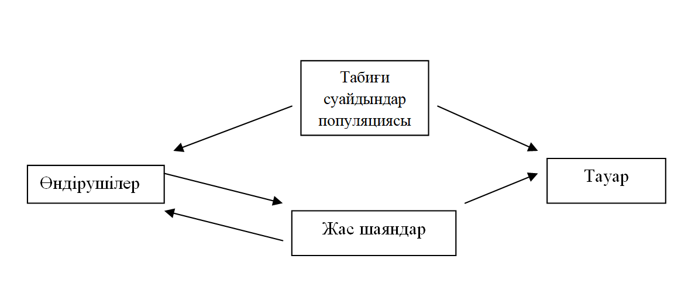

Сурет 1 – Шаян шаруашылығын жүргізудің негізгі бағыттарының схемасы

1 суреттен көрініп тұрғандай, қазіргі кезде табиғи суайдындардағы шаян популяциясы негізінен жасанды жағдайларда алынған жас шаяндардың: дамудың алғашқы кезеңіндегі дернәсілдер, сеголеткалардың, бір жылдық шаяндарды интродукциясы (жіберу) есебінен толықтырылуда. Ал 19 ғасырдың басында және 20 ғасырда көбінесе басқа суайдындардан жыныстық жағынан жетілген әр түрлі жастағы шаян топтарымен құнарсыз суайдындарды толықтырумен шектелген болатын. Осы жұмыстар барысында жіберілген шаяндардың тығыздығы табиғи көбеюдің өсуін және шаяндардың аулануының жоспарланған шектерін қамтамасыз ету үшін жеткілікті тауарлық концентрацияға жете алмағаны атап өтілді. Сонымен қатар, практикалық тәжірибе көрсеткендей, жас шаяндар жіберуде бейім екендігі анықталды [102].
Шаян өсірудің әлемдік тәжірибесінде үш негізгі бағыт бар: экстенсивті - табиғи суайдындардан шаяндарды кәсіптік аулау; интенсивті - бақыланатын жағдайларда өсетін шаяндар; жартылай интенсивті - алғашқы екеуінің комбинациясының әр түрлі формалары [103-107]. Жұмыс істеп тұрған шаян шаруашылықтары мен фермалар осы бағыттарға негізделген. Сонымен, жас шаяндарды алу үшін табиғи суайдындардан ауланған өндірушілерді қолдануға болады (экстенсивті әдіс) немесе өздерінің жасанды өсірілген (тоғандарда) аналық тұқымын (интенсивті әдіс) қолдануға болады. Жалпы, шаяндарды интенсивті аквамәдениеті - оларды зауыттық жағдайда үздіксіз өсіру шаян өсірудің болашағы бар бағыты болып саналады . Жоғарыда аталған бағыттардың барлығының жағымды және жағымсыз жақтары бар, олар әдебиеттерде бірнеше рет талқыланған және шаруашылықтардың ерекшеліктеріне байланысты әр түрлі комбинацияларда қолдануға болады [108-110]. Шаян өсіретін фермалар толық және толық емес жүйелі болуы мүмкін. Толық жүйелі шаруашылықтың схемасы тұрақты тұқымдық аналық құруды және алынған шаян отырғызу материалын тауарлық мөлшерге дейін өсіруді қамтиды. Толық емес жүйелі шаруашылықтар жас шаяндар алуға (питомниктер) алуға, немесе оны тауарлық көлемге дейін өсіруге бағытталған (фермалар).
Жалпы алғанда, шаяндарды өсірудің биотехникалық процесі бірқатар дәйекті кезеңдер ретінде ұсынылуы мүмкін: өндірушілерді аулау немесе оларды шаруашылықтарда өсіру; аналық уылдырықтаушы аяндарды инкубациялық құрылғыларда ұстау; уылдырықты аналықтарға немесе су бағанына арнайы құрылғылар мен аппараттарда инкубациялау; дернәсілдерді шығару және оларды тіршілікке бейімді шаяндарды арнайы тоғандарда немесе бассейндерде өсіру; өміршең шаяндарды питомниктерге немесе бассейндерге ауыстыру және тауарлық мөлшерге дейін өсіру [111,112]. Тиімді шаруашылық жүргізу және тұрақты материал алу үшін зауыттық жағдайда жеке өндірушілерді құру қажет. Бастапқыда шаян өсіру үшін өндірушілер табиғи популяциялардан таңдалады. Содан кейін шоғыр жыл сайын дәл осылай немесе жасанды жағдайда өсірілген жеке дарақтар есебінен (шоғырдың ауыстырылатын бөлігі) толықтырылады.
Шаяндарды коммерциялық өсіру моно немесе поликультурада жүзеге асырылады, бұл қолданыстағы тоған қорын пайдалану тиімділігін едәуір арттырады. Шаянмен поликультураға жарамды гидробионттар тоған балықтарының келесі түрлері болып табылады: карп, мөңке, ақ амур, ақ және ала дөңмаңдай, оңғақ және басқалары [113-115]. Сонымен қатар, тоған балықтарын (ақ және ала дөңмаңдай, карп, ақ амур), құс (қаздар мен үйректер) және шаяндарды бірлесіп өсіру тәжірибесі бар [116]. Сонымен қатар өрістеу тоғандарында табиғи суайдындардан ауланған, кәсіптік өлшемге жетпеген шаяндарды өсіруге болады.
Шаян түріне, табиғи жерлерге және тіршілік ету ортасына, табиғи популяцияның күйіне, оның көбеюіне және қорына байланысты шаяндарды өсірудің сол немесе басқа әдісі нақтыланады.
Облысымыздың шаян шаруашылығы негізінен табиғи су айдындарда мекендейтін шаяндарды аулауға негізделген [117]. Батыс шаян өсіру шаруашылығы өнімдерінің негізгі түрлері – жіберілетін шаяндар өсіру, өндірушілер мен асыл тұқымды жас шаяндар, тамақ ретінде тұтынуға арналған шаяндар [118]. Зерттеулерде шаяндарды қарқынды өсіру басым бағыт ретінде қарастырылды. Тауарлық шаян өсіретін шаруашылықтар шартты түрде тірі шаян өндіретін және шикізатты өңдейтін болып бөлінеді. Өнімді шығару тұтынушылар тұрақты сұранысына сүйене отырып негізделген. Мысалы, американдық нарықта жұмсақ қабықты шаяндар пайда болды, дене салмағының 70–90%-ы тағамдық мақсатта пайдаланылатыны анықталған. Күріш қарқынды өсетін Оңтүстік-Шығыс Азия мен Американың көптеген елдерінде шаяндарды өсірудің экстенсивті әдісі жасалды. Күріш алқаптарында табиғи суайдындардан ауланған аналықтар мен жас шаяндар табиғи жемшөп базасында қоректенеді (қосымша жем қоспай). Шаяндарды өсірудің бұл әдісімен жіберілетін материалдардың сапасын, тығыздығын, мекендеу ортасын, бәсекелестерді, жыртқыштарды және ауруларды бақылау мүлдем қажетсіз [119-121]. Алайда, соңғы онжылдықтарда бұл әдіс кеңінен дамып келеді. АҚШ-та күріш дақылдары күріш пен шаяндарды өсіру үшін күріш-шаян-жайылым схемасы бойынша қолданылады, мұнда шаяндарға күріштен кейінгі екінші орын (қосымша дақыл) беріледі.
Шетелде шаян өнімдерінің әртүрлі түрлері тұтынушылық және тауарлық нарықтарға орналастырылады. Еліміздің тұтынушылық нарығындағы қазіргі коммерциялық жағдай еуропалық деңгеймен салыстырғанда, алынған шаян өнімдеріне деген сұраныс пен бағаның тұрақсыздығымен сипатталады. Бұл жағдайда, Е.Н. Александрова (1997), фермерлерге тамақ өнімдері үшін шаяндарды тауарлық өндіруге және оларды ішкі тұтыну нарығында сатуға жұмылдырғаны дұрыс деп есептейді. Қазіргі уақытта отырғызу материалы өндірісінің негізгі бағыты ретінде таңдау осы өнімді тұтынушымен алдын-ала келісім жасасуға негізделуі керек.

1.4.2 Өзен шаянын өсіру шарттарына қойылатын талаптар
Судың сапасына және су айдындарына қойылатын талаптар.
Табиғи жағдайда шаяндарды өсіру және кәсіптік қоры бар популяциялар түзу үшін осы мақсаттарға жарамды суайдынарды таңдау қажет. Шаян өсіруге ең қолайлы суайдындар ағынды сулармен (көлдер, суқоймалар, өзендер, шығанақтар, каналдар, дренажды тоғандар) болуы керек. Оларда шаяндар қыстап, жасырана алатын терең, бірақ ағынды жерлері болуы керек [122].
Шаяндардың тіршілік етуіне қоршаған ортаның ең маңызды абиотикалық факторлары - судың температурасы, ондағы еріген оттегінің мөлшері, рН, сонымен қатар кальций. Шаяндарға қолайлы биотоптардағы су ортасы мөлдірлігі 1 м-ден асады, ортаның аз сілтілік реакциясы (рН> 7), оттегі құрамы (суда еріген оттегінің мөлшері 5 мг/л-ден жоғары) және тұрақты температуралық режимдері (судың температурасы жазда 17-24 °C). Кальций мөлшері кем дегенде 18 мг/л (оңтайлы түрде 40 мг / л-ден жоғары) болуы керек. Шаяндардың тіршілік ету ортасы негізінен тығыз топырақтардың (тастар, қиыршық тас, құм) және ірі ағаш қалдықтарының және баспаналар ретінде пайдаланылатын басқа да су астындағы объектілердің болуымен сипатталады [123]. Шаян өсіруге арналған тоғандарда қоректік организмдерінің дамуына оңтайлы әсер ететін, органикалық және жеңіл минералданатын заттарға бай, лайдың жұқа жамылғысы болуы керек. Сумен қамтамасыз ету өсірілетін шаян түрлерінің талаптарына сәйкес және шаруашылықтың мақсаттары мен міндеттеріне байланысты материалдың күтілетін көлемін жасау үшін қажетті мөлшерде жүзеге асырылуы керек. Сумен жабдықтаудың ең қолайлы көздері - жер асты көздері (тазалығы бойынша). Алайда, артезиан құдықтарындағы суды пайдаланған кезде, шаяндардың су ортасының сапасына қойылатын биологиялық талаптарына сәйкес суды алдын-ала дайындау бойынша бірқатар шараларды жүргізу қажет [124].
Өзен шаяны таза судың көрсеткіші бола отырып, оның сапасына өте сезімтал келеді, бұл туралы шаяндарды өсіру және шаяндарды өсіру саласындағы барлық зерттеушілер атап өткен. Тіпті К.Ф. Кесслер (1885) өзінің «Орыс өзен шаяндары» атты классикалық еңбегінде «шаяндар жалпы мөлдір суды жақсы көреді және өте жылы судан да, лай және лас судан да аулақ болады» деп атап өтті. Шаяндардың тіршілік ету ортасының тұрақтылығын сақтаудың негізгі шарттары су объектілерінің су жиналатын жерлерінің қолайлы жағдайы болып табылады. Шаян өсірілетін суайдындардың жақын маңында мал шаруашылығы объектілерін орналастыру, іргелес аумақтарда ауылшаруашылық дақылдарын өсіру су ортасының әртүрлі химиялық заттармен, өндірістік және тұрмыстық сарқынды сулармен ластануына әкеледі.
Суайдындарда ластаушы заттар еріген түрінде және төменгі шөгінділерде жиналады. Бұл оксифилді организмдерге және ең алдымен, оттегі режиміне және топырақтың сапасына тәуелді шаяндарға зиянды әсер етеді [125]. Аммоний тұздары мен қоршаған ортаның қышқылдануы жаңару (линька) кезеңінде қажет болатын кальций қорының жиналуын тежейтіні белгілі [126]. Әсіресе уылдырықтардың, шыққан личинкалардың және жаңару барысындағы су ортасының қышқылдығына сезімтал келеді. Хлорофос пен полихлорпиненнің шаянға әсері байқалды; олардың пестицидтерден (азатокс, тритокс, гаматокс) өлу жағдайлары анықталды.
Шаяндар тіршілік ететін суайдындар экологиялық қауіпсіз болып есептелетіндіктен, шаян шаруашылығы оны дамытумен ғана шектелмей, тағы да бір мәселемен ұштасады, бұл - таза экологиялық қоршаған орта, оны бақылау және есепке алу. Егер шаруашылық жүргізілетін суайдын шаян өсіруге арналған суайдындарға қойылатын талаптарға сай болса, өсіру объектісін таңдау жүзеге асырылады, өйткені шаянның биологиясы, яғни, әр түрлі шаян түрлері үшін тіршілік ету ортасына қойылатын талаптар әртүрлі.
Ұзынашалы өзен шаяндары кең ашалы өзен шаяндарына қарағанда қоршаған орта жағдайларын аз талап етеді, бұл олардың экологиялық икемділігін көрсетеді. Ұзынашалы шаяндар жылы суды жақсы көреді және оттегі режиміне онша тәуелді емес [127-132]. Ұзынашалы өзен шаяндарының су ортасының сапасына қойылатын талаптары 3 -кестеде келтірілген.

Кесте 3 – Шаян мекендейтін суайдындардың негізгі гидрохимиялық көрсеткіштері

Көрсеткіштер | Оңтайлы мәндер
Көрсеткіштер | Ұзынашалы өзен шаяндары
Жазғы ауа температурасы, °C | 20-25
Оттегі құрамы, мг/л | 6-8
рН | 7
Судың мөлдірлігі, м | 1,5
Тотығуы, мгО/л | 14,0
Жалпы темірдің құрамы, мг/л | 0,36
Гидрокарбонаттар (НСО), мг/л | 112-190
Кальций құрамы, мг/л | 32-64
Аммонийлі азот, мг/л | 0,14-0,30
Нитраттар, мг/л | 0,006-0,10
Минералды фосфор | 0,2-1,0

Тауарлы шаян өсіру үшін әр түрлі мақсатты тоғандар қажет: аналық тоғандар, өсіру тоғандары, өрістеу тоғаны және карантиндік тоған.
Жас шаяндарының тоғандарда таралуы және оның тіршілігі туралы зерттеулер сеголеткаларды өсіруге арналған тоғандар шағын болуы керек екенін көрсетті (0,13-0,3 га). Екі жылдық шаяндарды өсіруге арналған тоғандардың ауданы 1 гектардан 20 гектарға дейін болуы мүмкін. Барлық тоғандар үшін ені мен ұзындығы арасындағы оңтайлы арақатынас 1:3 немесе 1:4, тереңдігі - 1,5-2 м, жағалау беткейлері 45° еңістікте болуы қажет. Тоғандарда тұрақты су деңгейі сақталуы керек: жазда - 1,5, қыста - 2 м [133].
Тоғандардың аудандарын анықтаған кезде, шаяндарды өсіру кезінде санитарлық-профилактикалық талаптарды сақтау үшін олардың мезгіл-мезгіл құрғатуды қамтамасыз ету қажет. Сондай-ақ эпизоотиялық қолайсыз болып табылатын басқа суайдындардан әкелінетін отырғызылатын материалдарды ветеринариялық-санитарлық өңдеу үшін бірнеше карантиндік тоғандарды жоспарлау қажет.
Шаруашылықтардағы гидрохимиялық режимнің оңтайлы параметрлерін сақтау, температуралық режимге және қоршаған ортаның белсенді реакциясының ауытқуларына өте сезімтал жас шаяндар алу және өсіру үшін өте маңызды. Сондықтан шаяндарды жасанды өсіру кезінде инкубациялау және өсіру кезеңі ең маңызды болып табылады. Я.М. Цукерцистің тәжірибелерінде (1960), судың төмен температурасы бірінші сатыдағы дернәсілдердің шығуының ұзаққа созылуы және олардың екіншісіне өтуінің негізгі себебі болды. Температураның күрт ауытқуы (8 °C-тан 3-4 тәулікке дейін) бассейндерде аналық уылдырықтаушыларды инкубациялау кезінде уылдырықтардың бір бөлігін өлімге әкелді .
Жас шаяндардың өсуі мен дамуына олардың жарамды алаңға 1 м-ге шоғырлану тығыздығы елеулі әсер етеді (шаяндардың тіршілік әрекетіне қолайлы су түбі). Онаяқты шаянтәрізділерге каннибализм тән, бұл тұқым қуалайтын фактор ретінде жасанды өсіруде ең маңызды кедергі болатыны белгілі. Демек, отырғызу тығыздығы - бұл каннибализм дәрежесіне әсер ететін факторлардың бірі. Тәжірибе көрсеткендей, шаян тәрізділердің шоғырлану тығыздығының төмендеуі олардың тіршілігін арттыра алады [134].
Сонымен, шаяндардың тіршілік ету ортасының сапасын сақтауды үнемі бақылау жоғары сапалы және өміршең шаян өнімдерін алудың маңызды шарты болып табылады.
Азық-түлік ресурстарына қойылатын талаптар.
Шаяндарды өсіру кезінде гидрохимиялық және технологиялық параметрлерді сақтаумен қатар, мол және құнарлы тамақтану да шаяндардың тіршілігі мен өсуінің деңгейіне әсер ететін маңызды шарт болып табылады [135,136]. Сондықтан шаян тіршілік ететін суайдындар қорекпен жақсы қамтамасыз етілуі керек. Шаяндар тамақтану табиғаты бойынша полифагтар болғандықтан, оларды өсіру үшін өсімдіктер мен жануарлардан алынатын тағамдық компоненттердің жеткілікті мөлшері, сонымен қатар детрит – су түбіне шөгілген ұсақ органикалық бөлшектер (бактериялармен бірге өсімдіктер мен жануарлардың шіріген қалдықтары) қажет. Табиғи қорек негізінің жануарлар құрамына әр түрлі шаян тәрізділер, моллюскалар, жәндіктер және су фаунасының басқа өкілдері кіруі керек. Шаян өсірілетін суайдынның өсімдіктер әлемі фаунасында, әр-түрлі балдырлармен қоса, әк сүйгіш өсімдіктерде болуы қажет. Оның құрамында шаянға түлеу кезеңінде қажет болатын кальцийдің едәуір қоры бар. Мұндай өсімдіктерге хара, элодея, мүйізжапырақ, егеушөп, шалаң және басқалары жатады. Жағалаудағы өсімдіктердің тамыры шаяндар үшін табиғи баспана қызметін атқарады.
Шаяндарды өсіру кезінде, әсіресе интенсивті аквамәдениетте (бақыланатын ортадағы шоғырдың тығыздығы) қосымша жем қосу керек. Олар балауса және сапалы болуы керек [137].
Өндірушілердің рационына балауса құндылығы төмен балықтар, ұлулардың тартылған еті, қасапхананың қалдықтары, су жануарлары мен өсімдіктерінен тартылған ет және қайнатылған көкөністер кіреді. Жас шаяндар (даму сатысын ескере отырып) тірі (ұсақталған дафния, трубочник, хирономидтер, жәндіктер және олардың дернәсілдері) немесе құрғақ (буға пісірілген және ұсақталған амфиподтар мен дафниялар) жеммен, сондай-ақ су өсімдіктері мен қайнатылған көкөністермен қоректенеді.
Шаяндарды жасанды жағдайда ұстау режимі мен қоректену түрі шаруашылықтардың мақсаттары мен міндеттеріне байланысты әр түрлі болады. Жас шаяндарды тамақтандыру режим мен азық мөлшерін ерекше бақылауды қажет етеді. Жыныстық жағынан жетілген шаяндардың әр түрлі түрлерінің тәуліктік рационы (дене салмағының % -ы) 0,3-тен 4,0-ге дейін, жас шаяндар үшін - 1,0-ден 10,0-ға дейін және жасына, жынысына, физиологиялық күйіне, жем-шөптің қол жетімділігі мен калориялық құрамына, жылдың маусымына, қоршаған ортаның шарттары мен температурасына байланысты. Олардың қоректенуі бойынша күнделікті мониторинг жүргізу қажет.
Онаяқты шаян тәрізділердің дернәсілдерін (оның ішінде өзен шаяндарын) өсіру көбіне табиғи және жасанды жемшөптің жетіспеушілігімен шектеледі. Кейбір әдебиеттерде айтылғандай, физиологиялық қажеттіліктерді ескере отырып, жас шаяндарға арналған отандық жемшөптер дайындалмайтын болса, ал кеңінен жарнамаланған импортталған азықтар тексеруді қажет етеді.
Қазіргі уақытта негізінен отандық астакологтар балықтың (форель, сазан, бекіре) және асшаян жемдерін пайдаланады. Оларды қолданудың тиімділігі көптеген авторлармен сипатталған.
Шаяндарға арналған жасанды жемнің құрамына өсімдіктер мен жануарлардың компоненттері, витаминдер мен минералды қоспалар қатаң реттелген пропорцияларда немесе мөлшерде енгізілуі керек. Азық құрамында барлық маңызды аминқышқылдары тұтынуға болатын күйде болуы керек. Минералдардан кальций, калий, натрий, фосфор, азот, темір, мыс, марганец, йод, фтор және кобальт қосылыстары ерекше қажет.
Суайдындардың ихтио және зоофаунасына қойылатын талаптар.
Табиғи суайдындарда, шаян популяцияларынан басқа, су биофаунасының көптеген басқа өкілдері, соның ішінде шаяндардың әлеуетті жаулары да өмір сүреді. Кейбір жануарлар үшін шаяндар тамақ рационының негізін, ал басқалары - оның қосымша бөлігі, ал басқалары үшін- екінші реттік тағам қызметін атқарады.
Шаян тәрізділер үшін жыртқыш балықтар: шортан, жыланбалық, қортпа, жайын, алабұға, көксерке, лаха қауіпті. [138,139]. Олардың кейбіреулері шаяндардың қорларын айтарлықтай азайтуы мүмкін. Шаяндар едәуір дәрежеде жайынмен жойылады (Дон өзені мен Цимлянск су қоймасында, шаяндардың жайындардың асқазандарында кездесу жиілігі 31,1% жетеді). Алабұға шаяндармен тек олардың түлеу кезеңінде ғана емес, сонымен бірге түлеуден кейін де қорегіне пайдаланады. Кейбір бейбіт балық түрлері де түлеген шаянмен қоректенеді. Жыртқыш балықтар, әсіресе, жас шаян үшін қауіпті. Сондықтан, шаяндарды басқа су организмдерімен бірлесіп өсіру үшін шаяндардың тіршілік циклін бұзбайтын шөпқоректі балық түрлеріне таңдау беріледі.
Су сүтқоректілері (кәмшат, күзен, су егеуқұйрығы, ондатр, каспий итбалығы) және кейбір балықпен қоректенетін құстар да (суқұзғын, мартиналар, қарғалар, қарақұйрықтар) шаяндарға үлкен зиян келтіреді. Шаянтәрізділерге су сүтқоректілері ішінде еуропалық выдра (Lutra lutra) мен америкалық қара күзен (Neovison vison), ал құстар ішінде сұрқұс (Ardea cinerea) және кейбір шағала түрлері жыртқыштық қысым жасайды; көптеген өңірлік зерттеулерде олардың рационында шаян қалдықтары анықталған [140].
Шаяндарды өсіруде жұмсалған күшті олардың жаулары келтірген залал жоққа шығаруы мүмкін. Шаяндардың жауларымен күресудің жалпыланған шаралары жоқ, өйткені нақты жағдайларда әр жыртқыш үшін нақты бақылау әдісі қолданылуы керек. Мысалы, жыртқыш балықтармен күресу үшін көбінесе оның су айдындарына түсуіне жол бермеу үшін балықты қорғау құрылымдары (механикалық тосқауылдар) қолданылады.

1.4.3 Шаянға қойылатын талаптар
Тұщы су аквамәдениетінің тәжірибесі оның одан әрі дамуы толығымен шаян отырғызу материалының саны мен сапасына байланысты екенін көрсетеді.
Сондықтан, ең алдымен, шаян тәрізділер популяциясының ветеринариялық-санитарлық жағдайына басты назар аударылады. Жалпы, санитарлық және микробиологиялық зерттеулер шаяндардың тағамдық сапасын емес, белгілі бір ауруды анықтау мақсатында жүргізілгенін атап өткен жөн. Табиғи популяцияда қауіпті аурулардың белгілері бар - шаян обасы, фарфор ауруы, таттанған ауру, сондай-ақ экто және эндопаразиттердің болуы, оларды шаян шаруашылығы мақсатында қолдану мүмкіндігін жоққа шығарады. Шаян аурулары жамылғысына, жүйке жүйесіне, бұлшықетке, уылдырықтарға және тіндерге әсер етеді. Шығу тегіне қарай зең аурулары (афаномикоз, септоцилиндроз, фузариоз және т.б.) бактериялық (бактериоздар әдетте зең ауруларына әкеледі), протозоологиялық (телоханиоз) және паразитологиялық (трематодоз, бранхиобделлоз және т.б.) бөледі [141-143].
Афаномикоз (шаян обасы) – шаяндардың жедел жұқпалы ауруы. Тез таралуына байланысты эпизоотиялық сипат алып, жаппай қырылуға әкелуі мүмкін. Қоздырғышы – оомицеттерге жататын саңырауқұлақ Aphanomyces astaci (Schikora). Аурудың биологиясы, таралу жолдары және диагностикасы қазіргі нұсқаулықтар мен шолуларда жан-жақты берілген [144-147].
Афаномикоз (шаян обасы) Еуропада алғаш рет 1860 жылдары Солтүстік Италияда байқалған, содан кейін бірнеше онжылдық ішінде Франция, Германия, Австрия, Польша, Ресей және өзге елдерге таралып, көптеген жергілікті популяциялардың жаппай құрып кетуіне себеп болды.
ХХ ғасырда да Еуропаның түрлі өңірлерінде жаңа ошақтар мезгіл-мезгіл тіркелді. Қазіргі кезде ауру жергілікті, бірен-саран болатын өршулер түрінде көрінеді. Таралу динамикасы популяция тығыздығына ғана тәуелді емес: патогеннің келуі/тасымалдануы (әсіресе солтүстікамерикалық тасушы түрлер), су температурасы, қожайын түрдің сезімталдығы, гидрологиялық байланыстар және биоқауіпсіздік тәртібі сияқты факторлар шешуші рөл атқарады. Жоғары тығыздық контакт жиілігін және зооспоралармен жанасу ықтималдығын арттыра алады, бірақ өршу қаупі осы факторлардың кешенімен айқындалады, сондықтан «сан көп болса – міндетті өршу» деген тікелей тәуелділік ғылыми тұрғыда расталмаған [148]. Бүгінде афаномикоз Скандинавияда, әсіресе Финляндияда кең таралған құбылыс. Бұл жағдайға ХХ ғасырдың екінші жартысынан бастап сигналдық шаянның (Pacifastacus leniusculus) жаппай интродукциясы және оның Aphanomyces astaci қоздырғышын жасырын алып жүруі негізгі фактор ретінде қарастырылады. Финляндияға әкелінген партияларда оба қоздырғышының бар екені ерте кезеңнен-ақ құжатталған, ал кейінгі онжылдықтарда легалды әрі заңсыз қоныстандырулар ауру ошақтарының көбеюімен байланыстырылды.
Швеция мен Финляндияда «жергілікті асыл шаян» (Astacus astacus) популяцияларының құлдырауы көбіне осындай интродукциялармен және оба патогенінің таралуымен түсіндіріледі. Алайда өршудің өзі популяция тығыздығымен ғана емес, тасушы түрдің келуі, су температурасы, гидрологиялық байланыстар мен биоқауіпсіздік тәртібі сияқты факторлардың кешенімен айқындалады [149].
Балтық жағалауы республикаларының ғалымдарының қосқан зор үлесінің арқасында аурудың белгілері зерттелді, суайдындардың пестицидтермен, тыңайтқыштармен және тұрмыстық қалдықтармен ластануының шаяндар арасында оба тәрізді эпизоотияның пайда болуына әсері нақтыланды, қоздырғыш таза түрде алынды, ауруды зертханалық диагностикалау әдістері жасалды. Суайдындардың антропогендік ластануы және шаяндардың кейбір пестицидтер мен химикаттарға сезімталдығы жоғары болғандықтан қазіргі кезде дұрыс диагноз қою қиын және ерекше мұқияттылықы қажет етеді. Ауру, әдетте, ауыр патогенезбен бірге жүреді, ол көбінесе негізгі қоздырғышты бүркемелейді және дәл диагноз қоюды қиындатады.
Қоздырғыш шаяндардың денесіне қабығы, іштің жұқа кутикуласы және аяқ-қол буындары арқылы енеді, содан кейін жүйке жүйесіне еніп, жануарлардың өлімін тудырады. Зақымдану сипаты бойынша қоздырғышты нейродерматологиялық типке жатқызуға болады және белгілі бір жағдайларда қозғалмалы споралар түзеді, соның арқасында аурудың тез дамуы жүреді. Зең судың температурасы 20-25 °C және рН 8,4 болған кезде оңтайлы дамиды. Мұндай жағдайда шаяндардың өлімі 8-9-шы күндерден басталады, ал 7 °C температурада ауру 21-ден 50 күнге дейін созылуы мүмкін. Көлдерде шаяндардың толық өлімі шамамен жылы мезгілде бір ай ішінде болады және қыста бірнеше айда өтеді. Өзендердің төменгі ағысында пайда болған аурудың қоздырғышы біртіндеп ағысқа қарай жылжиды және бұл процесс бірнеше айдан 2-3 жылға дейін созылады.
Афаномикоз ауруының өткір кезеңі қозғалыстың бұзылуымен, жүрісінің өзгеруімен жүреді. Тік аяқтармен жүру (аяқтарының тікейіп қалуы) күндізгі уақытта байқалады. Қабықшаға енгеннен кейін саңырауқұлақ гифалары жануарлардың жүйке жүйесіне және мүшелеріне енеді, мицелий өсіп, дененің жұмсақ тіндерінің көздері мен буындары арқылы шығып, мақта тәрізді ақ өңез түзеді.
Өлімнен шамамен бір күн бұрын, шаян әлсіреп, арқаларына аударылып, аяғын жайлап қозғайды. Судан шығарылған ауру шаяндардың қысқыштары жансыз шаяндар сияқты салбырап тұрады. Кейбір дарақтарда патологиялық өзгерістер бір немесе бірнеше аяқ-қолдарының, тіпті құйрық сабағының жоғалтуымен көрінеді. Кейде аяқ-қолдардың аутомиясы (буындардан түсіп бөлініп қалу) болады. Жағалаумен жорғалап қозғалған дарақтар жыртқыштардың құрбанына айналады, бұл инфекцияның таралуына ықпал етеді.
Сондай-ақ, шаяндар үшін үлкен қауіп ТДА болып табылады - шаяндардың тат дақты ауруы (септоцилиндроз). Ұзынашалы шаяндарда бұл инфекциялық аурудың қоздырғыштары – Septocylindrium.astaci, Cephalospoidium leptodactylus.
Ауру қабықтың ошақты, некротикалық зақымдануы ретінде көрінеді және созылмалы сипатта болады. Аурудың алғашқы белгілері инфекцияның 9-20 күнінде пайда болады. Аурудың басында қабықтың әртүрлі бөліктерінде қызыл-қоңырдан қара түске дейін дат басқан реңктер пайда болады. Біртіндеп сауыты жұмсарады және жара пайда болған кезде тесіледі. Баскөкіректегі жаралар, ең үлкен және терең болып келеді, шаяндардың өліміне әкелетін инфекцияның негізгі қақпасы болып табылады.
Шаяндардың зақымдануына суайдындардың ластануы, олардың шектен тыс тығыздығы және төбелес кезінде туындаған түрлі жарақаттар ықпал етеді.
Ауру шаяндар жылдың кез келген уақытында байқалады, инфекцияның ең жоғары деңгейі көктемде (түлеу кезеңіне дейін) және күз-қыс (түлеу кезеңінен кейін) айларында болады. Ауру өте патогенді, шаяндарды әлсіретеді, олардың тіршілік әрекеті мен өнімділігін төмендетеді. Шаяндардың барлық жас топтары ТДА-мен зардап шегеді, әсіресе жыныстық жетілген шаяндар (90-100%), бұл шаяндар арасында түлеу саны жылына бір-екіге ретке дейін қысқарады.
Шаяндардың өміршеңдік деңгейі туралы мәселе толық шешілмеген. Шаяндардың өздігінен сауығуы мүмкіндігі туралы да , ТДА-ның зақымдауы нәтижесінде өлім-жітімнің жоғарылығы туралы да пікірлер бар. Септоцилиндроз тікелей су арқылы таралады. Инфекция көзі ауру шаяндар, сәтсіз аймақтардан келетін су көздері, сәтсіз аймақта қолданылған балық шаруашылық құралдары болып табылады.
Паразиттік қарапайымдылар – Thelohania contejeani микроспоридиясы тудыратын микроспоридиоз (телоханиоз, фарфор ауруы) созылмалы сипатта шаяндарда жүреді. Зақымданудың сыртқы сипаттамалық белгісі - іштегі ақ дақтар. Зақымданудың ауыр дәрежесінде бүкіл бұлшықет сүтті ақ түске ие болады. Қоздырғышы сонымен қатар жүйке тініне, жүрекке, ішектің айналасындағы дәнекер тінге әсер етеді.
Ауру бірнеше жыл ішінде баяу дамиды. Зақымдалған шаяндарда ауру бұлшықет тінінің толығымен бұзылуына байланысты өршиді. Ауруға шалдыққан аталықтар жұптаспайды, ал сау еркектермен ұрықтандырылған аналықтар уылдырықтамайды. Ауру шаяндардың қозғалысы баяулайды. Көптеген зерттеулерде, табиғи популяциялардағы шаяндардың зақымдануы бірнеше пайыздан аспайтындығын көрсетеді.
Жоғарыда аталған аса қауіпті шаян ауруларымен күресудің жеткілікті сенімді және тиімді шаралары әзірленбеген. Негізінен шаян тәрізділерді қорғау профилактикалық шараларды жүргізумен ғана шектеледі.
Афаномикоз жағдайында, инфекциясының таралуының алдын алу, өзендерде және көлге су келетін және шығатын жерлерге электр кедергілерді орналастыру арқылы жүзеге асырылады. Сәтсіз су айдындарында карантин белгіленіп, кем дегенде 5 жылға дейін шаян аулаға тыйым салынады. Қауіпсіз суайдындары үшін алдын-алу шаралары карантинге дейін азайтылады, импортталатын материалды 8-14 күн сақтайды. Микроспоридиоз басталған жағдайда суайдында 6 ай дейін карантин енгізіледі.
Шаяндардың инфекциялық, инвазиялық және паразиттік аурулары үшін қолайсыз суайдындарда ауру және күдікті шаяндарды, сондай-ақ жансыз шаяндарды аулау және жою қажет. Балық аулау құралдарымен инфекциялардың берілуін болдырмау маңызды. Бұл жүйелі түрде дезинфекциялауды қажет етеді.
Сондықтан, қолдан өсіру жағдайында шаянмен жұмыс жасағанда, өндірушілер, уылдырықтар және өсірілген жас шаяндардың ауруларының алдын алу үшін барлық шараларды қолдану қажет. Ол үшін жіберілетін шаяндарды тек эпизоотия жағынан сәтті суайдындардан таңдап алып, ауру және күдікті өндірушілерді сол жерде тастау керек. Бұл жағынан ең сенімді жол - бұл бірнеше жылдан бері шаян аурулары байқалмаған суайдындарда өсірілген отырғызу материалы. Жұмысқа кіріспес бұрын суайдындар эпидемиологтың қатысуымен кешенді зерттеуден өтеді. Сондай-ақ, өсірілетін шаяндардың жағдайына тұрақты бақылау жүргізіп, өсіру процесінде жоғарыда аталған аурулардың белгілері бар шаяндарды сұрыптау қажет. Афаномикоз анықталған жағдайда өзен шаяндары жойылып, шаруашылық карантинге жабылады.
Шаянға әсер ететін аурулардың көпшілігі адамдар үшін қауіпті емес. Тек шаяндардың парагонимиозды инфекциясын қоспағанда. Аурудың қоздырғышы - Paragоnimus westermani, Paragonimus ringeri (өкпе қосезуі) дернәсілдері. Ауру Шығыс Азияда, Оңтүстік Америкада, Африкада (ішінара), Тынық мұхит аралдарында және Қытайда мекендейтін тұщы су шаяндары мен таңқы шаяндарға әсер етеді. Ресейде шаяндардың парагонимиозы Қиыр Шығыста, Приморский өлкесі мен Приамурье су айдындарында кездеседі [150-152]. Мекендеу ортасы Қиыр Шығыстағы аймақтағы тұщы суларда тіршілік ететін өзен шаяны Cambaroides түрі Paragonimus туысына жататын трематодтардың метацеркарияларымен толығымен зақымданған.
Шаяндардың денесінде (трематодалардың екінші аралық иесі) желбезектерде, бұлшықеттерде, жүректе және бауырда цистаға айналады. Жыныстық жетілген трематодалар көбінесе бронхтардың ұсақ тармақтарында, ішектің қабырғаларында, мезентериалды бездерде, бауырда, құрсақта, бұлшықеттерде, жүректе, мида, теріде және басқа да ағзаларда орналасады (түпкілікті иесі). Созылмалы жөтел және гемоптиз байқалады.
Сәтсіз суайдындарында осы аурумен күресу шаралары парагонимустың бірінші аралық иесі болып табылатын бауыраяқты ұлулардың жойылуымен өтеді . Осы уақытқа дейін паразитті анықтаудың және бақылаудың ресми әдістері берілмеген. Негізгі сақтық шаралары - шаян тәрізділерді дұрыс дайындау. Шикі немесе жеткіліксіз пісірілген шаяндар мен таңқы шаяндарды жеуге болмайды, сондай-ақ метацеркариялармен ластанған суды ауыз су ретінде ішу үшін қолдануға болмайды.
Осылайша, ассортименттің кеңеюіне және талғамды өнімдерге сұраныстың артуына байланысты шаяндардың ветеринариялық-санитарлық сапасы туралы мәселе өзекті болып табылады.

1.5 Өзен шаянының ветеринариялық-санитарлық сараптамасының ерекшеліктері
Қазіргі уақытта шаяндарды ветеринариялық-санитариялық сараптау тәртібі Қазақстан Республикасының «Ветеринария туралы» Заңына (2002 ж.), ҚР Ауыл шаруашылығы министрінің 2015 жылғы 25 тамызда № 7-1/587 бұйрығына сәйкес жүргізіледі. Сонымен қатар, шаянтәрізділерге қойылатын талаптар ҚР СТ 1803-2008 «Балық және теңіз өнімдері» стандартымен реттеледі. Бұл құжаттарда тірі және термиялық өңделген шаяндарды сараптаудың жалпы тәртібі мен талаптары сипатталған.
Сапалық бағалау органолептикалық зерттеулерге (сыртқы сауыттың түсі, иісі) және осы омыртқасыздардың күйін визуалды тексеруге негізделген. Сонымен, егер клиникалық тұрғыдан сау, қозғалмалы, сырты қатты, тегіс қара-қоңыр немесе жасыл түсті болса, буындары бүгіліп, құрсағы майысса шаяндарды қатерсіз деп тануға болады. Жақсы қайнатылған шаянның сырты біркелкі түсіке ие, құйрығы бүгілген және ерекше хош иісті иісі болады.
Сапасыз шаяндарда (жансыз және ауру), шикі күйінде қабығы жұмсарған немесе ойық жаралы (афаномикоз) күңгірт түсті немесе пісіру кезінде кетпейтін қоңыр-қара дақтары (ТДА) болады. Қысқыштары мен құрығы созылып, бүгілмейді. Сапасыз қайнатылған шаяндарда сыртқы қабығының түсі біркелкі емес боялған, құрсағы жазылған, әлсіз немесе күрт жағымсыз, шірік иісі болады. Бұлшықет тініне енетін бактериялар өлгеннен кейін тез ыдырауды тудырады. Мұның алғашқы белгісі - белгілі бір балық иісі. Жансыз шаяндарды жеу улануға әкеледі. Сондықтан тек қатерсіз шаяндарды ғана сатуға рұқсат етілген.
Жоғарыда көрсетілген нұсқауларда жаңа мұздатылған шаяндарды ветеринариялық-санитарлық бағалаудың тәртібі жоқ. Сонымен қатар, соңғы жылдары зертханаға тек тірі ғана емес, сонымен қатар жаңа мұздатылған шаяндар (глазурленген) жеткізілуде. Мұндай шаяндарды өңдеу технологиясы шетелде кең таралған, бұл тірі шаянмен салыстырғанда осылайша өңделген шикізатты еркін экспорттауға мүмкіндік береді.
Біздің ойымызша, шаяндардың сапасын органолептикалық зерттеулер негізінде анықтау бұл омыртқасыздардың сапасын жеткілікті бағалауға мүмкіндік бермейді. Шаяндарды кешенді ветеринариялық-санитарлық бағалау сонымен қатар олардың сапасын бағалаудың физико-химиялық, санитарлық-бактериологиялық және биохимиялық зерттеу әдістерін, сондай-ақ белгіленген санитарлық талаптар мен стандарттарға сәйкестік дәрежесін және тұтынушылардың денсаулығы үшін қауіпсіздікті белгілеу үшін реттелетін ксенобиотиктерді анықтауды қамтуы керек.
2 ӨЗІНДІК ЗЕРТТЕУЛЕР
2.1 Зерттеу нысандары мен әдістері
Батыс Қазақстан облысының су айдындары ЖШС «Балық шаруашылығы ғылыми-өндірістік орталығы» Батыс Қазақстан филиалының базасындағы «Кешенді балық шаруашылық зертханасының» зерттеулері аясында жүргізілді.
Су сынамалары Батыс Қазақстан облысының шаян ауланатын балықшаруашылық суайдындарынан алынды. Судың гидрохимиялық сынамалары жалпықабылданған әдістемелерге сай алынды [153,154]. Зерттеу жүргізілген аудандарда гидрохимиялық және уыттылық (токсикологиялық) талдауларға су сынамалары беткі қабаттан батометрдің көмегімен, ҚР МЕМСТ Р 51592-2003 [155] стандартына сәйкес алынды. Алынған сынамалардың сараптамасы ЖШС «Орал-Жер» акредиттелген және "Ұлттық сараптау және сертификаттау орталығы" АҚ Батыс Қазақстан филиалының сынақ зертханаларында талданды.
Мәліметтерді талдауда балықшаруашылық суайдындарына арналған гидрохимиялық нормативтер қолданылды [156,157]. Судағы еріген оттегінің құрамы сол бойда суайдынның басында САМАРА – 2 және Марк-302 М, рН-Метр Марк-911 су анализаторы көмегімен өлшенді. Судың мөлдірлігі Секки дискісі арқылы анықталды. Алынған су сынамалары (қажет болған жағдайда) консервіленіп, аккредиттелген сынақ зертханаларына мынадай көрсеткіштерді анықтау үшін жеткізілді: органикалық заттар, биогенді элементтер (аммоний, нитриттер, нитраттар, фосфаттар, жалпы темір), негізгі иондар және судың минералдану деңгейі. Суларды минералдану мөлшеріне қарай жіктеу МЕМСТ 27065-86 [158] стандартына сәйкес жүргізілді. Су кермектілігін, класын және басым иондарға байланысты тобын анықтау О.А. Алекиннің жіктеу схемасына [159] сәйкес жүзеге асырылды.
Токсикологиялық талдауға арналған сынамаларды жинау және дайындау сынаманың қасиеттерін сақтау шартын ескере отырып, сынақ зертханаларының талаптарына сәйкес жүргізілді. Зерттелетін су айдындарының су ортасында және түптік шөгінділерінде келесі токсиканттар анықталды: ауыр металдар (қорғасын және кадмий) және радиоактивті элементтер (стронций-90, цезий-137). Омыртқасыздар (моллюскалар, шаяндар) мен балықтардың (бұлшықет тіні) токсикологиялық зерттеулері ауыр металдар мен радионуклидтерді анықтауды қамтыды. Алынған сынамалар спектрометриялық әдістермен аккредиттелген ҚР АШМ Ветеринарлық бақылау және қадағалау комитетінің «Республикалық ветеринарлық зертхана» ШЖҚ РМК Батыс Қазақстан облыстық филиалы және "Ұлттық сараптау және сертификаттау орталығы" АҚ Батыс Қазақстан филиалының сынақ зертханаларында талданды. Түптік шөгінділерге токсикологиялық баға Гигиеналық талаптар мен нормативтік құжаттарға [160,161] сәйкес жүргізілді. Биологиялық объектілердегі токсиканттардың рұқсат етілген шекті деңгейлері қолданыстағы техникалық регламенттерге [162,163] сәйкес бағаланды.
2018-2024 жылдар аралығында Батыс Қазақстан облысы мен Ақтөбе облысының суайдындарында шағын шаянаулағыштармен ғылыми-зерттеу мақсатында аулау жүргізілді. Батыс Қазақстан облысында 11 суайдын, Ақтөбе облысында 7 суайдын зерттелді. Дене ұзындығы рострум ұшынан бастап құйрығының соңына дейін өлшенді. Зерттеуге бір суайдыннан 100 кем емес шаян алынды, кейде барлық ауланған шаяндар зерттелді. Сонымен қатар салмағы өлшеніп, жынысы анықталды. Алынған көрсеткіштер өлшемдік класс ішінде талданды. Барлығы 1548 дана шаян талдаудан өтті.
Шаян санын есептеу ауданға шаққандағы санының есебі мына формуламен шығарылды:

, | (1)

мұнда – ауланатын аудандағы шаян популяциясының саны; – бір шаян аулағышқа келетін шаян саны, бір сағатта бір шаянаулағышқа./түсетін дана саны, – ауланатын жердегі шаян аулағыштардың арақашықтығы, – аулағыштық коэффициенті 0,3 тең.
Зерттеу мәліметтеріне сүйене отырып, Батыс Қазақстан облысы бойынша зерттелген су айдындардың өнімділігін салыстыру барысында Жайық-Көшім суару-суландыру жүйесіне кіретін суқоймалар (Киров, Бітік, Дөңгелек және Пятимар) мен Қамыс-Самара су айдындар каскадына кіретін су айдындарға (Үлкен және Кіші өзендер, Сарышығанақ көлі) жете незер аударылды. Себебі аталған су жүйелерінен ауланатын шаянның квотасы облыс бойынша 90 % құрайды [164-171].
Қазіргі уақытта Батыс Қазақстан облысында шаян қабылдайтын және тасымалдау орталығын ұйымдастырған бір ғана орталық Орал қаласындағы QOS OZEN фирмасы болып табылады. Қабылдау орталығына әкелінген шаяндар сұрыпталып, арнайы жәшіктерге салынып, одан әрі қарай тасымалдануға дайындалады. Тасымалданатын шаяндар арнайы бассейндерде сұраныс немесе тапсырыс келіп түскенге дейін сақталады. Сақталу мерзімі 8-10 тәулікке дейін созылуы мүмкін. Сол аралықта шаяндар азықтандырылмай, ағын суда желбезектерін шаю арқылы тазарту үрдісі жүреді. Бассейнде ұсталған шаяндардың өміршеңдігі артып, қалдықтардың шығуын азайтады. Сол себептен табиғи су айдындардан алынған шаяндар мен бассейнде ұсталған шаяндардың тағамдық құндылығын салыстырмалы зерттеу жүргізілді. Табиғи су айдындардан алынған сынамалардың карта-схемасы төмендегі (2 және 3 суреттер) суреттерде берілген.
Сынамалар МЕМСТ 7631-2008 "Органолептикалық және физикалық көрсеткіштерді анықтау әдістері", МЕМСТ 26664-85 "Органолептикалық көрсеткіштерді, нетто массасын және құрамдас бөліктердің массалық үлесін анықтау әдістері" және ҚР СТ 1803-2008 "Балық және теңіз өнімдері" қоса алғанда, белгіленген нормалар мен талаптарына сай, сыртқы қабығының жағдайына, иісіне, түсіне және еттің консистенциясына қарап жүргізілді.
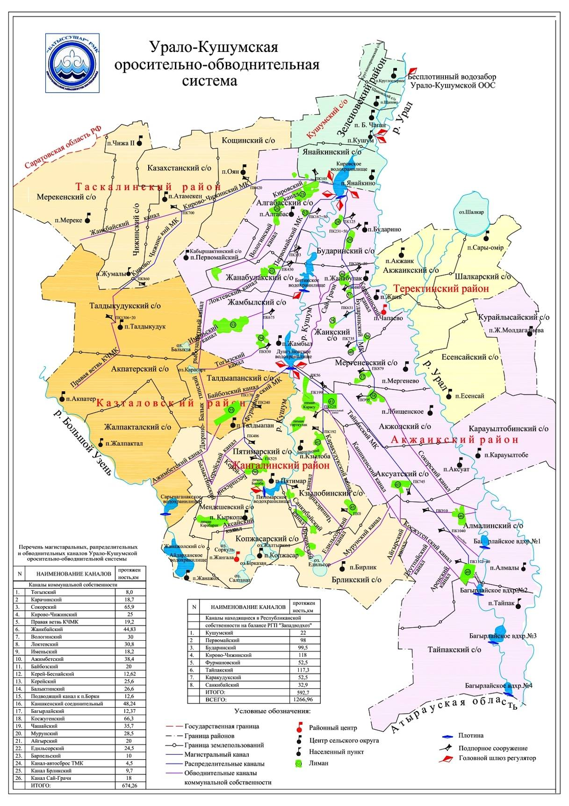

Сурет 2 – Жайық-Көшім суару-суландыру жүйесіндегі сынамалар алынған су айдындардың орналасу схемасы (Қазсушар мәліметі)
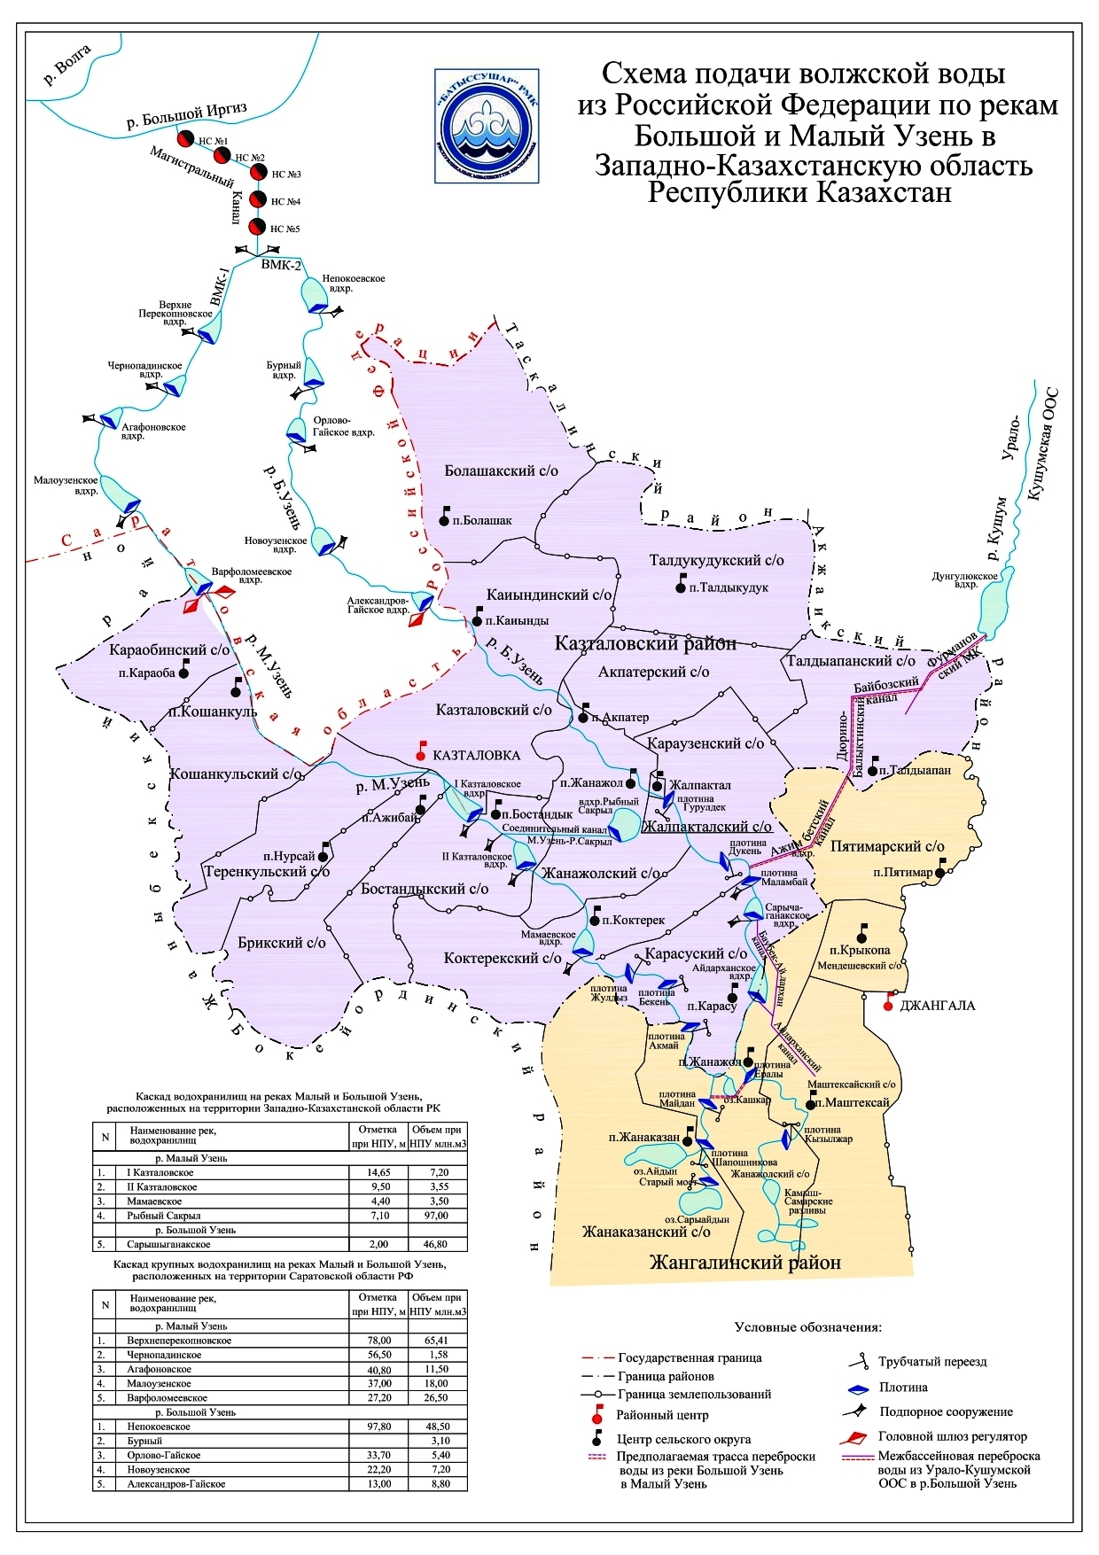

Сурет 3 – Қамыс-Самар су айдындар каскады жүйесіндегі сынамалар алынған су айдындардың орналасу схемасы (Қазсушар мәліметі)

Тірі шаяндарда тіршілікке қабілеттілік белгілері қысқаштарының қозғалысына байланысты бағаланды.
Өлшемдері, массасы және жеуге жарамды дене бөліктерінің шығымы туралы ақпарат ВНИРО-ның «Балық пен омыртқасыздарды технохимиялық зерттеу» (Мәскеу, 1981) әдістемелік нұсқауларына сәйкес анықталды [172].
Инвазиялық және жұқпалы аурулардан қорғау жөніндегі шаралар кешенінде уақтылы ветеринариялық-санитариялық сараптама жүргізу және адам денсаулығы үшін балық өнімдерінің қауіпсіздігін қамтамасыз ету жөніндегі іс-шаралар, нормативтік құжаттама талаптарын сақтау және санитариялық және ветеринариялық қадағалау тарапынан жүйелі бақылау жүргізу бірінші кезектегі маңызды. Шаяндарды зерттеу әдістемесі " Паразиттік аурулардың алдын алу балықтарды, моллюскаларды, шаян тәрізділерді, қосмекенділерді, бауырымен жорғалаушыларды және оларды қайта өңдеу өнімдерін санитарлық-паразитологиялық сараптау әдістерін, сондай-ақ МЕМСТ Р 54378-2011 "Балық, балық емес объектілер және олардан жасалған өнімдер" және ҚР СТ 2779-2015 "Азық-түлік өнімдерін бақылауға болады.
Өзен шаяндарын ветеринарлық-санитарлық, микробиологиялық және шаян үлгілеріндегі радионуклидтердің құрамын зерттеу ҚР АШМ ВБҚК "Республикалық ветеринариялық зертхана" ШЖҚ РМК Батыс Қазақстан филиалында жүргізілді. Зертханаға шаяндар арнайы контейнерлерге салынып тірі күйінде жеткізілді (4 сурет)
Зерттеу нәтижелері "Microsoft Office" бағдарламалық кешенінің құрамына кіретін "Excel" деректерді талдау бағдарламалық пакетін пайдалана отырып статистикалық өңдеуден өтті.

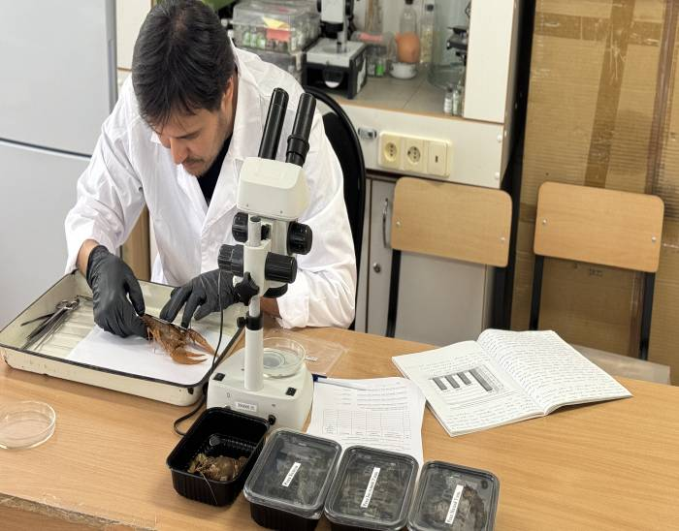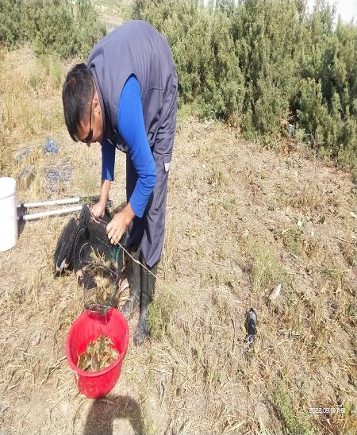

а) зертханалық зерттеулер б) далалық зерттеулер

Сурет 4 – Шаян сынамаларын зертханалық зерттеуге дайындау

Шаяндарды ағынды бассейнде ұстау шарттары
Зерттеу барысында ауланған ұзынашалы өзен шаяндары (Pontastacus leptodactylus) зерттеу барысында арнайы ағынды (су айналымы қамтамасыз етілген) бассейнде орналастырылды. Ұстау жағдайлары төмендегідей регламентке сай жүргізілді:
- Бассейн көлемі – 36 м³;
- Су жаңарту жиілігі – тәулігіне толық алмасу қамтамасыз етіліп, орташа су алмасу жылдамдығы 30 м³/сағ құрады;
- Судың температурасы – 8-10 °C деңгейінде тұрақтандырылды;
- Еріген оттегінің мөлшері – кемінде 8-10 мг/л деңгейінде ұсталды;
- Судың рН көрсеткіші – 7-7,5 аралығында болды;
- Жарық режимі – табиғи жарықпен қамтамасыз етіліп, қосымша жағдайда 24 сағаттық жарық/қараңғы цикл қолданылды;
- Тығыздық – бір м² су бетіне 100 дарақтан аспайтындай етіп орналастырылды;
- Қоректендіру – қосымша азық берілмеді, шаяндар тек табиғи су фильтрациясы есебінен тіршілік етті.
Бұл шарттар шаяндарды тірі күйінде сақтау кезінде физиологиялық жағдайының өзгермеуін, тағамдық сапасының сақталуын және тәжірибенің бірізділігін қамтамасыз етуге мүмкіндік берді (5 сурет).

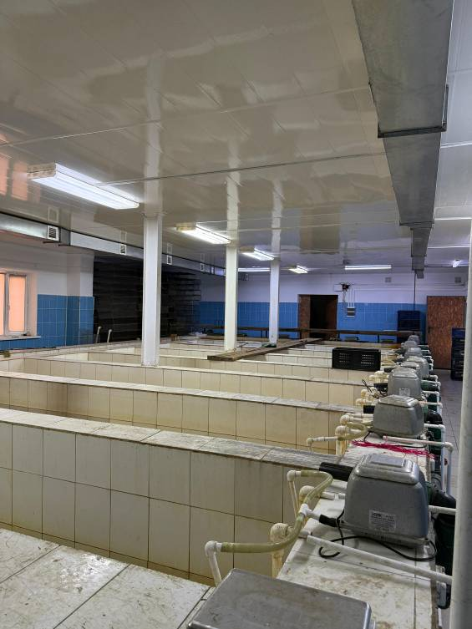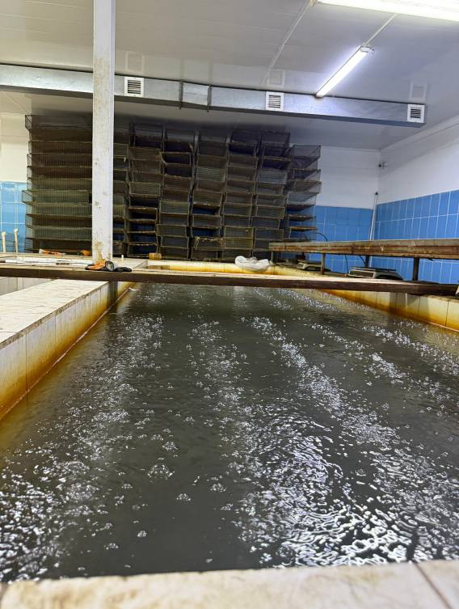

а) қабылдау бассейні б) суды оттегімен байыту

Сурет 5 – ЖК Сартаев «QOS OZEN» шаяндарды қабылдау және сақтау пунктінің бассейндері
Табиғи су айдындардан алынған шаяндар және бассейнде ұсталған шаяндардың тағамдық құндылығы мен химиялық құрамына салыстырмалы талдау жасалды. Зерттеу «Нутритест» ЖШС зертханасында сарапталды және келесі көрсеткіштерді қамтыды:
Аминақышқыл әдістемесі МЕМСТ ӨОӘ.МН 1363-2000;
Витамин құрамын анықтау әдістемесі МЕМСТ Р.4.1.1672-2003;
Май қышқыл құрамын анықтау әдістемесі МЕМСТ ӨОӘ.МН 1364-2000;
Тағамдық құндылықты анықтау әдістемесі ӨОӘ 25011-81, МЕМСТ 26829-86 И.М. Скурихин МЕМСТ 7636-85 МЕМСТ 15113.8-77;
Минерал құрамын анықтау МЕМСТ 7636-85.
Төмендегі 6 суретте зерттеу схемасы берілген

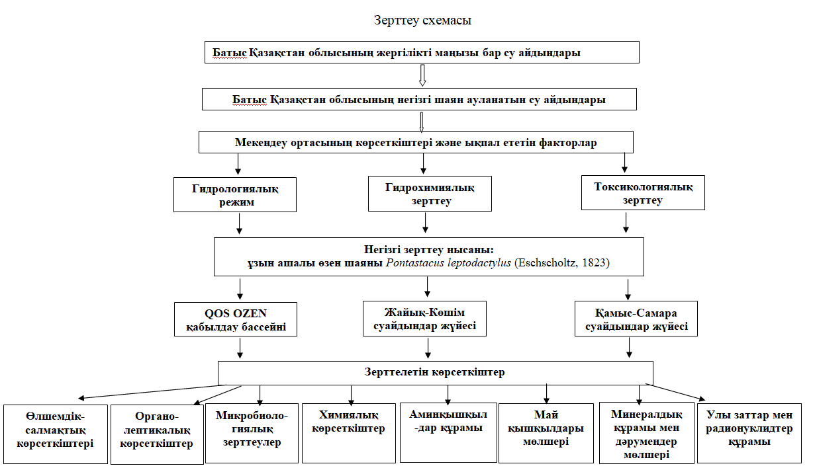

Сурет 6 – Жұмыс тақырыбы бойынша зерттеу жоспары

Бассейнге жеткізілген шаяндар Жайық-Көшім және Қамыс-Самар жүйелерінен алынған табиғи популяцияның қалыпты вариациясын білдіреді. Сондықтан зерттеуде негізгі айнымалы ретінде шаяндарды табиғи ортадан кейін ағынды бассейнде қорексіз ұстау факторы қарастырылды.
3 ЗЕРТТЕУ НӘТИЖЕЛЕРІ
3.1 Өзен шаяндарының тіршілік ету ортасының гидрохимиялық көрсеткіштері
3.1.1 Шаян ауланатын негізгі кәсіптік су айдындардың қысқаша сипаттамасы
Жайық-Көшім суару-суландыру жүйесі Батыс Қазақстан облысының ең ірі ирригациялық жүйесі болып табылады. Ол Жайық -Көшім суару-суландыру алабын суландырады, оның ауданы 15 мың км² құрайды. Бұл жүйенің орталық элементі-Көшім өзені-Жайықтың ежелгі ағысы, қазіргі уақытта Көшім ауылының маңында Круглоозерное ауылының маңындағы Жайықтан ағатын Шаған каналымен байланысқан. Көшім каналының ұзындығы 375 км. Өзен ірі су қоймаларын құрайтын төрт бөгетпен қоршалған: Киров, Бітік, Дөңгелек және Пятимар. Ол сондай-ақ осы үлкен массивті қамтитын арналар желісін және соңғы көлдердің (жайылмалардың) тізбектерін қамтиды. Қазіргі уақытта өзен ағысын аяқтайтын Жаңақала ауылынан төмен көлдердің көпшілігі кеуіп қалды. Азды-көпті тұрақты күйде тек Қоғалы, Еділсор және Соркөл көлдері толысады. Тасонғар, Сағырбай, Орыскопа және Шертекен сияқты көлдер толығымен дерлік қамыспен қаулаған. Бірқазан және Жалтыркөл көлдері мезгіл-мезгіл кебеді. Бірақ соңғысы мемлекеттік зоологиялық қорыққа өз атын берді және жақында суда жүзетін құстардың көптеген түрлерінің ұя салатын орны болды. Өтегенкөл (Үлкен және Кіші Жаңаталап), Салтанат және басқа да бірқатар көлдер қазіргі уақытта кеуіп қалды.
Киров су қоймасынан төмен орналасқан Көшім өзені, аты айтып тұрғандай, Киров су қоймасының су торабынан Бітік су қоймасында балық шаруашылығы құрылғысы басталатын Байбоз ауылына дейін ағып өтеді. Бұл учаскенің ұзындығы 56 км.
Өзеннің бойы арналық гидрологиялық режиммен сипатталады, олар -деңгейдің маусымдық ауытқуларының үлкен амплитудасы және толтыру кестесіне байланысты көптеген ауытқулар, Киров су қоймасының іске қосылуы. Әр түрлі мақсаттармен өзен учаскесін біз 2014-2024 жылдары, сәйкесінше қыркүйекте, шілдеде, тамыздың ортасында зерттедік. Жазғы-күзгі кезеңдегі су деңгейінің өзгеруі 1,5 м-ге дейін болуы мүмкін, сонымен қатар жұмыс кезінде біркелкі емес ағын жылдамдығы байқалды. Нәтижесінде су қоймасының түбінде салыстырмалы түрде аз органикалық заттар тұнбаға түседі. Саздың ұсақ фракциялары да су ағынымен тасымалданады. Байбоз ауылына жақынырақ, яғни өзен су қоймасына өтетін жерде балшыққа айналатын детрит шөгіндісі пайда болады. Мұнда гидрофаунаның дамуы жүреді. Тұтастай алғанда, күзге қарай пайда болатын таяз тереңдіктер балықтардың қысқы тұншығу қаупін арттырады. 2024 жылы судың аздығына және соның салдарынан ағын жылдамдығының баяулауына байланысты жоғары су өсімдіктерінің қарқынды дамуы байқалды, оның қыс мезгілінде өлуі мен шіруі қысқы тұншығу қаупін күшейтеді.
Жоғарыда айтылғандай, Киров су қоймасы Жайық-Көшім суару-суландыру жүйесінің каскадында бірінші орналасқан [173]. Оның ауданы БҚО-ның жергілікті маңызы бар балық шаруашылығы су айдындарының тізіміне сәйкес 3000 га құрайды.
Киров су қоймасы үшін, әсіресе оның соңғы жағы мен перифериялық бөлігі үшін, ал аз дәрежеде бөгет алдындағы су өсімдіктері жоғары су өсімдіктерімен сипатталады. Ол 60% - дан асады. Жағалау бөлігін қамыс алып жатыр, ал түбін мүйізтұмсық жабады. Бір жағынан, осылайша жемшөп базасын дамыту және фитофильді балық түрлерінің уылдырық шашуы үшін қолайлы жағдайлар жасалады. Екінші жағынан, шамадан тыс өсу судың органикалық заттармен мол қанығуына айналады, әсіресе белсенді вегетациялық кезеңде және қыста жұмсақ су өсімдіктерінің едәуір бөлігі өлген кезде оттегінің едәуір мөлшері органикалық заттардың тотығуына жұмсалады, ал қыста су беті арқылы газ алмасудың болмауында оның жетіспеушілігі байқалуы мүмкін. Егер сіз оған өте таяз тереңдікті қоссаңыз (арна бөлігінде орта есеппен 2,0 м, ал бөгет алдындағы акваторияның едәуір бөлігінде тереңдігі 1 м-ден аз), онда Киров су қоймасы балық тұншығу қаупі бар су қоймасы болып табылады және қысқы балық тұншығу қаупін азайтуға бағытталған қысқы мелиорациялық шаралардың тиісті кешенін қажет етеді деген қорытынды жасауға болады.
Бітік су қоймасы Ақжайық ауданының аумағында орналасқан және БҚО-ның жергілікті маңызы бар балық шаруашылығы су айдындарының тізбесіне сәйкес ауданы 3540 га [174].
Бітік су қоймасы маусымдық тасқынның басталуымен байланысты су деңгейінің көктемгі көтерілуіне тәуелді. Осы кезеңде судың максималды тасу деңгейі 20-30 күнге созылады. Содан кейін, жазғы-күзгі кезеңде деңгей тұрақтанады, су мен ауыл шаруашылығының қажеттіліктері үшін судың жоспарлы жұмыс істеу кезеңінде шамалы ауытқулар болады. Осы кезеңдегі су деңгейінің шамалы көтерілуі жауын-шашынның салдарынан болады. Бұл негізінен күзгі жаңбыр кезінде байқалады. Жайық-Көшім суару-суландыру жүйесіндегі Бітік су қоймасы аккумуляторлық функцияны орындайтындығына байланысты, 2024 жылы кезекті су аз болған кезеңде суды ағызу төменгі ағыстағы Дөнгелек су қоймасында судың қажетті деңгейін ұстап тұру мақсатында жүзеге асырылады. Осы уақытта су қоймасында резервуардың экожүйесін сақтау үшін ең аз қажетті су деңгейі сақталады.
Жоғарыда атап өтілгендей, Дөңгелек су қоймасы – Жайық-Көшім суару-суландыру жүйесінің үшінші деңгейіндегі су қоймасы болып табылады. Батыс Қазақстан облысындағы жергілікті маңызы бар балық шаруашылығы су айдындарының тізбесіне сәйкес оның ауданы 3046 га-ны құрайды. Алайда, гидрологиялық режимнің тұрақсыздығына байланысты бұл көрсеткіш су тастау немесе толтыру жағдайларынан кейін айтарлықтай өзгеруі мүмкін. Ақжайық ауданы Жамбыл ауылының солтүстігінде орналасқан, Бітік су қоймасы (УКООС) бөгетінен бастап Дөңгелек №2 су қоймасына дейінгі Көшім өзенінің бөлігі Дөңгелек су қоймасының құйылыс (қалдық) бөлігі болып саналады және солтүстіктен өзеннің «Чапаев–Қазталовка» автожолымен қиылысқан нүктесімен шартты түрде шектеледі.
Соңғы үш жыл ішінде Дөңгелек су қоймасы су аздығынан зардап шегуде. Су деңгейінің төмендеуіне байланысты кең жайылымдық аймақтар мен фитофильді балық түрлерінің уылдырық шашу орындары құрлықта қалып қойған. Соған қарамастан, су қоймасының ең терең бөлігі плотина маңында орналасқан және тереңдігі 7 м-ге дейін жетеді.
Жамбыл ауылының маңында тамыз айында тіркелген ең үлкен тереңдік небәрі 2 м болды. Ал Көшім өзенінің арналық бөлігінде ең жоғары тереңдік 4 м-ді құрады. Бітік су қоймасы бөгетінен бастап Дөңгелек №2 су қоймасына дейінгі Дөңгелек су қоймасы мен Көшім өзенінің бөлігіндегі орташа тереңдік 5 м-ді құрап, балықтардың қыстап шығуына қолайлы жағдай туғызады. Ұзындығы 32 км болатын су қоймасының арналық бөлігі жеке балық шаруашылығы учаскесі ретінде бөлініп, су қоймасында тіршілік ететін фитофильді балық түрлерінің уылдырық шашу алаңы ретінде пайдаланылады.
Дөңгелек су қоймасының және Бітік су қоймасы (УКООС) бөгетінен Дөңгелек №2 су қоймасына дейінгі Көшім өзенінің бөлігінің өсімдіктермен қапталу дәрежесі орташа деңгейде деп бағалануы мүмкін. Қамыс пен жолжелкеннің проекциялық жамылғысының ауданы шамамен 10 % құрайды, ал суға шөгіп өсетін өсімдіктер қамысты аймақ бойында орналасқан және су қоймасы айдынында оқшауланған учаскелер түзеді. Олар жылтыр және қалқымалы су қалампыры, су миясы және теңбіл тұңғиық секілді бірнеше рдест түрлерімен ұсынылған.
Пятимар суқоймасы БҚО-ның жергілікті маңызы бар балық шаруашылығы су айдындарының бекітілген тізіміне сәйкес Жаңақала ауданының аумағында Пятимар су қоймасы 5 000 гектар су айна аумағына ие, алайда Google Earth бағдарламалар пакеті құралдарының көмегімен су айдынының ауданын бағалау қазіргі уақытта су қоймасының ауданы жеті есе аз екенін көрсетті. Оның жағасындағы ең ірі елді мекен-Пятимар ауылы.
Қазіргі уақытта Пятимар су қоймасындағы балық шаруашылығы акваториясының ұзындығы 30 км шамасында. Су қойманың арнасы ұзына бойы созылған, жағалаулары негізінен еңістеу тегіс. Су асты бедері тегіс, орталық арналық оське қарай біртіндеп төмендейді. Төменгі топырақ екі түрге бөлінеді: сазды – жағалаудағы, сазды – ашық бөлікте. Пятимар су қоймасының арналық бөлігінде максималды тереңдігі 4,0 м жетеді, ал зерттеу кезеңінде орташа тереңдігі 3 м болды.
Үлкен Өзен өзені Сырт Жайық жотасынан басталып, Батыс Қазақстан облысының Жаңақала ауданындағы Қамыс-Самара тасыма ойпатына құяды. Өзеннің ұзындығы 688 км-ді құрайды. Қазіргі уақытта Үлкен және Кіші Өзендердегі трансшекаралық сулардың бүкіл ағысы дерлік Ресей Федерациясының Саратов облысы аумағындағы бөгеттермен реттеледі. Өзен арқылы су жіберу шартты келісімдерге сәйкес жүзеге асырылады.
Жасанды түрде қалыптасқан қолайсыз гидрологиялық режим мен Қамыс-Самара көлдер жүйесіндегі тұрақты су тапшылығы бірқатар көлдердің, атап айтқанда Қамбақты, Қамыс-Самара жайылмаларының құрғауына алып келді. Соған қарамастан, өзенде ихтиофаунаның тіршілік етуіне жеткілікті су көлемі сақталып отыр.
Зерттелген учаскелерде су асты және жағалаулық өсімдіктердің орташа деңгейде өсуі байқалды. Айдархан елді мекені маңында өзеннің орташа тереңдігі шамамен 2 м-ді құрады, бұл аймақта, әсіресе қыс мезгілінде, балықтардың жаппай қырылу қаупі жоғары.
Кіші Өзен өзені Саратов облысының Ершов қаласына жақын орналасқан Жалпы Сырт жотасының баурайынан бастау алады. Ол Үлкен Өзенмен қатарлас ағып, одан батысқа қарай 40 км жерде орналасқан және Жаңақала ауданының Жаңа Қазан ауылы маңындағы Айдын, Сорайдын көлдеріне (Қамыс-Самар жайылмалары) құяды. Орта ағысында шамамен 100 км бойында бұл өзен екі облыс (және мемлекеттер) арасындағы шекара ретінде қызмет етеді, ал су жинау алабының төменгі бөлігі (шамамен 150 км) Батыс Қазақстан облысы аумағында орналасқан. Өзеннің жалпы ұзындығы – 638 км, су жинау алабының ауданы – 12,2 мың км². Орташа жылдық су шығыны – жоғарғы ағысында Кіші өзен ауылы маңында 4,64 м³/с, Қазақстан аумағында (төменгі ағысында) – 5,1 м³/с, ал жылдық су көлемі – 156 млн. м³.
Зерттелген аумақта, яғни БҚО шегінде өзен бойында ірі суару-суландыру жүйесі құрылған. Кіші Өзеннің су ресурстарын қамтамасыз ету үшін өзенде төрт су қоймасынан тұратын каскад салынған – Варфоломеев, Казталов-1, Казталов-2 және Мамаев су қоймалары. Үлкен Өзен жағдайындағыдай, бұл жерде де су тапшылығы өзекті мәселе болып отыр. Бұған қоса, су қоймаларындағы суларды босату кезінде жиналған теріс сапалық көрсеткіштері бар тоқырау сулары өзен экожүйесіне кері әсерін тигізеді, кейде бұл жағдай жаппай балықтардың қырылуына (заморға) алып келеді.
Өзеннің деңгейлік режимі учаскелер бойынша елеулі өзгерістерге ұшырайды. 2024 жылғы зерттеу нәтижесінде Көктерек ауылы тұсындағы өзен бөлігінде орташа тереңдік – 4 м, ал Жұлдыз ауылының төменгі жағында орташа тереңдік – 3 м екені анықталды.
Сарышығанақ көлі Үлкен Өзеннің суармалы-суландыру жүйесінің бір бөлігі болып табылады. Әкімшілік жағынан бұл су айдыны Батыс Қазақстан облысы Казталов ауданының аумағында орналасқан: Қарасу ауылынан 22 км солтүстікке, Жалпақтал ауылынан 34 км солтүстік-батысқа және Казталовка аудан орталығынан 87 км солтүстік-батысқа қарай. Көлдің толысуы Үлкен Өзен арқылы жүзеге асырылады. Су айдынының ауданы балық шаруашылығы маңызындағы жергілікті су айдындарының тізіміне сәйкес 1927 га құрайды.
Үлкен Өзеннің жоғарғы ағысында су ағысы реттелетіндіктен, бұл көлдің деңгейі Ресей аумағындағы жоғарғы су қоймаларынан жіберілетін су көлеміне қатты тәуелді. Кейбір құжаттарда Сарышығанақ көлі су қоймасы ретінде де сипатталады. Су деңгейінің тұрақсыздығы қыс мезгілінде судағы оттек жетіспеушілігіне байланысты балықтардың жаппай қырылу қаупін тудыруы мүмкін. 2024 жылдың қараша айында көлдің су деңгейі орташа көпжылдық мәндерге сай келген. Зерттеу кезеңіндегі орташа тереңдігі 2,5–3 м шамасында болды.

3.1.2 Жалпы БҚО бойынша шаян мекендейтін су айдындардың гидрохимиялық көрсеткіштері
Гидробионттар су ортасымен үнемі өзара әрекеттесуде болады, сондықтан су сапасы олар үшін бірінші дәрежелі маңызға ие. Су айдынының сапасы ондағы еріген немесе қалқып жүрген газдармен, тұздармен, минералды бөлшектермен және органикалық заттармен анықталады. Балықтар мен басқа да су жануарлары үшін ең маңыздысы – суда еріген оттегі. Ол суға атмосферадан енеді және су айдынында өсімдіктердің тіршілік әрекеті нәтижесінде бөлінеді. Суда еріген оттегінің мөлшері температураға, тұздылыққа, мұз қабатының болуына, өсімдіктердің дамуына, органикалық заттардың ыдырау процестеріне және басқа факторларға байланысты. Температура мен тұздылық артқан сайын суда оттегінің ерігіштігі азаяды. Гидробионттардың оттегіні тұтынуы олардың түріне, жасына, қозғалыс белсенділігіне, отырғызу тығыздығына, физиологиялық жағдайына, сондай-ақ судың температурасы мен тұздылығына байланысты [175].
Бұл бөлімнің негізгі мақсаты – су құрамының сапасына сараптама жүргізіп, су ортасының шаян ағзаларына тигізетін әсеріне сипаттама беру.
Батыс Қазақстан облысында орналасқан көптеген балық шаруашылық маңызы бар суайдындардың су ортасының реакциясы сілтілі болып келеді, бұның себебі судың кальций және магний тұздарымен буферленуінде. Ал минералдану көрсеткіші суайдындарндағы судың тұщы екенін көрсетеді.
2018-2019 жылы зерттелген суайдындардың негізгі гидрохимиялық көрсеткіштерін 4 және 5 кестені талдау нәтижесі бойынша мәлім болғаны, Соркөл көлінің суы минерализациясы ең жоғарғы көрсеткішті көрсетсе (16850 мг/дм³ ), қалған суайдындардың суы – тұщы (минерализация көрсеткіші орташа есеппен 4000 мг/дм³ асқан жоқ). Барлық зерттелген суайдындардың су ортасының белсенділігі – бейтарап немесе сілтілі ортаға жақын. Суайдындарда судағы еріген оттегінің құрамы қалыпты шамада. Биогендер концентрациясы бойынша: Көшім өзеніндегі телімдерде (аммонийлі азот, нитриттер, фосфаттар), Үлкен және Кіші өзендердегі телімдер бойынша (фосфат құрамы) көрсеткіштер ауытқиды. Әдетте, оған қоса органикалық заттардың жоғарғы құрамы, тұнықтығы төмен және судың сарғылт-жасыл түсі микрофлораның екпінді дамуын білдіреді. Бұның себебі, тасқын кезінде су жиналу орындарынан келетін су құрамындағы шіріген органикалық заттардың әсерінен болуы мүмкін. Жалпы, зерттелген суайдындардың гидрохимиялық көрсеткіштері ихтиофауна мен басқа да гидробионттардың тіршілігіне кедергісін келтірмейді.
2018 жылы зерттелген табиғи су қоймаларының гидрохимиялық талдауынан алынған негізгі гидрохимиялық көрсеткіштер мен биогендік заттар туралы ақпарат, балық шаруашылығы су қоймаларын үшін ШРК аспаған. Гидрохимиялық талдау барысында балық шаруашылық суайдындарына рұқсат етілген шектік мөлшерден асатындай ешқандай ауытқулар байқалмайды. Кейбір суқоймаларында тұздылығы жоғары болуы, ихтиофауна мен жалпы экожүйенің тіршілік етуіне кедергісін келтірмейді.
2019 жылы су сынамаларының гидрохимиялық зерттеу нәтижелері 5 кестеде берілген, зерттеу нәтижесі бойынша су сапасы химиялық көрсеткіштер зерттелген барлық суайдындарда жалпы балықшаруашылық суайдындарға қойылатын ШРК шамасынан ауытқымайды.
Өзен шаяндары оттегі тапшылығы (5-7 мг/ дм³ кем емес) мен судағы сутегі (7-9 мг/ дм³) құрамына өте сезімтал келетіндігі айтылған болатын [176]. Н.С. Строганов «Экологиялық физиологияда» (1962) гидробионттардың қозғалу деңгейі мен ауа алмасуы тікелей байланысты екендігін көрсеткен [177]. Шаян тәрізділер қалыпты жағдайға қарағанда қозғалыс кезінде оттегіні екі есе көп қолданады.
Су ортасының қышқылдану индикаторларының бірі (сілтіліктің артуы) рН көрсеткішінің қылшылдану (< 7) немесе сілтіленуі (> 7) жағына ауытқуы болып табылады.
Алынған мәліметтер бойынша рН көрсеткіші ШРК қалыпты шамасында болып, 7,45-8,81 көрсеткішінде ауытқиды. рН көрсеткішінің Қоғалы, Еділсор, Соркөл, Глубинное көлдері және Пятимар, Жаңакүш көлдерінде су ортасының белсенділігінің сәл артқанын байқауға болады.
Су ортасының белсенділігі бейтарап немесе әлсізсілтілі (рН=6,6-6,8) болған жағдайда шаяндардың өсуінің тежелгендігі байқалған. Қышқылды реакциясы бар су ортасында шаяндар мекендемейді: рН көрсеткіші 6 төмендеген жағдайда ионды-тұзды баланс бұзылып, олардың жаппай өліміне әкеледі. рН көрсеткішінің шаяндар үшін ең сындарлы шегі 4,6-4,7, себебі бұл көрсеткіш кезінде шаяндардың денесінен Са²⁺ иондарының шығу жылдамдығы желбезек эпителилерінің клеткаларының сіңіру жылдамдығынан артады [178].
Судағы перманганатты тотығу деңгейіне жете назар аударған жөн. Қоғалы, Еділсор, Соркөл, Сарышығанақ, Глубинное көлдерінде және Грачи-1 өзені, Жұлдыз ауылы маңындағы Кіші Өзен телімінде және Үлкен өзенде (Айдархан және Қарасу ауылы маңында), Вишневая жырасындағы суқоймада перманганатты тотығу көрсеткіші жоғары. Аталған суайдындардың орташа тереңдігі 2 метрден аспайды, бұл гидробионттардың қыстауына қолайсыз жағдай жасайды. Жылдар бойы су түбіне тұнған, шіріген өсімдіктердің әсерінен ыдыраған органикалық заттардың артуы байқалады. Бұл ыдырыған органикалық заттардың көп болуы, қосымша суда еріген оттегінің қосымша тұтынылуына ықпал етеді.

Кесте 4 – БҚО шаян мекендейтін суайдындардан алынған табиғи судың гидрохимиялық сараптамалары, 2018 жыл

Суайдын | рН | Еріген газдар, мг/дм³ |  | Биогенді қосылыстар,  мг/дм³ |  |  |  | Перманганатты тотығу,  мг экв. О/дм³ | Құрғақ қалдық, мг/дм³
Суайдын | рН | СО₂ | О₂ | NH₄ | NO₃ | NO₂ | P_{PO4} | Перманганатты тотығу,  мг экв. О/дм³ | Құрғақ қалдық, мг/дм³
Кура тоғаны | 7,29 | таб.жоқ | 8,2/7,8 | 0,2 | 6,4 | 0,027 | 0,041 | 7,76 | 440
Корей тоғаны | 7,31 | таб.жоқ | 10,8/6,8 | 0,0 | 7,4 | 0,024 | 0,11 | 11,68 | 450
Шалқар көлі оңтүстік бөлік | 7,52 | таб.жоқ | 11,1/11,5 | 0,05 | 8,4 | 0,026 | 0,252 | 11,44 | 450
Жаңакүш суқоймасы | 7,42 | таб.жоқ | 10,4/9,1 | 0,05 | 3,3 | 0,025 | 0,039 | 9,04 | 410
Көшім өз. Байбоз маңы | 7,51 | таб.жоқ | 11,2/9,9 | 0,1 | 3,5 | 0,015 | 0,11 | 4,88 | 400
Көшім өз. Первомай маңы | 7,45 | таб.жоқ | 6,8/7,1 | 0,1 | 5,1 | 0,014 | 0,095 | 5,8 | 420
Көшім өз. Қызылоба маңы | 7,36 | таб.жоқ | 8,2/8,2 | 0,1 | 4,5 | 0,013 | 0,334 | 6,32 | 420
Пятимар суқ. г/б төмен Көшім өз. | 7,34 | таб.жоқ | 6,5 | 0,1 | 5,0 | 0,013 | 0,526 | 8,6 | 460
Кіші Өзен Жұлдыз ауылы | 7,53 | таб.жоқ | 10,5/3,9 | 0,1 | 5,2 | 0,018 | 0,055 | 8,9 | 420
Кіші Өзен Көктерек ауылы | 7,48 | таб.жоқ | 10,6/6,7 | 0,1 | 6,9 | 0,025 | 0,03 | 8,24 | 465
Кіші Өзен Ақсуат ауылы | 7,44 | таб.жоқ | 102/0,6 | 0,1 | 7,9 | 0,025 | 0,12 | 6,48 | 462
Үлкен Өзен Қарасу ауылы | 7,54 | таб.жоқ | 11,1/1,7 | 0,2 | 4,6 | 0,024 | 0,094 | 13,0 | 440
Үлкен Өзен Айдархан ау. | 7,41 | таб.жоқ | 6,8/6,4 | 0,2 | 6,8 | 0,026 | 0,12 | 12,04 | 450
Үлкен Өзен Ақпатер ауылы | 7,52 | таб.жоқ | 11,9/9,0 | 0,1 | 4,8 | 0,026 | 0,06 | 4,72 | 480
Пятимар суқоймасы | 7,35 | таб.жоқ | 8,7/8,3 | 0,1 | 3,6 | 0,013 | 0,032 | 7,52 | 380
Мұратсай суқоймасы | 7,57 | таб.жоқ | 11,6/4,4 | 0,2 | 5,6 | 0,025 | 0,136 | 9,0 | 460
Киров суқоймасы | 7,49 | таб.жоқ | 10,4/5,7 | 0,05 | 3,6 | 0,015 | 0,007 | 4,76 | 460
Бітік суқоймасы | 7,46 | таб.жоқ | 7,9/6,9 | 0,05 | 3,9 | 0,018 | 0,022 | 6,44 | 420
Еділсор көлі | 7,46 | таб.жоқ | 15,8/5,5 | 0,1 | 4,3 | 0,018 | 0,026 | 13,92 | 400
Соркөл көлі | 7,45 | таб.жоқ | 12,3/6,1 | 0,05 | 3,6 | 0,015 | 0,11 | 14,52 | 420
Сарышығанақ көлі | 7,57 | таб.жоқ | 11,1/2,9 | 0,1 | 3,4 | 0,016 | 0,222 | 11,44 | 400
Глубинное көлі | 7,32 | таб.жоқ | 18,9/8,3 | 0,2 | 10,3 | 0,013 | 0,185 | 15,68 | 400

Кесте 5 – БҚО шаян мекендейтін суайдындардан алынған табиғи судың гидрохимиялық сараптамалары, 2019 жыл

Суайдын | рН | Еріген газдар, мг/дм³ | Биогенді қосылыстар,  мг/дм³ |  |  |  | Перманганатты тотығу, мг экв. О/дм³ | Минерализация  мг/дм³
Суайдын | рН | О₂ (үсті/асты) | NH₄ | NO₃ | NO₂ | P_{PO4} | Перманганатты тотығу, мг экв. О/дм³ | Минерализация  мг/дм³
1 | 2 | 3 | 4 | 5 | 6 | 7 | 8 | 9
Ембулатовка өз. бойындағы Корей тоғ. | 8,07 | 9,4/9,3 | таб.жоқ | 1,0 | таб.жоқ | 0,33 | 9,2 | 830,0
Қоғалы көлі | 8,52 | 9,0/3,3 | таб.жоқ | 3,5 | 0,055 | 0,11 | 20,8 | 1550
Еділсор көлі | 8,69 | 8,7/4,7 | таб.жоқ | 21,8 | 0,035 | 0,09 | 20,8 | 8650
Соркөл көлі | 8,30 | 4,8/4,2 | таб.жоқ | 30,0 | 0,04 | 0,13 | 39,2 | 16850
Пятимар суқоймасынан төменгі Көшім өзені телімі | 8,17 | 6,7/6,5 | таб.жоқ | 0,75 | 0,02 | 0,08 | 8,0 | 1000
Пятимар суқоймасы | 8,81 | 8,1/2,8 | таб.жоқ | 0,25 | 0,005 | 0,06 | 4,4 | 800
Қызылоба ауылы маңындағы Көшім өз. телімі | 7,70 | 6,2/0,7 | таб.жоқ | 0,75 | 0,005 | 0,08 | 5,6 | 750
Грачи 1 өзені | 7,60 | 7,2/0,7 | таб.жоқ | 0,75 | 0,030 | 0,16 | 24,4 | 600
Грачи 2 өзені | 8,00 | 8,1/7,8 | таб.жоқ | 1,5 | 0,035 | 0,06 | 9,2 | 850
Дөңгелек суқоймасы | 7,78 | 8,7/5,9 | таб.жоқ | 6,75 | 1,0 | 0,18 | 9,6 | 500
Первомай төменгі Көшім өз. бөлігі | 7,56 | 5,2/3,0 | таб.жоқ | 0,25 | 0,06 | 0,33 | 4,4 | 500
Бітік суқоймасы | 8,12 | 6,0/1,0 | таб.жоқ | 1,0 | 0,04 | 0,41 | 3,4 | 600
Байбоз қыстағы маңын. Көшім өз. | 8,02 | 7,8/6,9 | таб.жоқ | 0,75 | 0,05 | 0,20 | 4,0 | 650
Киров суқоймасы | 8,27 | 7,3/6,5 | таб.жоқ | 1,0 | 0,01 | 0,09 | 4,8 | 450
Жағакүш суқоймасы | 8,56 | 8,5/7,1 | таб.жоқ | 0,75 | таб.жоқ | 0,11 | 10,0 | 645
Мұратсай суқоймасы | 8,14 | 7,3/7,3 | 1,75 | 11,55 | 0,02 | 0,11 | 14,40 | 2310
5 – кестенің жалғасы
1 | 2 | 3 | 4 | 5 | 6 | 7 | 8 | 9
Кіші Өзен, Ақсуат ауылы | 8,05 | 7,1/6,1 | 1,0 | 3,5 | 0,034 | 0,11 | 12,80 | 1480
Кіші Өзен, Көктерек ауылы | 8,04 | 5,8/7,8 | 1,0 | 1,0 | таб.жоқ | 0,23 | 14,36 | 1970
Кіші Өзен, Жұлдыз ауылы | 7,98 | 75/7,3 | 1,5 | 19,95 | 0,092 | 0,06 | 19,40 | 1065
Үлкен Өзен, Айдархан ауылы | 7,45 | 6,3/4,6 | 1,0 | 9,10 | таб.жоқ | 0,21 | 21,60 | 2545
Үлкен Өзен, Қарасу ауылы | 8,10 | 7,1/5,8 | 2,25 | 3,15 | 0,160 | 0,11 | 19,80 | 2155
Үлкен Өзен, Байтұрған | 8,13 | 9,0/9,1 | 0,75 | 1,40 | таб.жоқ | 0,13 | 10,0 | 3675
Сарышығанақ көлі | 8,02 | 8,4 | 0,35 | 0,75 | таб.жоқ | 0,09 | 20,40 | 3795
Глубинное ескіарнасы | 8,75 | 10,8 | 1,0 | 3,15 | таб.жоқ | 0,21 | 20,80 | 650
Кура тоғаны | 7,8 | 7,2/7,7 | таб.жоқ | 1,0 | 0,116 | 0,12 | 16,0 | 365
Өлекті жырасындағы тоған | 8,05 | 9,0/7,1 | 0,50 | 1,4 | таб.жоқ | 0,06 | 13,0 | 40
Барбастау өзені бойындағы суқойма | 8,10 | 11,2/9,7 | 0,5 | 3,9 | 0,02 | 0,45 | 13,4 | 103
Вишневая жырасы бойындағы суқ. | 7,45 | 12,1/10,3 | 1,0 | 6,3 | 0,02 | 0,61 | 23,0 | 180
ШРК_{уақ} | 6,5-8,5 | 6,0 кем емес | 0,5 | 40,0 | 0,08 | 0,05 | 15,0 | 1500

Жоғарыда көрсетілген 4 және 5 кестелерде көрсетілгендей суайдындардың биологиялық өнімділігінде биогенді элементтердің рөлі орасан зор. Жайық-Көшім суару-суландыру жүйесінің бойындағы су қоймаларындағы судағы биогенді элементтердің мөлшері көбіне Көшім өзенінен әкелінетін биогенді элементтердің көрсеткішіне байланысты. Сонымен қатар, бұл суқоймаларына биогендік элементтер егістік жерлер мен өсімдік жамылғысының су басқан жерлерінен түседі. Олардың көп бөлігі су өсімдіктері ыдырағаннан кейін ғана суға түседі.
Зерттелетін су айдындарындағы аммоний азотының мөлшері 0,35-тен 2,25 мг/дм³-ге дейін ауытқиды. Аммоний азотының ең аз мөлшері Сарышығанақ көлінде (0,35 мг/дм³) болса, ал ең жоғарғы көрсеткіші Қарасу ауылы маңындағы Үлкен Өзен (2,25 мг/дм³) өзенінің телімінде байқалды. Фосфат фосфорының мөлшері 0,06-0,61 мг/дм³ шамасында ауытқиды, жалпы барлық зерттелген суайдындар бойынша орташа 0,18 мг/дм³ құрады.
Гидробионттардың тіршілік әрекетіне суайдында тұншығу құбылыстарын тудыруы мүмкін әр түрлі ластаушы заттардың (поллютант), соның ішінде нитраттар мен нитриттердің болуы айтарлықтай әсер етеді. Зерттеу нәтижесі бойынша, Қарасу ауылы маңындағы Үлкен Өзен өзенінің телімінде (0,16 мг/дм³) және Кура тоғанында (0,12 мг/дм³) балық шаруашылық суайдындарына арналған ШРК бойынша нитрит мөлшерінің сәл артқандығы анықталды. Зерттелген суайдындарындағы нитриттің ауытқу диапазоны 0,005-тен (Қызылоба ауылының маңындағы Көшім өзені және Пятимар суқоймасы) 1,0 мг/дм³-қа дейін (Дөңгелек суқоймасы) дейін ауытқиды, бұл балық шаруашылығы суайдындары үшін белгіленген (0,08 мг/дм³) қалыптан едәуір (13 есеге жуық) жоғары. Органикалық заттармен ластану деңгейін тотығу дәрежесі мәліметтерінен көруге болады, оның ең жоғарғы көрсеткіші – Соркөл көлінде 39,2 мг0₂/л байқалды.
Гидрохимиялық көрсеткіштер бойынша барлық зерттелген суайдындардың суы балық шаруашылық суайдындарына қойылатын талаптарға сай болды. Жалпы, Батыс Қазақстан облысының зерттелген балық шаруашылық суайдындардың барлығы шаяндардың тіршілік ету ортасы үшін қолайлы болғандығын атап өткен жөн.
Салыстырмалы түрде Үлкен және Кіші Өзен өзендерінің учаскелері, Мұратсай суқоймасы, Барбастау өзеніндегі суқойма, Бітік су қоймасы және Жаңакүш суқоймасы гидрохимиялық көрсеткіштер бойынша қолайлырақ.
Біздің бақылауларымыздың нәтижелері бойынша зерттелген суайдындар, су ортасының аз сілтілі және бейтарап реакциясымен (рН), минералданудың орташа деңгейімен, еріген оттегінің оңтайлы құрамымен ерекшеленді, бұл көрсеткіштер шаяндардың осы суайдындарда тіршілік етуіне қолайлы жағдай жасайды.
Төмендегі 6 кестеде 2020 жылдан бастап 2023 жылға дейін зерттелген негізгі шаян ауланатын су айдындардың гидрохимиялық сараптамасының орташа көрсеткіштері берілген.

Кесте 6 – 2020-2023 жылдар аралығында зерттелген негізгі шаян ауланатын су айдындардың гидрохимиялық сараптамасының орташа көрсеткіштері

Суайдын | рН | Еріген  О₂, мг/дм³ | Биогенді қосылыстар,  мг/дм³ |  |  |  | Органикалық зат, мг экв. О/дм³ | Минерализация, мг/дм³
Суайдын | рН | Еріген  О₂, мг/дм³ | NH₄ | NO₃ | NO₂ | P_{PO4} | Органикалық зат, мг экв. О/дм³ | Минерализация, мг/дм³
Көшім өзені | 8,21 | 8,7/7,5 | 0,367 | 0,079 | 0,029 | 2,35 | 7,96 | 434
Киров суқоймасы | 8,16 | 7,3/6,0 | 0,26 | 1,79 | 0,038 | 0,032 | 4,53 | 498
Бітік суқоймасы | 8,19 | 9,6/7,3 | 0,357 | 0,096 | 0,008 | 0,008 | 7,60 | 485
Дөңгелек суқоймасы | 7,65 | 7,7/6,2 | 0,403 | 0,104 | 0,022 | 0,005 | 4,56 | 376
Пятимар суқоймасы | 7,63 | 7,1/5,3 | 0,402 | 0,163 | 0,009 | 0,007 | 4,48 | 353
Үлкен өзен | 7,97 | 7,7/6,7 | 1,525 | 0,128 | 0,037 | 0,003 | 1,84 | 1488
Кіші өзен | 7,57 | 8,4/7,5 | 0,699 | 0,094 | 0,019 | 0,002 | 1,84 | 766
Сарышығанақ көлі | 8,03 | 7,2/6,3 | 0,641 | 0,133 | 0,025 | 0,002 | 2,64 | 1731
ШРКбш. | 6,8-8,7 | ≥6,0 | <1,0 | <45,0 | <3,3 | <1,0 | <35,0 | <1300

Жылдар бойынша орташа көрсеткіштерді талдау барысында анықталғаны:
Сутектік көрсеткіш (рН) – су айдынындағы биологиялық және химиялық үдерістерге әсер ететін сыртқы ортаның маңызды абиотикалық факторларының бірі. Сонымен қатар, рН шамасы су жануарларының зат алмасу қарқындылығын реттеп, гидробионттардың түрлік құрамына ғана емес, олардың сандық көрсеткіштеріне де әсер етеді. Сутектік көрсеткіштің өзгерістері фотосинтез және органикалық заттардың ыдырау үдерістерімен тығыз байланысты. Зерттелген суайдындардың су ортасының реакциясы әлсіз сілтілі сипатта болып, сутектік көрсеткіш рН мәні 7,63–8,21 аралығында болды және бұл көрсеткіш балық шаруашылығына арналған су айдындары үшін рұқсат етілген шектерде екені анықталды.
Зерттелген барлық су айдынындағы газдық режим қанағаттанарлық деңгейде болды. Суда еріген оттегінің мөлшері гидробионттардың тіршілігі мен дамуы үшін жеткілікті болып, 7,1–9,6 мг/дм³ аралығында (80–128 % қанығу деңгейі) ауытқыды. Ең жоғары оттегі концентрациясы Бітік суқоймасында тіркелді.
Табиғи сулардағы органикалық заттардың құрамы мен мөлшері олардың табиғаты мен пайда болу жылдамдығына байланысты әртүрлі процестердің жиынтығымен анықталады. Солардың ішіндегі маңыздылары – су қоймасындағы биохимиялық өндіру және трансформация процестері, жер үсті және жер асты ағындары, атмосфералық жауын-шашын, сондай-ақ өнеркәсіптік және тұрмыстық ағынды сулармен келіп түсетін заттар. Зерттеу кезеңінде органикалық заттардың мөлшері (перманганатпен тотығу арқылы бағаланған) жоғары болмады. Тотығу шамасы шекті рұқсат етілген мәндерден аспады және 1,84-тен 7,96 мгO/дм³ аралығында болды, ең жоғары мәні Көшім өзенінде тіркелді.
Биогендік элементтер гидробионттардың тіршілігінде шешуші рөл атқарады, олардың концентрациясы су айдынының трофтығына және ластану деңгейіне тікелей әсер етеді. Суайдындардың биогендік режиміне жүргізілген зерттеулер нәтижесі бойынша, азот қосылыстарының мөлшері су флорасы мен фаунасының дамуын шектемегені және 2-санатты су пайдалануға арналған сапа стандарттарынан аспағаны анықталды.
Аммоний иондарының ең жоғары концентрациясы Үлкен өзен сынамасында тіркеліп, өзге суайдындармен салыстырғанда 2 есеге жоғары болды. Нитриттер – химиялық тұрғыдан тұрақсыз қосылыстар, аэробты жағдайларда нитрификация процесінде нитраттарға дейін тотығады. Нитриттер концентрациясының суайдындар бойынша орташа көрсеткіші 0,008–0,038 мг/дм³ аралығында болды. Нитриттермен ең жоғары ластану деңгейі Көшім және Үлкен өзен өзендерінде байқалды. Суайдындардағы нитраттардың жылдар бойынша орташа мөлшері 0,096-1,79 мг/дм³ аралығында өзгерді, ал ең жоғары көрсеткіш Киров суқоймасының су ортасында тіркелді.
Еріген тұздардың жиынтық мөлшері бойынша Көшім өзені мен өзеннің бойындағы суқоймалардың суы тұщы су ретінде жіктеледі. Көшім өзеніндегі ионды-тұздық құрамы мен минералдану деңгейі гидрологиялық жағдайлардың өзгеруіне байланысты маусымдық ауытқуларға ұшырайды. Көктем мезгілінде өзен ағыны көлемінің келуіне байланысты минералдану деңгейі де өзгеріп отырады (353-498 мг/дм³), ал Қамыс-Самара су жүйесіндегі Үлкен және Кіші өзендердің, Сарышығанақ көлінің орташа минерализациясы жоғары болып 766-1731 мг/дм³ ауытқыды.
Жалпы, 2020-2023 жылдар аралығында жиналған гидрологиялық және гидрохимиялық деректерді талдау нәтижесінде зерттелген суайдындардың суы ихтиофауна мен су жәндіктерінің тіршілігі үшін қолайлы екені анықталды. Алайда, кейбір су айдындардың таяз болуы және шіріген өсімдік қалдықтарының көп мөлшері қыс мезгілінде судағы оттегінің жетіспеушілігінен туындайтын балықтардың жаппай қырылу (замор) қаупін арттырады. Осыған байланысты бұл суайдындарда қысқы гидробионттардың тұншығу жағдайлардың алдын алу бойынша іс-шаралар кешенін жүргізу ұсынылады.

3.1.3 Шаян ауланатын су айдындар бойынша судың гидрохимиялық сараптамасы
Бұл бөлімде 2024 жылдың көктем-жаз мезгілдерінде жүргізілген гидрохимиялық зерттеу материалдары келтірілген.
Гидрохимиялық зерттеулер Батыс Қазақстан облысындағы негізгі шаян ауланатын жеті су айдынында жүргізілді. Зерттеу нүктелеріндегі тереңдік 3,0-6,0 м аралығында болса, судың мөлдірлігі 40-90 см аралығында болды. Көктемде судың температурасы 14,0-16,0 °C, ал жазда 19,8-26,9 °C шамасында тіркелді. Газдық режим қанағаттанарлық деп бағаланды.
Көктем мезгілінде Дөңгелек және Пятимар су қоймаларындағы су ортасы аммоний тұздары мен органикалық заттармен айтарлықтай ластанған (7 кесте). Мәселен, аммоний иондарының концентрациясы 3-сынып сапа стандартымен салыстырғанда 54-68 есе, перманганаттық тотығу көрсеткіші 6 есе жоғары болды. Сонымен қатар, нитриттердің - санитарлық маңызды көрсеткіштің - жоғары болуы органикалық қалдықтардың күшеюімен ыдырап, су айдынының ластанғанын көрсетеді.
Суда еріген оттегі мөлшерінің төмендеуі нитрификация және деструкция үдерістеріне көп оттегінің жұмсалуымен байланысты. Аммоний мен нитриттердің концентрациясының артуы жаңа ластану көзінің бар екенін білдіреді. Азот пен органикалық қосылыстардың стихиялық түсу көздеріне ауыл шаруашылығы, тұрмыстық-аулалық сулар және мал шаруашылығы кешендерінен төгілген қалдықтар жатады. Күшті тасқындар бұл заттардың су айдындарына жылдам өтуін жеделдетіп, осы су қоймаларында жергілікті ластану туындауына себеп болды.

Кесте 7 – 2024 жылдың көктем-жаз мезгіліндегі зерттелген су айдындарының гидрохимиялық көрсеткіштері (орташа мәндер)

Су объектісі | Жыл мезгілі | рН | Оттегі, мг/дм³ | Биогенді элементтер, мг/дм³ |  |  |  | Жалпы темір, мг/дм³ | ПТ,  мгО/дм³
 |  |  |  | NH₄⁺ | NO₂⁻ | NO₃⁻ | РО₄³⁻ | Жалпы темір, мг/дм³ | ПТ,  мгО/дм³
Жайық-Көшім жүйесінің суайдындары
Киров суқ. | көктем | 8,03 | 12,30 | 0,63 | 0,014 | 0,56 | 0,007 | 0,15 | 5,0
Киров суқ. | жаз | 7,68 | 7,30 | 0,13 | 0,012 | 0,08 | 0,006 | 0,03 | 3,8
Көшім өз. | көктем | 8,11 | 8,30 | 0,85 | 0,010 | 0,43 | 0,004 | 0,10 | 4,8
Көшім өз. | жаз | 8,19 | 10,4 | 0,36 | 0,008 | 0,10 | 0,008 | 0,09 | 4,6
Дөңгелек суқ. | көктем | 7,54 | 6,30 | 54,1 | 0,170 | 0,46 | 0,003 | 0,11 | 86,7
Дөңгелек суқ. | жаз | 7,65 | 13,26 | 0,40 | 0,022 | 0,10 | 0,005 | 0,02 | 4,6
Пятимар суқ. | көктем | 8,23 | 8,40 | 68,3 | 0,176 | 0,44 | 0,004 | 0,08 | 89,6
Пятимар суқ. | жаз | 7,63 | 5,00 | 0,40 | 0,009 | 0,16 | 0,007 | 0,01 | 4,5
Қамыс-Самар суайдындар жүйесі
Үлкен өзен | көктем | 7,35 | 9,11 | 0,44 | 0,073 | 0,27 | 0,010 | 0,56 | 2,0
Үлкен өзен | жаз | 7,73 | 8,79 | 0,966 | 0,13 | 0,03 | 0,003 | 0,04 | 1,84
Кіші өзен | көктем | 7,40 | 9,14 | 0,52 | 0,050 | 0,13 | 0,002 | 0,36 | 2,08
Кіші өзен | жаз | 7,11 | 8,30 | 0,35 | 0,090 | 0,019 | 0,002 | 0,07 | 1,6
Сарышығанақ көлі | көктем | 8,36 | 8,78 | 0,53 | 0,025 | 0,11 | 0,003 | 0,23 | 4,8
Сарышығанақ көлі | жаз | 8,03 | 6,50 | 0,60 | 0,133 | 0,025 | 0,002 | 0,04 | 2,64
Сапа стандарты |  | 6,0-8,5 | ≥ 4 | 0,5 | 3,3 | 40,0 | 0,4 | 0,1 | 7,0

Қамыс-Самара су айдындарында аммоний иондарының концентрациясы балық шаруашылығы нормативінен сәл жоғары болды. Көктем мезгілінде бұл су айдындарының су ортасы темірмен ластанған, оның мөлшері сапа стандартымен салыстырғанда 2,3-5,6 есе артық болды. Органикалық заттар мөлшері жоғары емес, тотығу шамасы нормадан аспады.
Зерттелген су айдындары негізгі иондардың мөлшері мен судың минералдану деңгейі бойынша бір-бірінен ерекшеленеді (8 кесте).

Кесте 8 – 2024 жылдың көктем-жаз мезгіліндегі зерттелген су айдындарының ионды-тұздық құрамы (орташа мәндер)

Су объектісі | Жыл мезгілі | Жалпы кермектілік, мг-экв/дм³ | Негізгі иондар, мг/дм³ |  |  |  |  |  |  | Минера-лизация,  мг/дм³
Су объектісі | Жыл мезгілі | Жалпы кермектілік, мг-экв/дм³ | НСО₃⁻ | Сl⁻ | SO₄²⁺ | Cа²⁺ | Мg²⁺ | Na⁺ | K⁺ | Минера-лизация,  мг/дм³
Жайық-Көшім жүйесінің суайдындары
Киров суқоймасы | көктем | 2,50 | 165 | 45,0 | 14,0 | 44,0 | 6,0 | 15,2 | 5,64 | 190
Киров суқоймасы | жаз | 4,17 | 146 | 161 | 79,4 | 56,0 | 19,2 | 84,4 | 3,84 | 470
Көшім өзені | көктем | 2,89 | 171 | 76,5 | 28,0 | 40,0 | 10,8 | 21,5 | 5,09 | 212
Көшім өзені | жаз | 5,26 | 181 | 148 | 62,1 | 54,0 | 27,6 | 87,3 | 5,69 | 485
Дөңгелек суқоймасы | көктем | 3,48 | 153 | 81,0 | 40,7 | 60,0 | 6,0 | 37,2 | 4,12 | 288
Дөңгелек суқоймасы | жаз | 4,37 | 207 | 113 | 42,0 | 58,0 | 18,0 | 53,8 | 7,92 | 376
Пятимар суқоймасы | көктем | 5,48 | 195 | 250 | 122 | 90,0 | 36,0 | 118 | 4,64 | 679
Пятимар суқоймасы | жаз | 4,16 | 152 | 91,4 | 32,9 | 52,0 | 19,2 | 46,0 | 8,50 | 353
Қамыс-Самар суайдындар жүйесі
Үлкен өзен | көктем | 5,70 | 253 | 238 | 102,4 | 78,0 | 33,6 | 112,5 | 14,47 | 917
Үлкен өзен | жаз | 4,41 | 261 | 255 | 95,4 | 78,0 | 34,8 | 117,3 | 14,60 | 1349
Кіші өзен | көктем | 5,12 | 252 | 212 | 95,4 | 76,0 | 30,8 | 143,6 | 14,43 | 623
Кіші өзен | жаз | 6,2 | 244 | 244 | 90,9 | 70,0 | 32,4 | 124,22 | 10,88 | 682
Сарышығанақ көлі | көктем | 5,07 | 226 | 328 | 155 | 50,0 | 31,2 | 226 | 9,86 | 1337
Сарышығанақ көлі | жаз | 7,04 | 183 | 470 | 224 | 62,0 | 48,0 | 386 | 17,0 | 1731
Сапа стандарты |  | 6,0 | - | 350 | 100 | 180 | 20,0 | 200 | 50,0 | 1000

БҚО Жайық-Көшім жүйесінің су айдындарындағы су қалыпты кермекті су категориясына жатады, тек Киров су қоймасы мен Көшім өзенін қоспағанда бұл су көздері су тасқыны кезінде тұщыланған кезде жұмсақ суға жатады.
Қамыс-Самара су айдындар жүйесінің су айдындары – жыл мезгілі мен гидрологиялық жағдайларға байланысты кермекті суға ауысатын қалыпты қатты су ретінде жіктеледі.
Минералды тұз мөлшеріне қарай барлық зерттелген су айдындарының суы – тұщы. Тек көкстемгі тасқыннан кейін Үлкен және Кіші өзендерде, онда жаз мезгілінде минералдану деңгейі 1,5 есе артып, су сәл ащы сипатқа ие болады.
Су айдындарындағы деңгейдің маусымдық өзгерістері ионды-тұздық құрамның метаморфозына әсер етеді. Минералдану деңгейі 160-376 мг/дм³ аралығында болғанда су гидрокарбонатты класына, кальцийлі тобына, II типке жатады. Ал минералдануы 427-1731 мг/дм³ болса, хлоридті класына, натрийлі тобына, II типке жатады.
Көктем мезгілінде Донгелек және Пятимар су қоймаларының су ортасы гидрохимиялық жағынан қолайсыз сипатталды (аммоний мен органикалық заттардың мөлшері жоғары), бұл гидробионттардың тіршілік процестеріне жағымсыз әсер етуі мүмкін. Зерттелген су айдындарындағы басты ластаушы компоненттер – аммоний иондары мен жалпы темір.
Гидрохимиялық зерттеулердің нәтижелері бойынша төмендегідей тұжырым жасауға болады:
– рН көрсеткіші су айдындары үшін қалыпты фондық мәндер шегінде болды;
– барлық су айдындарында газдық режим гидробионттардың тіршілігіне қолайлы деңгейде болды;
– биогенді элементтер мен органикалық заттардың мөлшері жоғары ауытқымалылық танытты: аммоний иондары мен тотықтырғыштығы бойынша – Донгелек және Пятимар су қоймаларында тіркелді;
– зерттелген су айдындарының негізгі ластаушы компоненттері – темір қосындылары, жалпы темірдің мөлшері барлық нүктелерде стандарттан жоғары болды;
– негізгі иондар мен минералдану деңгейінің динамикасы негізінен гидрологиялық режимге байланысты; алынған көрсеткіштер көпжылдық орташа мәндер шегінде болды.
Көмірсутектер Көшім өзенінде, сондай-ақ екі жүйенің көлдері мен су қоймаларында анықталды. Ауыр металдар мен радионуклидтермен жоғары ластану деңгейі Жайық-Көшім су айдындарының түбіндегі шөгінділерде байқалды. Мұнай өнімдері Көшім өзенінің, сондай-ақ көлдер мен су қоймаларының шөгінділерінде тіркелді.

3.2 Жергілікті маңызы бар суайдындарда мекендейтін шаяндардың морфометриялық көрсеткіштерін бағалау
Ұзынашалы шаян (Pontastacus leptodactylus (Eschscholtz, 1823)) Батыс Қазақстан облысының суайдындарында мекендейтін онаяқты шаянтәрізділердің жалғыз ғана өкілі болып табылады. Кәсіптік мақсатта ауланатын жергілікті балық түрлеріне қарағанда нарықтағы құны жоғары болып табылады, әрі тасымалдауға қолайлы: салқындатылған шаяндар ағынды суда бір айдан астам уақытқа дейін сақталса, дымқыл ортада 3-5 күнге дейін сақталып олардың тасымалдану мүмкіндігін арттырады. Осыған орай ұзынашалы шаяндар құнды кәсіптік түр болып табылады.
Зерттеулер нәтижесінде табиғи шаян қоры әр 8 жыл сайын шегіне жетіп, содан кейін ең төменгі деңгейге дейін азаятыны анықталған [179,180].
Ұзынашалы шаяндар Қазақстанның батысындағы тұщысулы суайдындарының барлығында кездесіп тұрады. Олардың қоры суайдындардың арасында әр түрлі (тіпті бір суайдынның ішінде) болып келеді. Жалпы экономикалық тұрғыдан оларды кәсіптік бағытта игеруге мүмкіндіктер бар. Ресми түрде ауланатын шаяндардың көлемі 60-80 тоннаға жуық, дегенмен кәсіптік мақсатта 90 тоннадан астам игеріліп жатқандығы туралы кейбір негіз бар. Осыған орай ұзынашалы өзен шаяндарының шоғырының қазіргі жағдайын бағалау үшін зерттеу жұмыстары жүргізілді. Осы мақсатта шаянаулағышпен ауланған шаяндарға биологиялық талдау жүргізілді (өлшемдік-салмақтық, жынысы), 2018-2025 жылдар аралығында ауланған шаяндардың көлемі талданды.
Ұзынашалы өзен шаяндарының нақты жасын анықтау қиын өзіндік зерттеулерді қажет ететіндіктен [181], біз зерттеу жұмысында ауланған шаяндардың өлшемдерін 1 см аралығындағы көрсеткішімен алдық. Осылайша, зерттелген аумақтағы суайдындарда кейбір шаяндардың ұзындығы 4-16 см аралығында болса, жалпы көбіне 7-15 см аралығында ауытқиды (9 кесте). Әр суайдында өлшемдік класс диапазоны 8 дейін жетеді, көбіне 6 класс көлемінде жиі кездеседі. Суайдындағы дарақтардың өлшемдік класстағы қатынасы қалыпты таралуға тәуелділігі білінеді, бұл кәсіптік аулаудың сәл әсер етуінен болуы мүмкін.
10 кестеде өлшемдік класс ішіндегі салмағы бойынша мәліметтер келтірілген. Кестеден байқағанымыздай шаянның орташа салмағы суайдындарда айтарлықтай ауытқиды. Оған қоса әр суайдыннан ауланған шаян шоғырына әсер ететін ортақ заңдылық байқалған жоқ, яғни бір өлшемдік класс көрсеткіші төмендесе, басқасында жоғарлау байқалады. Бұл ауытқушылықтар бірнеше себептерге байланысты, суайдынның қолайлы жағдайынан бастап, жүргізілген зерттеу уақыты да алынған мәліметтердің нәтижесіне тікелей әсер етеді.

Кесте 9 – Қазақстанның батыс өңіріндегі суайдындарда шаянаулағышпен ауланған шаяндардың өлшемдік класс диапазонындағы пайыздық үлесі, %

Суайдын | Өлшемдік класс, см |  |  |  |  |  |  |  |  |  |  |  |  | Барлығы, экз.
Суайдын | 4 | 5 | 6 | 7 | 8 | 9 | 10 | 11 | 12 | 13 | 14 | 15 | 16 | Барлығы, экз.
Ақтөбе облысы
Жайсан тоғаны | – | – | 12,8 | 15,4 | 35,9 | 25,6 | 7,7 | 2,6 | – | – | – | – | – | 39
Қаратау 2 тоғаны | – | – | – | – | – | 3,1 | 18,8 | 21,9 | 37,5 | 15,6 | 3,1 | – | – | 32
Ақшат тоғаны | – | – | – | – | 26,8 | 26,8 | 32,1 | 7,1 | 3,6 | – | – | – | – | 56
Богет 1 және 2 тоғандары | – | – | – | 2,2 | 13 | 26,1 | 26,1 | 19,6 | 10,9 | – | – | 2,2 | – | 46
Ақтөбе суқоймасы | – | – | – | – | – | – | 9,5 | 19 | 14,3 | 14,3 | 19 | 19 | 4,8 | 21
Мағаджан суқоймасы | – | – | – | – | – | – | 15,4 | 19,2 | 38,5 | 19,2 | 3,8 | 3,8 | – | 26
Шалқар көлі | – | – | – | – | – | 7,4 | 18,5 | 38,9 | 29,6 | 3,7 | 1,9 | – | – | 54
Батыс Қазақстан облысы
Котельниково 2 тоғаны | – | – | – | – | – | 6,7 | 13,3 | 33,3 | 6,7 | – | 20 | 20 | – | 15
Жаманбөрлі жырасында 2 суқойма | – | – | – | – | – | 4,2 | 16,7 | 41,7 | 33,3 | 4,2 | – | – | – | 24
Барбастау өзеніндегі суқойма | – | – | – | – | 3 | 14 | 18 | 19 | 19 | 11 | 11 | 5 | – | 100
Киров суқоймасы | – | – | – | 6,9 | 37,5 | 37,5 | 2,8 | 12,5 | 1,4 | 1,4 | – | – | – | 72
Солянка өзені | – | – | – | – | – | 5,9 | 20,6 | 32,4 | 17,6 | 20,6 | 2,9 | – | – | 34
Бітік суқоймасы | – | – | – | 1,8 | 11 | 12,2 | 9,8 | 22,6 | 23,8 | 11 | 6,1 | 1,8 | – | 164
Үлкен Өзен, Ақпатер ауылы | – | 2,1 | – | – | – | – | 11,6 | 35,8 | 29,5 | 18,9 | 2,1 | – | – | 95
Пятимар суқоймасы | 3,9 | 18,8 | – | 35,2 | 21,1 | 12,5 | 5,5 | 3,1 | – | – | – | – | – | 128
Кіші Өзен, Әбіш ауылы | – | – | – | – | 16,7 | 52 | 25,5 | 2,9 | 2,9 | – | – | – | – | 102
Сарышығанақ көлі | – | – | – | 1,8 | – | 5,5 | 14,5 | 25,5 | 27,3 | 14,5 | 7,3 | 3,6 | – | 55
Кіші Өзен, Көктерек ауылы | – | – | – | – | – | 17 | 53 | 22 | 7 | 1 | – | – | – | 100
Кіші Өзен, Жұлдыз ауылы | – | – | – | – | 1 | 25 | 51 | 20 | 3 | – | – | – | – | 100
Үлкен Өзен, Қарасу ауылы | – | – | – | – | 2 | 23,8 | 62,4 | 10,9 | 1 | – | – | – | – | 101
Үлкен Өзен, Айдархан ауылы | – | – | – | – | – | 11,1 | 17,2 | 27,3 | 19,2 | 19,2 | 6,1 | – | – | 99
Мұратсай суқоймасы | – | – | – | 1,2 | 1,2 | 4,7 | 14,1 | 28,2 | 31,8 | 12,9 | 5,9 | – | – | 85

Кесте 10 – Қазақстанның батыс өңіріндегі суайдындардағы ұзынашалы шаяндардың өлшемдік класс ішіндегі орташа салмағы, граммен

Суайдын | Өлшемдік класс, г
Суайдын | 6 | 7 | 8 | 9 | 10 | 11 | 12 | 13 | 14 | 15 | 16
Ақтөбе облысы
Жайсан тоғ. | 8±1 | 11±1 | 18±2 | 23±2 | 35±3 | 40 | – | – | – | – | – | 19
Қаратау 2 тоғ. | – | – | – | 29 | 36±4 | 46±7 | 66±9 | 89±9 | 118 | – | – | 60
Ақшат тоғаны | – | 12 | 23±2 | 27±4 | 39±5 | 50±5 | 64±9 | – | – | 147 | – | 40
Богет 1 және 2 тоғ. | – | 14±2 | 19±3 | 26±2 | 40±4 | 52±7 | 62±6 | – | – | – | – | 32
Ақтөбе суқоймасы | – | – | – | – | 39±0 | 47±3 | 61±1 | 77±6 | 106±10 | 137±26 | 172 | 87
Мағаджан суқоймасы | – | – | – | – | 38±2 | 48±4 | 63±12 | 91±8 | 84 | 108 | – | 64
Шалқар көлі | – | – | – | 31±4 | 36±5 | 51±6 | 62±10 | 88±3 | – | – | – | 53
Батыс Қазақстан облысы
Котельниково 2 тоғ. | – | – | – | 24 | 39±3 | 45±4 | 56 | – | 97±15 | 21 | – | 69
Жаманбөрлі жырасы | – | – | – | 22 | 36±3 | 45±7 | 57±11 | 87 | – | – | – | 48
Барбастау өз. суқ. | – | – | 18±1 | 27±3 | 36±5 | 43±6 | 57±9 | 77±13 | 93±20 | 112±22 | – | 54
Киров суқоймасы | – | 12±1 | 19±2 | 26±3 | 31±3 | 43±7 | 52 | 68 | – | – | – | 25
Солянка өзені | – | – | – | 24,9±1,37 | 33,89±4,48 | 44,91±8,14 | 57±7,86 | 64,12±6,98 | 82,43 | – | – | 48,66
Бітік суқоймасы | – | 13±2 | 17±2 | 23±3 | 31±3 | 41±6 | 54±8 | 69±16 | 92±14 | 126±7 | – | 46
Үлкен Өзен, Ақпатер | – | – | – | – | 39±4 | 48±6 | 60±9 | 80±23 | 81±5 | – | – | 56
Пятимар суқоймасы | – | 11±2 | 16±2 | 36±17 | 42±5 | 56±8 | – | – | – | – | – | 22
Кіші Өзен, Әбіш | – | – | 17±2 | 23±2 | 30±4 | 45±5 | 61±3 | – | – | – | – | 25
Сарышығанақ көлі | – | 13 | – | 24±2 | 31±4 | 44±5 | 55±7 | 66±6 | 91±20 | 127±10 | – | 53
Кіші Өзен, Көктерек | – | – | – | 26±3 | 34±3 | 44±5 | 61±8 | 80 | – | – | – | 38
Кіші Өзен, Жұлдыз | – | – | 21 | 27±3 | 36±4 | 45±6 | 55±2 | – | – | – | – | 36
Үлкен Өзен, Қарасу | – | – | 19±1 | 24±3 | 29±4 | 35±6 | 52 | – | – | – | – | 28
Үлкен Өзен, Айдархан | – | – | – | 27±3 | 37±4 | 47±5 | 63±12 | 81±10 | 105±11 | – | – | 56
Мұратсай суқоймасы | – | 14 | 20 | 26±1 | 34±4 | 46±5 | 62±8 | 77±13 | 94±10 | – | – | 55

Кесте 11 – Қазақстанның батыс өңіріндегі суайдындардағы ұзынашалы шаяндардың өлшемдік класс бойынша шоғырдағы әр жыныстың үлесі (аналық:аталық)

Суайдын | Өлшемдік класс
Суайдын | 4 | 5 | 6 | 7 | 8 | 9 | 10 | 11 | 12 | 13 | 14 | 15 | 16 | 17 | Барлығы
Ақтөбе облысы
Жайсан тоғ. | – | – | 3:2 | 0:6 | 6:8 | 7:3 | 1:2 | 1:0 | – | – | – | – | – | – | 18:28
Қаратау 2 тоғ. | – | – | – | – | – | 1:0 | 4:2 | 5:2 | 2:10 | 0:5 | 0:1 | – | – | – | 12:20
Ақшат тоғаны | – | – | – | 0:1 | 0:6 | 4:8 | 5:7 | 3:6 | 1:4 | – | – | 0:1 | – | – | 13:30
Богет 1 және 2 тоғ. | – | – | – | 1:1 | 9:6 | 14:1 | 5:13 | 0:4 | 0:2 | – | – | – | – | – | 29:27
Ақтөбе суқ. | – | – | – | – | – | – | 1:1 | 0:4 | 0:3 | 0:3 | 0:4 | 0:4 | – | – | 1:20
Мағаджан суқ. | – | – | – | – | – | – | 3:1 | 4:1 | 6:4 | 0:5 | 1:0 | 1:0 | – | – | 15:11
Шалқар көлі | – | – | – | – | – | 1:3 | 4:6 | 9:12 | 7:9 | 0:2 | 0:1 | – | – | – | 21:33
Батыс Қазақстан облысы
Котельниково 2 тоғ. | – | – | – | – | – | 1:0 | 0:2 | 2:3 | 1:0 | – | 1:2 | 2:1 | – | – | 7:8
Жаманбөрлі жырасы | – | – | – | – | – | 1:0 | 1:3 | 4:6 | 4:4 | 0:1 | – | – | – | – | 10:13
Барбастау өз. суқ. | – | – | – | 4:1 | 16:11 | 11:16 | 1:1 | 3:6 | 1:0 | 1:0 | – | – | – | – | 37:35
Киров суқоймасы | – | – | – | – | – | 2:0 | 3:4 | 5:6 | 3:3 | 6:1 | 1:0 | – | – | – | 20:14
Солянка өзені | – | – | – | 1:0 | 4:1 | 5:7 | 6:4 | 12:7 | 13:13 | 1:9 | 2:6 | 1:1 | – | – | 45:48
Бітік суқоймасы | – | 2:0 | – | – | – | – | 3:8 | 13:21 | 10:18 | 11:7 | 2:0 | – | – | – | 41:54
Үлкен Өзен, Ақпатер | 4:1 | – | – | 10:14 | 20:25 | 15:12 | 9:7 | 3:4 | 2:2 | – | – | – | – | – | 63:65
Пятимар суқоймасы | – | – | – | – | 10:7 | 21:32 | 10:16 | 0:3 | 0:3 | – | – | – | – | – | 31:71
Кіші Өзен, Көктерек | – | – | – | – | – | 3:14 | 15:38 | 5:17 | 1:6 | 0:1 | – | – | – | – | 24:76
Кіші Өзен, Жұлдыз | – | – | – | – | 0:1 | 3:22 | 6:45 | 4:16 | 0:3 | – | – | – | – | – | 13:89
Үлкен Өзен, Қарасу | – | – | – | – | 0:2 | 14:10 | 34:29 | 6:5 | 0:1 | – | – | – | – | – | 54:47
Үлкен Өзен, Айдархан | – | – | – | – | – | 1:10 | 6:11 | 15:12 | 8:11 | 2:17 | 1:5 | – | – | – | 33:66
Мұратсай суқоймасы |  |  |  | 0:1 | 1:0 | 3:1 | 8:4 | 10:14 | 8:19 | 2:9 | 1:4 |  |  |  | 33:52

11 кестеде әр суайдындағы шаянның шоғырындағы жыныстардың үлесі көрсетілген. Кестеден байқағанымыздай, барлық зерттелген суайдындарда ұзынашалы шаяндардың шоғырында аталықтардың үлесі басым болды, бұл бір табиғи ареалдағы суайдындардың көбіне тән жағдай. Зерттелген суайдындарда аналық және аталық түрлердің шоғырдағы үлесі 2:3 қатынасына тең. Дене ұзындығы артқан сайын шоғырда аналықтардың үлесі азаятындығы анықталды.
Қазақстанның батыс өңіріндегі суайдындардағы ұзынашалы өзен шаяндарын зерттеу барысында, ауланған шаяндардың ұзындығы 7-ден 15 см жетсе, көбіне 11-12 см аралығындағы орташа салмағы 43-63 г болатын шаяндар жиі кездеседі. Басқа да табиғи ареалы бір суайдындардағы секілді, зерттелген суайдындардағы шаянның шоғырында аталықтар басым болды. Зерттелген шаян шоғырында аналық пен аталықтың орташа үлесі 2:3 қатынасына тең. Шаяндардың ауланған көлемін талдаудан соңғы үш жылда олардың қоры мен ауланатын суайдындардың азаюына байланысты аулау көлемі де төмендегені байқалады. Сонымен қатар, Қазақстанның батыс өңіріндегі суайдындарында бұл құнды кәсіптік гидробионттың мол қоры бар екендігін және олар толығымен игерілмей жатқандығын айта кеткен жөн.
Жоғарыда айтылғандай 2016-2018 жж. бекітілген аулау көлемін, Ақтөбе облысында осы күнге дейін шаяндар бір ғана суайдыннан (Ақтөбе суқоймасы) игерілсе, ауланған шаян көлемі жылдан жылға өзгермейтіндігі анықталды. Ақтөбе облысындағы суайдындардың сутүбі жер қабатының ерекшеліктерін ескеретін болсақ (көбіне тас араласқан сазды) шаянның айтарлықтай жоғары қоры болуы қажет. Бұл ретте, Батыс Қазақстан облысында керісінше жағдай орын алып отыр. Шаяндардың ең жоғары көлемі 2016 жылы ауланған (43,1 т). Одан кейінгі жылдары ресми ауланған шаяндардың көлемі төмендеген. Ауланған шаян көлемінің төмендеуі олардың қорының азаюнынан ғана емес, сонымен қатар шаян ауланатын суайдындардың қысқаруынан да болып отыр.
Шаяндардың кәсіптік қоры олардың суайдындардағы концентрациясына қарай анықталады, шаяндар өз кезегінде суайдындағы паналауға қолайлы жерлерге шоғырланады. Осылайша, су асты ылайлы балшықты суайдындарға қарағанда, шөгіндісіз ағынды гидрологиялық режимі бар (өзендер және суқоймалар) суайдындарда шаяндардың концентрациясы жоғары. Батыс Қазақстан облысының суайдындарында ұзынашалы шаяндардың соңғы үш жылда кәсіптік мақсатта ауланған көлемін талдау арқылы, шаяндардың көп бөлігі Батыс Қазақстан облысының шекарасындағы Үлкен және Кіші Өзендердің телімдерінде мекендейтіні анықталды. Ауланатын шаяндардың көлеміне табиғатты пайдаланушылардың жеке қызығушылықтары да әсер етеді. Ақтөбе облысында шаян аулау мақсатында құрылған ұйымдардың жоқ болуы және қабылдау орындарының болмауы, суайдындарда шаянның кәсіптік қорын анықтауда, одан әрі игеруге қызығушылық тудырмайды. Төмендегі 7 сурет диаграммада Батыс Қазақстан облысы бойынша шаян аулауға бөлінген квота мөлшері берілген.

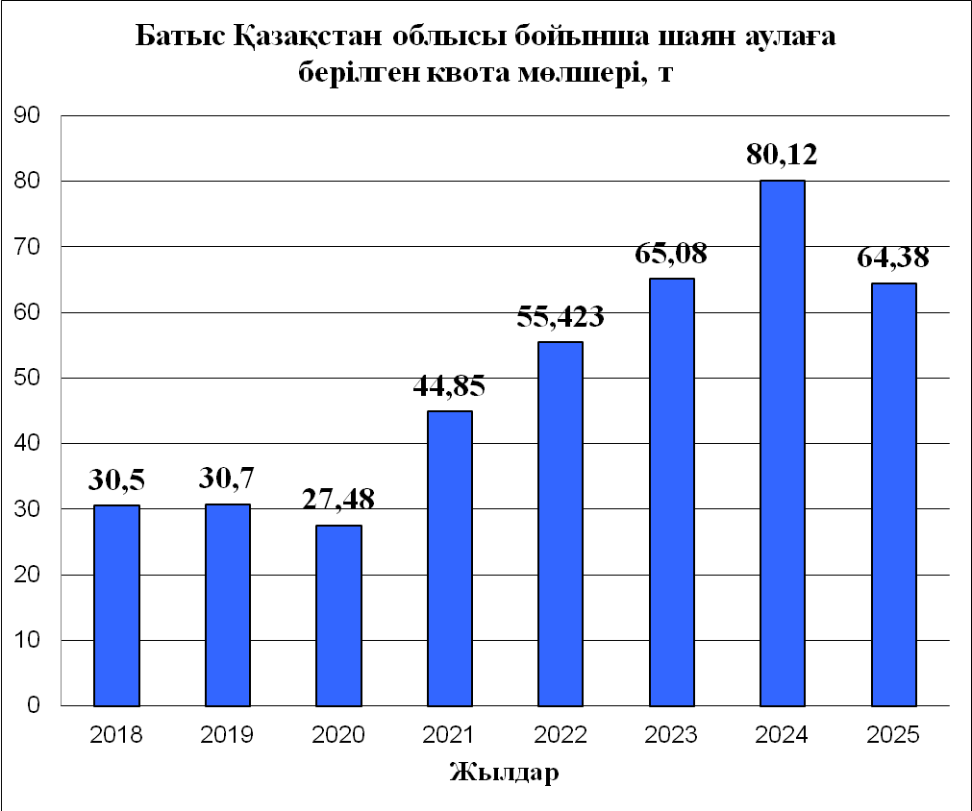

Сурет 7 – Батыс Қазақстан облысы бойынша шаян аулауға бөлінген квота мөлшері, 2018- 2025 жылдар

Бұл қорларды бағалауға деген қажеттілік табиғат пайдаланушылардан түскен тиісті сұраныстарға байланысты біртіндеп қалыптасты, және біраз уақыт бойы жаңа су айдындары шаян аулауға тартылған сайын олардың жиынтық аулану көлемі өсіп отырды. Мысалы, 2014 жылы шаян қоры Битик су қоймасында және Сарышығанақ көлінде бағаланып, 2015 жылға арналған болжамды аулау көлемі 4,65 тоннаны құрады. 2015 жылы тағы бес су айдыны зерттеліп, 2016 жылға арналған жиынтық болжам 43,1 тонна болды. Бұл бірнеше есе арту шаянға бай су айдындарының – Үлкен (Қараөзен), Кіші өзен (Сарыөзен) өзендері мен сол кезде әлі де едәуір ірі болған Пятимар су қоймасының – қоры бағаланғандығына байланысты. Кейін су айдындарының саны артқанына қарамастан, шаян аулау көлемі азая бастады. 2017 жылы облыстағы 10 су айдыны бойынша 35,271 тонна, ал 2018 және 2019 жылдары 9 су айдыны бойынша 30,7 тонна шаян ауланды. 2020 жылға болжамды аулау көлемі 10 су айдыны бойынша 27,48 тоннаны құрады. Сол жылы ауланатын көлемнің азаю себептері нақты анықталмаған. Бірден көзге түсетін себеп – артық аулау – дәлелденбейді, себебі ол соңғы жылдары орын алған су айдындарының тайыздануымен қабаттасуы мүмкін. Бұл өз кезегінде акваторияның кішіреюіне, қыстау жағдайларының нашарлауына және нәтижесінде өнімділіктің төмендеуіне әкеліп соғады. 2021 жылдан бастап квота көлемі айтарлықтай артты: 44,9 т, ал 2022 жылы 55,4 т, 2023 жылы 65,1 т құрады. Ең жоғарғы мән 2024 жылы тіркелді – 80,1 т, бұл аймақтағы шаян қорының өндірістік маңызының артып келе жатқанын көрсетеді.
Алайда, 2025 жылы квота 64,4 т-ға төмендеді. Мұндай динамика ресурсты тұрақты пайдаланудың маңызын, сондай-ақ ғылыми негізделген шектеулердің сақталуын айқындайды.
2018-2025 жж. аралығында шаян аулау квотасы шамамен 2,1 есе өсті. Бұл аймақтағы гидробионттарды ұтымды пайдалану және табиғи популяцияны қорғау шараларының тиімділігін дәлелдейді.
Сондай-ақ шаян аулаудың популяцияға әсері көбіне олардың санын емес, ірілігін азайтумен байланысты. Себебі жемге бірінші кезекте ірі дарақтар түседі, ал ұсақтары үлгермей қалады. Алайда бұл да нақты дәлелденбейді. 2015-2019 жылдары жүргізілген зерттеулер кезінде шаян шаруашылығы белсенді дамыған Үлкен және Кіші Өзендердің кейбір учаскелерінде, сондай-ақ Бітік су қоймасында шаяндардың орташа массасы 34-42 г аралығында ауытқып отырды, және азаю немесе ұлғаю үрдісі байқалмады.
Алайда Қараөзен мен Сарыөзен – салыстырмалы түрде оңтүстікте орналасқан, өндірістік процестері қарқынды су айдындары. Дегенмен, облыстың солтүстік бөлігінде, қала маңындағы бекітілмеген су айдындарында шаян аулау фактілері кездеседі. Мұнда балық аулау бақылаусыз жүргізіледі және артық аулауға әкелуі мүмкін. Бұрын айтылғандай, бұл популяцияның жойылуына себеп болмайды, бірақ ауланған шаяндардың қалыпты күйіне келуіне 3–5 жыл қажет болуы мүмкін.
Соңғы жылдары биоресурстар айналымын бақылауды күшейтуге бағытталған шаралар браконьерлік жолмен шаян аулау маңызын жоғалтып, контрабандалық әрекеттерге тосқауыл болуда. Бекітілген су айдындарында коммерциялық аулауға рұқсат беру арендатардың су айдыны алдындағы міндеттерін нақтылайды. Бұл міндеттердің бірі – арнайы ғылыми зерттеулер барысында белгіленген шектерде шаян аулау арқылы қорды орнықты түрде қалпына келтіру. Мұндай жауапты кәсіп шексіз ұзақ уақыт бойы жүргізіле алады, өйткені биологиялық ресурстардың ең тамаша қасиеті – олардың қайта қалпына келу мүмкіндігі.
Бүгінгі таңда Қазақстандағы астацин шаяндарының қоры мен аулау көлемі тұрақсыз болып отыр. Бұл жағдайдың себептерінің бірі – шаяндардың аурулары. Атап айтқанда, шаян популяциясының жаппай қырылуына себеп болатын афаномикоз (шаян обасы) және кең таралған созылмалы саңырауқұлақ ауруы бар. Бұл ауру кезінде шаяндардың кутикуласында және желбезектерінде қара немесе қоңыр түсті меланинді дақтар пайда болады. Кейбір елдерде бұл белгілерді «тотты-дақты ауру» (ТДА) деп атайды. Бұл ауру туралы алғаш рет 1875 жылы К.Ф. Кесслер мәлімдеген. Шаяндардың паразитке қарсы қорғаныс реакциясы ретінде кутикула мен саңырауқұлақ гифтерінің бетінде меланиннің жиналуы фенолоксидаза ферментінің белсенділігімен байланысты [182,183].
Қазақстандық өзен шаяны (Astacus түріне жататын) 2016 жылға дейін бұл аурумен зақымданбаған болатын. Алайда, Оңтүстік Қазақстан облысындағы Бөген және Қапшағай су қоймаларында шаяндардың жаппай қырылуына әкелген ауру жұқтыру жағдайлары тіркелген. 2010 жылы Шүлбі су қоймасында, кейіннен Ертіс өзенінің төменгі ағысында шаяндардың жаппай қырылу оқиғасы тіркелді, бірақ оның нақты себебі әлі күнге дейін анықталмаған. Дегенмен, өлім жағдайына тән клиникалық белгілерге сүйене отырып, бұл жағдайға шаян обасы себеп болғаны жөнінде жорамал жасауға болады [184].
2021 жылы Көшім су қоймаларында және Барбастау өзені бойындағы су қоймасында шаян популяциясында эпизоотия белгілері байқалды. Клиникалық зерттеулер шаяндардың әлсіздігін, азықтық миграция белсенділігінің төмендегенін көрсетті. Бір аулауда 40 шаян алынған жағдайда, олардың 20%-ына дейінгі бөлігі кеуде және құйрық бөліктерінде қара-қоңыр түсті дақтармен зақымданғаны анықталды. Зақымданған жерлерде тіндердің некрозы байқалды, ал терең зақымдалу кезінде жалпы паралич тіркелді. Бұл клиникалық белгілер тотты-дақты ауруға (ТДА) сәйкес келеді (8 және 9 суреттер).

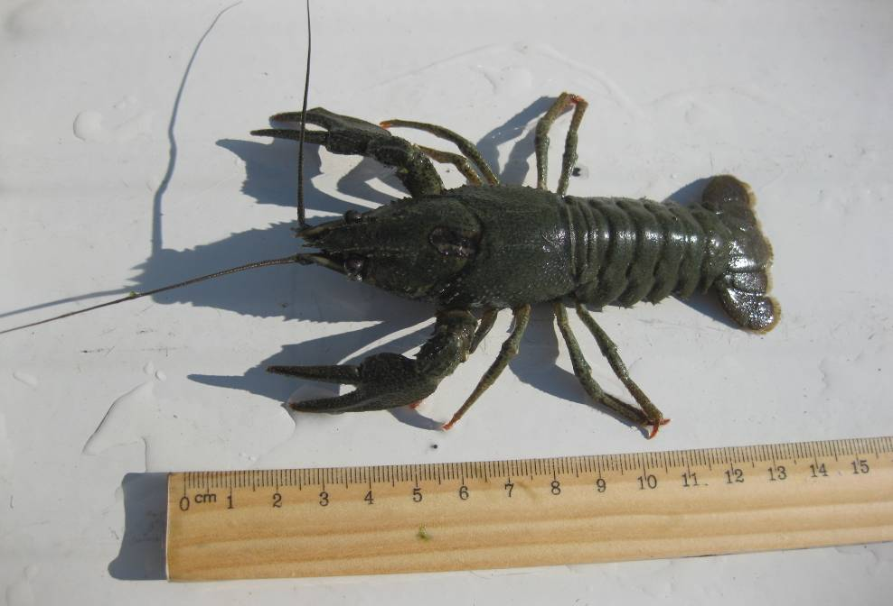
Сурет 8 – Көшім өзенінен ауланған шаяндардың денесіндегі тотты-дақты ауруының белгілері

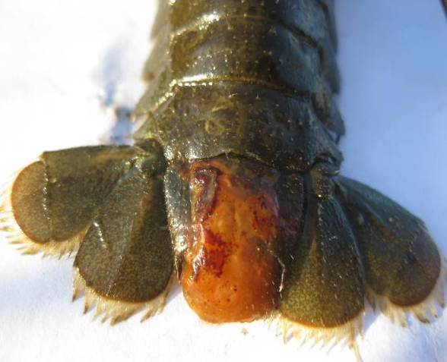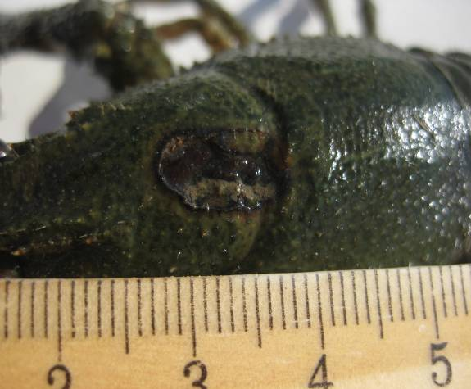
а) құйрығындағы зақымдану б) баскөкірегіндегі зақымдану

Сурет 9 – Зерттелген шаяндардың баскөкірегі мен құйрығындағы тотты-дақты ауруының белгілері
ТДА қоздырғыштары су айдындарында үнемі кездеседі, сондықтан кутикуласында меланинденген дақтары бар шаяндардың популяцияда кездесуі – жиі байқалатын құбылыс. Алайда тіршілік ортасының қалыпты жағдайы бұзылғанда және күйзелістің салдарынан шаяндардың иммундық қорғаныс қабілеті төмендеген жағдайда аурудың өршуі және тіпті популяцияның жаппай қырылуы орын алуы мүмкін.
Сондай-ақ, шаян қорын қалпына келтіру және ветеринариялық қызмет көрсету жұмыстарының тоқтауы, сондай-ақ халық тарапынан шаян аулаудың күшеюі олардың табиғи қорына кері әсерін тигізуде.

3.3 Өзен шаяндарының етін ветеринарлық-санитарлық сараптау
Бассейн тобы табиғи екі су жүйесінің ішкі табиғи вариациясына жататындықтан, бұл топ эксперименттік топ ретінде қарастырылып, олардың негізгі ерекшелігі – қорексіз және шектелген ортада ұсталуы болып табылады.
Тірі шаяндарды органолептикалық зерттеу келесі көрсеткіштер бойынша жүргізілді: сыртқы көрінісі, тіршілік белгілері, бұлшықет тінінің түсі, иісі.
Тірі шаяндар бүтін және қозғалысқа қабілетті болған, саңылаусыз қатты сау панцирмен жабылған (түлеуге дайындалып жатқан дарақтардан басқа). Сыртқы жамылғылары сау шаяндарға тән белгілерге сай келген: құрғақ, ешбір өсінділерсіз, зақымданусыз, ойық немесе тесіксіз. 10 суретте көрсетілгендей, ұзынашалы шаяндардың панцирі тікенектердің болуына байланысты қолмен ұстап көргенде кедір-бұдырлы келеді. Ұзынашалы шаяндарда панцирінің түсінде жасыл реңктер сақталған. Зерттелген барлық шаян партияларынан тән, әлсіз иіс сезілді, гидробионттарға тән бөтен емес иістер анықталмады.

Кесте 12– Табиғи суайдындар және бассейнде ұсталған өзен шаяндарының органолептикалық көрсеткіштері

Көрсеткіштер | Табиғи су айдындардан алынған шаяндар | Бассейнде 10 тәулік ұсталған шаяндар
Өміршеңдік белгілері | Қимылдайды, қысқыштары жоғары көтерілген | Қимылдайды, қысқыштары жоғары көтерілген
Сыртқы түрі | Шаяндар бүтін, таза, құрғақ. | Шаяндар бүтін, таза, құрсағы кеуде бөлігіне тығыз тартылған.
Дәмі мен иісі | Иісі – әлсіз, су айдынына тән, бөгде иіссіз. | Жағымды, шаян етіне тән.
Қалқанының түсі (панцирь) | Су айдынына байланысты жасылдан қоңырға дейінгі түрлі реңктер. | Жасылдан қоңырға дейін әр түрлі реңктер
Етінің түсі | Қызғылттан ашық сұрға дейін. | Қызғылт-сұр немесе ашық сұр.
Консистенциясы | Желе тәрізді, шырынды, серпімді. | Шырынды, серпімді, иілгіш.

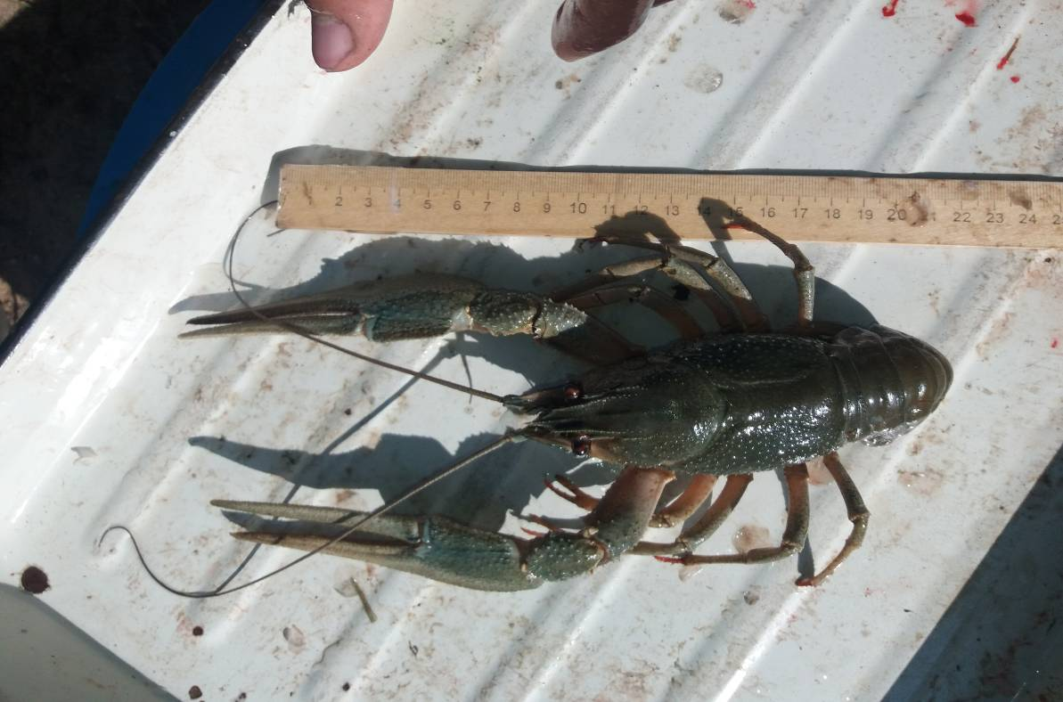

Сурет 10 – Ұзынашалы өзен шаянының үстінен қарағандағы көрінісі

Бассейнде сақтауға ұшыраған өзен шаяндарының партиялары органолептикалық тұрғыдан МЕМСТ 7631-85, ҚР СТ 2779-2015 талаптарына сәйкес бағаланды. Бағалау алдында олар толық судан шығарылып, кептірілді.
Бағалау кезінде мынадай көрсеткіштерге назар аударылды: сыртқы көрінісі, түсі, консистенциясы, дәмі мен иісі.
Өнімнің түсі сыртқы түрінің ең маңызды белгілерінің бірі болып табылады және оның химиялық құрамы, ішкі құрылысы мен физикалық күйімен тығыз байланысты. Тасымалданған шаяндар тірідей бассейнге салынғандықтан, бассейннен шығарылғаннан кейін олардың сыртқы түрі айтарлықтай өзгерістерге ұшыраған жоқ.
Шаяндардың бұлшықет тінінің түсі қысқа мерзімді сақтау кезінде (10 тәулікке дейін) қызғылттан сұрғылтқа дейін өзгеріп отырды.
Өзен шаяндарының бұлшықет тіні қалыпты жағдайда желе тәрізді консистенцияға ие. 10 тәулікке дейінгі сақтау мерзімінде шаяндардың еті шырынды және серпімді, сәл тығыздау болды.
Балғын өзен шаяндарының дәмі мен иісі оларды пісіргеннен кейін анықталды. Сақтаудың бастапқы кезеңдерінде дәмі мен иісі пісірілген шаяндарға тән жағымды, ақаусыз болды.
Шаяндардың сапалылығын анықтау үшін органолептикалық көрсеткіштермен қатар, тірі (өзеннен алынған) және бассейнде ұсталған күйдегі шикізатқа сақтау процесінде физика-химиялық зерттеулер жүргізілді. Зерттеу нәтижелері 13 кестеде келтірілген.

Кесте 13– Өзен шаян етінің су айдыннан алынған және бассейінде сақтау кезіндегі физика-химиялық көрсеткіштері

Көрсеткіштер | Суайдыннан алынған тірі шаян | Бассейнде 10 тәулік ұсталған тірі шаян
рН | 6,76 ± 0,02 | 6,81 + 0,01
Сутектің күкіртпен реакциясы (H₂S-ке реакция) | теріс | теріс
Аммиакқа реакция | теріс | теріс
Пероксидаза реакциясы | оң | оң
Редуктаза сынамасы (мин.) | 189+11 | 181+15
Сорпадағы ақуыздардың алғашқы ыдырау өнімдерін анықтау | теріс | теріс

13 кестеде ұсынылған деректерге сәйкес, өзен шаяндарының сақтау ұзақтығы зерттелген шикізаттың сапалылығына айтарлықтай әсер етпеді. Тірі шаяндардың бұлшықет тінінің рН көрсеткіші бейтарап немесе сәл сілтілік реакцияға ие болды; ауытқу шегі 6,76-6,81 аралығында болды.
Шикізаттың балғындығын жедел анықтауға күкіртсутекпен аммиакқа арналған сапалық реакциялар мүмкіндік береді. Күкіртсутек ет құрамында күкірт бар аминқышқылдарының (цистин, цистеин, метионин) ыдырауы нәтижесінде түзіледі. Шаян етінде күкіртсутектің болуы оның сапасыздығын көрсетеді. Ал аммиактың жинақталуы аминқышқылдарының дезаминациясы (шырыштану) нәтижесінде жүреді. Зерттелген шаяндарда аталған зерттеулердің нәтижесі теріс болды.
Пероксидазаға реакция қою нәтижелері бойынша өзен шаяндарын 10 тәулікке дейін тірілей сақтау кезінде олардың сапалылығы расталды (реакция оң болды). Пероксидаза ферменті тек жаңа етте ғана кездеседі, сондықтан теріс нәтиже – еттің сапасыздығын көрсетеді. Бұл реакцияны өзен шаяндарының балғындығын анықтауда қосымша әдіс ретінде ғана қолдануға болады және басқа тәсілдермен бірге пайдаланылуы тиіс.
Ақуыздардың алғашқы ыдырау өнімдеріне жүргізілген реакция суайдыннан алынған шаянда да, бассейнде тірілей сақталған шаян етінде де теріс нәтиже берді.
Редуктазалық сынама нәтижелері де шикізаттың 10 тәуліктен артық сақталуы оның сапасының өзгеріске ұшырамайтындығын көрсетті. Бұл әдіс шіру процесінде пайда болатын редуктаза ферментінің тотығу-тотықсыздану индикаторларын (метилен көгі) түссіздендіру қабілетіне негізделген. Түссіздену қаншалықты жылдам болса, редуктаза белсенділігі және шіріткіш микроорганизмдердің мөлшері соншалықты жоғары болады.
Жүргізілген зерттеулердің қорытындысы бойынша, өзен шаяндарының бұлшықет тінінің физика-химиялық көрсеткіштерінің сақтау барысындағы динамикасы көрсеткендей, бұл шикізат тірілей ұзақ уақыт сақтауға (10 тәулікке дейін) төзімді.
Шаян етінің сапалылығын анықтауға арналған эксперименттік мәліметтерді жинақтай отырып, келесі тұжырым жасауға болады:
Сапалы шаян етіне тән иісі, түсі қызғылттан сұрға дейін, серпімді әрі шырынды консистенция тән. Еттің рН мәні 6,81-ден аспайды; аммиак, күкіртсутек, ақуыздардың алғашқы ыдырау өнімдері сорпада анықталмайды; метилен көгін түссіздендіру уақыты – кемінде 2,5 сағат.
Әдебиеттерде сапасыз шаян етінде консистенциясы тығыздалып, кейбір жағдайларда қысқа, құрғақ бұлшықет талшықтары мен жағылмалы кутикула асты жарғағы байқалады; түсі қою сұрдан қоңырға дейін өзгереді делінген. Еттің рН мәні 7,2-ден жоғары; сорпада күкіртсутек, аммиак, ақуыздардың алғашқы ыдырау өнімдері анықталған; метилен көгін түссіздендіру уақыты – 2,5 сағаттан аз. Органолептикалық және физика-химиялық кешенді зерттеулер көрсеткендей, жаңа мұздатылған шаяндар тазартылмаған күйінде –18°C температурада 3 ай бойы өздерінің тағамдық қасиеттерін (түсін, дәмін, иісін, консистенциясын) сақтай алады [185].
Бақылау кезінде шаяндар 10 тәулік бойы ағынды бассейнде қоректендірілмей ұсталды. Алайда, органолептикалық қасиеттері мен бұлшық ет тінінің сапасы төмендемегені байқалды. Бұл шаяндардың тасымалдауға дейінгі қысқа мерзімді сақтауына төзімді екенін көрсетеді.

3.3.1 Өзен шаяндары етінің микробиологиялық көрсеткіштері
Азық-түлік шикізаты мен тағам өнімдерінің сапасын бағалау үшін қолданылатын негізгі ережелердің ішінде микробиологиялық көрсеткіштер маңызды орын алады, себебі су ортасынан ауланған шикізаттың бұзылуы, ең алдымен, микроорганизмдердің тіршілік әрекетіне байланысты.
Қазіргі уақытта су жәндіктері етінің, соның ішінде өзен шаяндардың да микробиологиялық сапасының негізгі көрсеткіштері болып келесілер: мезофильді аэробты және факультативті-анаэробты микроорганизмдердің (МАФАнМ) жалпы саны, ішек таяқшалары тобы бактерияларының (ІТТБ), алтын түстес стафилококтың (Staphylococcus аureus, Clostridium perfringens) және патогенді микроорганизмдердің, соның ішінде Salmonella spp., Listeria monocytogenes болып табылады.
Шаян етінің бактериологиялық залалдануы олардың сапасының маңызды көрсеткіштерінің бірі болып саналады және әртүрлі факторларға тәуелді, олар: антропогендік жүктеме, табиғи-климаттық жағдайлар, су ортасының температурасы мен сапасы.
Батыс Қазақстан облысының су айдындарынан ауланған және бассейіндегі өзен шаяндардың бұлшықет ұлпасына санитарлық-бактериологиялық зерттеу нәтижелері 14 кестеде көрсетілген.

Кесте 14 – Зерттелген өзен шаяндары етінің микробиологиялық көрсеткіштері

Өзен шаяндары етінің микробиологиялық көрсеткіштері | Зерттеу нысандары
Өзен шаяндары етінің микробиологиялық көрсеткіштері | Тірі омыртқасыздар үшін норма | QOS OZEN | Жайық-Көшім суайдындары | Қамыс-Самар суайдындары
МАФАнМ КТБ/г | 5*10⁴ | 1,71*10⁴ | 3,55*10³ | 2,73*10³
Колиформалар, (0,01 г) | 0,01 г артық емес | - | - | -
Staphylococcus aureus, (0,01 г) | 0,01 г артық емес | - | - | -
Salmonella spp., (25 г) | 25 г артық емес | - | - | -
Зеңдер мен ашытқылар | ≤ 1×10² | - | - | -
Clostridium perfringens (сульфитредуцирлеуші клостридиялар) | 0,01 г артық емес | - | - | -
Listeria monocytogenes | 25 г артық емес | - | - | -

Микробиологиялық деректердің салыстырмалы талдауы зерттелген барлық үлгілердің қолданыстағы санитарлық-гигиеналық нормаларға толық сәйкес келетінін көрсетті. Ешбір жағдайда МАФАнМ-ның (5×10⁴ КТБ/г) рұқсат етілген деңгейінен асу, сондай-ақ колиформалар, алтын түстес стафилококк пен сальмонеллалардың болуы анықталған жоқ.
Ең төмен микробтық ластану деңгейі QOS OZEN бассейнінде ұсталған шаян етінде тіркелді, мұнда мезофильді аэробты және факультативті анаэробты микроорганизмдердің жалпы саны 1,71×10⁴ КТБ/г құрады. Ішек таяқшасы тобына жататын бактериялардың болмауы биофильтр арқылы тазаланатын су ағынының тиімділігін көрсетеді.
Жайық-Көшім жүйесіндегі су айдындарынан алынған үлгілерде МАФАнМ деңгейі сәл жоғары болып, 3,55×10³ КТБ/г құрады. Бұл көрсеткіштің жоғары болуы жағалау аймағындағы шаруашылық қызметтің қарқындылығымен, ауыл шаруашылық ағындылары мен тұрмыстық сулардың болуымен байланысты болуы мүмкін. Соған қарамастан, көрсеткіштер мәні рұқсат етілген нормадан аспайды.
Қамыс-Самара су айдындарынан алынған үлгілерде микробтық ластану деңгейі 2,73×10³ КТБ/г шамасында болды, бұл зерттелген экожүйенің санитарлық жағдайының қанағаттанарлық жағдайда екенін көрсетеді.
Барлық үлгілерде Staphylococcus aureus және Salmonella spp. бактериялары анықталған жоқ, бұл шаян етінің эпидемиологиялық тұрғыдан қауіпсіз екенін және адамның тағамдық токсикоинфекция қоздырғыштарымен зақымдану мүмкіндігін жоқ екендігін көрсетеді.
Жүргізілген зерттеулер микробиологиялық көрсеткіштердің су ортасының экологиялық жағдайына және антропогендік жүктеменің деңгейіне тәуелді екенін дәлелдеді. Ең таза микрофлора адам ықпалы ең төмен биотоптарда байқалды.
Уақытша сақтау ретінде пайдаланылатын QOS OZEN бассейні тұрақты гидрохимиялық көрсеткіштермен ерекшеленеді және арнайы биофильтрмен тазаланған ағынды суда шаю арқылы желбезектері тазаланады. Сол себепті шаян етіндегі микробтық ластану деңгейінің төмен болуы су экожүйесінің микрофлорасының табиғи фонын көрсетеді.
Өз кезегінде Жайық-Көшім су айдындарында микробтық көрсеткіштердің өсу үрдісі байқалады. Мұны ауыл шаруашылық ағындыларымен бірге суға түсетін органикалық заттар мен биогендік элементтердің жоғары мөлшерімен түсіндіруге болады. Мұндай факторлардың болуы сапрофитті микроорганизмдердің дамуына қолайлы жағдай туғызып, олардың гидробионттар тіндерін ішінара колонизациялауына мүмкіндік береді.
Зерттеу барысында алынған барлық үлгілерде МАФАнМ мәндері белгіленген санитарлық нормативтер шегінде екендігін айта кеткен жөн. Бұл зерттелген шаян популяцияларының биологиялық тұрақтылығының сақталғанын және өңірдегі су айдындарына түсетін экологиялық жүктеменің рұқсат етілетін деңгейде екенін көрсетеді.
Сынама алу мен зертханалық зерттеулер жаз мезгілінде жүргізілді, бұл кезең шаяндардың белсенділігінің жоғары болуымен және биоматериалды алу қолайлылығымен түсіндіріледі. Жазғы вегетациялық кезеңдегі су температурасы микрофлораның қарқынды дамуына ықпал етеді, алайда осындай жағдайда да нормативтік көрсеткіштерден асу байқалған жоқ. Бұл гидробионттардың жоғары табиғи төзімділігін және зерттелген су экожүйелерінің салыстырмалы тазалығын көрсетеді.

3.4 Өзен шаяны етінің тағамдық құндылығын бағалау
Табиғи шаяндар арасындағы (ЖКССЖ және ҚССЖ) табиғи вариациялар нәтижелердің дұрыстығына әсер етпейді, өйткені зерттеуде салыстыру объектісі – бассейн жағдайының физиологиялық әсері.
Популяциялардың қолайлы тіршілік етуі – мекендеу ортасының салыстырмалы тұрақтылығымен қамтамасыз етіледі. Бұл ішкі ортаның тұрақтылығымен бірге биоценоздар мен биосферадағы гомеостаздың сақталуын қамтамасыз етеді [186]. Гомеостазды сақтау – тіршілік ортасының динамикалық тұрақтылығын қамтамасыз ететін биогеохимиялық циклдерге қатысатын организмдер арқылы жүзеге асады [187]. Қоршаған орта құрамындағы биотаға айтарлықтай әсер ететін компоненттердің бірі – микроэлементтер. Олар организмдерде өте аз концентрацияда кездесетін химиялық элементтер. Биологиялық қызметіне қарай микроэлементтер келесідей топтарға бөлінеді: маңызды (тіршілік үшін қажетті): Cu, Zn, Mn, Co, Cr, Mo, Se, J, B; пайдалы: As, Br, F, Li, Ni, Si, V; пассивті және уытты: Al, Ba, Bi, Cd, Pb, Ta, Hg және т.б. [188]. Сондай-ақ, оларды екі топқа бөлуге болады: эссенциалды (өмірлік маңызы бар): Fe, Cu, Zn, Mn, Co, Cr, Mo, Se, J; шартты түрде эссенциалды: As, Br, Li, Ni, V, Cd, Pb [189].
Астацин тұқымдасына жататын өзен шаяндарын деликатес өнім ретінде пайдалану туралы деректер Еуропада XV–XVI ғасырлардан белгілі [190]. XIX ғасырда өзен шаяндарын тұтыну Францияда, Германияда және Ресейде кеңінен таралған.
Өзен шаяндарының бұлшықет тінінің тағамдық құндылығы тек жеуге жарамды бөліктердің шығымымен ғана емес, ең алдымен, олардың химиялық құрамымен анықталады. Судағы гидробионттарға жүргізілген көптеген зерттеулер олардың тіндерінің химиялық құрамы тіршілік ететін ортасына, жыл мезгіліне, түріне, физиологиялық жағдайына және басқа да бірқатар факторларға байланысты айтарлықтай өзгеретінін көрсетті [191]. Тағамдық құндылық – бұл шикізаттың тауарлық сапасының негізгі көрсеткіші.
Сол себепті біз үшін зерттеліп отырған кәсіпшілік маңызы бар су айдындардағы өзен шаяндарының – ұзынашалы (P. leptodactylus (Esch., 1823)) химиялық құрамын анықтау маңызды болды.
Зерттеуге арналған мәліметтер 2025 жылы жаз мезгілінде, шаян ауланатын негізгі ірі су айдындардан жинақталды. Олар Жайық-Көшім суару-суландыру жүйесіне (ЖКССЖ) кіретін су айдындар каскады: Көшім өзені, Киров суқоймасы, Бітік суқоймасы, Дөңгелек суқоймасы, Пятимар суқоймасы. Қамыс-Самар алабына жататын: Үлкен (Қараөзен) және Кіші (Сарыөзен) өзендері мен Сарышығанақ көлі. Аталған су айдындары шаян аулау квотасына сәйкес ірі кәсіпшілік су нысандары болып табылады. Алынған сынамалардың тағамдылық құндылығы мен химиялық құрамы Алматы азық-түлік сараптама орталығы «Нутритест» ЖШС зерханасында анықталды. Зерттеу нәтижелері Microsoft Excel 2007 бағдарламалық пакеті арқылы статистикалық өңдеуден өткізілді және Стъюдент критерийін қолдану арқылы талданды [192,193].
Зерттеліп отырған су айдындардың су көзі Ресей Федерациясынан бастау алатындығы мәлім. Алайда, әр су жүйесінің бойында әр-түрлі өнеркәсіптер мен кәсіпорындар орналасқан. Оған қоса жер бедері мен табиғи-климаттық жағдайы және су ортасының химиялық құрамында да айырмашылықтар кездеседі. Айта кететін болсақ, Үлкен және Кіші өзендерінің табиғи суының минерализациясы Жайық-Көшім жүйесіндегі су айдындардың минерализациясынан әлдеқайда жоғары [194].
Гидробионттар үшін тым жұмсақ су қолайсыз, себебі ондай суда қалыпты тіршілік ету, өсу және даму үшін қажетті кальций мен магний тұздарының мөлшері аз болады. Екінші жағынан, судың минералдық компоненттері су айдындарына түсетін ластағыш заттармен (поллютанттармен) әрекеттесе отырып, олардың биологиялық әсерін күшейтуі немесе әлсіретуі мүмкін.
Жоғары минералданған су уытты заттардың ерімейтін кешендерін түзе отырып, олардың гидробионттарға әсерін азайтады. Ал жұмсақ суда поллютанттар жақсы ериді және олардың уыттылығы қатты суға қарағанда арта түседі. Сонымен қатар, кальций иондары биологиялық жарғақшалардың өткізгіштігін төмендету арқылы удың организмге енуіне кедергі жасап, олардың уыттылығын азайтады [195]. Бұған қоса, кальций иондары иммундық қорғаныс жүйесінің белсендірілуіне де қатысады [196].
Зерттеулер көрсеткендей, Astacus astacus түріне жататын шаяндарда жұмсақ сулы және қышқылдығы жоғары (рН 4) су айдындарында алюминий иондары (25 мкмоль/л) мен кальций иондары (100 мкмоль/л) қатысуымен метаболикалық ацидоз дамиды. Қышқыл-сілтілік тепе-теңдіктің қалпына келуі тыныс алудың күшеюімен қатар жүреді, бұл артық көмірқышқыл газын шығаруға мүмкіндік береді [197]. Басқа бейімделу механизмдері шаяндарда әзірге сипатталмаған. Сондықтан бұл су айдындарда мекендейтін өзен шаяндарының тағамдық құндылығын өзара салыстыру ғылыми қызығушылық тудырды.

3.4.1 Шаян етінің химиялық көрсеткіштері
Химиялық талдауға жіберілген өзен шаяндары үш топқа бөлінді: бірінші топ (n=5) Орал қаласындағы QOS OZEN шаян қабылдау пунктіндегі бассейннен, екіншісі топта (n=5) Қамыс-Самар су жүйесінің (ҚССЖ) су айдындарынан ауланған шаяндар және үшінші топ (n=5) Жайық-Көшім су жүйесіндегі су айдындардан алынған шаяндарға талдау жүргізілді. Талдау жалпы минерал, витамин, алмасатын аминқышқылдар, алмаспайтын аминқышқылдар, майлы-қышқыл құрамы, моноқанықпаған және полиқанықпаған майлы қышқылдық құрамынан тұрады. Зерттеу нәтижелері 15 кестеде келтірілген.

Кесте 15 – БҚО ірі су айдындарындағы шаян етінің химиялық құрамы, n=15

Көрсеткіштер | Зерттелген нысандар
Көрсеткіштер | 1 топ, n=5 | 2 топ, n=5 | 3 топ, n=5
Ақуыз, % | 15,78± 0,02 | 16,07± 0,01 | 15,93± 0,03
Майлар, % | 0,86± 0,5 | 0,98± 0,3 | 0,84± 0,1
Ылғалдылық, % | 82,05± 0,7 | 81,59± 0,5 | 81,94± 0,8
Күлділік, % | 1,31± 0,1 | 1,36± 0,2 | 1,29± 0,8
Энергетикалық құндылығы ккал/100 г. | 70,9 | 73,1 | 71,3
Ескертпе: кестедегі және одан әрі қарай
1 топ- QOS OZEN шаян қабылдау пунктіндегі бассейннен алынған шаяндар
2 топ - Қамыс-Самар су жүйесінің су айдындары
3 топ - Жайық-Көшім жүйесінің су айдындары

15 кестеде келтірілген мәліметтерге сәйкес, өнімнің басты бөлігін ақуыздар құрады – 15,78-16,07 % (орташа 15,9%). Бұл көрсеткіш шаян етінің жоғары биологиялық құндылығын көрсетеді және оның негізгі тағамдық артықшылығы болып табылады. Майлардың үлесі бар болғаны 0,84-0,98 % құрап, өте төмен деңгейде тіркелді. Осыған байланысты шаян еті диеталық тағам ретінде бағаланады, себебі калориялылығы төмен, бірақ ақуызға бай.
Ылғалдылық көрсеткіші 81,59-82,05 % аралығында болды, бұл шаян етінің нәзік консистенциясын және сақтаудағы тұрақтылығын сипаттайды. Күлділік мөлшері 1,29-1,36 % деңгейінде анықталды, ол минералды заттардың жеткілікті екенін көрсетеді.
Орташа алғанда, 100 г шаян етінің энергетикалық құндылығы 70,9-73,1 ккал аралығында болды. Бұл көрсеткіш басқа су жануарлары етімен салыстырғанда төмен, алайда биологиялық құндылығы ақуыздың жоғары үлесіне байланысты артықшылық береді. Зерттеу барысында шаян етінің негізгі химиялық компоненттері 11 суретте көрсетілген.

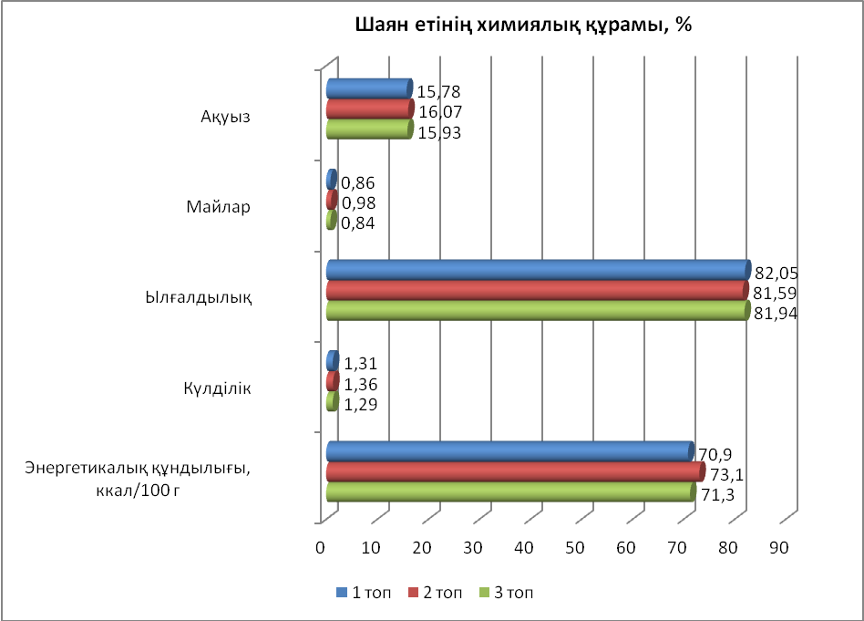

Сурет 11 – Шаян етінің химиялық құрамы

11 суретте келтірілген мәліметтерге сәйкес, негізгі макрокомпоненттерінің мөлшері жағынан Қамыс-Самар су жүйесіндегі шаян етінің көрсеткіштері басқа топтарға қарағанда жоғары. Бұл тіршілік ортасының қолайлы жағдайлары мен қоректік базасының жеткілікті мөлшеріне байланысты болуы мүмкін. Жайық-Көшім су жүйесіндегі шаяндардың көрсеткіштерінде май құрамы зерттелген топтардың ішінде ең төменгі 0,84 % мөлшермен анықталды, бұл аталған су каскадында су деңгейінің тұрақсыздығынан миграция мен су температурасының ауытқуы әсер етуі мүмкін.
Жалпы барлық топтардағы шаяндардың бұлшықет ұлпасы ылғалға айтарлықтай қанық болған, соның ішінде бассейінде ұсталған шаяндардың етіндегі ылғал мөлшері 2 топқа қарағанда 0,56 %, 3 топпен салыстырғанда 0,13 % жоғары. Бассейінде ұсталған шаяндардың ылғалдылығының артуы, тасымалдау алдында өміршеңдігін арттыру үшін ағынды сумен желбезектерін шаю үрдісінің әсерінен деп есептейміз.
Зерттеу барысында 2-топтағы ақуыз мөлшері ең жоғары көрсеткішпен – 16,07 % құрады. 3-топтағы көрсеткіш 15,93 % шамасында болып, 2-топқа қарағанда 0,14 % төмен, бірақ 1-топтан 0,15 % жоғары болды. Ал 1-топтағы ақуыз деңгейі 15,78 % мөлшерінде, ең төменгі көрсеткішке ие болды: ол 2-топқа қарағанда 0,29 %, ал 3-топқа қарағанда 0,15 % төмендегені анықталды. Алайда ақуыз барлық топтардағы шаяндардың құрғақ затының негізгі бөлігін құраған. Өзен шаяндарының ақуызы толыққанды және адам ағзасына қажетті аминқышқылдарының толық спектрін қамтиды.
Жалпы алынған нәтижелер шаян етінің химиялық құрамы ҚР тағамдық шикізатқа қойылатын нормативтік талаптарына толық сәйкес келетінін көрсетті. Ол адам рационында құнды ақуыз көзі бола отырып, төмен калориялы диеталық өнім ретінде де ұсынылады.

3.4.2 Шаян етінің аминқышқылдар құрамы
Әр түрлі су жүйелерінен алынған және бассейнде 10 тәулікке дейін ұсталған шаян етінің ақуыздарының биологиялық құндылығын анықтау мақсатында жаз мезгілінде ауланған шаяндардың етіне аминқышқылдық талдау жүргізілді. Бұл зерттеулердің нәтижелері 16 кестеде келтірілген.

Кесте 16 – Әр түрлі су жүйесінен жаз мезгілінде ауланған шаян етінің ақуызындағы аминқышқылдық құрамы, мг/100 г ақуыз

Аминқышқылдар | Зерттелген нысандар
Аминқышқылдар | 1 топ, n=5 | 2 топ, n=5 | 3 топ, n=5
Алмаспайтын аминқышқылдар мг/100 г
Валин | 860 ± 0,05 | 910 ± 0,07 | 896 ± 0,04
Изолейцин | 851 ± 0,02 | 877 ± 0,05 | 848 ± 0,01
Лейцин | 1423 ± 0,12 | 1450 ± 0,2 | 1412 ± 0,10
Лизин | 1636 ± 0,09 | 1676 ± 0,01 | 1640 ± 0,05
Метионин | 539 ± 0,01 | 570 ± 0,02 | 545 ± 0,01
Треонин | 779 ± 0,04 | 823 ± 0,05 | 811 ± 0,01
Триптофан | 192 ± 0,06 | 197± 0,05 | 187 ± 0,08
Фенилаланин | 684 ± 0,06 | 710 ± 0,09 | 694 ± 0,08
Барлығы | 6964 | 7213 | 7033
Алмасатын аминқышқылдар мг/100 г
Аланин | 957 ± 0,05 | 1040 ± 0,09 | 990 ± 0,01
Аргинин | 1061 ± 0,07 | 1073 ± 0,02 | 1053 ± 0,09
Аспарагин | 1283 ± 0,08 | 1321 ± 0,04 | 1249 ± 0,06
Гистидин | 307 ± 0,01 | 320 ± 0,03 | 318 ± 0,02
Глицин | 845 ± 0,05 | 809 ± 0,01 | 732 ± 0,06
Глутамин | 1814 ± 0,11 | 1911± 0,09 | 1887 ± 0,10
Пролин | 605 ± 0,03 | 657± 0,02 | 640 ± 0,02
Серин | 586 ± 0,02 | 604 ± 0,06 | 577 ± 0,01
Тирозин | 578 ± 0,04 | 603 ± 0,03 | 586 ± 0,05
Цистин | 244 ± 0,01 | 271 ± 0,01 | 251 ± 0,01
Барлығы | 8280 | 8609 | 8283
Аминқышқылдар сомасы | 15244 | 15822 | 15316
алмаспайтын/алмасатын E/N аминқышқылдар қатынасы | 0,8 | 0,8 | 0,8
Ескертпе: кестедегі
1 топ - QOS OZEN шаян қабылдау пунктіндегі бассейннен алынған шаяндар
2 топ - Қамыс-Самар су жүйесінің су айдындары
3 топ - Жайық-Көшім жүйесінің су айдындары

Кестеден көріп отырғанымыздай, зерттелген шаяндардың бұлшықет тініндегі ақуыз құрамында барлық алмастырылмайтын аминқышқылдарды қоса алғанда, 18 аминқышқыл анықталған. 1 зерттеу тобында шаян етінің ақуызында алмастырылмайтын аминқышқылдардың үлесі жалпы аминқышқыл мөлшерінің 6,9 %-ын, 2 және 3 зерттеу тобында сәйкесінше 7,2 және 7,0 %-ын құрады.
Лизин (1,6 %), лейцин (1,4 %), изолейцин (шамамен 0,9 %) және валин (0,9 %) сияқты алмастырылмайтын аминқышқылдардың жоғары мөлшері байқалды. Ал алмастырылатын аминқышқылдар арасында аргинин, глутамин қышқылы және аспарагин қышқылы басым болды – олар 1 зерттеу тобындағы шаян етінің 100 г ақуызында – 4,1 %, 2 зерттеу тобында – 4,3, %, ал 3 зерттеу тобындағы шаян етінде – 4,2 % құрады.
Ақуыз сапасының негізгі көрсеткіштерінің бірі – аминқышқылдық құрамының теңгерімділігі. Бұл көрсеткіш алмастырылмайтын және алмастырылатын аминқышқылдардың арақатынасы (E/N) арқылы сипатталады. E/N қатынасының мәні 0,3-тен төмен болған жағдайда, шикізаттың тағамдық тиімділігі төмен деп бағаланады. Көптеген эталондық ақуыздарда бұл қатынас 1-ге тең немесе соған жақын болады [198]. Біздің жағдайда E/N қатынасы барлық зерттеу тобында шаян етінің ақуызында – 0,8 құрады.
Шаян етіндегі ақуыздардың биологиялық құндылығы туралы толығырақ түсінік алу үшін олардың аминқышқылдық құрамын ФАО/ДДСҰ ұсынған үлгілі аминқышқыл шкаласымен салыстыру қажет – бұл аминқышқыл скорын арнайы формула бойынша есептеу арқылы жүзеге асырылады.

C=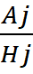 (2)

мұндағы С – скор (бірлік үлесінде көрсетіледі); A_{j} – бағаланатын нысан ақуызындағы j-аминқышқылдың мөлшері, г/100 г ақуыз; Hj – эталондық ақуыздағы j-аминқышқылдың мөлшері, г/100 г ақуыз. Аминқышқылдық скор көрсеткіштерін анықтау нәтижелері 17 кестеде келтірілген.

Кесте 17 – Жаз мезгілінде ауланған шаяндардың бұлшықет тініндегі ақуыздарының аминқышқылдық скор салыстырмалы көрсеткіштері, %

Аминқышқыл атауы | ФАО/ДДСҰ,  ақуыз г/100 г | 1 топ |  | 2 топ |  | 3 топ
Аминқышқыл атауы | ФАО/ДДСҰ,  ақуыз г/100 г | А | В | А | В | А | В
Валин | 5,0 | 0,86 | 109 | 0,91 | 113 | 0,9 | 112
Изолейцин | 4,0 | 0,85 | 135 | 0,88 | 136 | 0,85 | 133
Лейцин | 7,0 | 1,42 | 129 | 1,45 | 129 | 1,41 | 127
Лизин | 5,5 | 1,64 | 189 | 1,68 | 190 | 1,64 | 187
Метионин+Цистин | 3,5 | 0,78 | 142 | 0,84 | 150 | 0,8 | 143
Треонин | 4,0 | 0,78 | 123 | 0,82 | 128 | 0,81 | 127
Триптофан | 1,0 | 0,19 | 122 | 0,12 | 123 | 0,19 | 117
Фенилаланин+тирозин | 6,0 | 1,26 | 138 | 1,31 | 136 | 1,28 | 134
Ескертпе: А – г/100 г ақуыз шаян етіндегі аминқышқыл мөлшері;
В – аминқышқылдық скор, %

17 кестеден көрініп тұрғандай, шаян етіндегі ақуыздардың биологиялық құндылығы бойынша ең төмені – валин аминқышқылы болып табылады. Оның аминқышқылдық скор мәні 1 зерттеу тобындағы шаян етінде – 109 %, 2 зерттеу тобында – 113 %, ал 3 зерттеу тобында – 112 % ғана құрады. Лизин, лейцин, фенилаланин+тирозин сияқты аминқышқылдардың мөлшері басқа аминқышқылдарының мөлшеріне қарағанда жоғары болды.
Зерттелген шаян түрлерінің бұлшықет тініндегі ақуыздардың аминқышқылдық құрамы ФАО/ДДСҰ эталондық ақуызымен салыстыру нәтижесі 12 суретте көрсетілген.

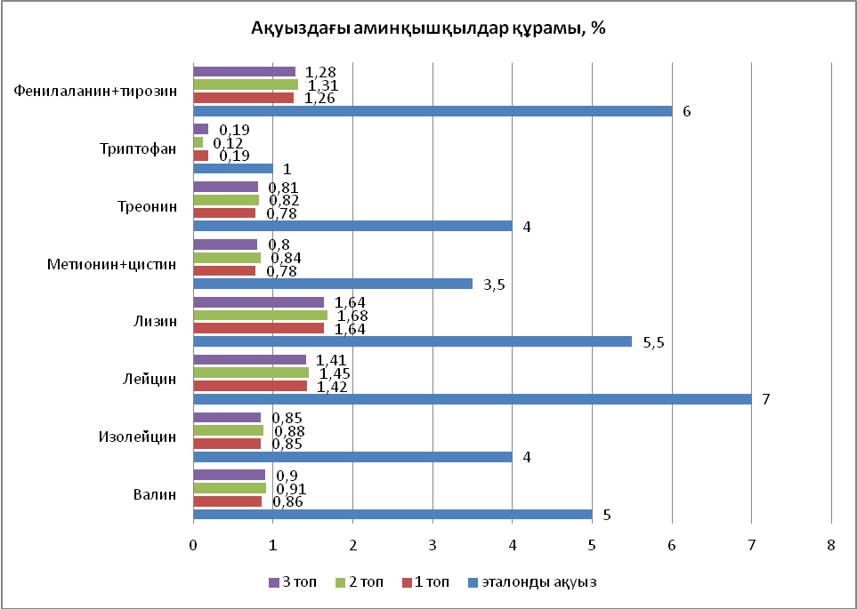

Сурет 12 – Әр түрлі су жүйелерінен алынған шаяндардың бұлшықет тініндегі ақуыздың аминқышқылдық құрамын эталондық ақуызбен салыстырмалы сипаттау

Зерттеу нәтижесінде шаян етіндегі аминқышқылдар құрамы анықталды. Барлық тәжірибелік топтар мен бақылау тобы арасында айтарлықтай айырмашылық байқалмады, бірақ жалпы көрсеткіштер тұрақты деңгейде сақталды. 13 сурет

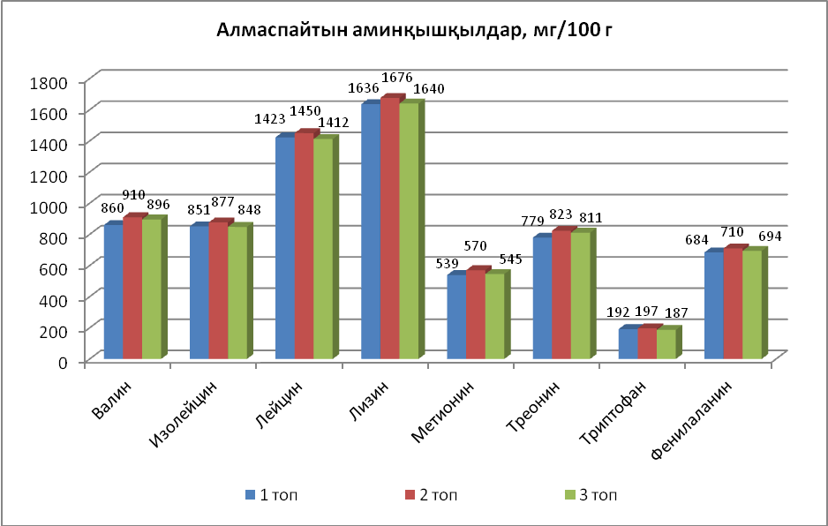

Сурет 13 – Ақуыздағы алмаспайтын аминқышқылдар құрамы

Негізгі алмастырылмайтын аминқышқылдар – лизин – 1,6 % және лейцин – 1,4 ең жоғары деңгейде анықталды. Бұл ақуыздың биологиялық құндылығы жоғары екенін көрсетеді.

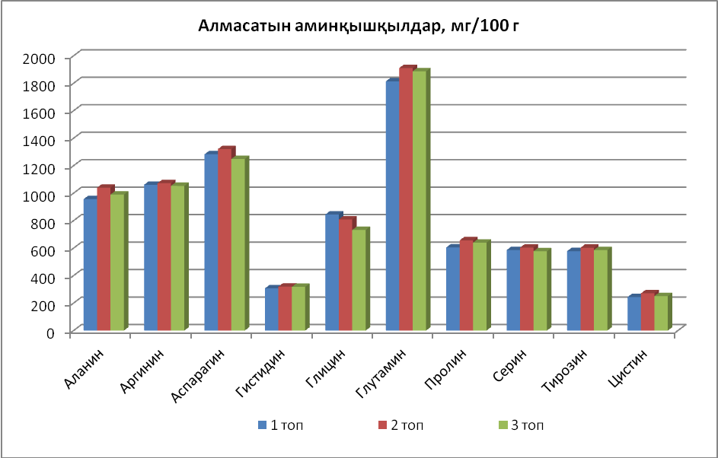

Сурет 14 – Ақуыздағы алмасатын аминқышқылдар құрамы

Алмасатын аминқышқылдарынан гистидин – 0,3 % және цистин – 0,2 % көрсеткіштері салыстырмалы түрде төмен болды, алайда олар да ақуыз құрылымында маңызды орын алады. Ең жоғарғы көрсеткіш глутамин аминқышқылына тән болды (1,8%), бұл аминқышқылы бұлшық ет тінінің түзілуіне қатысып, биологиялық маңызы бар аминқышқыл қатарына кіреді.
Жалпы алғанда, алынған деректер шаян етінің аминқышқылдық құрамы эталонды ақуызға толық сәйкес келмегенімен, аминқышқылдар жиынтығы жеткілікті деңгейде екенін көрсетті. Бұл шаян етін жоғары сапалы ақуыз көзі ретінде қарастыруға мүмкіндік береді.

3.4.3 Шаян етіндегі май қышқылдары мөлшері
Шаян етіндегі липидтердің тағамдық құндылығын сипаттайтын маңызды көрсеткіштердің бірі – олардың май қышқылдық құрамы болып табылады.
Шаяндардың липидтері көміртек тізбегінің ұзындығы мен қаныққандық дәрежесіне байланысты үш түрлі май қышқылымен ұсынылған: қаныққан, моноқанықпаған және полиқанықпаған май қышқылдары. Зерттеу нәтижелері 18 кестеде көрсетілген.

Кесте 18 – Жаз мезгілінде әр-түрлі су жүйелерінен ауланған өзен шаяндарының бұлшықет тініндегі липидтердің май қышқылдық құрамы

Май қышқылдарының атауы | Май қышқылының мөлшері, жалпы май қышқылдарының % үлесі есебімен
Май қышқылдарының атауы | 1 топ | 2 топ | 3 топ
ҚАНЫҚҚАН | 17,85 | 20,11 | 19,47
С_{15:0} (пентадекан) | 0,59 ±0,05 | 0,80 ± 0,05 | 0,90 ±0,04
С_{16:0} (пальмитин) | 16,86 ± 0,34 | 17,80 ± 0,20 | 17,21 ±0,26
С_{16:0} (стеарин) | 0,40 ±0,02 | 1,51 ± 0,10 | 1,36 ±0,11
МОНОҚАНЫҚПАҒАН | 46,8 | 51,12 | 49,72
С_{16:1} (пальмитоолеин) | 7,18±0,19 | 7,36 ± 0,17 | 7,71 ±0,58
С_{18:1} (олеин) | 34,14 ± 0,87 | 38,2 ± 0,90 | 36,53 ±1,12
С_{18:1} (гадолеин) | 5,48 ±0,17 | 5,56 ± 0,15 | 5,48 ± 0,22
ПОЛИҚАНЫҚПАҒАН | 34,87 | 37,70 | 35,58
С_{16:2} (гексадекадиен) | 3,91 ±0,06 | 3,80 ± 0,07 | 3,98 ± 0,09
С_{16:2} (гексадекатриен) | 2,09 ±0,01 | 2,30 ± 0,02 | 2,40 ± 0,03
С_{18:2} ω 6 (линол) | 11,47 ±0,18 | 12,30 ± 0,15 | 11,12 ±0,37
С_{18:3} ω 3 (линолен) | 1,45 ±0,03 | 1,75 ± 0,04 | 2,19 ±0,09
С_{20:2} ω 6 (эйкозадиен) | 1,60 ±0,02 | 1,65 ± 0,03 | 1,83 ± 0,04
С_{20:4} ω 6 (арахидон) | 5,79 ±0,11 | 5,90 ± 0,12 | 5,68 ±0,14
С_{20:5} ω 3 (эйкозапентаен) | 5,78 ±0,13 | 6,30 ± 0,14 | 5,61 ± 0,85
С_{22:5} ω 6 (докозапентаен) | 0,75 ± 0,01 | 0,75 ± 0,01 | 0,68 ± 0,05
С_{22:5} ω 3 (докозапентаен) | 0,80 ± 0,02 | 1,10 ± 0,02 | 0,82 ± 0,04
С_{22:6} ω 3 (докозагексаен) | 1,23 ±0,06 | 1,60 ± 0,05 | 1,27 ±0,01
ω 6 тобына жататын май қышқылдарының жиынтығы | 19,61 | 20,60 | 19,31
ω 3 тобына жататын май қышқылдарының жиынтығы | 9,26 | 10,75 | 9,89

Жүргізілген зерттеулер нәтижесінде Батыс Қазақстан облысындағы әртүрлі су жүйелерінен алынған ұзынашалы өзен шаяндарының бұлшықет тініндегі май қышқылдарының құрамы арасында айтарлықтай айырмашылықтар байқалды. Әсіресе моноқанықпаған және полиқанықпаған май қышқылдарына қатысты мәндер үш зерттеу тобы арасында өзгеше сипатқа ие болды.
Май қышқылдарының ішінде олеин қышқылы (C_{18:1}) негізгі үлесті алып 34-38% құрады. Сондай-ақ линол қышқылы (C_{18:2}, ω6) 11-12% деңгейінде болды, ол адам ағзасында синтезделмейтін маңызды май қышқылдарының бірі. Омега-3 тобына жататын эйкозапентаен майқышқылы 5,6-6,3% және арахидон майқышқылы елеулі мөлшерде 5,7-5,9 % анықталды. Бұл көрсеткіштер теңіз өнімдеріне тән сипатқа жақын екенін көрсетеді.
1 зерттеу тобы (QOS OZEN) – арнайы бассейнде ағынды суда 10 тәулік ұсталған, қоректендірілмегеніне қарамастан шаяндарда моноқанықпаған май қышқылдарының жалпы мөлшері 46,80 % құрады. Бұл көрсеткіш 2 (Жайық-Көшім) және 3 (Камыш-Самар) зерттеу топтарымен салыстырғанда сәл төмен болды. Сонымен қатар, ω-3 тобындағы полиқанықпаған май қышқылдары (эйкозапентаен – 5,78 %, докозагексаен – 1,23 %) мен ω-6 май қышқылдары да (линол – 11,47 %) едәуір жоғары деңгейде анықталды.
2 топ (Камыш-Самар каскады) үшін моноқанықпаған май қышқылдары – 51,12 %, ал ω-3 май қышқылдарының үлесі – 10,75 % шамасында болды. Бұл шаяндар табиғи су айдындарында тіршілік ететіндіктен, олардың май қышқылдық құрамы көбіне маусымдық және қоректік факторларға тәуелді. Сонымен қатар, экологиялық жағдайдың әсері де байқалуы мүмкін.
3 топ (Жайық-Көшім жүйесі) шаяндарында қаныққан май қышқылдарынан С_{16:0} (пальмитин) 17,21 %, моноқанықпаған май қышқылдарынан олеин (С_{18:1}) қышқылы – 36,53 %, ал полиқанықпаған май қышқылдарынан линол қышқылы – 11,12 % деңгейі жоғары болды. Бұл көрсеткіштер табиғи су айдындарындағы тіршілік ету жағдайларына, қорек базасының әртүрлілігіне және маусымдық факторларға байланысты қалыптасуы мүмкін. Жалпы май қышқылдарының арақатынасы бұл топтағы шаяндардың тағамдық сапасын орташа деңгейде сипаттайды.
Жалпы алғанда, QOS OZEN шаяндарында (1 топ) май қышқылдарының сапалық және сандық құрамы басқа топтарға қарағанда сәл төмен болды. Бұл олардың бақыланатын ортада қоректендірілмей және өңдеу алдында адаптациялық процестерден өтуімен байланысты болуы мүмкін. Шаян етінің май қышқылдық құрамы 15 суретте берілген.
Нәтижелер бойынша, май қышқылдарының басым бөлігін қанықпаған май қышқылдары құрады: моноқанықпағандар – 46,8-51,1%, полиқанықпағандар – 34,8-37,7%. Ал қаныққан май қышқылдарының үлесі небәрі 17,8–20,1% деңгейінде болды. Бұл шаян етінің липидтік құрамын «жоғары сапалы» деп сипаттауға мүмкіндік береді.

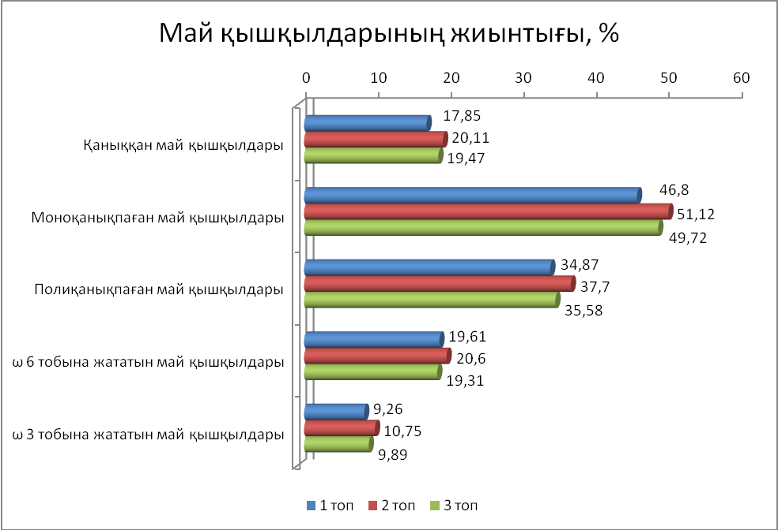

Сурет 15 – Шаян етінің май қышқылдық құрамы

Жалпы, алынған нәтижелер бойынша шаян етінің май қышқылдық құрамы қанықпаған қышқылдарға бай, оның ішінде ω-3 және ω-6 топтары теңгерімді түрде кездеседі. Бұл шаян етін жүрек-қан тамыр жүйесі үшін пайдалы диеталық өнім ретінде қарастыруға мүмкіндік береді.

3.4.4 Шаян етінің минералдық құрамы мен дәрумендер мөлшері
Зерттеу барысында өзен шаяндардың бұлшықет тініндегі микрокомпоненттер мөлшері бойынша айырмашылықтар әр су жүйесі бойынша анықталды. Шаян етіндегі минералды заттар мен дәрумендер құрамын зерттеу нәтижелері 19 кестеде көрсетілген.
Сараптау нәтижесі бойынша, барлық зерттеу топтарындағы шаян етінде калий, натрий және фосфор элементтері басым болды. Осылайша, зерттелген өзен шаяндарын аталған заттардың табиғи бірегей көздері деп санауға болады. Өзен шаяндарындағы микроэлементтер адам ағзасы үшін ең тиімді физиологиялық түрінде кездеседі [199].

Кесте 19 – Жаз мезгілінде әр-түрлі су жүйелерінен ауланған өзен шаяндарының бұлшықет тініндегі минералды заттар мен дәрумендердің мөлшері.

Көрсеткіштер | Зерттелген нысан
Көрсеткіштер | 1 топ | 2 топ | 3 топ
1 | 2 | 3 | 4
Минералды заттар, мг/100 г
19 – кестенің жалғасы

1 | 2 | 3 | 4
Натрий | 97±0,15 | 106±0,1 | 93±0,5
Калий | 274±1,5 | 298±1,9 | 286±1,1
Кальций | 49±0,2 | 57±0,4 | 51±0,3
Магний | 23±0,1 | 29±0,5 | 20±0,2
Фосфор | 236±0,3 | 253±0,2 | 241±0,5
Темір | 1,5±0,01 | 1,9±0,03 | 1,7±0,1
Дәрумендер құрамы, 100 г
А, мкг (ретинол) | 14±0,5 | 17±0,3 | 13±0,2
Е, мг (токоферол) | 2,70±0,02 | 2,60±0,04 | 2,47±0,03
В₁, мг (тиамин) | 0,09±0,003 | 0,14±0,005 | 0,08±0,002
В₂, мг (рибофлавин) | 0,11±0,003 | 0,15±0,002 | 0,13±0,003
РР, мг (ниацин) | 2,05±0,03 | 2,23±0,04 | 2,17±0,01
С, мг (аскорбин) | 1,3±0,05 | 1,6±0,01 | 1,4±0,01

19 кестеден көрініп тұрғандай, зерттелген шаяндардың бұлшықет тінінде майда еритін дәрумендерден жоғары мөлшері токоферол – 2,47-2,70 % болса, ең төменгі көрсеткіш А дәруменіне 0,013-0,017 % келді. Дәрумендер мөлшерінің сандық көрсеткіштері бойынша зерттелген шаяндар арасында айқын айырмашылықтар байқалмады.
Зерттеу нәтижесінде шаян етінің минералды және дәрумендік құрамы анықталды (16 және 17 суреттер).

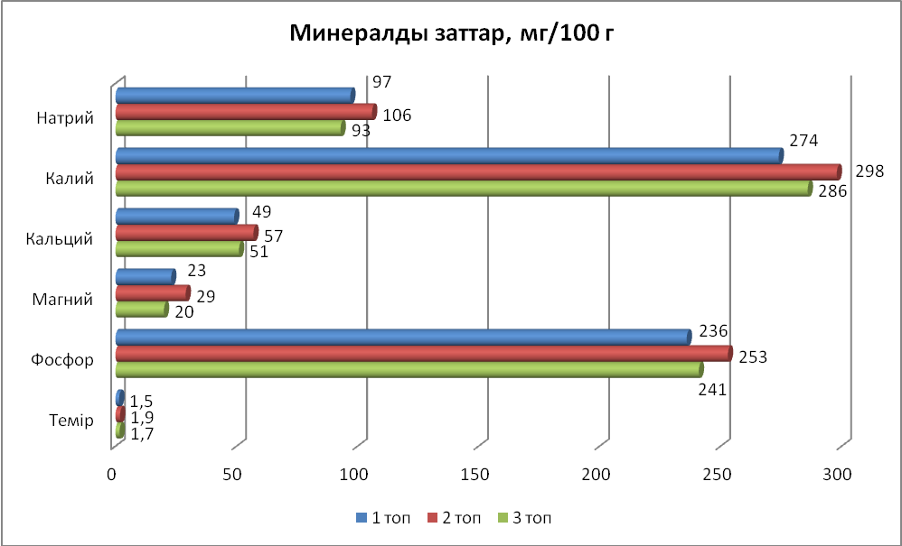

Сурет 16 – Шаян етінің минералды құрамы

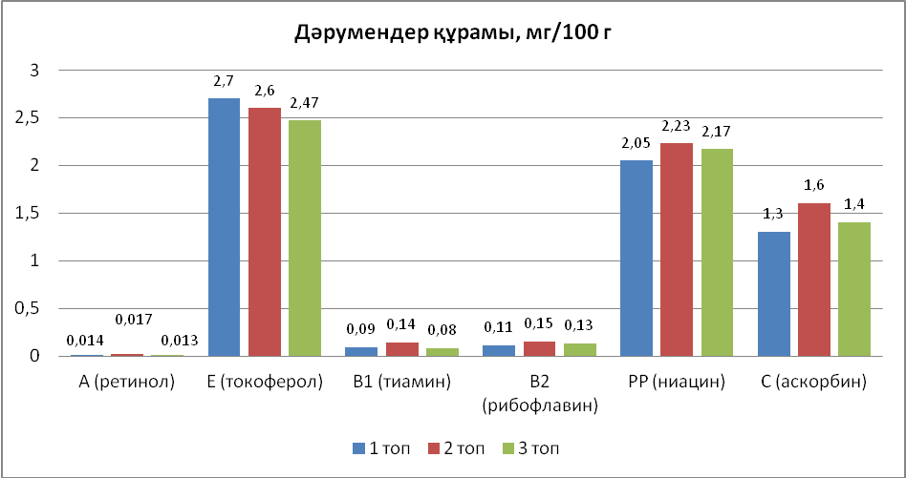

Сурет 17 – Шаян етінің дәрумендер құрамы

Минералдар бойынша, ең жоғары үлесті калий (274-298 мг/100 г) және фосфор (236-253 мг/100 г) құрады. Бұл элементтер ағзадағы су-тұз балансын реттеуде және сүйек тіндерінің қалыптасуында маңызды рөл атқарады. Натрий мөлшері 93-106 мг/100 г, кальций – 49-57 мг/100 г, магний – 20-29 мг/100 г деңгейінде болды. Темір 1,5-1,9 мг/100 г аралығында анықталды, бұл қан түзу процесіне және гемоглобин синтезіне қажет.
Дәрумендер құрамында Е дәрумені және РР витамині (ниацин) басым екендігі көрсетілді. Ол жүйке жүйесінің қызметіне және қан түзуге аса қажет. Сонымен қатар, С витамині (аскорбин) де тіркелді, ол антиоксиданттық қасиетімен белгілі. Жалпы, алынған нәтижелер шаян етін минералдар мен витаминдерге бай құнды тағамдық өнім ретінде сипаттауға мүмкіндік береді. Оның құрамындағы калий мен фосфордың жоғары болуы, сондай-ақ дәрумендердің құрамы, шаян етін адам рационында профилактикалық маңызы бар өнім ретінде пайдалануға мүмкіндік береді. Батыс Қазақстан облысының негізгі кәсіпшілік су айдындарынан ауланған ұзынашалы өзен шаяндарының тағамдық құндылығын зерттеу нәтижесінде олардың етінің жоғары сапалы және биологиялық тұрғыдан құнды өнім екені анықталды. Етінің ылғалдылығы – 81,59-82,05%, ақуыз – 15,78-16,07%, май мөлшері – 0,84-0,98% аралығында болды. Ең жоғары энергетикалық құндылық 2 зерттеу тобында тіркелді – 73,1 ккал. Аминқышқылдық құрам бойынша барлық үлгілерде аминқышқылдарының жеткілікті деңгейі байқалды, алмаспайтын аминқышқылдардан лизин, лейцин, валин және алмасатын аминқышқылдардан глутамин, аспарагин, аргинин мөлшері жоғары. Май қышқылдары құрамында моноқанықпаған және полиқанықпаған қышқылдар үлесі жоғары, әсіресе олеин, линол және пальмитин қышқылдары. Минералдық элементтерден калий, фосфор, натрий мен кальций басым болды.
Жалпы алғанда, зерттелген шаяндар еті адам ағзасына қажетті ақуыздармен, минералдармен, дәрумендермен және май қышқылдарымен бай, сондықтан тағамдық және диеталық мақсатта пайдалануға толық жарамды. 1 зерттеу тобында (QOS OZEN бассейні) өсірілген шаяндардың көрсеткіштері табиғи су айдындарынан ауланған шаяндарға қарағанда сәл төмен болды, бұл шаяндардың арнайы жағдайларда ұсталуына қарамастан құндылығын жоймайтынын көрсетті. Зерттеу нәтижелері шаяндарды тірі күйінде ағынды бассейнде 10 тәулік бойы қоректендірмей ұстау олардың тағамдық және биохимиялық сапасына теріс әсер етпейтінін көрсетті. Бұл кезеңде шаяндар физиологиялық тұрақтылығын сақтап, органолептикалық және физико-химиялық көрсеткіштері тағамдық қауіпсіздік нормативтеріне толық сәйкес келді. Осылайша, тірі күйде ұстау технологиясы тағамдық сапаны сақтауға мүмкіндік береді.

3.5 Өзен шаяны етінің құрамындағы улы заттар мен радионуклидтердің мөлшерін анықтау
3.5.1 Тіршілік ортасын токсикологиялық зерттеу нәтижелері
Бұл бөлімде зерттелген су айдындарының токсикологиялық зерттеулерінің нәтижелері келтірілген. Су мен түпкі шөгінділердің микроэлементтік құрамы төрт көрсеткіш (қорғасын, кадмий, мыс, мырыш) бойынша интерпретацияланды. Сонымен қатар, тіршілік ортасында мұнай өнімдері мен радиоактивті элементтер (стронций-90, цезий-137) анықталды. Барлық зерттелген су айдындарында мыс пен кадмийдің концентрациясы балық шаруашылығы нормативтерінен 4-6 және 2-3 есе асып түскені байқалды (20 кесте).

Кесте 20 – 2024 жылы зерттелген су айдындарындағы судың құрамындағы металл иондары мен радионуклидтер мөлшері

Сынама алынған бекеттер | Ауыр металдар, мг/дм³ |  |  |  |  |  |  | Мұнай өнімдері, мг/дм³ |  | Радионуклидтер, Бк/л
Сынама алынған бекеттер | мыс |  | мырыш |  | қорғасын | кадмий | Σ_{ТМ} |  |  | строн-ций -90 | цезий-137
Жайық-Көшім жүйесінің суайдындары
Киров суқоймасы | 0,006 |  | 0,003 |  | 0,001 | 0,002 | 0,012 | 0,018 | 0,41 |  | 2,23
Көшім өзені | 0,006 |  | 0,002 |  | таб. жоқ. | 0,003 | 0,011 | 0,024 | 0,53 |  | 2,45
Дөңгелек суқоймасы | 0,006 |  | 0,005 |  | таб. жоқ. | 0,002 | 0,013 | 0,021 | 0,37 |  | 2,44
Пятимар суқоймасы | 0,004 |  | 0,004 |  | таб. жоқ. | 0,003 | 0,011 | 0,020 | 0,38 |  | 2,44
Қамыс-Самар суайдындар жүйесі
Үлкен өзен |  | 0,006 |  | 0,005 | таб. жоқ. | 0,003 | 0,014 | 0,004 | 0,81 |  | 1,98
Кіші өзен |  | 0,005 |  | 0,002 | таб. жоқ. | 0,002 | 0,009 | 0,006 | 0,40 |  | 2,16
Сарышығанақ |  | 0,005 |  | 0,003 | 0,002 | 0,002 | 0,012 | 0,006 | 0,62 |  | 2,00
Сапа стандарты |  | 0,001 |  | 0,01 | 0,03 | 0,001 | - | 0,05 | - |  | -

Қорғасын аз мөлшерде Киров су қоймасында және Сарышығанақ көлінің суларында анықталды. Әрбір су айдынының микроэлементтік құрамында мырыштың бар екені тіркелді. Жайық-Көшім су айдындарындағы мұнай өнімдерінің мөлшері Қамыс-Самар су айдындарындағы су нысандарымен салыстырғанда 2 есе жоғары. Барлық зерттелген су айдындары радиоактивті элементтермен ластанған.
Су түбінің шөгінділердің сапасы ластаушы заттардың тұнуының күрделі процестері мен шөгінді материалдардың динамикасына байланысты анықталады. Металдардың жиналуы және олардың түпкі шөгінділерде қайта бөлінуі шөгінділердің түйіршік құрамына, минералдық құрылымына, органикалық заттар мөлшеріне, сондай-ақ микроэлементтердің техногендік жолмен түсуіне байланысты. Мыс және мырышпен шөгінділердің ең жоғары ластану деңгейі Жайық-Көшім су айдындарында тіркелсе, қорғасынмен – Қамыс-Самара су айдындарының шөгінділерінде байқалды (21 кесте). Мыс концентрациясы 3-6 ШРК, мырыш – 1-2 ШРК шегінде болды.

Кесте 21 – 2024 жылы зерттелген су айдындарының түпкі су асты шөгінділеріндегі металдар мен радионуклидтердің мөлшері

Сынама алынған бекеттер | Ауыр металдар, мг/кг |  |  |  |  | Мұнай өнімдері, мг/дм³ | Радионуклидтер, Бк/л
Сынама алынған бекеттер | мыс | мырыш | қорғасын | кадмий | Σ_{ТМ} | Мұнай өнімдері, мг/дм³ | стронций -90 | цезий-137
Жайық-Көшім жүйесінің суайдындары
Киров суқ. | 18,21 | 46,9 | 1,74 | 0,12 | 66,97 | 0,41 | 21,5 | 2,3
Көшім өз. | 17,54 | 43,2 | 1,13 | 0,10 | 61,97 | 0,40 | 23,5 | 1,9
Дөңгелек суқ. | 15,88 | 36,9 | 1,06 | 0,08 | 53,92 | 0,31 | 11,9 | 2,3
Пятимар суқ. | 13,11 | 31,5 | 0,47 | 0,06 | 45,14 | 0,28 | 2,9 | 2,0
Қамыс-Самар суайдындар жүйесі
Үлкен өз. | 14,11 | 29,42 | 1,97 | таб. жоқ | 45,5 | 0,33 | 11,1 | 1,2
Кіші өз. | 13,66 | 29,41 | 2,46 | таб. жоқ | 45,53 | 0,35 | 12,0 | 1,9
Сарышығанақ көлі | 13,08 | 23,0 | таб. жоқ | 0,045 | 36,12 | 0,36 | 11,6 | 1,8
Шөгінді үшін ШРК | 3,0 | 23,0 | 32,0 | 0,5 |  | - | - | -

Мұнай өнімдері мен стронций-90 негізінен Жайық-Көшім су айдындарында көбірек жиналады. Цезий-137 элементінің ең жоғары мөлшері Киров және Дөңгелек суқоймаларында байқалды.

3.5.2 Металдар мен радионуклидтердің бентостық организмдер мен балықтарда жиналу деңгейі
Ауыр металдар мен радионуклидтердің мөлшері бентостық организмдердің (моллюскалар) үлгілерінде және балықтардың бұлшықет тінінде (жыртқыш және бентофаг түрлері) анықталды. Моллюскалардың өмірлік циклінің ұзақтығына байланысты кейбір металдарды жоғары деңгейде жинақтауға бейімділігі, оларды оңай жинау мүмкіндігі және миграциялық белсенділігінің төмендігі оларды су айдындарының ластануын бақылауға биоиндикаторлық ағза ретінде қолдануға мүмкіндік береді.
Батыс Қазақстан облысының су айдындарының бентостық организмдерінде басым ластаушы элемент – кадмий болып табылады. Ең жоғары көрсеткіштер 0,049-0,058 мг/кг шамасында Киров суқоймасы мен Көшім өзені және Дөңгелек суқоймаларынан алынған үлгілерде тіркелді (22 кесте). Моллюскалардың қорғасынды биожинақтауы Киров су қоймасында, Көшім өзенінде және Үлкен өзенде байқалды.

Кесте 22 – 2024 жылы зерттелген су айдындарының бентостық организмдеріндегі металдар мен радионуклидтердің мөлшері

Сынама алынған бекеттер | Ауыр металлдар, мг/кг |  | Радионуклидтер, Бк/кг
Сынама алынған бекеттер | қорғасын | кадмий | стронций-90 | цезий-137
Жайық-Көшім жүйесінің суайдындары
Киров суқоймасы | 0,011 | 0,058 | 6,6 | 5,4
Көшім өзені | 0,010 | 0,049 | 7,2 | 5,6
Дөңгелек суқоймасы | таб. жоқ | 0,049 | 7,3 | 6,0
Пятимар суқоймасы | таб. жоқ | 0,044 | 6,0 | 4,9
Қамыс-Самар суайдындар жүйесі
Үлкен өзені | 0,010 | 0,026 | 7,1 | 5,5
Кіші өзені | таб. жоқ | 0,036 | 6,9 | 5,6
Сарышығанақ көлі | таб. жоқ | 0,043 | 6,1 | 5,3
Шекті деңгейі | 10,0 | 2,0 | 100 | 200

Металдар мен радионуклидтер бойынша нормативтік мәндердің асып кетуі байқалмады.
Токсиканттардың азықтық организмдердегі жинақталуы мен трансформациялану рөлін, сондай-ақ олардың токсикологиялық көрсеткіштер бойынша қауіпсіздігін толық зерттеу үшін кешенді мониторингтік зерттеулер жүргізу қажет.
Балықтар – су экожүйелерінің ең маңызды әрі сезімтал компоненті. Олардың өмірлік циклі ұзақ болғандықтан, олар су айдыны экожүйесіне антропогендік әсер туралы ақпаратты жинақтай алады. Екінші жағынан, балықтарда салыстырмалы түрде дамыған гомеостаз механизмі бар, бұл олардың мекен ету ортасындағы элементтер мен басқа құрылымдық бірліктердің кең ауқымды ауытқуы жағдайында да өздерінің компоненттік құрамын салыстырмалы түрде тұрақты деңгейде ұстауға мүмкіндік береді.
Осыған байланысты, балықтарда металдар азықтық организмдерге қарағанда әлдеқайда аз мөлшерде жиналады. Көптеген шетелдік зерттеушілердің (Д. Джонс, Л. Хогланд, С.П. Федий және т.б.) тәжірибелік зерттеулеріне сәйкес, балықтар еріген уытты заттармен ластанған аймақтарды сезіп, олардан аулақ болуға қабілетті [200, 201].
Бентофаг балықтардың бұлшық еттерінде қорғасынның жиналуы Көшім өзені және Сарышығанақ көлінде байқалды (23 кесте). Кадмий мен радионуклидтер зерттелген барлық су айдындарында, азықтану түріне қарамастан, балықтарда жинақталған.

Кесте 23 – 2024 жылы зерттелген су айдындарындағы балықтардың бұлшықет тініндегі ауыр металдар мен радионуклидтердің мөлшері

Сынама алынған бекеттер | Балық түрі | Ауыр металлдар, мг/кг |  | Радионуклидтер, Бк/кг
Сынама алынған бекеттер | Балық түрі | қорғасын | кадмий | стронций-90 | цезий-137
Жайық-Көшім жүйесінің суайдындары
Киров суқоймасы | жыртқыш | таб. жоқ | 0,010 | 6,5 | 4,0
Киров суқоймасы | бентофаг | таб. жоқ | 0,014 | 7,0 | 3,9
Көшім өзені | жыртқыш | таб. жоқ | 0,013 | 6,8 | 3,3
Көшім өзені | бентофаг | 0,005 | 0,017 | 7,0 | 4,2
Дөңгелек суқоймасы | жыртқыш | таб. жоқ | 0,008 | 5,9 | 3,6
Дөңгелек суқоймасы | бентофаг | таб. жоқ | 0,014 | 6,6 | 3,2
Пятимар суқоймасы | жыртқыш | таб. жоқ | 0,014 | 6,3 | 4,8
Пятимар суқоймасы | бентофаг | таб. жоқ | 0,012 | 6,0 | 4,3
Қамыс-Самар суайдындар жүйесі
Үлкен өзені | жыртқыш | таб. жоқ | 0,013 | 7,2 | 3,4
Үлкен өзені | бентофаг | таб. жоқ | 0,014 | 7,2 | 3,2
Кіші өзені | жыртқыш | таб. жоқ | 0,013 | 7,1 | 3,3
Кіші өзені | бентофаг | таб. жоқ | 0,011 | 7,1 | 3,3
Сарышығанақ көлі | жыртқыш | таб. жоқ | 0,011 | 1,1 | 3,0
Сарышығанақ көлі | бентофаг | 0,012 | 0,012 | 1,1 | 3,1
Шекті деңгейі |  | 1,0 | 0,2 | 100 | 130

Зерттелген барлық су айдындарындағы балықтардың организмінде ауыр металдар мен радионуклидтердің мөлшері белгіленген рұқсат етілген деңгейден аспады. Су айдындарындағы балықтар токсикологиялық және радиологиялық көрсеткіштер бойынша азық-түлік қауіпсіздігі талаптарына толық сәйкес келеді және адам тағамына ешқандай шектеусіз пайдалануға жарамды.
Су айдындарының омыртқасыз организмдерінде орташа деңгейдегі кадмий жиналуы байқалды. Радиоактивті элементтер барлық зерттелген су айдындарындағы моллюскаларда анықталды, бірақ олардың мөлшері рұқсат етілген деңгейден аспады.
Балықтардың бұлшық ет тініндегі ауыр металдар мен радионуклидтер мөлшері барлық су нысандарында белгіленген рұқсат шектерінен аспады. Балықтар токсикологиялық және радиологиялық көрсеткіштер бойынша тағамдық қауіпсіздік талаптарына сәйкес келеді және оларды адам тағамында қолдануға шектеу жоқ.
Су айдындарының эколого-токсикологиялық жағдайын кешенді бағалау үшін «су ортасы – қоректік организмдер – балық – түбіндегі шөгінділер» экожүйе компоненттерінің мониторингін ұйымдастыру ұсынылады. Ғылыми зерттеу нәтижелерін кәсіпорындарға (ластаушы көздерге) қоршаған ортаны қорғауға қойылатын талаптарды нақтылау және оларды іске асыру шараларын қабылдау, сондай-ақ кәсіпорынның негізгі ластаушы заттарын нормативтеу жөніндегі техникалық құжаттамаға тиісті өзгерістер мен толықтырулар енгізу үшін қолдану қажет.

3.5.3 Шаяны етінің құрамындағы улы заттар мен радионуклидтердің құрамы
Су ортасында үнемі тіршілік ететін өзен шаяндары өз ағзасында ауыр металдарды сіңіріп, жинақтайды. Ауыр металдардың көпшілігі тірі ағзалардың тіршілігі үшін қажет және микроэлементтер рөлін атқарады (ферменттер, витаминдер, гормондар құрамына енеді). Алайда кейбір металдар биота үшін қажетсіз, себебі олар, әсіресе жоғары концентрацияда, уытты әсер етеді [202, 203]. Өзен шаяндары деликатес өнім ретінде саналатындықтан, олардың әртүрлі мүшелері мен тіндеріндегі, ең алдымен бұлшықет тініндегі ауыр металдар мөлшері туралы ақпарат өзекті болып табылады [204-207].
Жұмыстың мақсаты – өзен шаяндары таралған Батыс Қазақстан облысының ірі балықшаруашылық маңызы бар су айдындарынан алынған жыныстық жағынан жетілген дарақтардың ағзасындағы ауыр металдардың мөлшерін анықтау. Сонымен қатар Көшім өзені мысалында, суда мекендейтін басқа да гидробионттар, су құрамы мен топырақ жамылғысының құрамындағы радионуклидтер құрамын салыстыру.
Антропогендік әсердің биосфераның түрлі нысандарына үдей түсуіне байланысты тұтынушылар үшін тамақтық шикізат пен азық-түлік өнімдерінің қауіпсіздігі ең маңызды мәселелердің бірі болып табылады. Гидробионттардың кейбір ксенобиотиктерді жинақтау қабілеті бар болғандықтан, МЕМСТ 33824-2016 талаптарына сәйкес өзен шаяндары етінің токсикологиялық және радиациялық бағалау қажеттілігі туындады.
Батыс Қазақстан облысының ірі балық шаруашылығы су айдындарындағы өзен шаяндарының бұлшықет тініндегі уытты элементтер мөлшерін зерттеу нәтижелері 24 кестеде келтірілген.

Кесте 24 – БҚО ірі су айдындарындағы шаян етіндегі уытты элементтердің орташа мөлшері

Сынамалар алынған су айдындар | Зерттеу әдістемелеріне нормативтік құжат | Шаян етінің құрамындағы ксенобиотиктер, мг/кг
Сынамалар алынған су айдындар | Зерттеу әдістемелеріне нормативтік құжат | Көрсеткіштердің нормадағы мәні
Сынамалар алынған су айдындар | Зерттеу әдістемелеріне нормативтік құжат | 10,0 | 2,0
Сынамалар алынған су айдындар | Зерттеу әдістемелеріне нормативтік құжат | Pb (қорғасын) | Cd (кадмий)
Көшім өзені | МЕМСТ 33824-2016 | 0,17 | 0,017
Үлкен өзен | МЕМСТ 33824-2016 | 0,074 | 0,0031
Кіші өзен | МЕМСТ 33824-2016 | 0,060 | 0,0028
Сарышығанақ көлі | МЕМСТ 33824-2016 | 0,035 | 0,024

Келтірілген мәліметтерден байқағанымыздай, Cd концентрациясы 0,0028-ден 0,24 мг/кг-ға дейін, Pb – 0,060-тан 0,17 мг/кг-ға дейін ауытқыған, яғни бұл мәндер белгіленген рұқсат етілген шекті деңгейден едәуір төмен болды.
Уытты элементтердің ішінен кадмий мөлшері бойынша экологиялық тұрғыдан ең таза болып Кіші өзен шаяны (0,0028 мк/кг), жоғары мөлшері (0,024 мк/кг) Сарышығанақ көлінен алынған шаяндардан табылды. Қорғасынның ең жоғары мөлшері (0,17 мк/кг) Көшім өзенінен алынған шаянда болса, ең төменгі мөлшері (0,035 мк/кг) Сарышығанақ көлінен алынған шаян етінен анықталды.
Шаян етіндегі және олардың тіршілік ететін су ортасындағы уытты элементтер мөлшерінің салыстырмалы талдауы бұл элементтердің өзен шаяндарының бұлшықет тінінде жинақталатынын көрсетеді.
Көшім өзенінің мысалында су мен шаян етіндегі қорғасын және кадмий мөлшерінің үлесі 18 суретте көрсетілген. Осындай заңдылық Көшім өзені бойындағы су қоймалардағы шаян етінде зерттелген барлық ауыр металдар үшін тән.

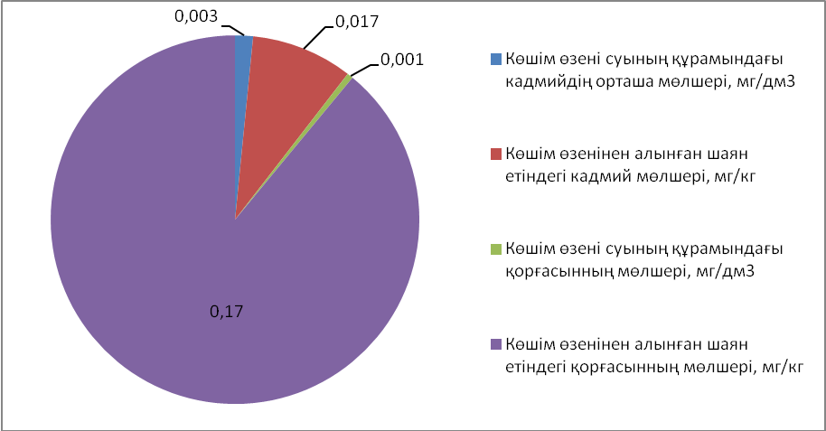

Сурет 18 – Көшім өзенінен алынған су құрамы мен шаян етіндегі қорғасын және кадмийдің жинақталуы

Осылайша, өзен шаяндары ауыр металдарды денесінің бұлшықет тіндерінде жинақтай алатындығы анықталды.
Батыс Қазақстан облысының ірі су айдындарындағы өзен шаяндарының бұлшықет тініне жүргізілген токсикологиялық бағалау нәтижесінде зерттелген шаян етіндегі реттелетін уытты элементтердің концентрациясы МЕМСТ 33824-2016 талаптарына сәйкес шаянтәрізділер үшін белгіленген шекті деңгейден едәуір төмен екені анықталды. Бұл зерттелген гидробионттарды экологиялық таза шикізатқа жатқызуға мүмкіндік береді.
Адамның шаруашылық қызметінің нәтижесінде көптеген ластаушы заттармен қатар қоршаған ортаға табиғи және техногендік радионуклидтердің түсуі артып келеді. Қалыптасқан жағдай халықтың денсаулығының тұрақты түрде нашарлауымен сипатталады. Адам денсаулығын сақтау және нығайту мәселелерін шешуде әртүрлі биологиялық нысандарда, соның ішінде гидробионттарда, радионуклидтердің мөлшері мен таралуы туралы деректер үлкен қызығушылық тудырады.
Өзен шаяндары етінің радиациялық қауіпсіздігінің негізгі қағидасы – ҚР СТ 1179-2003 және СанПиН 1.2.3685-21 талаптарына сәйкес нормаланатын радионуклидтер ¹³⁷Cs және ⁹⁰Sr мөлшерінің шекті деңгейден аспауы болып табылады. Осыған байланысты біз Батыс Қазақстан облысының су айдындарындағы табиғи популяцияларынан алынған өзен шаяндарының бұлшықет тініне радионуклидтер құрамына бағалау жүргіздік. Бұл зерттеудің нәтижелері 25 кестеде келтірілген.

Кесте 25 – БҚО ірі су айдындарындағы шаян етіндегі радионуклидтердің орташа мөлшері

Сынамалар алынған су айдындар | Зерттеу әдістемелеріне нормативтік құжат | Шаянның шикі салмағына шаққанда радионуклидтердің белсенділігі, Бк/кг
Сынамалар алынған су айдындар | Зерттеу әдістемелеріне нормативтік құжат | Көрсеткіштердің нормадағы мәні
Сынамалар алынған су айдындар | Зерттеу әдістемелеріне нормативтік құжат | 130 | 100
Сынамалар алынған су айдындар | Зерттеу әдістемелеріне нормативтік құжат | ¹³⁷Cs, Бк/кг (цезий) | ⁹⁰Sr, Бк/кг (стронций)
Көшім өзені | МЕМСТ 32164-2013 | 10,5 (±16,5) | 9,6 (±32,9)
Үлкен өзен | МЕМСТ 32164-2013 | 21,4 (±18,3) | 8,0 (±40,4)
Кіші өзен | МЕМСТ 32164-2013 | 12,2 (±19,7) | 14,4 (±36,9)
Сарышығанақ көлі | МЕМСТ 32164-2013 | 28,4 (±17,9) | 0,5 (±25,5)

Сарышығанақ көлінен алынған шаян популяциясы басқа су айдындарынан алынған дарақтармен салыстырғанда санитарлық тұрғыдан маңызды радионуклидтердің ең жоғары концентрациясымен ерекшеленді.
Мәселен, шаян етіндегі ¹³⁷Cs мөлшері 28,4 Бк/кг болса, ал ⁹⁰Sr керісінше зерттелген су айдындардың ішінде ең төменгі көрсеткішпен – 0,5 Бк/кг құрады. ¹³⁷Cs мөлшері бойынша екінші орынды Үлкен өзеннен алынған өзен шаяндары иеленді – 21,4 Бк/кг. Ал Көшім өзені мен Кіші өзеннен алынған шаяндарда ¹³⁷Cs мөлшері бойынша шамалас болса (10,5 және 12,2 Бк/кг сәйкесінше), ⁹⁰Sr мөлшері Кіші өзеннен алынған шаянда ең жоғарғы көрсеткішпен ерекшеленеді.
Осылайша, барлық сынамаларда бақыланатын радионуклидтердің мөлшері осы түрдегі шикізат үшін белгіленген шекті деңгейден едәуір төмен болды, бұл зерттелген су айдындарының және оларда тіршілік ететін гидробионттардың экологиялық қауіпсіздігін көрсетеді.
Жүргізілген зерттеулер нәтижесінде өзен шаяндары бұлшық етіндегі радионуклидтердің мөлшері су ортасындағы концентрациядан бірнеше есе жоғары екені анықталды, бұл 19 суретте көрсетілген.

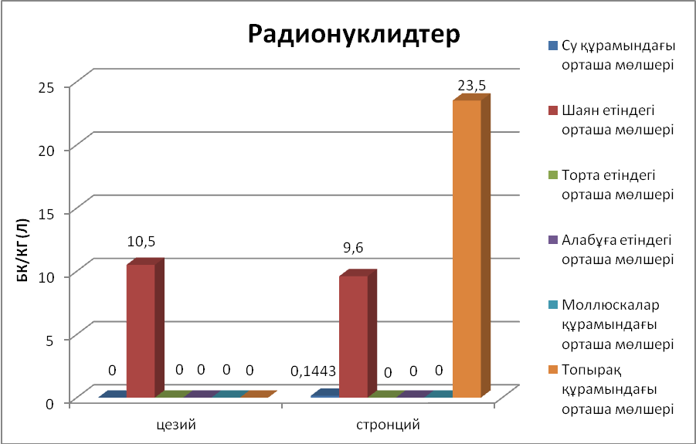

Сурет 19 – Көшім өзені мысалында әр түрлі гидробионттар мен су және топырақ құрамындағы радионуклидтердің салыстырмалы құрамындағы

Диаграммадан байқағанымыздай, Көшім өзенінің су құрамы мен су түбіндегі топырақ жамылғысында ғана стронций сәйкесінше 0,1443-тен 23,5 Бк/кг дейін кездеседі. Шаян етіндегі цезий - 10,5 (±16,5) Бк/кг құраса, ал стронций - 9,6 (±32,9) Бк/кг шамасында болды. Қалған сынамаларда цезий және стронций табылған жоқ. Осылайша, шаяндар ауыр металдарды ғана емес, сонымен қатар радионуклидтерді де жинақтай алатындығы анықталды. Сондықтан өзен шаяндарының белгілі бір су айдынында болуы оның экологиялық тазалығын білдіреді. Сонымен бірге, шаяндардың өзін су айдындарының радиоэкологиялық және санитарлық-токсикологиялық жағдайының биологиялық индикаторы ретінде қарастыруға болады.
Уытты элементтердің ішінен кадмий мөлшері бойынша экологиялық тұрғыдан ең таза болып Кіші өзен шаяны (0,0028 мк/кг), ал керісінше жоғары мөлшері (0,024 мк/кг) Сарышығанақ көлінен алынған шаяндардан табылды. Қорғасынның ең жоғары мөлшері (0,17 мк/кг) Көшім өзенінен алынған шаянда болса, ең төменгі мөлшері (0,035 мк/кг) Сарышығанақ көлінен алынған шаян етінен анықталды. Сонымен қатар, Сарышығанақ көлінен алынған шаян етіндегі ¹³⁷Cs мөлшері 28,4 Бк/кг болса, ал ⁹⁰Sr керісінше зерттелген су айдындардың ішінде ең төменгі көрсеткішпен – 0,5 Бк/кг құрады. ¹³⁷Cs мөлшері бойынша екінші орынды Үлкен өзеннен алынған өзен шаяндары иеленді – 21,4 Бк/кг. Ал Көшім өзені мен Кіші өзеннен алынған шаяндарда ¹³⁷Cs мөлшері бойынша шамалас болса (10,5 және 12,2 Бк/кг сәйкесінше), ⁹⁰Sr мөлшері Кіші өзеннен алынған шаянда ең жоғарғы көрсеткішпен ерекшеленеді.
Батыс Қазақстан облысының ірі су айдындарындағы өзен шаяндарына жүргізілген радиологиялық зерттеу бұл шикізатта радиациялық ластанудың қауіпті деңгейін анықтамады. Қазіргі уақытта зерттелген омыртқасыздардағы радионуклидтердің мөлшері санитарлық-гигиеналық тұрғыдан алғанда тағам өнімдеріне рұқсат етілген деңгейден едәуір төмен [208, 209].
Өзен шаяндарының құрамындағы токсиндік элементтер мен радионуклидтерге жүргізілген кешенді ветеринариялық-санитариялық бағалау олардың мөлшері шекті деңгейден аспайтынын көрсетті, бұл өнімнің тұтынушы денсаулығы үшін қауіпсіздігін қамтамасыз етеді.
Батыс Қазақстан облысының су айдындарында гидробионттардың экологиялық және ветеринарлық-санитарлық жағдайын бағалау барысында олардың тіршілік ортасына әсер ететін сыртқы факторлардың да рөлі ескерілді.
Су қоймаларындағы физикалық әсерлердің, соның ішінде дыбыстық толқындардың гидробионттардың мінез-құлқына ықпалы ерекше назарға алынды. Киров су қоймасында жүргізілген тәжірибелерде гидробионттардың акустикалық сигналдарға реакциясы зерттеліп, дыбыс жиілігі мен көлемінің артуы олардың қорғаныш мінез-құлқын туындататыны анықталды [210].
95 дБ деңгейіндегі дыбыстық әсер кезінде балықтардың 3-4 метр радиуста белсенді түрде шегінуі тіркеліп, 4-9 минуттан соң бастапқы аймаққа оралатыны байқалды. Бұл құбылыс су организмдерінің, соның ішінде ұзынашалы өзен шаяндарының да сыртқы тітіркендіргіштерге жоғары сезімталдығын дәлелдейді. Осыған орай, акустикалық фактор су экожүйесінің тұрақтылығын сипаттайтын маңызды көрсеткіштердің бірі ретінде қарастырылып, шаяндардың тіршілік ету ортасының қауіпсіздігін бағалау кезінде жанама экологиялық индикатор ретінде пайдаланылды. Мұндай тәсіл табиғи популяциялардың экологиялық тұрақтылығын айқындап қана қоймай, шаян етінің ветеринарлық-санитарлық сапасын кешенді бағалауға мүмкіндік берді.
Зерттеу нәтижелерін талдау
Гидрохимиялық, морфометриялық, органолептикалық, химиялық және токсикологиялық нәтижелердің жиынтығы зерттеу аймағындағы шаяндардың жалпы физиологиялық жағдайын толық сипаттауға мүмкіндік береді. Зерттеулердің нәтижелері бойынша төмендегідей тұжырым жасауға болады:
рН көрсеткіші көктем кезінде 7,35-8,36 болса, жаз мезгілінде 7,11-8,19 көлемінде болды, бұл су айдындары үшін қалыпты фондық мәндер шегінде; судағы еріген оттегінің мөлшері 6,30-13,26 мг/дм³ жетіп, гидробионттардың тіршілігіне қолайлы деңгейде; биогенді элементтер мен органикалық заттардың мөлшері көктем кезінде жоғары ауытқымалылық танытты: аммоний иондары бойынша – Дөңгелек – 54,1 мг/дм³ және Пятимар – 68,3 мг/дм³ су қоймаларында тіркелді; негізгі ластаушы компоненттері – темір қосындылары, жалпы темірдің мөлшері көктем мезгілінде 0,1-0,5 мг/дм³ аралығында ауытқып, барлық нүктелерде стандарттан жоғары болды. Алайда тасқын аяқталғаннан кейін темірдің концентрациясы 0,04-0,09 мг/дм³ деңгейіне дейін төмендеп, тұрақталған; Ең жоғарғы минерализация Сарышығанақ көлінде жаз мезгілінде тіркелсе – 1731, ең төменгі концентрациясы Пятимар суқоймасында 353 мг/дм³ минерализациясын көрсетті. Ауланған шаяндардың ұзындығы 7-ден 15 см жетсе, көбіне 11-12 см аралығындағы орташа салмағы 43-63 г болатын шаяндар жиі кездеседі. Басқа да табиғи ареалы бір суайдындардағы секілді, зерттелген суайдындардағы шаянның шоғырында аталықтар басым болды. Зерттелген шаян шоғырында аналық пен аталықтың орташа үлесі 2:3 қатынасына тең.
Ұзынашалы өзен шаяндарының еті органолептикалық және физико-химиялық тұрғыдан жоғары сапалы екендігін көрсетті, ағынды бассейнде 10 тәулікке дейін тірілей сақтау олардың балғындығы мен дәмдік қасиеттеріне әсер етпеді. Зерттеу нәтижесінде өзен шаяндары етінің микробиологиялық көрсеткіштері санитариялық нормаға сай екені анықталды. МАФАнМ мөлшері QOS OZEN бассейнінен алынған шаяндарда – 1,71×10³, Жайық-Көшімде суайдындарынан алынған шаяндарда – 3,55×10³, Қамыс-Самара суайдындарынан алынған шаяндарда – 2,73×10³ КТБ/г құрап, тірі омыртқасыздар үшін белгіленген шекті мәннен (5×10⁵ КТБ/г) әлдеқайда төмен болды.
Ағынды суы бар бассейндегі шаяндарда (1-топ) ақуыз мөлшері табиғи үлгілермен салыстырғанда 2-топқа қарағанда 1,8%-ға, 3-топқа қарағанда 0,9%-ға төмен болды. Бұл айырмашылық шаяндардың қоректендірілмей ұсталуы салдарынан энергия қажеттілігін өтеу үшін ақуыз тіндерінің бір бөлігі энергия көзі ретінде жұмсалуымен түсіндіріледі. Май мөлшері 1-топта 0,86% болып, 2-топпен салыстырғанда 12,2%-ға төмен, ал 3-топпен салыстырғанда 2,4%-ға жоғары болды. Бұл көрсеткіш ағынды бассейндегі шаяндардың қорек тапшылығында май қорын біртіндеп жұмсай отырып, бірақ толық сарқылмай сақтай алуымен байланысты. Ылғалдылық деңгейі бассейндегі шаяндарда табиғи үлгілерге қарағанда 0,1-0,6%-ға жоғары, яғни бұл шаян организмінің осмостық тепе-теңдікті сақтап, суды физиологиялық деңгейде ұстай алу қабілетін көрсетеді. Күл мөлшері 1-топта 1,31% болып, 2-топқа қарағанда 3,7%-ға төмен, 3-топқа қарағанда 1,6%-ға жоғары, бұл минерал алмасу белсенділігінің аздап баяулауымен байланысты. Энергетикалық құндылығы 1-топта 70,9 ккал/100 г болып, табиғи үлгілермен салыстырғанда 2-топта 3,0%-ға және 3-топта 0,6%-ға жоғары, яғни ағынды бассейндегі шаяндарда энергия көзі ретінде май мен ақуыздың жұмсалуы есебінен жалпы энергия көрсеткіші сәл төмендеген. Ағынды суы бар бассейнде қоректендірілмей ұстау шаян етінің тағамдық құрамына елеулі әсер етпей, тек ақуыз бен май мөлшерінің сәл төмендеуін туғызған, бұл шаян организмінің биохимиялық бейімделгіштік қабілетінің жоғары екенін көрсетеді.
Ағынды суы бар бассейндегі шаяндарда (1-топ) жалпы аминқышқылдар мөлшері табиғи су айдындарындағы үлгілерге қарағанда төмен болып, 2-топпен салыстырғанда 3,8%-ға, ал 3-топпен салыстырғанда 0,5%-ға азайды. Бұл қоректендірілмей ұстау салдарынан белок алмасуының баяулауымен және аминқышқылдардың бір бөлігінің энергия түзуге жұмсалуымен түсіндіріледі. Алмастырылмайтын және алмастырылатын аминқышқылдар деңгейі де шамамен 3–4% төмендегенімен, E/N қатынасы 0,8 деңгейінде қалып, ақуыз сапасы сақталған. Барлық топтарда глутамин мен лейцин ең жоғары үлеске ие болып, бұлшықет белогының түзілуі мен энергия алмасуға қатысатынын көрсетті, ал триптофан ең төмен мөлшерде (192–197 мг) тіркеліп, оның бір бөлігі серотонин және никотин қышқылы (РР витамині) синтезіне жұмсалған. Осылайша, аминқышқылдық құрамның шамалы төмендеуімен қатар, шаян етінің ақуыздық және биологиялық құндылығы жоғары деңгейде сақталған.
Аминқышқылдық скор көрсеткіштері бойынша 2-топтағы шаян етінде алмастырылмайтын аминқышқылдардың деңгейі салыстырмалы түрде ең жоғары болды. Бұл топта валин (112%), изолейцин (133%), лейцин (129%) және лизин (146%) мәндері тіркеліп, аминқышқылдық тепе-теңдік жақсы сақталған. 1-топтағы көрсеткіштер сәл төмен (валин – 109%, изолейцин – 135%, лизин – 142%), ал 3-топта триптофан мен метионин-цистин деңгейінің төмендеуі байқалды (тиісінше 117% және 113%), яғни аминқышқылдық скор шамамен 2–5%-ға азайған.
Бұл айырмашылықтар су айдындарының қоректік базасының әркелкілігімен және шаяндардың физиологиялық жағдайымен байланысты. Табиғи қоректік ортада (2-топ) аминқышқыл алмасуы белсендірек жүріп, ақуыз түзілу үдерісі жоғары болған, ал бассейн жағдайында (1-топ) және Жайық-Көшім жүйелерінде (3-топ) қорек тапшылығы мен стресс факторлары әсерінен кейбір аминқышқылдардың салыстырмалы төмендеуі байқалған.
Жалпы, барлық топтарда аминқышқылдық скор көрсеткіштері 100%-дан жоғары, яғни ұзынашалы өзен шаяны етінің ақуыз сапасы жоғары, аминқышқылдық құрамы толық және физиологиялық тұрғыда теңгерімді өнім болып табылады.
Ағынды суы бар бассейндегі шаяндарда май қышқылдарының жалпы деңгейі табиғи су айдындарындағы үлгілерге қарағанда төмен болды. Қаныққан, моноқанықпаған және полиқанықпаған май қышқылдарының мөлшері тиісінше 8-11%, 8-9% және 2-7% азайған. Бұл қоректендірілмей ұстау кезінде майдың энергия көзі ретінде жұмсалуымен және липид биосинтезінің баяулауымен түсіндіріледі. Ω-3 май қышқылдарының үлесі табиғи су айдындарында жоғары болған, бұл фитопланктон және су түбі организмдерімен қоректену есебінен, ал ағынды бассейнде олардың деңгейі төмендеген. Ең жоғары үлес олеин қышқылына, ең төмені линолен қышқылына тиесілі. Жалпы, айырмашылықтар шамалы болғанымен, шаян етінің липидтік құрамы мен биологиялық құндылығы жоғары деңгейде сақталған.
Ағынды суы бар бассейндегі шаяндарда минералды элементтердің деңгейі табиғи су айдындарындағы шаяндарға қарағанда төмен болып тіркелді: натрий, калий, кальций және темір көрсеткіштері 2-топпен салыстырғанда 7-21%, ал 3-топпен салыстырғанда 2-13% төмен болды. Тек магний элементі 3-топпен салыстырғанда 13% жоғары, бұл шаян организмінің осмостық тепе-теңдікті реттеу бейімделуін көрсетеді. Мұндай айырмашылықтар ағынды бассейн жағдайында қорек құрамындағы минералдардың аздығы мен судың минералдық құрамының төмен болуымен түсіндіріледі. Жалпы, элементтердің салыстырмалы төмендеуіне қарамастан, шаян етінің минералдық және тағамдық құндылығы жоғары деңгейде сақталған.
Сонымен қатар, зерттелген шаян етінің дәрумендік құрамы да жоғары биологиялық құндылықты көрсетті. А дәрумені 1-топта 0,014 мкг/100 г, 2-топта 0,017 мкг/100 г, 3-топта 0,013 мкг/100 г болып, ағынды бассейндегі үлгіде 2-топқа қарағанда 17,6 %-ға төмен болды. Е дәруменінің мөлшері керісінше, бассейнде (2,7 мг/100 г) табиғи су айдындарындағы шаяндарға қарағанда 3–8 % жоғары деңгейде сақталған, бұл антиоксиданттық бейімделудің нәтижесі. Су ерітінділерінде оңай тотығатын В₁ және В₂ дәрумендері ағынды бассейндегі үлгілерде тиісінше 36 % және 27 % төмен, бұл қорек болмағанда энергия алмасуға жұмсалуымен түсіндіріледі. PP (ниацин) дәрумені табиғи үлгілерде жоғары (2,17–2,23 мг/100 г), ал С (аскорбин) дәрумені 1-топта 1,3 мг болып, 2-топпен салыстырғанда 18,7 %-ға, 3-топпен салыстырғанда 7 % төмен болды. Бұл айырмашылықтар ағынды бассейн жағдайында антиоксиданттық жүйенің белсенуі мен дәрумендердің биологиялық жұмсалуымен байланысты. Жалпы алғанда, дәрумендердің мөлшері физиологиялық норма шегінде сақталып, шаян етінің тағамдық және биологиялық құндылығына елеулі әсер етпеген.
Зерттелген шаян етінде кадмий, қорғасын және радионуклидтердің мөлшері әр су айдындарында әртүрлі болғанымен, барлығы ветеринариялық-санитарлық нормативтерден аспады. Су ортасы мен шаян етіндегі ластаушы элементтер құрамын салыстыру бұл элементтердің шаян тіндерінде биокумуляциялану үрдісі бар екенін көрсетті. Дегенмен, жүргізілген радиологиялық талдау нәтижелері өзен шаяны етінде радиациялық немесе ауыр металлмен қауіпті ластану жоқ екенін көрсетті. Яғни, зерттелген шаян етіндегі улы элементтер мен радионуклидтердің концентрациялары адам тұтынуына қауіп төндірмейтін деңгейде, өнімнің ветеринарлық-санитарлық және тағамдық қауіпсіздігі толық қамтамасыз етілген.
ҚОРЫТЫНДЫ

1. Батыс Қазақстан облысының су айдындарында жүргізілген зерттеулер нәтижесінде ұзынашалы өзен шаяндарының тіршілік ету ортасының гидрохимиялық жағдайы қолайлы екені анықталды. Су рН көрсеткіші 7,11–8,36, еріген оттегі мөлшері 6,30–13,26 мг/дм³ аралығында, бұл шаяндардың биологиялық белсенділігіне оң әсер ететін деңгей. Көктем мезгілінде биогенді элементтер жоғарылағанымен, жазда тұрақталып, темірдің концентрациясы 0,04–0,09 мг/дм³ деңгейінде қалыптасты. Ауланған шаяндардың ұзындығы 7–15 см, орташа салмағы 43–63 г аралығында, аналық пен аталық қатынасы 2:3 тең.
2. Ұзынашалы өзен шаяндарының еті органолептикалық және микробиологиялық тұрғыдан жоғары сапалы екенін көрсетті. Ағынды суы бар бассейнде 10 тәулік бойы тірі сақтау кезінде балғындық, иіс және дәмдік қасиеттер өзгермеген. Микробиологиялық зерттеу нәтижелері бойынша МАФАнМ мөлшері 1,71×10³-3,55×10³ КТБ/г аралығында болып, рұқсат етілген деңгейден әлдеқайда төмен (5×10⁵ КТБ/г).
3. Ағынды бассейндегі шаяндарда ақуыз мөлшері 2-топпен салыстырғанда 1,8%-ға, ал 3-топпен салыстырғанда 0,9%-ға төмен, бұл қоректендірілмей ұстау кезінде энергия қажеттілігін өтеу үшін ақуыз қорының жұмсалуымен байланысты. Май мөлшері 0,86% болып, 2-топқа қарағанда 12,2%-ға төмен, бірақ 3-топқа қарағанда 2,4%-ға жоғары. Ылғалдылық деңгейі 0,1-0,6%-ға жоғары, ал күл мөлшері 3,7%-ға төмен. Энергетикалық құндылық 70,9 ккал/100 г, бұл су айдындарынан алынған шаян үлгілерінен 0,6-3,0%-ға төмен.
4. Шаян етінің тағамдық және биологиялық құндылығын анықтау келесідей нәтиже көрсетті: аминқышқылдық құрам бойынша жалпы мөлшер 15244 мг/100 г болып, табиғи үлгілермен салыстырғанда 3,8% және 0,5% төмен. Алмастырылмайтын және алмастырылатын аминқышқылдар шамамен 3-4% азайғанымен, E/N қатынасы 0,8 деңгейінде сақталып, ақуыз сапасы жоғары деңгейде қалды. Глутамин мен лейцин ең жоғары үлеске ие болса, триптофан ең төмен деңгейде (192-197 мг) тіркеліп, оның бір бөлігі серотонин мен ниацин түзілуіне жұмсалған;
Аминқышқылдық скор көрсеткіштері бойынша 2-топтағы шаян етінде алмастырылмайтын аминқышқылдардың деңгейі салыстырмалы түрде ең жоғары болды. Бұл топта валин (112%), изолейцин (133%), лейцин (129%) және лизин (146%) мәндері тіркеліп, аминқышқылдық тепе-теңдік жақсы сақталған. 1-топтағы көрсеткіштер сәл төмен (валин – 109%, изолейцин – 135%, лизин – 142%), ал 3-топта триптофан мен метионин-цистин деңгейінің төмендеуі байқалды (тиісінше 117% және 113%), яғни аминқышқылдық скор шамамен 2–5%-ға азайған. Жалпы, барлық топтарда аминқышқылдық скор көрсеткіштері 100%-дан жоғары, яғни ұзынашалы өзен шаяны етінің ақуыз сапасы жоғары, аминқышқылдық құрамы толық және физиологиялық тұрғыда теңгерімді өнім болып табылады.
Май қышқылдарының жалпы деңгейі де табиғи үлгілерге қарағанда төмен болды: қаныққан майлар 8-11%, моноқанықпағандар 8-9%, ал полиқанықпағандар 2-7% азайды. Омега-3 май қышқылдары табиғи үлгілерде жоғары (10,75-9,89%), ал омега-6 май қышқылдары бассейндегі үлгілерде сәл төмен (19,61%) болды. Бұл қорек құрамындағы липид көздерінің айырмашылығымен түсіндіріледі;
Минералды элементтер деңгейі бойынша ағынды бассейндегі шаяндарда натрий, калий, кальций және темір 2-топқа қарағанда 7-21%, 3-топқа қарағанда 2-13% төмен, тек магний мөлшері 3-топпен салыстырғанда 13% жоғары болды. Мұндай айырмашылық судың минералдық құрамына және шаян организмінің осмостық реттелу ерекшелігіне байланысты;
Сонымен қатар, зерттелген шаян етінің дәрумендік құрамы да жоғары биологиялық құндылықты көрсетті. А дәрумені 1-топта 0,014 мкг/100 г, 2-топта 0,017 мкг/100 г, 3-топта 0,013 мкг/100 г болып, ағынды бассейндегі үлгіде 2-топқа қарағанда 17,6 %-ға төмен болды. Е дәруменінің мөлшері керісінше, бассейнде (2,7 мг/100 г) табиғи су айдындарындағы шаяндарға қарағанда 3–8 % жоғары деңгейде сақталған, бұл антиоксиданттық бейімделудің нәтижесі. Су ерітінділерінде оңай тотығатын В₁ және В₂ дәрумендері ағынды бассейндегі үлгілерде тиісінше 36 % және 27 % төмен, бұл қорек болмағанда энергия алмасуға жұмсалуымен түсіндіріледі. PP (ниацин) дәрумені табиғи үлгілерде жоғары (2,17–2,23 мг/100 г), ал С (аскорбин) дәрумені 1-топта 1,3 мг болып, 2-топпен салыстырғанда 18,7 %-ға, 3-топпен салыстырғанда 7 % төмен болды. Бұл айырмашылықтар ағынды бассейн жағдайында антиоксиданттық жүйенің белсенуі мен дәрумендердің биологиялық жұмсалуымен байланысты. Жалпы алғанда, дәрумендердің мөлшері физиологиялық норма шегінде сақталып, шаян етінің тағамдық және биологиялық құндылығына елеулі әсер етпеген.
5. Зерттелген шаян етінде кадмий, қорғасын және радионуклидтердің (Cs-137, Sr-90) мөлшері барлық су айдындарында шекті рұқсат етілген деңгейден аспады. Бұл өнімнің радиациялық және токсикологиялық тұрғыдан қауіпсіз екенін көрсетті.
6. Жүргізілген кешенді зерттеулердің нәтижесінде ұзынашалы өзен шаяндарының ветеринариялық-санитариялық сапасы жоғары деңгейде екендігі анықталды. Шаян етінің органолептикалық, физика-химиялық, микробиологиялық және токсикологиялық көрсеткіштері қолданыстағы нормативтерге толық сәйкес келеді. Ауыр металдар мен радионуклидтердің концентрациясы шекті деңгейден аспай, өнімнің тағамдық қауіпсіздігі қамтамасыз етілді.
Тасымалдау алдында шаяндарды қоректендірмей бассейінде ұстау кезінде кейбір биологиялық және тағамдық құндылық көрсеткіштері төмендегенімен, жалпы сапасын жоғалтпай тұтынушыға дейін тірілей жеткізу мүмкіндігі бар екендігі анықталды.
Шаян етінің аминқышқылдық, май қышқылдық және минералдық профилі жоғары биологиялық құндылықты көрсетеді. Сонымен қатар, ауыр металдар мен радионуклидтердің төмен деңгейі өнімнің тағамдық және санитариялық қауіпсіздігін қамтамасыз етеді.

Тәжірибелік ұсыныстар
1. Шаяндарды аулау кезінде жарақаттануды азайту үшін жетілдірілген шаянаулағыш-тұзақтарды (А қосымшада көрсетілген патент № 5164) пайдалану ұсынылады. Ауланған шаяндардың сақтау бассейніне жарақатсыз жеткізу оның тауарлық кейпін сақтап, өміршеңдігін арттырады.
2. Шаян шаруашылығын дамыту мақсатында табиғи ортада популяцияны сақтау шараларын жүзеге асырумен қатар, қосымша жол ретінде тайыз көлдерде (А қосымшасында көрсетілген патент № 5189) және қолдан өсіру (А қосымшасында көрсетілген патент № 6981) әдісін енгізу ұсынылады. Бұл әдіс өнім көлемін ұлғайтып қана қоймай, табиғи популяцияға түсетін қысымды азайтады.
3. Бассейнде сақтау кезінде тұрақты су ағыны және оттегімен байыту арқылы қорексіз 10 тәулікке дейін сақтау ұсынылады. Сақтау кезінде су құрамындағы темірдің мөлшері артып, «тат су» құбылысы байқалған жағдайда, шаяндардың тыныс алуына зиян келіп, желбезек қызметінің бұзылуы мүмкін. Сондықтан бассейнге берілетін судың сапасын бақылау үшін: суды алдын ала сүзгіден өткізу; темір концентрациясын жүйелі түрде өлшеу; бассейнде оттегіні жеткілікті мөлшерде ұстап тұру; түбінде жиналған темір тұнбаларын уақтылы тазалау ұсынылады.
ПАЙДАЛАНЫЛҒАН ӘДЕБИЕТТЕР ТІЗІМІ

1 FAO. The State of World Fisheries and Aquaculture 2024: Sustainability in Action. – Rome: Food and Agriculture Organization of the United Nations, 2024. – 266 p. – DOI: 10.4060/cc9999en.
2 O'Hara C.C., Frazier M., Halpern B.S. Anticipating the Future of the World’s Oceans // Annual Review of Environment and Resources. - 2022. - № 47. – Р. 291–315.
3 Hosomi R., Yoshida M., Fukunaga K. Fish protein intake and human health // Journal of Nutritional Science. - 2012. – 1 р.
4 Tilami S.K., Sampels S. Nutritional value of fish: lipids, proteins, vitamins, minerals // Reviews in Fisheries Science & Aquaculture. – 2018. - №26(4). – Р. 517–528. https://doi.org/10.1080/23308249.2017.1399104
5 Öksüz A., Mazlum Y. Fatty acid, cholesterol and fat-soluble vitamin composition of wild and captive freshwater crayfish Astacus leptodactylus // Food Chemistry. – 2016. DOI:10.1177/1082013211414261
6 Справочник по химическому составу и технологическим свойствам водорослей, беспозвоночных и морских млекопитающих / под ред. В.П. Быкова. - М.: ВНИРО, 1999. - 262с.
7 FAO. The State of World Fisheries and Aquaculture 2022 (SOFIA). Towards Blue Transformation. - Rome: FAO, 2022. DOI: 10.4060/cc0461en.
8 Froehlich H.E., Runge C.A., Halpern B.S. et al. Aquaculture expansion and environmental risks. Nature Sustainability. – 2021. - Vol. 4. – Р. 205–215. DOI: 10.1038/s41893-020-00649-1.
9 FAO. World Aquaculture Performance Indicators: Global overview 2022. Rome: FAO, 2022. https://www.fao.org/3/cc2229en.pdf. Дата обращения: 20.02.2025
10 Panchishnyy M.O., Shcherbak O.V., Bazaeva A.V., Novitskyi R.O. Biological peculiarities of the cultivation of narrow-clawed crayfish Astacus leptodactylus Eschscholtz, 1823 (Crustacea, Decapoda) // Agrology. – 2020. – Vol. 3, № 2. – P. 92–97. DOI:10.32819/020012
11 Швидкая З.П. Консервы из гидробионтов как источник биологически активных веществ для диетического питания// Хранение и переработка сельхозсырья, 2000. - № 9. -С. 31-34.
12 FAO. The State of World Fisheries and Aquaculture 2024. Blue Transformation in Action. - Rome: FAO, 2024. https://www.fao.org/3/cc9000en.pdf Дата обращения: 15.12.2024
13 Saher F.H., Shaharyar A. Nutritional quality, chemical composition and market value of commercially important decapod crustaceans: A review // Journal of Food Biochemistry, 2021. - №45(12). – 14005 р. DOI: 10.1111/jfbc.14005.
14 Fikirdeşici-Ergen, Ş. Correlation profile of the heavy metal distribution in the Pontastacus leptodactylus tissues // Anais da Academia Brasileira de Ciências. – 2020. – Vol. 92, № 2. – 20190585. DOI:10.1590/0001-3765202020190585
15 Александрова Е.Н. Длиннопалый рак как объект разведения в водоёмах бассейна реки Волги // Вестник Астраханского государственного технического университета. Серия: Рыбное хозяйство. – 2016. – № 4. – С. 9–17.
16 Mazlum Y., Yazici M., Güner Gürlek O. Evaluation of stocking densities and feed types on growth and survival of narrow-clawed crayfish Pontastacus leptodactylus (Eschscholtz, 1823) reared under laboratory conditions // Fresenius Environmental Bulletin. – 2020. – Vol. 29, № 09A. – P. 8283–8293.
17 Цукерзис Я.М. Речные раки. - Вильнюс: Мокслас, 1989. - 143с.
18 Hobbs H.H. Crayfish distribution, adaptive radiation and evolution: Freshwater crayfish: biology, management and exploitation: Freshwater crayfish: biology, management and exploitation / ed. by D.M. Holdich, R.S. Lowery. - London; Sydney: Groom Helm; Portland (Oreg.): Timber press, 1988. - Р. 52-82.
19 Starobogatov Ya. I. Taxonomy and geographical distribution of crayfishes of Asia and East Europe (Crustacea Decapoda Astacoidei): Rus. J. Arthropoda Res. Arthropoda Selecta., 1995.- Vol. 4, № 3-4. - Р.3-25.
20 Keith A. Crandall, Sammy De Grave. An updated classification of the freshwater crayfishes (Decapoda: Astacidea) of the world, with a complete species list. Aquatic Conservation // Journal of Crustacean Biology. - 2017. - №37(5). DOI:10.1093/jcbiol/rux070.
21 Бирштейн Я. А., Виноградов Л. Г. Пресноводные Decapoda СССР и их географическое распространение // Зоологический журнал. 1934. - Т. 13, Вып. 1. С. 39-70.
22 Бродский С. Я. Речные раки (Crustacea, Astacidae) Советского Союза. Сообще ние 1. Видовой состав и внутривидовые подразделения семейства Astacidae // Вестн. зоол., 1973. - № 4. - С. 49-53.
23 Бродский С. Я. Речные раки (Crustacea, Astacidae) Советского Союза. Сообще ние 2. Распространение длиннопалого рака Astacus (Pontastacus) leptodactylus Eschscholtz, 1823 // Вестн. зоол., 1974. - № 4. - С. 38-46.
24 Бродский С. Я. Речные раки (Crustacea, Astacidae) Советского Союза. Сообще ние 4. О времени и месте вселения евро-азиатских речных раков в пресные воды - Вестн. зоол., 1976. - № 4. – С. 14-19.
25 Румянцев В.Д. Речные раки Волго-Каспия. -М..:Пищевая промышленность. - 1974. -176 с.
26 Crandall K.A., De Grave S. An updated classification of the freshwater crayfishes (Decapoda: Astacidea) of the world, with a complete species list // Journal of Crustacean Biology. – 2017. – Vol. 37, №5. – P. 615–653.
27 Бокова Е. Н. Речной рак Каспийского моря. - «Рыбное хозяйство», 1948. - № 9
28 Виноградов Л,Г. Отрад Десятиногие, Decapoda. - В кн.: Атлас беспозвоночных Каспийского моря. - М.: Пищевая промышленность, 1968. - С. 291-300.
29 Черкашина Н. Я. О размножении речных раков (Astacidae) юго-восточного побережья Каспия // «Гидробиологический журнал», 1970. - Т. 6, № 4. – С. 56-59.
30 Черкашина Н. Я. Питание длиннопалого и толстопалого раков в туркменских водах Каспия / Тр. ВНИРО, 1972.- Т.90. – С. 64-78.
31 Черкашина Н.Я. Распределение и биология раков рода Astacus в туркменских водах Каспия: автореф. ... дис. канд. биол. наук. - М., 1973.
32 Малиновская А.С. Речные раки в Казахстане / Труды института зоологии. – 1984. – Т. 41. – С.101-107.
33 Шпет Г. И., Бродский С. Я., Речные раки и их продуктивность. - Гидробиол. журн.,. 1967. – Т.3, № 1. - С. 73-76.
34 Вестман и др. Состояние популяции речных раков, промысел, заболевания и разведение в Европе. Отчет Европейской внутренней консультационной комиссии по рыбному промыслу (EIFAC) ФАО Рабочего органа по проблемам промысла речных раков. Хельсинки. - 1990.
35 Вестман K., Маннинен K. Институты, исследователи и программы, относящиеся к изучению речных раков в Европе. Научно-исследовательский институт рыболовства и рыбного промысла, Отдел рыбного хозяйства, P.O. Box 202, Финляндия 00151, Хельсинки, Финляндия. 1994.
36 Kouba A., Petrusek A., Kozák P. Continental-wide distribution of crayfish species in Europe: update and maps // Knowledge and Management of Aquatic Ecosystems, 2014. - № 413. – 5 р. DOI: https://doi.org/10.1051/kmae/2014007
37 Souty-Grosset C., Holdich D.M., Noël P.Y., Reynolds J.D., Haffner P. (eds.) Atlas of Crayfish in Europe. – Paris: Muséum National d’Histoire Naturelle, 2006. – 187 p.
38 Souty-Grosset C., Reynolds J.D., Anastácio P.M., Bellamy C., Benapfl M., Füreder L. The IUCN Red List of European freshwater crayfish // Biological Conservation, 2016. - Vol. 198. - P. 231–242. DOI: https://doi.org/10 .1016/j.b iocon.2016.04.036.
39 Richman N.I., Böhm M., Adams S.B., Alvarez F., Bergey E., Bunn J.J., et al. Multiple drivers of decline in globally threatened freshwater crayfish // Philosophical Transactions of the Royal Society B. - 2015. - Vol. 370 (1662). - 20140060. DOI: https://doi.org/10.1098/rstb.2014.0060.
40 Александрова E.H. Промышленное культивирование речных раков//Рыбоводство и рыболовство, 1994. - № 4. - С. 27-28.
41 Диагностика и профилактика инфекционных заболеваний раков в условиях Северо-Запада России. Методические указания. - СПб.: ГосНИОРХ, 1994. - 11 с .
42 Svoboda J., Kozubíková-Balcarová E., Mrugała A., et al. Temporal dynamics of crayfish plague in invaded European waters // Journal of Applied Ecology, 2020. - №57(8). – Р. 1514–1525. DOI: https://doi.org/10.1111/1365-2664.13632.
43 Liu X., Li Y., Zhang Y., et al. Environmental pollution reduces immune competence in freshwater crustaceans // Ecotoxicology and Environmental Safety, 2021. - № 213. – 112058 р. DOI: https://doi.org/10.1016/j.ecoenv.2021.112058.
44 Александрова E.H. Методические указания по культивированию посадочного материала рака в заводских условиях и увеличению ракопродуктивности естественных водоемов путем вселения молоди раков. - М.: Россельхозакадемия, 1994. - 68 с.
45 Федотов В.П., Холодкевич C.B. К вопросу о восстановлении популяций благородных раков в биоценозах Северо-Запада России // Мат. 15 рабочего совещания «Консервация генетических ресурсов» 1998. - Пущино, 1998. - С. 251-254.
46 Hessen D.O., Rukke N.A. Anthropogenic water quality degradation impacts on crayfish physiological performance // Environmental Research. – 2023. - №216. - 114673 р. DOI: https://doi.org/10.1016/j.envres.2022.114673.
47 Adamek Z. Choroby raka // Bulletin VURH Vodnany, 1998. - Vol.34, № 3. -P. 109-111.
48 Draštková J., Filípek Z., Kouba A., et al. Effects of pollutants on immune signalling pathways in freshwater crayfish. Chemosphere, 2024. - №351. -140123 р. DOI: https://doi.org/10.1016/j.chemosphere.2023.140123.
49 Kouba A., Buřič M., Kozák P. Growth patterns and reproductive parameters in crayfish: a review. Aquatic Living Resources, 2015. - №28(4). – Р. 1–14. DOI: https://doi.org/10.1051/alr/2015013.
50 Aydın H., Koşkan Ö. Reproductive biology and size at maturity of the freshwater crayfish Pontastacus leptodactylus in inland waters of Turkey // Turkish Journal of Zoology, 2020. - №44(3). – Р. 245–254. DOI: https://doi.org/10.3906/zoo-1910-28.
51 Jaklič M., Vrezec A. Environmental effects on growth and sexual maturation in crayfish // Freshwater Biology. – 2021. - №66(12). – Р. 2201–2214. DOI: https://doi.org/10.1111/fwb.13839.
52 Lemmiksoo V., Paaver T., Thiel R., et al. Size at maturity and reproductive investment of native crayfish in varying environmental conditions. Ecohydrology & Hydrobiology, 2022. - № 22(4). – Р. 634–643. //doi.org/10.1016 /j.e cohyd.2 022.05.005.
53 Gençay B.U., Sorguç B.U., Saygı Y. An investigation on the population parameters of freshwater crayfish (Pontastacus leptodactylus Eschscholtz, 1823) in Lake Yeniçağa (Bolu) // Fisheries & Aquatic Life. – 2024. - № 32(3). – Р. 166–174. DOI: 10.2478/aopf-2024-0015.
54 Huner J.V. An overview of the status of freshwater crawfish culture // J. of the shellfish res., 1995. - Vol 14, Iss 2. – Р. 539-543.
55 Sideleva V.G. Contribution of Karl Fedorovich Kessler (1815-1881) to fish systematics and faunal research // Journal of Ichthyology. – 2017. - №57(6). – Р.859-870. DOI:10.1134/S0032945217060187.
56 Brown P.B. A review of nutritional research with crayfish.// J. of the shellfish res. - 1995. - Vol 14, Iss 2. – Р. 561-568.
57 Dembitsky V.M., Rezanka T., Kashin A.G. Comparative examination of fhospholipids and fatty acids from some Caspian invertebrates // Comp. Biochem. Physiol., 1993. - Vol. 104, № 3. -P. 617-622.
58 Lodge D.M., Kershner M.W., Aloi J.E. et al. Effects of an omnivorous crayfish (Orconectes Rusticus) on a freshwater littoral food-web // Ecology, 1994. - Vol 75, Iss 5. -P. 1265-1281.
59 Patoka J., Kouřil J., Říha M. Crayfish in Czech cultural space: the longest documented use for medicinal purposes. Knowledge and Management of Aquatic Ecosystems, 2016. - №417. – 37 р. DOI: 10.1051/kmae/2016010.
60 Mazlum Y., Yazıcı M. A Review of Function of Freshwater Crayfish Gastroliths and Their Usage Areas // Pioneer and Contemporary Studies in Agriculture, Forest and Water Issues. – 2023.
61 Harlıoğlu A.G., Aydın S., Yılmaz Ö. Fatty acid, cholesterol and fat-soluble vitamin composition of wild and captive freshwater crayfish (Astacus leptodactylus). Food Science and Technology International, 2012. - №18(1). – Р. 93–100. DOI: 10.1177/1082013211414261.
62 Harlıoğlu A.G., Yılmaz Ö., Erdoğdu A., Sıltar Y.B. Protein and amino acid composition of wild caught freshwater crayfish (Pontastacus leptodactylus) in the reproductive season. Nauplius, 2021. - №29. – 2021044 р. DOI: 10.1590/2358-2936e2021044.
63 El-Sherif S.A.E-H., El-Ghafour S.A. Nutritive value of canned River Nile crayfish (Procambarus clarkii) products // Egyptian Journal of Aquatic Research, 2015. - №41(3). – Р.265–272. DOI: 10.1016/j.ejar.2015.06.002.
64 Curulli F., Gorczyca E.M., Leonard B.V. Extraction and characterisation of meat from the claws of freshwater crayfish using dense media // J. Sci Food Agric., 2000. - Vol. 80, Iss. 2. – Р. 201-208.
65 Śmietana N., Panicz R., Sobczak M., Nedzarek A. Variability of elements and nutritional value of spiny-cheek crayfish (Faxonius limosus, Rafinesque, 1817) // Journal of Food Composition and Analysis, 2020. - №94. – 103656 р. DOI: 10.1016/j.jfca.2020.103656
66 Lazarević J., Cvetković V., Dulić Ž., et al. Invasive crayfish Faxonius limosus: meat safety, nutritional profile, and health risk assessment // International Journal of Environmental Research and Public Health, 2022. - №19(24). – 16819 р. DOI: 10.3390/ijerph192416819.
67 Mukatov M.D., Kirichko N.A., Romanenkova E.N.. Qualitative characteristics of chitin and chitosan obtained from shell-containing wastes of crayfish. MSTU Herald. 2015.- Vol.18. №4. - P.641-646.
68 Kalayda M.L., Khamitova M.F. Dreissena polymorpha pall. (mollusca) as a part of mobile bioplato hydrobicenosis as batteries of contaminats // Butlerov Communications. 2014. -Vol.37. - №2. - P.122-126. ROI: jbc-02/14-37-2-122.
69 Ilyasov G.H., Melyakin E.I. Features of the micronutrient composition of the organism of crayfish (Astacus fluviatilis) // ASTU Herald. Ser. Fish industry. - 2011. №1. - P.87-89.
70 Jones J.P.G., Andriafidison D., Hockley N., et al. The ecology and conservation status of freshwater crayfish in Madagascar // Biological Conservation, 2007. - №134(4). – Р. 484–491. DOI: 10.1016/j.biocon.2006.09.002.
71 Allen G.R. Freshwater fishes of Papua New Guinea // Journal of the Royal Society of Western Australia, 1991. - №74. – Р. 121–127.
72 Kelly D.J., Brijs J., Charles C., Smith J., Parkyn S. Use of a traditional Māori harvesting method (the tau kōura) for monitoring kōura (freshwater crayfish, Paranephrops planifrons) in Lake Rotoiti // North Island, New Zealand. - New Zealand Journal of Marine and Freshwater Research, 2009. - №43(3). – Р. 713–722. DOI: https://doi.org/10.1080/00288330909510036.
73 Кастро Ж.Л., Далев П., Карафезлиева Р.Х. Хранителна стойност на речния рак - Astacus (Pontastacus) leptodactylus Eschscholtz, 1823 // Годишник на Софийский университет, 1992. - Т. 81. - С. 5-12.
74 Dooley P.C., Long B., West J.M. Free amino acid in claw muscle from a freshwater decapod crustacean, the yabbie (Cherax destructor)//Proc. Austral. Physiol and Pharm. Soc., 1998. - Vol. 29, №2. – 77 р.
75 Gençay B.U., Sorguç B.U., Saygı Y. Population parameters and biochemical composition of freshwater crayfish (Pontastacus leptodactylus) in Lake Yeniçağa (Bolu). Fisheries & Aquatic Life, 2024. - №32(3). – Р. 166–174. DOI: https://doi.org/10.2478/aopf-2024-0015
76 Huang Y., Gao P.,Yu D., Sun Z., Yang X., Lai Q., Chi H. A Comparative Analysis on the Biochemical Composition and Nutrition Evaluation of Crayfish (Procambarus clarkii) Cultivated in Saline-Alkali and Fresh Water // Foods. 2025. - №14(11). – 1997 р. DOI: 10.3390/foods14111997.
77 Dembitsky V.M., Rezanka T., Kashin A.G. Comparative examination of phospholipids and fatty acids from some Caspian invertebrates // Comparative Biochemistry and Physiology B. – 1993. - №104(3). – Р. 617–622. DOI: 10.1016/0305-0491(93)90209-E.
78 Berber S., Açarlı S., Bayraklı B., et al. Monthly variation of fatty acids, lipid quality index and metal content of Pontastacus leptodactylus in Atikhisar Dam Lake (Türkiye) // Environmental Science and Pollution Research, 2024. - №31. – Р. 27014–27036. DOI: 10.1007/s11356-024-32858-1.
79 Сытник Ю.М., Брень Н.В. Тяжелые металлы в органах и тканях речного рака пресноводных водоемов юга Украины. Проблемы рационального использования биоресурсов водохранилищ // Мат. Международ. Науч. конф.(6-8 сентября 1995, г.Киев). - Киев, 1995. - С. 181-182.
80 Hematyar N., Policar T., Mohagheghi Samarin A., Sampels S., Gazo I., Mráz J. Comparison between lipid and protein oxidation progress in the tail and claw muscles of signal crayfish (Pacifastacus leniusculus) // International Journal of Food Science & Technology. – 2020. - №55(12). – Р. 3622–3631. DOI: 10.1111/ijfs.14696.
81 Śmietana N., Panicz R., Sobczak M., Śmietana P., Nędzarek A. Spiny-Cheek Crayfish (Faxonius limosus (Rafinesque, 1817)) as an Alternative Food Source // Animals. – 2021. – №11(1). – 59 р. – DOI: 10.3390/ani11010059.
82 Сафронова Т.М. Справочник дегустатора рыбы и рыбной продукции. - М.: ВНИРО, 1998 – 244 с.
83 Hematyar N., Policar T., Mohagheghi Samarin A., Sampels S., Gazo I., Mráz J. Comparison between lipid and protein oxidation progress in the tail and claw muscles of signal crayfish (Pacifastacus leniusculus) // International Journal of Food Science & Technology, 2020. - №55(12). – Р. 3622–3631. DOI: 10.1111/ijfs.14696.
84 Александрова E.H. Перспективы восстановления и развития рачного хозяйства в Центральной России и задачи его научного обеспечения // Проблемы охраны, рационального использования и воспроизводства речных раков - М.: Мединор, 1997. - С. 67-74.
85 Котельников А., Ильясова Г., Мелякина Э. Сезонные и половые особенности микроэлементного состава организма длиннопалого речного рака (Pontastacus leptodactylus). Вестник Астраханского государственного технического университета. Серия: Рыбное хозяйство, 2014. - № 4. – Р.82–89. https://vestnik.astu.org/ru/nauka/article/32008/view. Дата обращения: 15.12.2024
86 Артюхова С.А., Богданов В.Д., Дацун В.М. и др. Технология продуктов из гидробионтов. - М.: Колос, 2001 – 496 с.
87 Codex Alimentarius. Code of Practice for Fish and Fishery Products (CAC/RCP 52-2003).
88 Zhang Z., Ma Z., Song L., Farag M.A. Maximizing crustaceans by-products value // Journal of Advanced Research, 2023. - №57. – Р.59–76. DOI: 10.1016/j.jare.2023.11.002.
89 Васильев Д.С., Москаленко С.П., Поддубная И.В., Васильев А.А., Гусева Ю.А., Вилутис О.Е., Муртазаева Р.Н., Даева Т.В. Эффективность использования гидробионтной муки с различными технологиями подготовки при кормлении радужной форели // Bioscience Biotechnology Research Communications, 2021. - №14(3). – Р. 1148–1153. DOI: 10.21786/bbrc/14.3.37.
90 Васюкевич Т.А., Нитиевская JI.C. Гигиеническая оценка радиационной безопасности промысловых гидробионтов Балтийского моря и прилегающих заливов // Анри, 2001. - № 3. - С.16-19.
91 Ковшова И.В., Мижуева С.А. Речные раки Волго-Каспия, как сырье для получения хитина и хитозана // Новости отечественной и зарубежной рыбообработки. Сер. Обработка рыбы и морепродуктов: Инф. пакет/ ВНИЭРХ - М., 1999. - Вып. 4 (2). - С. 9-10.
92 Мажилис A.A. Химический состав съедобной части тела широкопалого рака / Тр. АН Литовской ССР, 1973. - Т.4(64). - С. 147-150.
93 Šimat V., Zavadilová L., Hamed I., et al. Astaxanthin from Crustaceans and Their By-Products: A Bioactive Metabolite Candidate for Therapeutic Application // Marine Drugs, 2022. - №20(3). – 206 р. DOI: 10.3390/md20030206..
94 El-Kalyoubi M., Abd El-Aty A.M., El-Deeb N.M., et al. Development of a Microbial-Assisted Process for Enhanced Astaxanthin Recovery from Crab Exoskeleton Waste // Fermentation, 2023. - №9(6). – 505 р. DOI: 10.3390 /ferme ntation9060505.
95 Cho Y.I., No H.K., Meyers S.P. Physiochemical characteristics and functional properties of various commercial chitin and chitosan products//J. Agr. Food Chem, 1998. - Vol. 46, № 9. - Р. 3839-3843.
96 Быков В.П., Максимов С.И., Школьникова С.С. Использование панциря ракообразных для получения хитина и хитозана.//Рыбное хозяйство, 1979. - №7. - С. 61-63.
97 Дацун В.М. Вторичные ресурсы рыбной промышленности. – М.: Колосс, 1995. – 96 с.
98 Shepherd R., Reader S., Falshaw A. Chitosan functional properties// Glycoconjugate journal, 1997. - Vol. 14, Iss 4. – Р. 535-542.
99 Soderback B. Predator avoidance and vulnerability of 2 co-occurring crayfish species, Astacus astacus (L) and Pacifastacus leniusculus (Dana) // Annales zoologici fennici, 1992. - Vol 29, Iss 4. – Р. 253-259.
100 Немцев С.В., Козловский A.A. Хитин-белковый комплекс и получение из него сорбентов технического назначения / ЛТроизводство и применение хитина и хитозана. Тез. докл. 4-й Всероссийской конференции. - М. : ВНИРО, 1995. -С. 69-70.
101 Мицкевич О.И. К вопросу о товарном выращивании широкопалого рака в заводских условиях // Рыбное хозяйство. Сер. Аквакультура :Инф. пакет/ ВНИЭРХ. - М., 1994. - С.2-7.
102 Мущинский В.Г. К биотехнике разведения и выращивания раков в естественных водоемах Молдавии // Интенсификация рыбоводства Молдавии. - Кишинев, 1982.- С. 94-111.
103 Ковачева Н.П. Современное состояние раководства в Болгарии // Рыбное хозяйство Сер. Аквакультура: Инф. пакет/ВНИЭРХ - М., 1997. - Вып. 1. - С. 33-36.
104 Культивирование раков за рубежом // Рыбное хозяйство. Информационный пакет. Серия: Аквакультура. -М., 1995. - Вып. 1. - 26 с.
105 Справочник по химическому составу и технологическим свойствам водорослей, беспозвоночных и морских млекопитающих / под ред. В.П. Быкова. - М.: ВНИРО, 1999, 262с.
106 Черкашина Н.Я. Рациональное использование прудовой площади при выращивании раков из рода Astacus/Вопросы интенсификации прудового рыбоводства / Сб. науч. трудов. - М., 1986. - С. 101-108.
107 Geddes M.C, Smallridge V. Survival, growth and yield of the Australian freshwater crayfish Cherax destructor in extensive aquaculture pond // Aquaculture, 1993. - Vol. 114, №1/2. - Р. 51-70.
108 Асанов А.Ю. Перспективы развития раколовства и раководства в Новгородской области Проблемы охраны, рационального использования и воспроизводства речных раков - М.: Мединор, 1997. - С.93-95.
109 Лаврентьева Г.М., Мицкевич О.И. Оценка современного состояния научно-исследовательских и практических разработок по речным ракам в России // Проблемы охраны, рационального использования и воспроизводства речных раков - М.: Мединор, 1997. - 63 с.
110 Bardach J.E., Ryther J.H., McLarney W.O. Aquaculture. The farming and husbandry of freshwater and marine organisms. - New York: A.O. Wiley- Interscience. - Р.651-667.
111 Мицкевич О.И. Широкопалый рак // Рыбоводство и рыболовство. - 1994. - № 1. - С.31-32.
112 Мицкевич О.И., Александров Ю.В. Принципы и критерии создания особо охраняемых акваторий для сохранения воспроизводства и использования широкопалых раков на Северо-Западе РФ // Тез. докл. Международной конференции «Биоразнообразие европейского Севера». - Петрозаводск, 2001. – 115 с.
113 McClain W.R, Bollich P.K.,Gillespie J.M. Relaying: an intercropping approach to the co-culture of crayfish and rice // Bull., Louisiana state univ. Agr. Center. Louisiana agr. Experiment, station., 1997. - №862. – 39 р.
114 Merkowsky A.J., Avault J.W.Jr. Polyculture of the hybrid grass carp and crayfish in weed infested pools: a note: Papers from 3rd Intern. Symp. on freshwater crayfish, Finland.- Kuopio, 1977. - Р. 161-163.
115 Naqvi S.M., Howell R.D., Sholas M. Cadmium and lead residues in field- collected red swamp crayfish (procambarus-clarkii) and uptake by alligator weed, alternanthera-philoxiroides//J. environ. Sci. Health; part b- pesticides food contaminants and agricultural wastes, 1993. - Vol. 28, Iss. 4. - Р. 473-485.
116 Сокольский А.Ф., Молодцов А.Н. Ресурсосберегающая технология при совместном выращивании рыбы, птицы и раков // Проблемы развития рыбного хозяйства на внутренних водоемах в условиях перехода к рыночным отношениям: Мат. Международной научно-практической конференции. - Мн., 1998. - С. 217-220.
117 Пилин Д. В., Тулеуов А. М. Длиннопалый рак (pontastacus leptodactylus) как дополнительный объект аквакультуры в озёрно-товарных рыбоводных хозяйствах западного казахстана Материалы международной научно-практической конференции «Сейфуллинские чтения – «Наука XXI века – эпоха трансформации» - 2022 .- Т.I, Ч.IV. – Б.154-157.
118 Александрова E.H. Рекомендации по товарному выращиванию раков в фермерских хозяйствах // Рыбоводство и рыболовство, 1997. - № 3-4. - 2931 с.
119 Koksal G. Astacus leptodactylus in Europe: Freshwater crayfish: biology, management and exploitation: Freshwater crayfish: biology, management and exploitation./ Ed. by D.M. Holdich, R.S. Lowery. - London; Sydney: Groom Helm; Portland (Oreg.): Timber press, 1988. -Р. 365-400.
120 Nielsen S.N., Anastacio P.M., Frias A.F. et al. Crisp-crayfish rice integrated system of production - 5 - simulation of nitrogen dynamics// Ecological modelling, 1999. - Vol. 123, Iss 1. - Р. 41-52.
121 Skurdal J., Taugbol T. Minimum size regulation as a tool in crayfish management practice // Nordic J. Freshw. Res., 1994. - №69. - Р. 144-148.
122 Козлов В.И. Заводской способ разведения речных раков //Рыбное хозяйство, 1989. - № 2. - С. 54-58.
123 Корягина Н. Ю. К вопросу организации мониторинга за состоянием популяций российских речных раков – 2013. – № 3. – С. 164-179.
124 Киреев И.Р. Рыба и раки в домашнем пруду – М.: 2007.
125 Борисов Р.Р., Лебедев Р.О.Особенности содержания и разведения длиннопалого рака (Pontastacus leptodactylus) в декоративных и выставочных аквариумах. Всероссийский научно-исследовательский институт рыбного хозяйства и океанографии (ВНИРО). - М.: Проблемы аквакультуры, 2007. - Вып. 2. - C 23-25.
126 Корягина Н.Ю. Физиолого-биохимическая характеристика речных раков при выращивании в искусственных условиях.- М.: Диссертация, 2010. 156 с.
127 Каримова С. Разведение раков в фермерских хозяйствах журнал Сельские узоры.- 2011. - №2.
128 Bryan N.S., Bian K., Murad F. Discovery of the nitric oxide signaling pathway and targets for drug Chen Nansheng, Sun Haibao -Haivang yu huzhao =Oceanol. etlimnol. sin. .–1960 .– № 3 .– Р. 334-342.
129 Edsman L. The Swedish protocol – standerdised testfishing for crayfish. 12-th International Symposium.- Augsburg,Germany, 1998.
130 Jensen F.B. - Absorption, elimination and effects of nitrites and nitrates at a freshwater river cancer (Astacus astacus) - Aquat. Toxicol. - Denmark, Inst. of Biology, OdenseUniv., 1996. - № 2. - С. 95 - 104.
131 Newsom J.E., Davis K.B. Osmotic responses of haemolymph in red swamp crayfish (Procambarus clarkii) and white river crayfish (P. zonangulus) to changes in temperature and salinity // Aquaculture. -1994. - Vol. 126. - P. 373-381.
132 Yen H.S. and Rouse D.B. Effects of temperature,density and sex ratio on the spawning rate of redclaw crayfish Cherax quadricarinatus(von Martens). Journal of the World Aquaculture Society -1995.- №36(2). - Р.160-164.
133 Черкашина Н.Я. Временная инструкция по выращиванию длиннопалого рака в прудах. - М.: ВНИРО, 1982. – 24 с.
134 Черкашина Н.Я. Биологические предпосылки к созданию специализированного рачного хозяйства // Рыбное хозяйство, 1978. - №5. - С. 32-34.
135 Huner J.V. Supplemental crayfish feeding // Aquae, mag. – 1998. - Vol. 24, № 1. – Р. 18-20.
136 Lodge D.M., Hill A.M. Factors governing spesies, composition, population size and productivity of cool-water crayfishes // Nordic J. Freshw. Res., 1994. - № 69. – Р. 111-136.
137 Лагуткина Л. Ю., Оптимизация технологии кормления австралийских раков с помощью рецептур экспериментальных кормов // Вестник Астраханского государственного технического университета. Сер.: Рыбное хозяйство, 2016. - №1. – Р. 77–87. https://vestnik.astu.org/ru/nauka /article/ 32082/view. Дата обращения: 15.12.2024
138 Nyström P., Stenroth P., Holmqvist N., et al. Crayfish in lakes and streams: individual and population responses to predation, productivity and substratum availability // Freshwater Biology, 2006. - №51(11). – Р. 2096–2113. DOI: 10.1111/j.1365-2427.2006.01641.x.
139 Ribeiro F., Chaves M., Chícharo L., et al. Feeding Ecology of the Invasive Pikeperch (Sander lucioperca) Across European Basins: A Systematic Review and Meta-Analysis. Water, 2021. - № 13(15). – 2053 р. DOI: 10.3390/w13152053.
140 Dettori C., Mulero-Pázmány M., Román J., et al. Eurasian otter diet includes a broad prey spectrum (метабаркодинг және морфологиялық талдау) // Eur. J. Wildl. Res., 2022. DOI: 10.1007/s10344-022-01666-6.
141 Svoboda J., Mrugała A., Kozubíková-Balcarová E., Petrusek A. Hosts and transmission of the crayfish plague pathogen Aphanomyces astaci: a review // Journal of Fish Diseases, 2017. - №40(1). – Р. 127–140. DOI: 10.1111/jfd.12472.
142 El-Matbouli M., Soliman H. Molecular diagnostic methods for detection of Thelohania contejeani (Microsporidia), the causative agent of porcelain disease in crayfish // Diseases of Aquatic Organisms, 2006. - №69. – Р. 205–211. DOI: 10.3354/dao069205.
143 Edgerton B.F., Evans L.H., Stephens F.J., Overstreet R.M. Diseases of crayfish: a review // Journal of Invertebrate Pathology, 2011. - №106(1). – Р. 54–70. DOI: 10.1016/j.jip.2010.09.013.
144 Aquatic Manual: WOAH (World Organisation for Animal Health). Aquatic Manual. Chapter 2.2.2: Infection with Aphanomyces astaci (Crayfish plague). 11-басылым, 2024. https://www.woah.org/en/disease/crayfish-plague/. Дата обращения: 17.02.2025
145 Aquatic Animal Health Code: WOAH (World Organisation for Animal Health). Aquatic Animal Health Code. Chapter 9.2: Infection with Aphanomyces astaci (Crayfish plague) https://www.woah.org/fileadmin /Home/eng/Health _standards/aahc/current/chapitre_aphanomyces_astaci.pdf. Дата обращения: 17.02.2025
146 Svoboda J., Mrugała A., Kozubíková-Balcarová E., Petrusek A. Hosts and transmission of the crayfish plague pathogen Aphanomyces astaci: a review // Journal of Fish Diseases, 2017. - №40(1). – Р.127–140. DOI: 10.1111/jfd.12472.
147 Oidtmann B., Heitz E., Rogers D., Hoffmann R.W. Transmission of crayfish plague // Diseases of Aquatic Organisms, 2002. - №52. – Р.159–167. DOI: 10.3354/dao052159.
148 Holdich D.M., Reynolds J.D., Souty-Grosset C., Sibley P.J. A review of the ever increasing threat to European crayfish from non-indigenous crayfish species. Knowledge and Management of Aquatic Ecosystems, 2009. – Р.394–395.
149 Kirjavainen J., Westman K. Natural history and development of the introduced signal crayfish (Pacifastacus leniusculus) in a small Finnish lake, 1968–1993. Aquatic Living Resources, 1999. - №12(6). – Р.387–401.
150 Centers for Disease Control and Prevention (CDC). About Paragonimiasis. 2024. https://www.cdc.gov/paragonimus/about/index.html. Дата обращения: 17.02.2025
151 Роспотребнадзор, ФБУЗ «Центр гигиены и эпидемиологии в ЧР». Парагонимоз: эндемичные регионы (в т.ч. Дальний Восток РФ – Приамурье, Приморье). 14.05.2024. https://www.cge21.ru/info/7074. Дата обращения: 17.02.2025
152 Blair D. Lung flukes of the genus Paragonimus: ancient and re-emerging pathogens. Parasitology, 2022;149:1286–1295. DOI: 10.1017/S0031182022000300.
153 Методика изучения биогеоценозов внутренних водоёмов / под ред. Ф.Д. Мордухай-Болтовского – М.: Наука, 1975. – 254 с.
154 Обобщённый перечень предельно допустимых концентраций (ПДК) и ориентировочно безопасных уровней воздействия (ОБУВ) вредных веществ для воды рыбохозяйственных водоёмов: Утв. Нач. Главрыбвода Минрыбхоза СССР В.А. Измайловым 09.08.90. – М., 1990. – 46 с.
155 СТ РК ГОСТ Р 51592-2003. Вода. Общие требования к отбору проб. – Астана. 2003. – 59 с.
156 Унифицированные методы анализа вод / Под ред. д-ра хим. наук Ю. Ю. Лурье. – М.: Химия, 1973. – 376 с.
157 Об утверждении единой классификации качества воды в поверхностных водных объектах и (или) их частях. Приказ министра водных ресурсов и ирригации РК от 4 июня 2025 г. № 111-НҚ.
158 ГОСТ 27065-86. Качество вод. Термины и определения – М: ИПК Издательство стандартов. - 2003. - 11 с
159 Алекин О. А. Основы гидрохимии. – Л., 1970. – 444 с.
160 Гигиенические нормативы к безопасности окружающей среды (почве), утв. приказом Министра национальной экономики Республики Казахстан от 25 июня 2015 года № 452. – Астана. 2015. – 5 с.
161 Совместный приказ Министерства здравоохранения РК от 30.01.2004 г. № 99 и Министерства охраны окружающей среды РК от 27.01.2004 г. №21-п «Об утверждении Нормативов предельно допустимых концентраций вредных веществ, вредных микроорганизмов и других биологических веществ». https://bestprofi.com/document/517465229 . Дата обращения: 01.08.2024
162 ТР ЕАЭС 040/2016 Технический регламент Евразийского экономического союза "О безопасности рыбы и рыбной продукции", принят решением Совета Евразийской экономической комиссии от 18 октября 2016 года № 162 (с изменениями от 23.06.2023 № 70). https://adilet.zan.kz /docs/H16EV000162 . Дата обращения: 01.08.2024
163 ТР ТС 021/2011 Технический регламент Таможенного союза "О безопасности пищевой продукции", утв. Решением Комиссии Таможенного союза от 9 декабря 2011 года № 880 – 242 с.
164 Тулеуов А.М., Пилин Д.В., Днекешев А.К., Булеков Н.У. Қазақстанның батыс өңіріндегі суайдындарда мекендейтін ұзынашалы өзен шаяндарының (Pontastacus leptodactylus (Eschcholtz, 1823)) қорын және өнімділігін бағалау. Состояние водных биологических ресурсов и аквакультуры Казахстана и сопредельных стран: Сборник научных трудов, посвященный 90-летию НПЦ РХ (г. Алматы, сентябрь 2019 г.) – Алматы: Қазақ университеті, 2019. – Б. 124-134.

165 Об утверждении лимитов изъятия объектов животного мира на период с 15 февраля 2016 года по 15 февраля 2017 года. Приказ МСХ РК от 22.02.2016 г. № 73.

166 Об утверждении лимитов изъятия объектов животного мира на период с 15 февраля 2017 года по 15 февраля 2018 года. Приказ МСХ РК от 10.03.2017 г. № 111.
167 Об утверждении лимитов изъятия объектов животного мира на период с 15 февраля 2018 года по 15 февраля 2019 года. Приказ МСХ РК от 01.02.2018 г. № 58.
168 Об утверждении лимитов изъятия объектов животного мира на период с 15 февраля 2019 года по 15 февраля 2020 года. Приказ МСХ РК от 11.02.2019 г. № 59.
169 Об утверждении лимитов изъятия рыбных ресурсов и других водных животных с 1 июля 2021 года по 1 июля 2022 года. Приказ Министра экологии, геологии и природных ресурсов Республики Казахстан от 14 июня 2021 года № 198. Зарегистрирован в Министерстве юстиции Республики Казахстан 15 июня 2021 года № 23033.
170 Об утверждении лимитов изъятия рыбных ресурсов и других водных животных с 1 июля 2022 года по 1 июля 2023 года. Приказ Министра экологии, геологии и природных ресурсов Республики Казахстан от 9 июня 2022 года № 208. Зарегистрирован в Министерстве юстиции Республики Казахстан 16 июня 2022 года № 28473.
171 Об утверждении лимитов изъятия рыбных ресурсов и других водных животных с 1 июля 2023 года по 1 июля 2024 года. Приказ и.о. Министра экологии и природных ресурсов Республики Казахстан от 13 июня 2023 года № 190. Зарегистрирован в Министерстве юстиции Республики Казахстан 15 июня 2023 года № 32803.
172 Методические рекомендации «Технохимические исследования рыбы и беспозвоночных»/Сост. В.П. Быков и В.А. Смирнова - М.: ВНИРО, 1981,96 с.
173 Бассейн Урала: история, география, экология. – Екатеринбург: УрО РАН, 2008. – 312 с.
174 О внесении изменений в Постановление акимата ЗКО от 22.12.2014 г. № 325 «Об утверждении перечня рыбохозяйственных водоемов и (или) участков местного значения». Постановление акимата ЗКО от 16.06.2017 г. - № 176.
175 Пронина Г. И., Корягина Н. Ю. Влияние неблагоприятных факторов водной среды на состояние клеточного иммунитета речных раков по фагоцитарной активности их гемоцитов // Известия Оренбургского государственного аграрного университета. - 2010. - №3 (27). - С. 251-253.
176 Каримова С. Разведение раков в фермерских хозяйствах журнал Сельские узоры.- 2011.- №2.
177 Строганов Н.С. Экологическая физиология рыб. М.: Изд-во Московского университета, 1962. - 444 с.
178 Soderback B. Predator avoidance and vulnerability of 2 co-occurring crayfish species, Astacus astacus (L) and Pacifastacus leniusculus (Dana) // Annales zoologici fennici, 1992.- Vol 29, Iss 4. - Р. 253-259.
179 Харчук Ю. Разведение раков.- Ростов-на-Дону: Феникс, «Подворье».-2007.- 63с.
180 Киреев И.Р. Рыба и раки в домашнем пруду – М.: 2007.
181 Раколовство и раководство на водоёмах европейской части России. Справочник / Под общей ред. О.И. Мицкевич– СПб: ГосНИОРХ, 2006. – 207 с.
182 Лаврентьева Г.М., Воронин В.Н. Диагностика и профилактика инфекционных заболеваний раков в условиях Северо-Запада России // Методические указания. - СПб.: ГосНИОРХ, 1994.- 10 с.
183 Cerenius L., Soderhall K., Persson M. and Ajaxon R. The crayfish plaque fungus Aphanomuces astaci - diagnosis, isolation, and pathobiology- In Freshwater crayfish VII, 1988. - Р. 131-143.
184 Кириченко О.И. Состояние биоразнообразия водоемов иртышского бассейна и влияние чужеродных видов на экосистему // Евразийский союз ученых, 2016. - № 4-4 (25). - С. 112-116.
185 Михалева С.Н., Шариати М.А. Результаты изучения санитарно-биологических показателей мышечной ткани речных раков в зависимости от сроков холодного хранения // Open Access Journal «Agrobusiness & Ecology», 2016. - №1(3). – С.135-140.
186 Ковальский В. В. Геохимическая среда и жизнь. - М.: Наука, 1982. - 76 с.
187 Ермаков В.В. Роль биогеохимии в развитии концепции микроэлементозов / В. В. Ермаков, Ю. В. Ковальский // Биогеохимия и биохимия микроэлементов в условиях техногенеза биосферы. Материалы VIII биогеохимической школы. - М.: ГЕОХИ РАН, 2013.- С.6-12.
188 Ковальский В.В. Проблемы биогеохимии микроэлементов и геохимической экологии / Избр. тр.М.: Россельхозакадемия, 2009. - 357 с.
189 Бгатов А. В. Биогенная классификация химических элементов // Философия науки. - 1999. - № 2. - С. 23-34.
190 Askefors H. The culture and capture crayfish Fisheries in Europe // World Aquaculture. - 1998.
191 Балашова М.Н. Биохимические исследования речных раков// Совещание по запасам раков в водоемах СССР и методам их учета/Реферативная информация ЦЕИИТЭИРХ - М., 1974. - С. 11-12.
192 Плохинский Н. А. Биометрический анализ в биологии. - М.: Изд-во МГУ, 1982. - 157 с.
193 Лакин Г. Ф. Биометрия. - М.: Высш. шк., 1990. - 370 с.
194 Тулеуов А. М., Абсатиров Г.Г., Пилин Д.В. Гидрохимическая характеристика среды обитания речных раков водоёмов Западно-Казахстанской области. Актуальные проблемы ветеринарной медицины и биологии // Материалы Национальной научно-практической конференции с международным участием посвящённой 90- летию факультета ветеринарной медицины ФГБОУ ВО «Оренбургский государственный аграрный университет».- Оренбург – 2020. – С.85-89.
195 Рекомендации по определению токсичности для рыб водной среды // Департамент ветеринарии Минсельхоза и продовольствия РФ. - М., 1999.
196 Маянский А.Н., Маянский Д.Н. Очерки о нейтрофиле и макрофаге.- Новосибирск: Наука, 1989.
197 Jensen Frank B, Malte Hans. Acid-base and electrolyte regulation, and haemolymph gas transport in crayfi sh Astacus astacus exposed to soft, acid water with and without aluminium // Comparative Physiology B: Biochemical, Systemic and Environmental Physiology, 1990. - Vol. 160.- № 5. - P. 483–490.
198 Неклюдов А.Д., Навашин СМ. Получение белковых гидролизатов с заданными свойствами // Прикл. Биохимия и микробиология, 1985. - Т. 21, № 1. - C. 3-17.
199 Уитон Ф.У., Лосон Т.Б. Производство продуктов питания из океанических ресурсов: в 2-х томах (пер с англ.). - М.: Агропромиздат, 1989. - Т.1 . - 350 с.
200 Морозов Н.П., Петухов С.А. Микроэлементы в промысловой фауне мирового океана. – М.: Агропромиздат, 1986. – 159 с.
201 Лукьяненко В.И. Токсикология рыб. – М.: Изд. "Пищевая промышленность", 1967. – 216 с.
202 Мур Дж., Рамамурти С. Тяжелые металлы в природных водах: Контроль и оценка влияния / пер. с англ. – М.: Мир, 1987. – С. 115–250.
203 Никаноров Н.А., Жулидов А.В. Биомониторинг металлов в пресноводных экосистемах. – Л.: Гидрометеоиздат, 1991. – 312 с.
204 Черкашина Н.Я. Динамика популяций раков родов Аstacus и Caspiastacus (Crustacea, Decapoda, Astacidae) и пути их увеличения. – М.: ФГУП “АзНИИРХ”, 2002. – 257 с.
205 Effects of historical lead-zinc mining on riffle-dwelling benthic fish and crayfish in the Big .
206 Allert A.L., Distefano R. J., Fairchild J. F., Schmitt C.J., Mckee M. J. River of southeastern Missouri, USA // Ecotoxicology. – 2013. – Vol. 22. – P. 506 – 521. – DOI: 10.1007/s10646-013-1043-3.
207 Accumulation of toxic elements in an invasive crayfish species (Procambarus clarkii) and its health risk assessment to humans / A. Anandkumar, J. Li, K. Prabakaran, X.J. Zhang, Z. Leng, R. Nagarajan, D. Du // Journal of Food Composition and Analysis. – 2020. – Vol. 88. – P. 443 – 449. – DOI:10.1016/j.jfca.2020.103449.
208 Предельно допустимые концентрации тяжелых металлов и мышьяка в продовольственном сырье и пищевых продуктах: СанПиН 42-123-4089-86. – М.: Минздрав СССР, 1986. – 15 с.
209 Ikem A., Jamea O.А., Wetzel J. Human health risk assessment of selected metal(oid)s via crayfish (Faxonius virilis; Procambarus acutus) // Heliyon. – 2021. – Vol. 7, Iss.6. – P. 156-165. – DOI: 10.1016/j.heliyon.2021.e07194.
210 Tumenov A., Assylbekova S., Mukhramova A., Tuleuov A., Kim A. Experiments on frightening effects to fish by underwater sound emitters for diversion from dangerous areas of reservoirs // Caspian Journal of Environmental Sciences. – 2024. – Vol. 22, Iss. 3. – Р. 681-687.
ҚОСЫМША А
Пайдалы модель патенттері

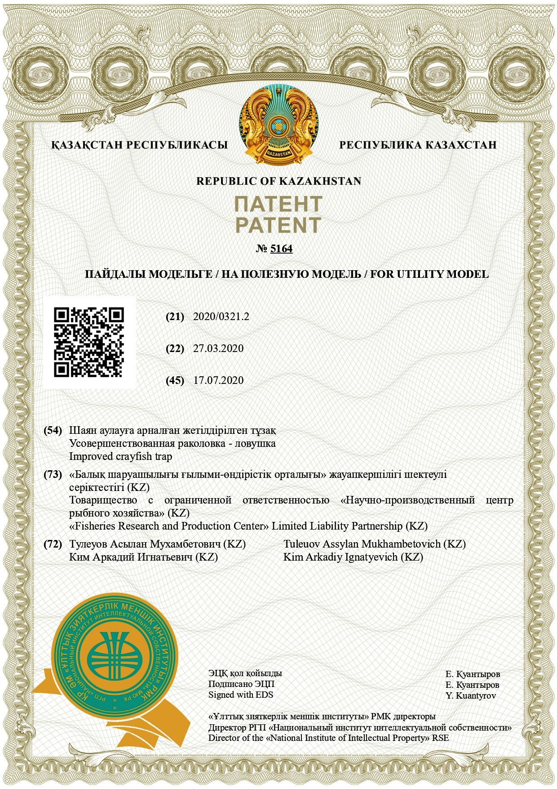

Қосымша А жалғасы

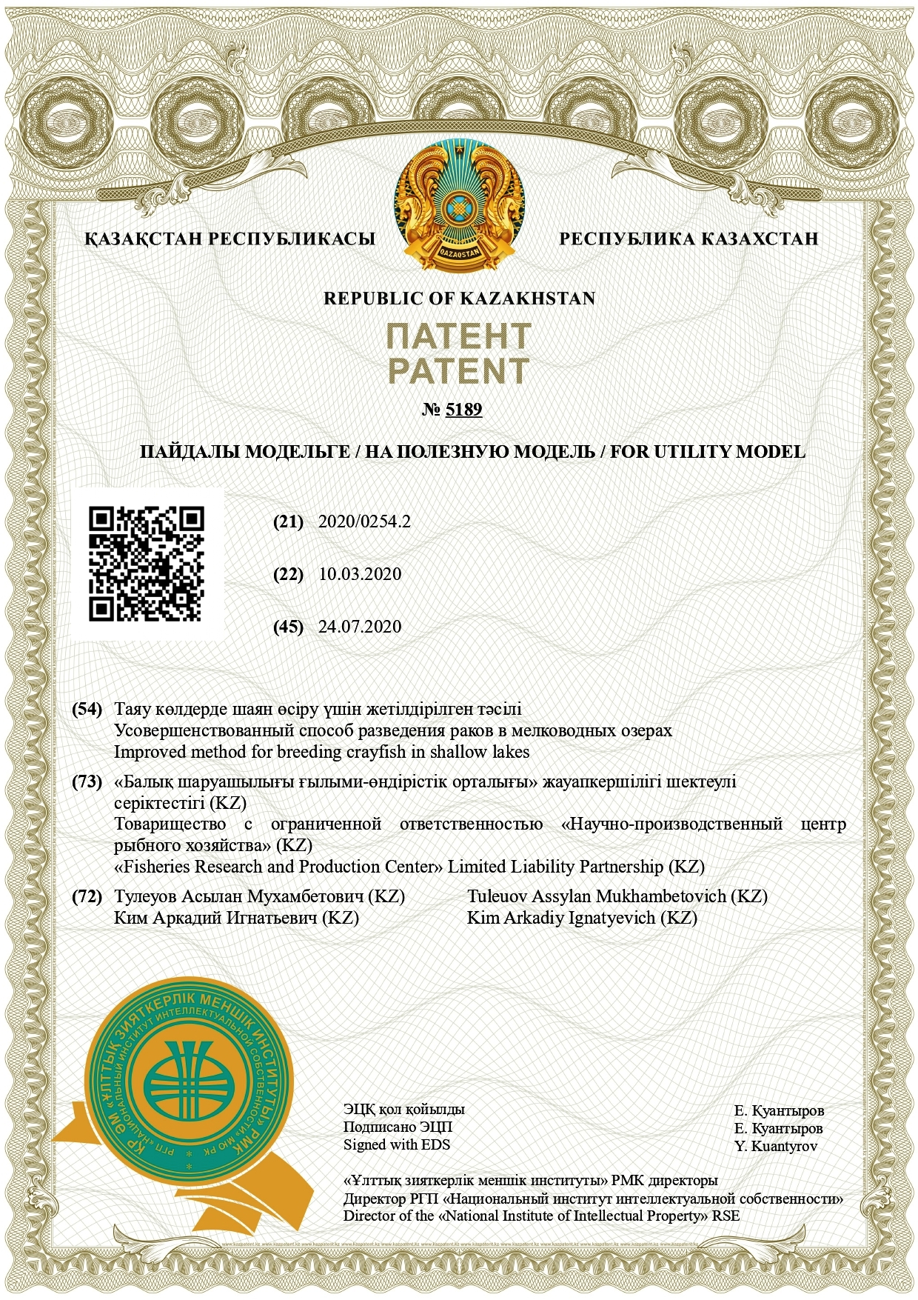

Қосымша А жалғасы

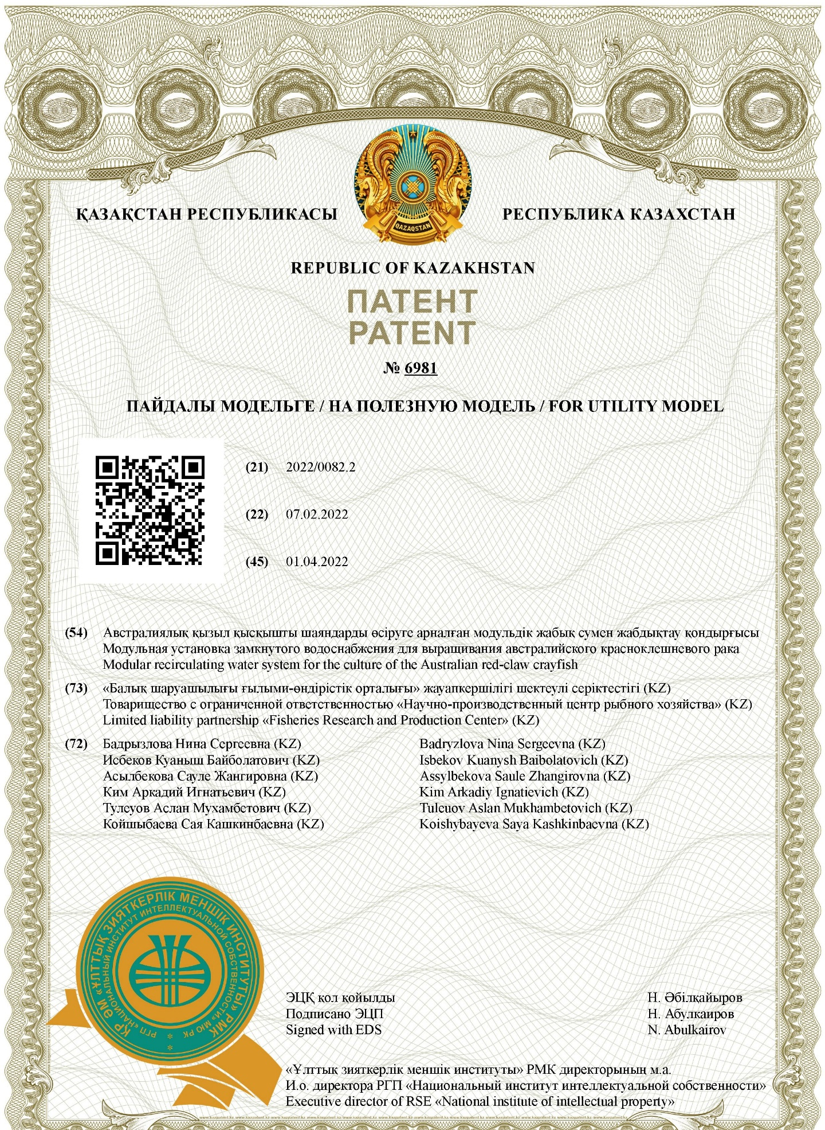
ҚОСЫМША Б
Оқу үрдісіне енгізу акті
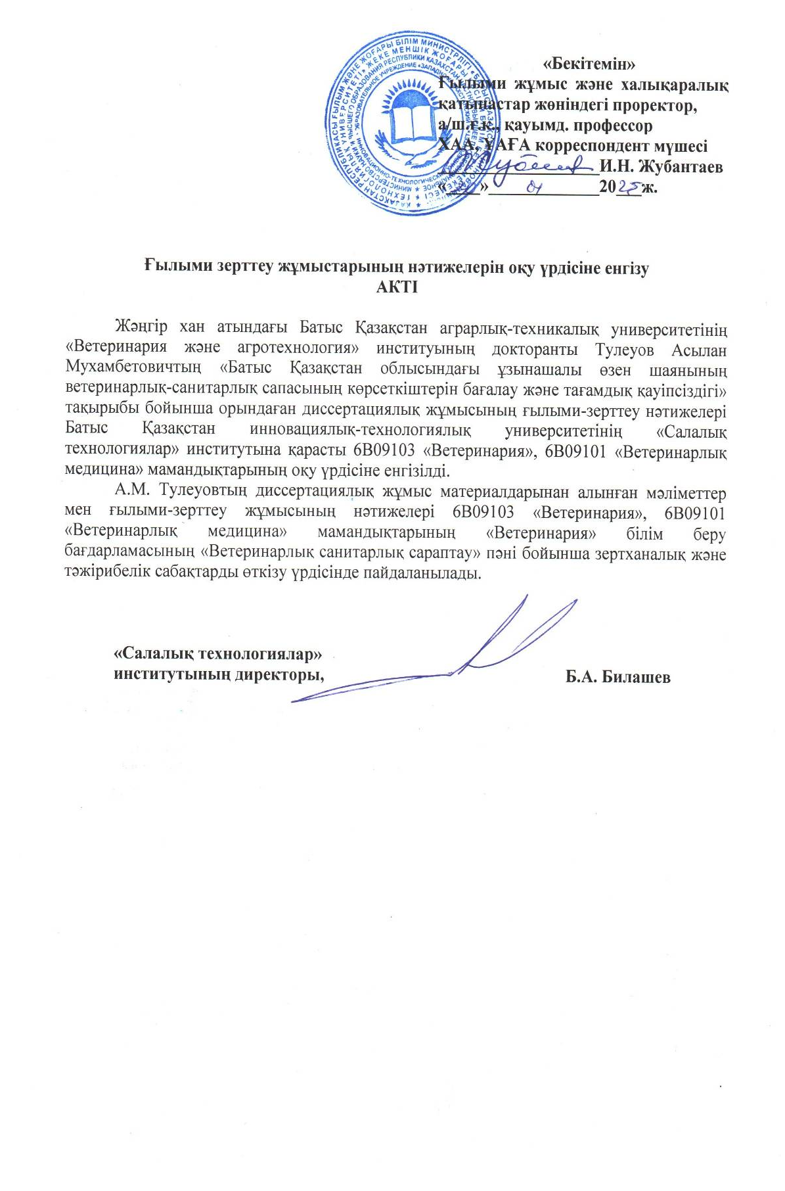
ҚОСЫМША В
Өндіріске енгізу актілері
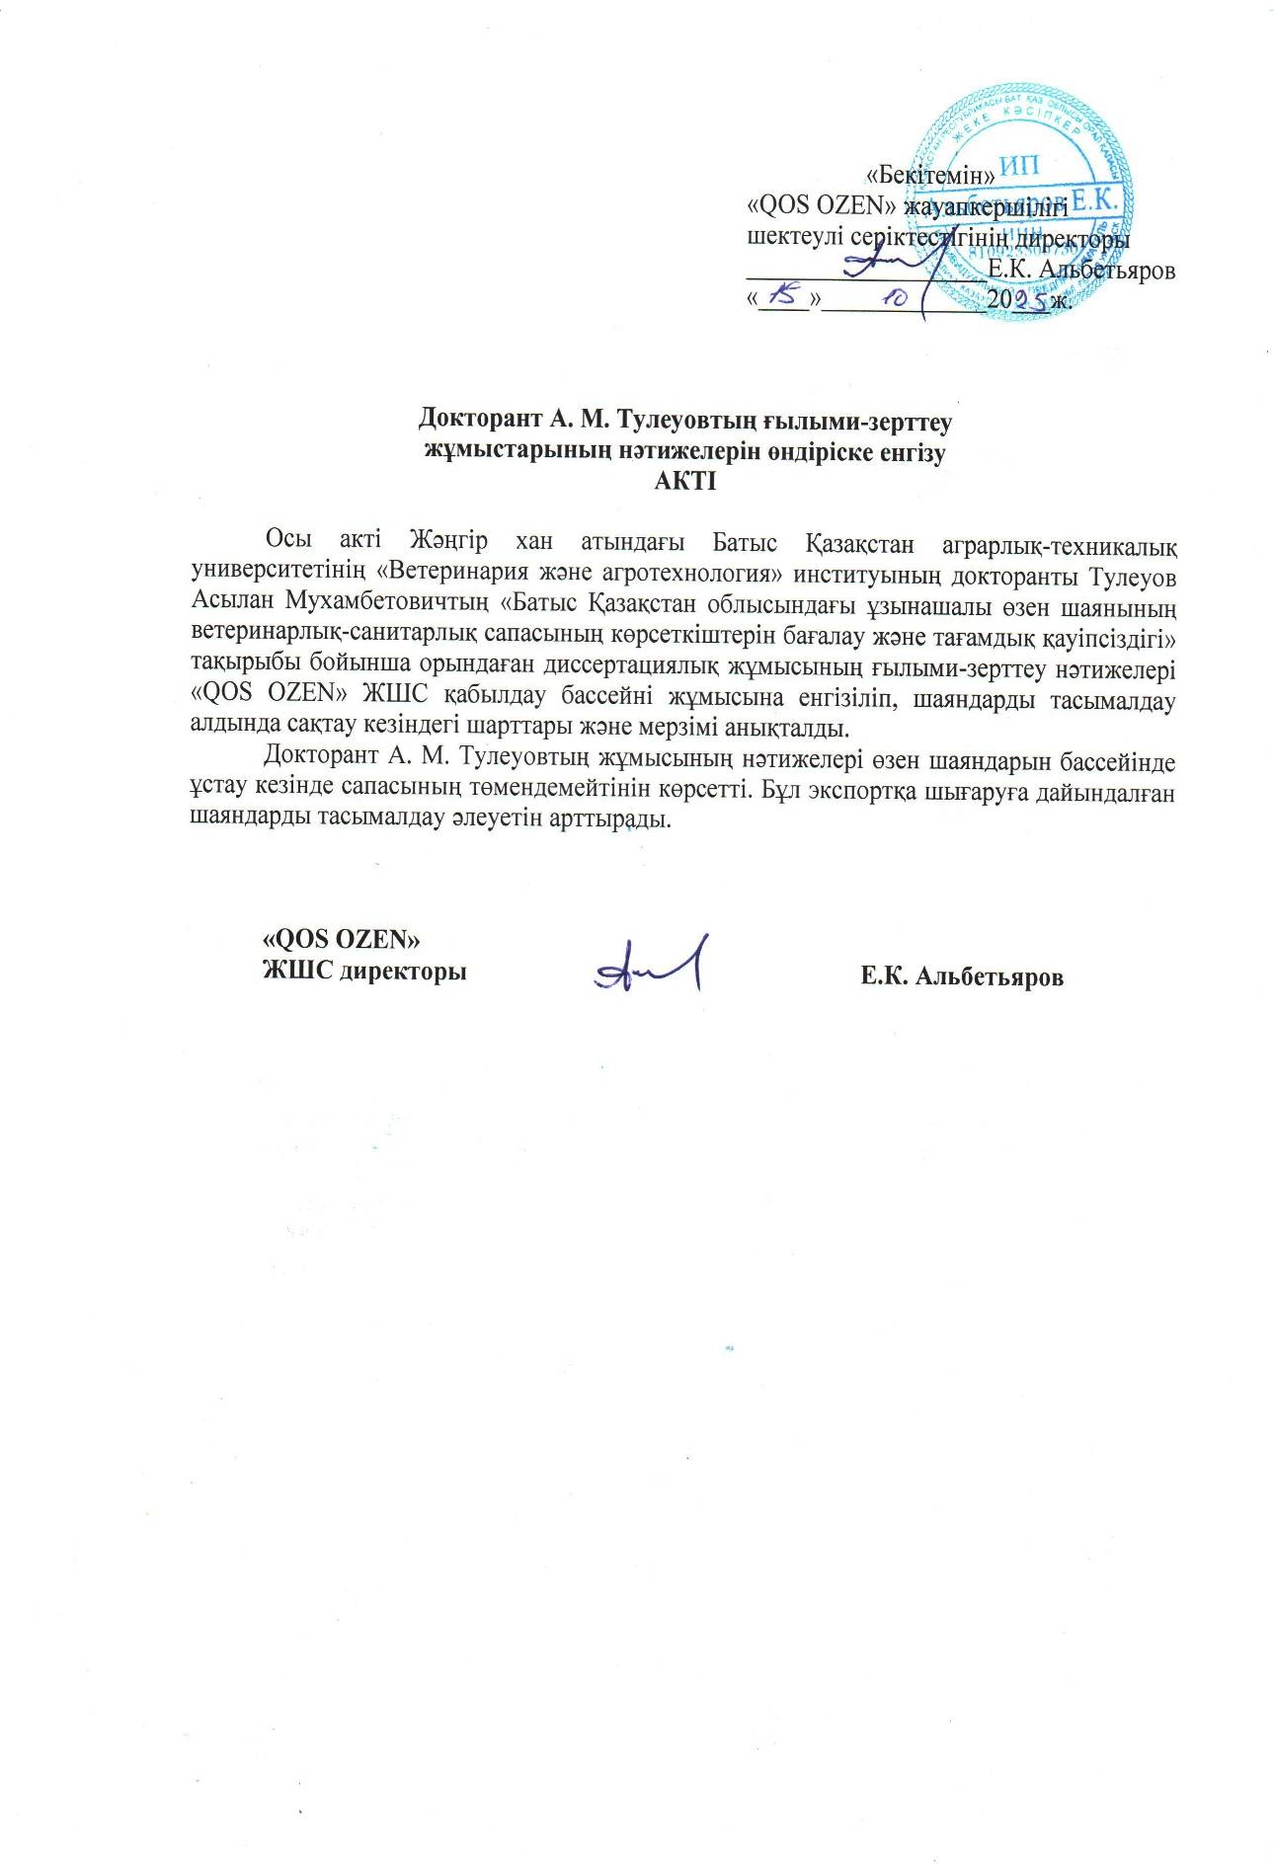
Қосымша В жалғасы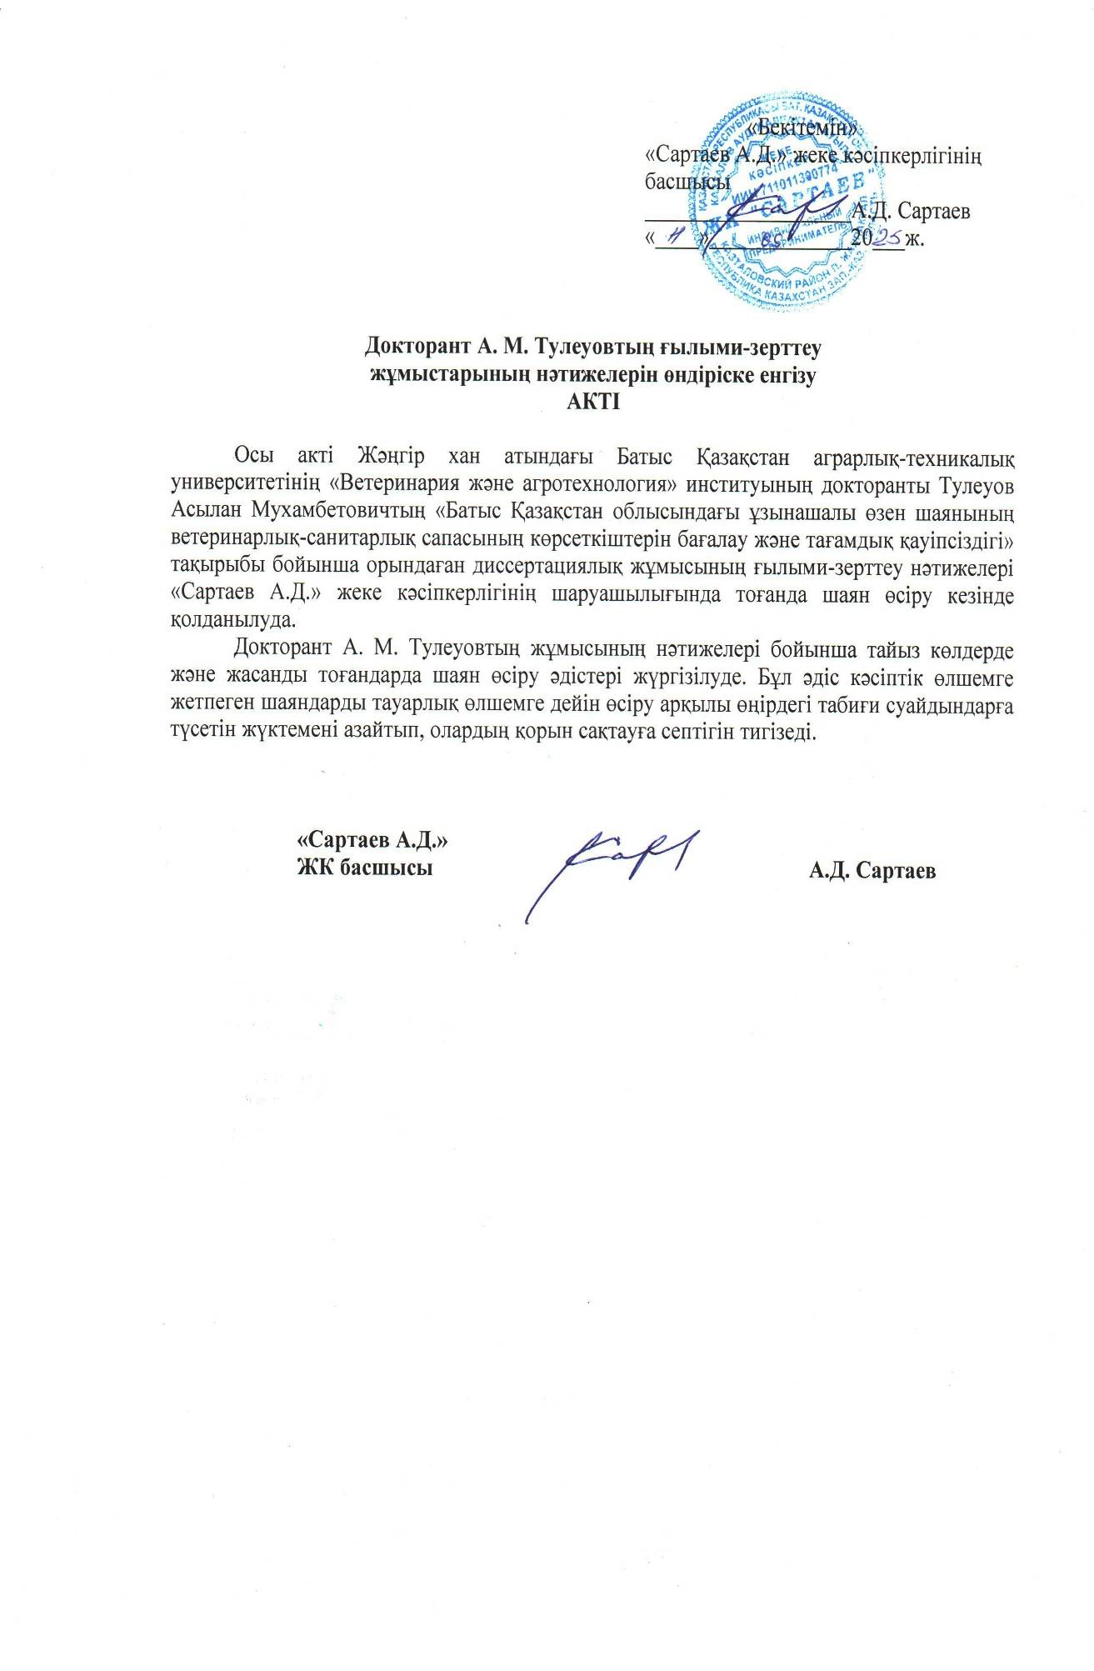 Қосымша В жалғасы


